File giáo án môn Sinh học 10 – sách Cánh diều đầy đủ cả năm
Ngày soạn:…/…/…
Ngày dạy:…/…/…

PHẦN 1. GIỚI THIỆU CHƯƠNG TRÌNH MÔN SINH HỌC VÀ CÁC CẤP ĐỘ TỔ CHỨC CỦA THẾ GIỚI SỐNG.

CHỦ ĐỀ 1: GIỚI THIỆU KHÁI QUÁT CHƯƠNG TRÌNH MÔN SINH HỌC

BÀI 1: GIỚI THIỆU CHƯƠNG TRÌNH MÔN SINH HỌC. SINH HỌC VÀ SỰ PHÁT TRIỂN BỀN VỮNG

I. MỤC TIÊU
1. Về kiến thức
Sau bài học này, HS sẽ:
- Nêu được đối tượng, các lĩnh vực nghiên cứu, triển vọng phát triển của sinh học. Trình bày được mục tiêu môn Sinh học, phân tích được vai trò của sinh học. Nêu được các ngành nghề liên quan đến sinh học và ứng dụng, các thành tựu và triển vọng của các ngành nghề đó trong tương lai.
- Trình bày được định nghĩa về phát triển bền vững, vai trò của sinh học trong phát triển bền vững môi trường sống và những vấn đề toàn cầu. Phân tích được mối quan hệ giữa sinh học với những vấn đề xã hội như: đạo đức sinh học, kinh tế, công nghệ.
2. Năng lực
- Năng lực sinh học:
- Nhận thức sinh học:
+ Nêu được đối tượng và các lĩnh vực nghiên cứu của sinh học.
+ Nêu được nhiệm vụ chính của một số lĩnh vực nghiên cứu của sinh học.
+ Trình bày được mục tiêu môn Sinh học.
+ Nêu được triển vọng phát triển sinh học trong tương lai.
+ Phân tích được vai trò của sinh học với cuộc sống hằng ngày và với sự phát triển kinh tế - xã hội; vai trò sinh học với sự phát triển bền vững môi trường sống và những vấn đề toàn cầu.
+ Kể được tên các ngành nghề liên quan đến sinh học và ứng dụng sinh học. Trình bày được các thành tựu từ lý thuyết đến thành tựu công nghệ của một số ngành nghề chủ chốt (y - dược học, phép y, công nghệ thực phẩm, bảo vệ môi trường, nông nghiệp, lâm nghiệp,...).
+ Nêu được triển vọng của các ngành nghề đó trong tương lai.
+ Trình bày được định nghĩa về phát triển bền vững.
+ Trình bày được vai trò của sinh học trong phát triển bền vững môi trường sống.
+ Phân tích được mối quan hệ giữa sinh học với những vấn đề xã hội: đạo đức sinh học, kinh tế, công nghệ.
- Vận dụng kiến thức, kĩ năng đã học: Đề xuất được ý tưởng về ứng dụng sinh học trong tương lai để phục vụ đời sống con người.
- Năng lực chung:
- Tự chủ và tự học:
+ Luôn chủ động, tích cực tìm hiểu và thực hiện những công việc của bản thân khi học tập và nghiên cứu môn Sinh học.
+ Xác định được hướng phát triển phù hợp sau trung học phổ thông; lập được kế hoạch, lựa chọn học các môn học phù hợp với định hướng nghề nghiệp liên quan đến sinh học và ứng dụng sinh học.
- Giao tiếp và hợp tác: Sử dụng ngôn ngữ khoa học kết hợp với các loại phương tiện để trình bày những vấn đề liên quan đến môn Sinh học; ý tưởng và thảo luận các vấn đề trong sinh học phù hợp với khả năng và định hướng nghề nghiệp trong tương lai.
- Giải quyết vấn đề và sáng tạo: Xác định được ý tưởng ứng dụng sinh học mới từ các nội dung đã học.
3. Phẩm chất
- Yêu nước: Tự giác thực hiện các quy định của pháp luật về bảo vệ tài nguyên thiên nhiên, chủ quyền lãnh thổ.
- Nhân ái: Tôn trọng sự khác biệt về lựa chọn nghề nghiệp cũng như người đang làm các ngành nghề liên quan đến sinh học nói riêng và các ngành nghề khác nói chung.
- Chăm chỉ: Tích cực học tập, rèn luyện để chuẩn bị cho nghề nghiệp tương lai.
II. THIẾT BỊ DẠY HỌC VÀ HỌC LIỆU
1. Đối với giáo viên
- SGK, SGV, SBT Sinh học 10, Giáo án.
- Hình ảnh một số vật ở môi trường xung quanh, các vấn đề xã hội hiện nay (ô nhiễm thực phẩm, bệnh tật, ô nhiễm môi trường, sự tuyệt chủng của sinh vật,…)
- Một số tranh, ảnh, phim tư liệu về sự phát triển bền vững và đạo đức sinh học.
- Bảng hỏi KWL.
- Bảng phân công nhiệm vụ cho các nhóm làm dự án.
- Máy tính, máy chiếu.
2. Đối với học sinh
- Giấy A4.
- Bảng trắng, bút lông.
- Thiết bị (máy tính, điện thoại,...) có kết nối mạng internet.
- Bài thuyết trình.
III. TIẾN TRÌNH DẠY HỌC
A. HOẠT ĐỘNG KHỞI ĐỘNG
a. Mục tiêu: Thu hút, tạo hứng thú học tập, tạo tình huống và xác định vấn đề học tập.
b. Nội dung:

- GV chuẩn bị các hình ảnh về các sản phẩm có ở môi trường xung quanh hay dịch vụ chăm sóc sức khỏe con người để HS bước đầu xác định được những thành tựu có ứng dụng sinh học.
- GV đặt câu hỏi gợi mở cho HS và dẫn dắt vào bài học.
c. Sản phẩm học tập: Câu trả lời của HS.
d. Tổ chức thực hiện:
Bước 1: GV chuyển giao nhiệm vụ học tập
- GV cho HS quan sát hình ảnh về ứng dụng công nghệ sinh học và đưa ra một số câu hỏi gợi mở cho HS:
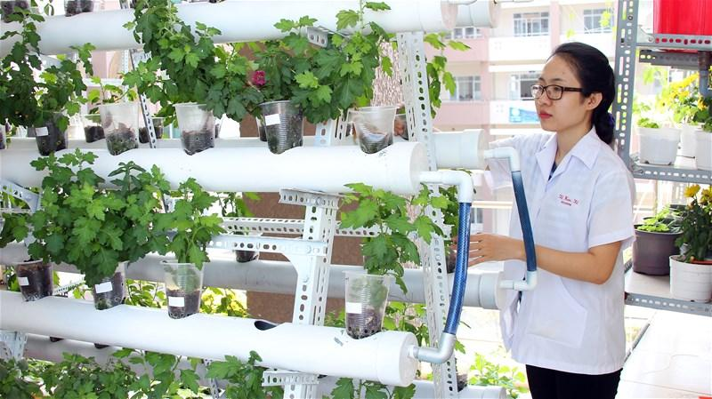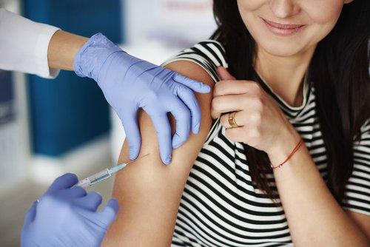

Trồng hoa hồng thủy sinh Vắc-xin

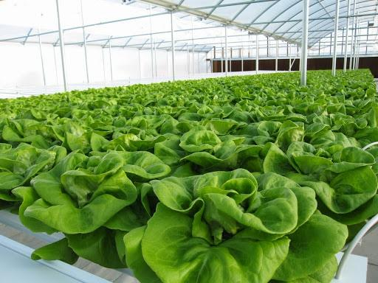

Rau hữu cơ Nhiên liệu sinh học
+ Hãy kể thêm một vài ứng dụng của công nghệ sinh học trong đời sống mà em biết.
+ Em đã học những chủ đề nào về thế giới sổng? Đối tượng và các lĩnh vực nghiên cứu của sinh học qua các chủ đề đó là gì?
Bước 2: HS thực hiện nhiệm vụ học tập
- HS quan sát hình ảnh, dựa vào hiểu biết cá nhân để kể thêm một số ứng dụng của công nghệ sinh học.
Bước 3: Báo cáo kết quả hoạt động và thảo luận
- HS xung phong chia sẻ thêm thông tin với lớp.
- GV khuyến khích HS chia sẻ hiểu biết của bản thân và ghi lên bảng các ý kiến trả lời của HS (HS không nhất thiết phải trả lời đúng).
* Một số ứng dụng của công nghệ sinh học:
+ Tạo ra những loài thực vật biến đổi gen như dưa hấu không hạt, xoài hạt lép,…
+ Tạo ra các chế phẩm diệt côn trùng, sâu bệnh hại mà không gây ô nhiễm môi trường
+ Cấy ghép các mô, cơ quan trên cơ thể người,…
* Những chủ đề về thế giới sống đã học:
+ Vật sống, vật không sống
+ Tế bào, cơ thể
+ Phân loại thế giới sống; đa dạng nguyên sinh vật
+ Virus và vi khuẩn
+ Động vật không xương sống, có xương sống
+ Trao đổi chất, chuyển hóa năng lượng ở sinh vật
+ Sinh sản, sinh trưởng ở sinh vật
+ Đa dạng sinh học
…
Bước 4: Đánh giá kết quả, thực hiện nhiệm vụ học tập
- GV tuyên dương tinh thần xây dựng bài của HS và dẫn dắt vào bài học: Sinh học được ứng dụng rất nhiều trong cuộc sống hàng ngày của chúng ta. Một trong những thành tựu của ngành Sinh học là tạo ra các loài sinh vật biến đổi qen (Genetically Modified Organism — GMO), nhờ đó, mang lại cho con người những loại thực phẩm có giá trị dinh dưỡng cao, thời gian bảo quản lâu hơn, giá thành rẻ hơn,... Đặc biệt, thành tựu này còn góp phần giải quyết vấn đề nạn đói trên thế giới. Ngoài việc đảm bảo nguồn thực phẩm, ngành Sinh học còn có những vai trò gì đối với đời sống con người? Chúng ta hãy cùng tìm hiểu trong bài học hôm nay – Bài 1: Giới thiệu chương trình môn Sinh học. Sinh học và sự phát triển bền vững.
B. HOẠT ĐỘNG HÌNH THÀNH KIẾN THỨC
I. GIỚI THIỆU CHƯƠNG TRÌNH MÔN SINH HỌC
Hoạt động 1: Tìm hiểu đối tượng và các lĩnh vực nghiên cứu của sinh học.
a. Mục tiêu: Nêu được đối tượng và các lĩnh vực nghiên cứu của sinh học.
b. Nội dung:
- GV yêu cầu HS làm việc theo nhóm, đọc thông tin và quan sát hình ảnh trong mục 1 phần I (SGK tr.6).
- GV sử dụng phương pháp dạy học trực quan, hỏi - đáp nêu vấn đề kết hợp với kĩ thuật khăn trải bàn để hướng dẫn HS thảo luận, lấy ví dụ về những nội dung nghiên cứu của sinh học.
c. Sản phẩm học tập: Câu trả lời và ví dụ của HS về đối tượng và các lĩnh vực nghiên cứu của sinh học.
d. Tổ chức hoạt động:
HOẠT ĐỘNG CỦA GIÁO VIÊN - HỌC SINH | DỰ KIẾN SẢN PHẨM
Bước 1: GV chuyển giao nhiệm vụ học tập  - GV chia lớp thành các nhóm nhỏ (mỗi nhóm 3 – 4 HS), yêu cầu các nhóm nghiên cứu thông tin và quan sát hình 1.1 (SGK tr.6), sau đó, thực hiện các yêu cầu của GV.  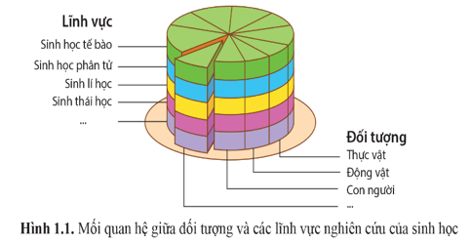  - GV yêu cầu các nhóm thảo luận, lần lượt trả lời các câu hỏi:  + Sinh học là gì? Kể tên các đối tượng nghiên cứu của môn Sinh học.  + Quan sát hình 1.1, hãy lấy ví dụ về các đối tượng nghiên cứu tương ứng với các lĩnh vực nghiên cứu của sinh học.  - GV hướng dẫn các nhóm tiến trình thảo luận, phát cho mỗi nhóm 1 tờ giấy A0. Mỗi thành viên sẽ ghi ý kiến của mình vào một góc, sau đó cả nhóm thống nhất, tổng hợp các ý kiến và ghi vào phần trung tâm tờ giấy.  Bước 2: HS thực hiện nhiệm vụ học tập  - HS các nhóm trao đổi với nhau để hoàn thành các nhiệm vụ học tập.  Bước 3: Báo cáo kết quả hoạt động và thảo luận  - Các nhóm dán kết quả thảo luận của nhóm mình lên bảng.  - GV cho các nhóm nhận xét lẫn nhau.  Bước 4: Đánh giá kết quả, thực hiện nhiệm vụ học tập  - GV đánh giá, nhận xét sản phẩm học tập của HS và chuẩn kiến thức và chuyển sang nội dung tiếp theo. | I. Đối tượng, lĩnh vực nghiên cứu và mục tiêu môn Sinh học  1. Đối tượng và lĩnh vực nghiên cứu môn Sinh học.  - Sinh học là môn khoa học về sự sống.  - Đối tượng nghiên cứu của sinh học là thế giới sinh vật: thực vật, động vật, vi khuẩn, nấm,… con người.  - Ngành sinh học bao gồm nhiều lĩnh vực nghiên cứu như:  + Di truyền học  + Sinh học tế bào  + Vi sinh vật học  + Giải phẫu học  + Động vật học  + Sinh thái học và môi trường  + Công nghệ sinh học
Hoạt động 2: Tìm hiểu mục tiêu học tập môn Sinh học
a. Mục tiêu: Trình bày được mục tiêu môn sinh học.
b. Nội dung: GV yêu cầu các nhóm HS đọc thông tin phần 2 mục I (SGK tr.7) để trả lời các câu hỏi và hoàn thành phiếu học tập.
c. Sản phẩm học tập: Câu trả lời và phiếu học tập của HS.
d. Tổ chức hoạt động:
HOẠT ĐỘNG CỦA GIÁO VIÊN - HỌC SINH | DỰ KIẾN SẢN PHẨM
Bước 1: GV chuyển giao nhiệm vụ học tập  - GV giữ nguyên nhóm như trong hoạt động 1, yêu cầu các nhóm đọc thông tin mục 2 phần I (SGK tr.6 – 7) và hoàn thành phiếu học tập số 1 về mục tiêu của việc học Sinh học. (Phiếu học tập số 1 ở phần Hồ sơ học tập)  - Sau khi các nhóm đôi hoàn thành Phiếu học tập, GV đặt câu hỏi tổng kết: “Học tập môn Sinh học mang lại cho các em những hiểu biết và ứng dụng gì?”  - GV đặt câu hỏi vận dụng, yêu cầu HS liên hệ bản thân: Em sẽ thể hiện tình yêu thiên nhiên, quê hương, đất nước bằng những hành động cụ thể nào?  + Đối với môi trường thiên nhiên  + Đối với xã hội  Bước 2: HS thực hiện nhiệm vụ học tập  - HS nghiên cứu thông tin trong SGK, thảo luận và lần lượt thực hiện các yêu cầu của GV.  Bước 3: Báo cáo kết quả hoạt động và thảo luận  - GV mời đại diện nhóm trình bày phần thảo luận của nhóm mình.  - GV liệt kê những phương án trả lời của các nhóm về những lợi ích của việc học tập môn Sinh học.  - GV mời các HS còn lại nhận xét, bổ sung ý kiến (nếu có).  Bước 4: Đánh giá kết quả, thực hiện nhiệm vụ học tập  - GV đánh giá, nhận xét, chuẩn kiến thức, chuyển sang nội dung mới. | 2. Mục tiêu học tập môn Sinh học  - Góp phần hình thành thế giới quan khoa học; phẩm chất yêu lao động, yêu thiên nhiên, giữ gìn và bảo vệ thiên nhiên; có khả năng giải quyết vấn đề thực tiễn một cách sáng tạo.  - Hình thành, phát triển ở học sinh năng lực sinh học: nhận thức sinh học, tìm hiểu thế giới sống và vận dụng những kiến thức, kĩ năng đã học vào thực tiễn.
Hoạt động 3: Tìm hiểu vai trò của sinh học trong cuộc sống
a. Mục tiêu: Phân tích được vai trò của sinh học với cuộc sống hằng ngày và với sự phát triển của kinh tế - xã hội.
b. Nội dung:
- GV yêu cầu HS đọc thông tin và quan sát các hình ảnh trong phần 3 mục I (SGK tr.7)
- GV sử dụng phương pháp hỏi - đáp và kĩ thuật KWL để hướng dẫn và gợi ý cho HS thảo luận theo nhóm đôi các nội dung vừa nghiên cứu.
c. Sản phẩm học tập: Câu trả lời của HS về vai trò của sinh học trong cuộc sống hằng ngày.
d. Tổ chức hoạt động:
HOẠT ĐỘNG CỦA GIÁO VIÊN - HỌC SINH | DỰ KIẾN SẢN PHẨM
Bước 1: GV chuyển giao nhiệm vụ học tập  - GV yêu cầu HS đọc thông tin và quan sát các hình ảnh trong mục 3 phần I (SGK tr.7), thảo luận và điền thông tin vào phiếu học tập số 2. (Phiếu học tập ở phần Hồ sơ học tập)  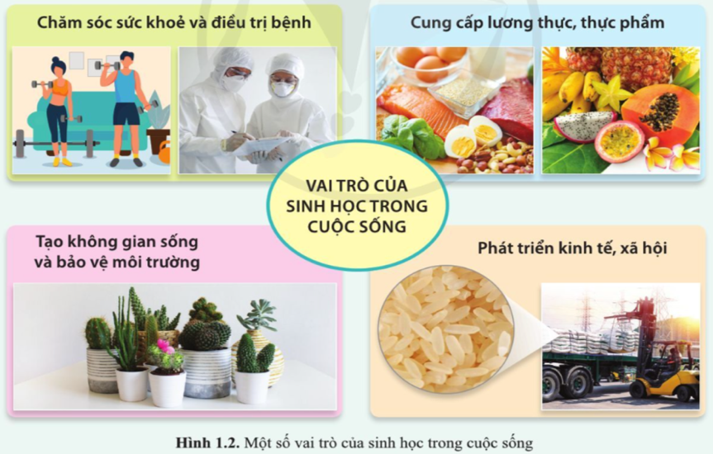  - Sau khi các nhóm hoàn thành Phiếu học tập số 2, GV cho các nhóm thảo luận và thực hiện yêu cầu của GV: Lấy ví dụ tương ứng với mỗi vai trò của sinh học trong cuộc sống ở hình 1.2 ( đối với các lĩnh vực: sức khỏe, môi trường, kinh tế - xã hội)  Bước 2: HS thực hiện nhiệm vụ học tập  - HS đọc thông tin và quan sát hình ảnh trong SGK, thảo luận và đưa ra các ví dụ về vai trò của sinh học trong cuộc sống.  Bước 3: Báo cáo kết quả hoạt động và thảo luận  - Các nhóm xung phong trả lời lần lượt từng câu hỏi của GV.  - GV mời các nhóm khác nhận xét, hoàn thiện câu trả lời của nhóm trước đó.  Bước 4: Đánh giá kết quả, thực hiện nhiệm vụ học tập  - GV đánh giá, nhận xét, chuẩn kiến thức, chuyển sang hoạt động tiếp theo. | 3. Vai trò của Sinh học trong cuộc sống  - Sinh học có nhiều vai trò khác nhau: ứng dụng trong chăm sóc sức khoẻ và điều trị bệnh; cung cấp lương thực, thực phẩm; ứng dụng sinh học trong nông nghiệp, y được, bảo vệ môi trường,... góp phần phát triển kinh tế, xã hội, nâng cao chất lượng cuộc sống con người.
Hoạt động 4: Tìm hiểu triển vọng của ngành Sinh học trong tương lai
a. Mục tiêu: Dự báo phát triển sinh học trong tương lai.
b. Nội dung:
- GV chia lớp thành các nhóm (mỗi nhóm 4 – 5 HS), yêu cầu các nhóm đọc thông tin mục III (SGK tr.8) thực hiện các nhiệm vụ.
- GV tổ chức trò chơi “Sự kì diệu của sinh học" kết hợp sử dụng phương pháp
hỏi - đáp nêu vấn đề để hướng dẫn và gợi ý cho HS thảo luận nội dung trong SGK.
c. Sản phẩm học tập: Câu trả lời và các ý kiến đề xuất của HS về sinh học trong tương lai.
d. Tổ chức hoạt động:
HOẠT ĐỘNG CỦA GIÁO VIÊN - HỌC SINH | DỰ KIẾN SẢN PHẨM
Bước 1: GV chuyển giao nhiệm vụ học tập  - GV yêu cầu HS đọc thông tin phần 4 mục I (SGK tr.8), thảo luận và thực hiện các nhiệm vụ học tập.  - GV tổ chức cho HS trò chơi “Sự kì diệu của sinh học"  - GV chuẩn bị một số tranh, ảnh về các vấn đề xã hội hiện nay như: ô nhiễm thực phẩm, bệnh tật, ô nhiễm môi trường, sự tuyệt chủng của sinh vật,... và đưa ra yêu cầu HS:  + Em hãy nêu các hướng phát triển của sinh học trong tương lai.  + Cho biết ngành Sinh học đã giải quyết các vấn đề sau như thế nào?  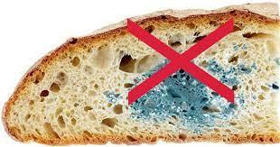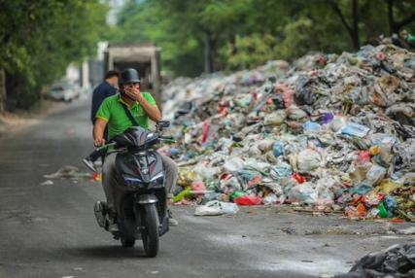  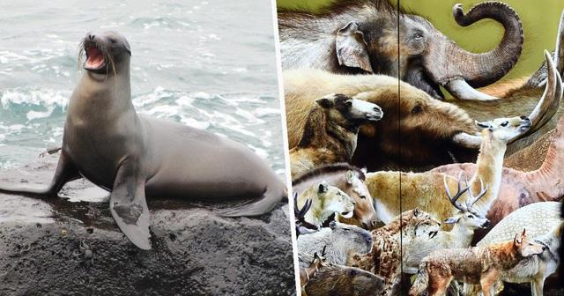  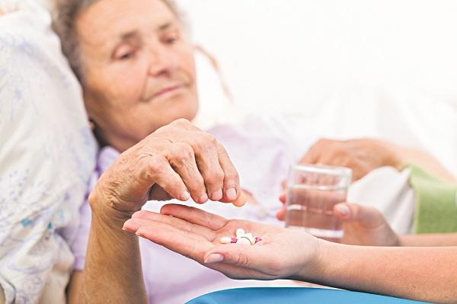  + Kể tên một số ngành khoa học mới, tích hợp giữa Sinh học và các lĩnh vực khoa học khác.  Bước 2: HS thực hiện nhiệm vụ học tập  - HS đọc thông tin SGK, kết hợp quan sát hình ảnh GV cung cấp, thảo luận và trả lời các câu hỏi của GV.  Bước 3: Báo cáo kết quả hoạt động và thảo luận  - Các nhóm thi đua trả lời các câu hỏi của GV.  - Nhóm nào có câu trả lời nhanh và đúng nhất sẽ được cộng điểm trong các bài kiểm tra miệng.  Bước 4: Đánh giá kết quả, thực hiện nhiệm vụ học tập  - GV đánh giá, nhận xét, chuẩn kiến thức, chuyển sang nội dung tiếp theo. | 4. Sinh học trong tương lai  - Trong tương lai, sinh học có thể phát triển theo hai hướng: mở rộng nghiên cứu chuyên sâu ở cấp độ vi mô (gene, enzyme....) và nghiên cứu sự sống ở cấp độ vĩ mô (hệ sinh thái, sinh quyền....).  - Tiếp tục tạo ra nhiều giống vật nuôi, cây trồng mới thích ứng với biến đổi khí hậu; đảm bảo an ninh lương thực; là cơ sở của các phương pháp trị bệnh trong y học; tạo ra các loại thuốc mới trong điều trị bệnh; cơ sở của các công nghệ ứng dụng trong sản xuất; bảo vệ môi trường;…  - Sinh học ngày càng phát triển nhờ sự tích hợp với các lĩnh vực khoa học khác nhau => những lĩnh vực khoa học mới như tin sinh học, sinh học vũ trụ, phòng sinh học,…
Hoạt động 5: Tìm hiểu các ngành nghề liên quan đến sinh học và triển vọng
a. Mục tiêu:
- Kể được tên các ngành nghề liên quan đến sinh học và ứng dụng sinh học. Trình bày được các thành tựu từ lý thuyết đến thành tựu công nghệ của một số ngành nghề chủ chốt
- Nêu được triển vọng của các ngành nghề đó trong tương lai.
b. Nội dung:
- GV yêu cầu các nhóm học tập quan sát sơ đồ hình 1.3 (SGK tr.8) và đọc nội dung mục 5 phần I (SGK tr.8 – 9) để tìm hiểu về các ngành nghề liên quan đến sinh học và triển vọng của các ngành nghề đó.
- GV tổ chức cuộc thi hùng biện về ngành nghề triển vọng nhất cho các nhóm.
c. Sản phẩm học tập: Câu trả lời và các ý kiến đề xuất của HS về các ngành nghề và thành tựu công nghệ của một số ngành nghề chủ chốt liên quan đến sinh học.
d. Tổ chức hoạt động:
HOẠT ĐỘNG CỦA GIÁO VIÊN - HỌC SINH | DỰ KIẾN SẢN PHẨM
Bước 1: GV chuyển giao nhiệm vụ học tập  - GV yêu cầu các nhóm học tập quan sát sơ đồ hình 1.3 (SGK tr.8) và đọc nội dung mục 5 phần I (SGK tr.8 – 9) để tìm hiểu về các ngành nghề liên quan đến sinh học và triển vọng của các ngành nghề đó.  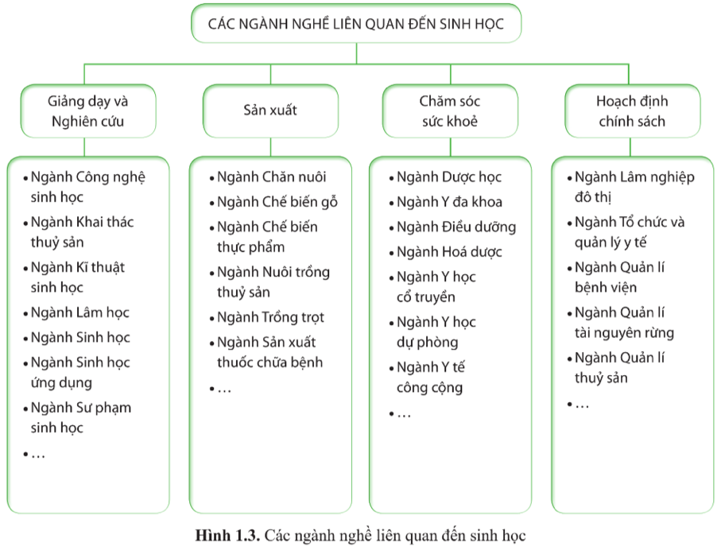  - GV đặt câu hỏi thảo luận cho HS:  + Trình bày một số thành tựu của các ngành nghề liên quan đến sinh học.  + Vì sao cộng nghệ sinh học được cho là “ngành học của tương lai”?  + Chọn một ngành nghề liên quan đến sinh học mà em thấy yêu thích, thuyết phục các bạn về sự phát triển của ngành nghề đó trong tương lai.  Bước 2: HS thực hiện nhiệm vụ học tập  - Các nhóm đọc thông tin SGK, kết hợp quan sát sơ đồ hình 1.3, thảo luận để trả lời các câu hỏi của GV.  - HS trao đổi, thống nhất các luận điểm phục vụ cho phần hùng biện trước lớp.  Bước 3: Báo cáo kết quả hoạt động và thảo luận  - HS xung phong trả lời các câu hỏi của GV.  - Các nhóm cử đại diện trình bày phần hùng biện về nghề nghiệp yêu thích.  - Các nhóm còn lại lắng nghe, nhận xét, đóng góp ý kiến (nếu có).  Bước 4: Đánh giá kết quả, thực hiện nhiệm vụ học tập  - GV đánh giá, nhận xét câu trả lời của HS, tuyên dương nhóm có phần hùng biện ấn tượng nhất.  - GV chuẩn kiến thức, chuyển sang nội dung tiếp theo. | 5. Các ngành nghề liên quan đến sinh học và ứng dụng sinh học  - Một số ngành nghề liên quan đến sinh học như: Giảng dạy và nghiên cứu, sản xuất, chăm sóc sức khỏe, hoạch định chính sách,…  - Các ngành nghề liên quan đến sinh học đạt được nhiều thành tựu, góp phần phát triển kinh tế, xã hội của đất nước, chăm sóc sức khỏe con người và bảo vệ môi trường.  + Nông nghiệp: tạo ra giống vật nuôi và cây trồng mới, có năng suất cao, kháng được nhiều bệnh và thích ứng với biến đổi khí hậu.  + Y học và dược học: tạo ra các loại vaccine, tìm ra được nhiều loại thuốc mới, công nghệ ghép tạng, liệu pháp gen, kĩ thuật tế bào gốc,...  + Công nghệ chế biến và bảo quản thực phẩm: tạo ra các sản phẩm có giá trị dinh dưỡng góp phần nâng cao sức khoẻ và có giá trị kinh tế cao.  + Công nghệ vi sinh vật, bảo vệ môi trường,... Các chế phẩm  sinh học, quy trình công nghệ tiên tiến góp phần xử lý nước thải sinh hoạt và công nghiệp, xử lý sự cố tràn dầu,... làm sạch môi trường, bảo tồn đa dạng sinh học.
Hoạt động 6: Tìm hiểu Sinh học và sự phát triển bền vững
a. Mục tiêu:
- Trình bày được định nghĩa về phát triển bền vững, vai trò của sinh học trong phát triển bền vững môi trường sống và những vấn đề toàn cầu.
- Phân tích được mối quan hệ giữa sinh học với những vấn đề xã hội: đạo đức sinh học, kinh tế, công nghệ.
b. Nội dung:
- GV yêu cầu HS làm việc theo nhóm, đọc thông tin phần II (SGK tr.9 – 11) để tìm hiểu về sinh học và sự phát triển bền vững.
- GV sử dụng phương pháp hỏi – đáp nêu vấn đề, kĩ thuật “mảnh ghép” để hướng dẫn và gợi ý cho HS thảo luận các nội dung mục II.
c. Sản phẩm học tập: Câu trả lời của HS về sinh học và sự phát triển bền vững.
d. Tổ chức hoạt động:
HOẠT ĐỘNG CỦA GIÁO VIÊN - HỌC SINH | DỰ KIẾN SẢN PHẨM
- Nhiệm vụ 1: Tìm hiểu khái niệm phát triển bền vững  Bước 1: GV chuyển giao nhiệm vụ học tập  - GV chia lớp thành 3 nhóm, yêu cầu HS đọc thông tin và quan sát hình 1.4 trong mục 1 phần II (SGK tr.10), để tìm hiểu về khái niệm phát triển bền vững.  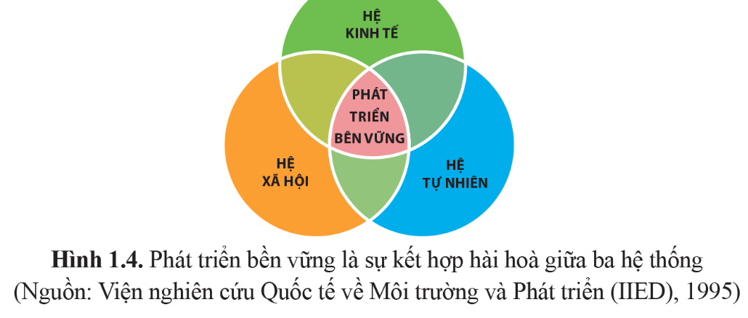  - GV đưa ra một số câu hỏi thảo luận cho HS:  + Trình bày khái niệm phát triển bền vững.  + Nêu mối quan hệ giữa hệ kinh tế, hệ tự nhiên và hệ xã hội trong phát triển bền vững. Cho ví dụ minh họa.  - GV hướng dẫn HS đọc phần “Em có biết” (SGK tr.10) để tìm hiểu về một số mục tiêu phát triển bền vững đến năm 2030 của Việt Nam.  Bước 2: HS thực hiện nhiệm vụ học tập  - HS đọc thông tin SGK, kết hợp với những hiểu biết cá nhân, thảo luận và thực hiện các yêu cầu của GV.  Bước 3: Báo cáo kết quả hoạt động và thảo luận  - GV mời đại diện các nhóm trình bày phần thảo luận của nhóm mình.  - Các HS khác lắng nghe, nhận xét, bổ sung ý kiến (nếu có).  Bước 4: Đánh giá kết quả, thực hiện nhiệm vụ học tập  - GV đánh giá, nhận xét, chuẩn kiến thức, chuyển sang nhiệm vụ tiếp theo.  - Nhiệm vụ 2: Tìm hiểu vai trò của sinh học trong phát triển bền vững  Bước 1: GV chuyển giao nhiệm vụ học tập  - GV giữ nguyên nhóm trong nhiệm vụ 1, yêu cầu các nhóm đọc thông tin mục 2, phần II (SGK tr.10), kết hợp với quan sát hình 1.4 để tìm hiểu vai trò của sinh học trong phát triển bền vững.  - GV sử dụng kĩ thuật mảnh ghép, hướng dẫn HS thảo luận các câu hỏi sau:  + Hãy nêu vai trò của sinh học trong phát triển bền vững kinh tế và xã hội.  + Phát triển bền vững và việc bảo vệ môi trường có mối quan hệ như thế nào?  + Trình bày các mục tiêu phát triển bền vững ở Việt Nam.  Bước 2: HS thực hiện nhiệm vụ học tập  - HS khai thác thông tin SGK và thực hiện các yêu cầu của GV  - Vòng 1: Nhóm chuyên gia  + Nhóm 1: Tìm hiểu vai trò của sinh học trong phát triển kinh tế.  + Nhóm 2: Tìm hiểu vai trò của sinh học trong bảo vệ môi trường.  + Nhóm 3: Tìm hiểu vai trò của sinh học trong giải quyết các vấn đề xã hội.  - Các nhóm chuyên gia nghiên cứu nội dung được phân công, ghi nhớ những thông tin chính.  - Vòng 2: Các nhóm mảnh ghép  - Mỗi thành viên của các nhóm chuyên gia tập hợp với thành viên của nhóm chuyên gia khác để tạo thành các nhóm mảnh ghép (số lượng các nhóm mảnh ghép phụ thuộc vào số lượng thành viên mỗi nhóm chuyên gia ban đầu).  - Các nhóm mảnh ghép trao đổi, thảo luận về các câu hỏi GV đưa ra.  Bước 3: Báo cáo kết quả hoạt động và thảo luận  - Các nhóm mảnh ghép dán câu trả lời của nhóm mình lên bảng.  - GV chỉ định HS bất kì ở các nhóm nhận xét chéo bài làm của nhau.  Bước 4: Đánh giá kết quả thực hiện nhiệm vụ học tập  - GV đánh giá, chuẩn kiến thức, chuyển sang nhiệm vụ tiếp theo.  - Nhiệm vụ 3: Mối quan hệ giữa sinh học với những vấn đề xã hội  Bước 1: GV chuyển giao nhiệm vụ học tập  - GV yêu cầu các nhóm HS đọc thông tin mục 3 phần II (SGK tr.11) và thảo luận để trả lời các câu hỏi:  + Tìm ví dụ thể hiện mối quan hệ giữa sinh học với những vấn đề xã hội.  + Việc lạm dụng chất kích thích sinh trưởng trong chăn nuôi và trồng trọt để tăng năng suất có vi phạm đạo đức sinh học không? Giải thích.  - GV cho HS xem video về một số thành tựu của công nghệ biến đổi gen (từ 1p18s đến hết):  https://youtu.be/wuSdFU4GlVY  Bước 2: HS thực hiện nhiệm vụ học tập  - Các nhóm đọc thông tin mục 3, phần II (SGK tr.11), thảo luận và trả lời các câu hỏi của GV.  Bước 3: Báo cáo kết quả hoạt động và thảo luận  - Đại diện các nhóm xung phong chia sẻ phần thảo luận của nhóm mình.  - Các nhóm khác lắng nghe, góp ý, tranh luận để tìm ra câu trả lời đúng nhất.  Bước 4: Đánh giá kết quả thực hiện nhiệm vụ học tập  - GV nhận xét câu trả lời của HS, hướng dẫn HS đọc phần tóm tắt kiến thức (SGK tr.11) và chuyển sang hoạt động tiếp theo. | II. Sinh học với phát triển bền vững  1. Khái niệm phát triển bền vững  - là sự phát triển nhằm thoả mãn nhu cầu của thế hệ hiện tại mà không làm tổn hại đến nhu cầu phát triển của các thể hệ tương lai.  - là sự kết hợp hài hoà giữa các hệ thống phụ thuộc lẫn nhau: hệ tự nhiên, hệ xã hội và hệ kinh tế  => giải quyết quan hệ giữa tăng trưởng kinh tế với các vấn đề xã hội và bảo vệ môi trường.  2. Vai trò của sinh học trong phát triển bền vững  - Phát triển kinh tế  + Cung cấp kiến thức vận dụng vào việc khai thác hợp lí tài nguyên thiên nhiên phục vụ phát triển kinh tế.  + Tạo ra những giống cây trồng và vật nuôi có năng suất và chất lượng cao; các sản phẩm, chế phẩm sinh học có giá trị.  - Bảo vệ môi trường  + Đưa ra các biện pháp bảo tồn, phục hồi và sử dụng bền vững các hệ sinh thái, đặc biệt là bảo vệ đa dạng sinh học nhằm bảo vệ môi trường sống và thích ứng với biến đổi khí hậu.  + Cung cấp các kiến thức, công nghệ xử lý ô nhiễm, cải tạo môi trường.  - Giải quyết các vấn đề xã hội  + Đóng góp vào việc xây dựng chính sách môi trường và phát triển kinh tế, xã hội nhằm xoá đói giảm nghèo, đảm bảo an ninh lương thực.  + Có vai trò quan trọng trong chăm sóc sức khỏe người dân, nâng cao chất lượng cuộc sống: đưa ra các biện pháp nhằm kiểm soát sự phát triển dân số cả về chất lượng và số lượng.  - Mục tiêu phát triển bền vững đến năm 2030 của Việt Nam:  chú trọng lấy con người là trung tâm, tạo điều kiện để mọi người và mọi cộng đồng trong xã hội có cơ hội bình đẳng để phát triển, được tiếp cận những nguồn lực chung, tạo ra những nền tảng vật chất, tri thức và văn hoá tốt đẹp cho những thế hệ mai sau.  3. Mối quan hệ giữa sinh học với những vấn đề xã hội  - Sinh học phát triển dựa trên các thành tựu khoa học công nghệ. Ngược lại, nhiều lĩnh vực khoa học công nghệ cũng phát triển nhờ các thành tựu nghiên cứu trong sinh học như công nghệ tế bào, công nghệ gen,...  - Sinh học và khoa học công nghệ phát triển => kinh tế phát triển, chất lượng cuộc sống con người tăng lên.  - Sự phát triển của xã hội là điều kiện thúc đẩy nghiên cứu sinh học và khoa học công nghệ phát triển.  - Sinh học ngày càng đạt được nhiều thành tựu to lớn, đóng góp cho sự phát triển xã hội trong nhiều lĩnh vực như nghiên cứu và sản xuất đảm bảo nguồn lương thực, thực phẩm; chăm sóc sức khoẻ; bảo vệ môi trường:...  - “Đạo đức sinh học” là những quy tắc ứng xử phù hợp với đạo đức xã hội trong nghiên cứu và ứng dụng những thành tựu của sinh học vào thực tiễn.
C. HOẠT ĐỘNG LUYỆN TẬP
a. Mục tiêu: Củng cố lại kiến thức, rèn luyện, phát triển kĩ năng bài học.
b. Nội dung:
- GV yêu cầu HS hoàn thành các bài tập luyện tập SGK.
- HS hoàn thành bài tập trắc nghiệm liên quan đến nội dung bài học.
c. Sản phẩm học tập:
- Câu trả lời và các ý kiến thảo luận của HS về chương trình môn Sinh học và sự phát triển bền vững.
- Phiếu trả lời trắc nghiệm của HS.
d. Tổ chức hoạt động:
- Nhiệm vụ 1: Bài tập SGK
Bước 1: GV chuyển giao nhiệm vụ học tập
- GV cho HS làm việc theo nhóm, giải quyết các bài tập sau:
1. Phân biệt đối tượng và các lĩnh vực nghiên cứu của sinh học.
2. Hãy cho một ví dụ về sinh học đã có ảnh hưởng trực tiếp đến cuộc sống hằng ngày của em và gia đình.
3. Lấy ví dụ cho mỗi vai trò của sinh học trong phát triển bền vững.
Bước 2: HS thực hiện nhiệm vụ học tập
- Các nhóm thảo luận, sử dụng kiến thức đã học để hoàn thành các bài tập.
- GV theo dõi, hỗ trợ HS nếu cần thiết.
Bước 3: Báo cáo kết quả thực hiện nhiệm vụ
- Các nhóm lần lượt nêu lên quan điểm của nhóm mình.
- GV khuyến khích HS bổ sung ý kiến, tranh luận để tìm ra câu trả lời đầy đủ nhất.
Bước 4: Đánh giá kết quả, thực hiện nhiệm vụ học tập
GV đánh giá, nhận xét câu trả lời của HS, chuẩn kiến thức và chuyển sang hoạt động tiếp theo.
- Nhiệm vụ 2: Bài tập trắc nghiệm
Bước 1: GV chuyển giao nhiệm vụ học tập
- GV yêu cầu HS làm việc cá nhân, suy nghĩ và hoàn thành phiếu bài tập trắc nghiệm:
Trường:……….
Lớp:……………
Họ và tên:…………..
BÀI TẬP TRẮC NGHIỆM
Thời gian: 10 phút
Khoanh tròn vào chữ cái đặt trước câu trả lời đúng:
Câu 1. Phát triển bền vững là:
A. sự phát triển nhằm thoả mãn nhu cầu lợi ích của thế hệ hiện tại và các thế hệ
tương lai.
B. sự phát triển chỉ nhằm thoả mãn nhu cầu của các thế hệ tương lai nhưng không
làm ảnh hưởng đến khả năng thoả mãn nhu cầu của thế hệ hiện tại.
C. sự phát triển nhằm thoả mãn nhu cầu của thế hệ hiện tại nhưng không làm ảnh hưởng đến khả năng thoả mãn nhu cầu của các thế hệ tương lai.
D. sự phát triển nhằm thoả mãn nhu cầu của các thế hệ tương lai.
Câu 2. Khái niệm phát triển bền vững được đưa ra ở đâu và vào năm nào?
A. Mỹ, 1982. B. Brazil, 1998.
C. Anh, 2000. D. Brazil, 1992.
Câu 3. Đạo đức sinh học là
A. các nguyên tắc cần phải tuân thủ trong nghiên cứu sinh học.
B. các chuẩn mực cần được áp dụng trong quá trình nghiên cứu sinh học.
C. các nguyên tắc, chuẩn mực đạo đức áp dụng trong các nghiên cứu sinh học liên quan đến đối tượng nghiên cứu là con người.
D. các nguyên tắc, chuẩn mực đạo đức áp dụng trong các nghiên cứu sinh học liên quan đến đối tượng nghiên cứu là các loài sinh vật.
Câu 4. Để trình bày cho mọi người biết về vai trò của sinh học, em sẽ lựa chọn bao nhiêu nội dung sau đây?
(1) Tạo ra các giống cây trồng sạch bệnh, các loài sinh vật biến đổi gene.
(2) Xây dựng các mô hình sinh thái nhằm giải quyết các vấn để về môi trường.
(3) Đưa ra các biện pháp bảo vệ môi trường và tài nguyên thiên nhiên.
(4) Dựa vào đặc điểm di truyền của tính trạng, dự đoán được khả năng mắc bệnh
ở đời con. Qua đó, tư vấn và sàng lọc trước sinh nhằm hạn chế dị tật ở thai nhi.
(5) Thông qua các thiết bị hiện đại, dự đoán được chiều hướng thay đổi của khí
hậu, thời tiết.
A.2. B. 3. C.4. D. 5.
Câu 5. Thế kỷ XXI được gọi là thế kỷ của ngành
A. Di truyền học. B. Sinh học phân tử.
C. Tế bào học. D. Công nghệ sinh học.
Câu 6. Những nghề nào sau đây thuộc ngành Y học?
A. Bác sĩ, y sĩ, y tá, công nhân.
B. Y tá, y sĩ, bác sĩ, hộ lý.
C. Lập trình viên, nhân viên xét nghiệm.
D. Bảo vệ, kỹ thuật viên, y tá.
Câu 7. Ngành nào sau đây có vai trò bảo vệ môi trường?
A. Thuỷ sản. B. Y học.
C. Lâm nghiệp. D. Công nghệ thực phẩm.
Câu 8. Ý nào sau đây không phải là một mục tiêu phát triển bền vững đến năm 2030 của Việt Nam.
A. Phát triển nền kinh tế tư nhân, khuyến khích các dự án có vốn đầu tư nước ngoài.
B. Chú trọng lấy con người làm trung tâm, xóa đói giảm nghèo, đảm bảo cuộc sống lành mạnh.
C. Tạo điều kiện để mọi người và mọi cộng đồng trong xã hội có cơ hội bình đẳng để phát triển.
D. Quan tâm đến tính toàn vẹn của môi trường thông qua việc chống lại biến đổi khí hậu, bảo vệ đại dương và hệ sinh thái.
Bước 2: HS thực hiện nhiệm vụ học tập
- HS dựa vào kiến thức đã học suy nghĩ, hoàn thành bài tập trắc nghiệm.
- GV theo dõi quá trình làm bài của HS, đảm bảo HS không sử dụng tài liệu.
Bước 3: Báo cáo kết quả thực hiện nhiệm vụ
GV thu lại phiếu bài tập của HS và chấm điểm
*Gợi ý đáp án:
1. C | 2. D | 3. C | 4. C
5. D | 6. B | 7. D | 8. A
Bước 4: Đánh giá kết quả, thực hiện nhiệm vụ học tập
GV đánh giá, nhận xét câu trả lời của HS, tuyên dương nhóm chiến thắng và chuyển sang hoạt động tiếp theo.
D. HOẠT ĐỘNG VẬN DỤNG
a. Mục tiêu: Đưa bài học vào cuộc sống. Mỗi HS biết vận dụng bài học vào trong thực tiễn học tập môn Sinh học, dự định lựa chọn nghề trong tương lai.
b. Nội dung:
HS lựa chọn một trong hai nhiệm vụ sau để thực hiện ngoài giờ học:
c. Sản phẩm học tập: Bài báo cáo của HS.
d. Tổ chức hoạt động:
Bước 1: GV chuyển giao nhiệm vụ cho HS
- GV giao nhiệm vụ (bài tập về nhà cho HS):
Chuẩn bị câu trả lời cho các câu hỏi sau:
+ Tại sao phải học môn Sinh học?
+ Vì sao sinh học là khoa học của thế kỉ XXI?
+ Lấy ví dụ các lĩnh vực nghiên cứu sinh học với đối tượng là thực vật hoặc động vật.
+ Môn Sinh học hình thành, phát triển ở HS năng lực sinh học nào? Em phải làm gì để có thể đạt được mục tiêu môn Sinh học?
+ Tranh luận theo nhóm với đề tài: “Thiên - Địa - Nhân: Triết lí phương Đông về sự phát triển bền vững".
- GV lưu ý HS có thể chuẩn bị theo nhóm và tiến hành thảo luận vào đầu giờ học sau.
Bước 2: HS thực hiện nhiệm vụ học tập
- HS ghi lại các câu hỏi và tiến hành chuẩn bị nhiệm vụ ở nhà.
- GV hướng dẫn, hỗ trợ HS nếu cần thiết.
Bước 3: Báo cáo kết quả hoạt động và thảo luận
- GV dành 10 – 15 phút đầu tiết học sau để tổ chức cho HS trình bày ý kiến, tranh luận về các quan điểm khác nhau.
- Các nhóm đưa ra câu trả lời của nhóm mình, các nhóm khác lắng nghe, đóng góp ý kiến, phản biện,…để đi đến kết luận chính xác nhất.
Bước 4: Đánh giá kết quả, thực hiện nhiệm vụ học tập
- GV nhận xét, đánh giá, kết thúc tiết học.
* Hướng dẫn về nhà:
- Ôn lại kiến thức đã học.
- Làm bài tập trong Sách bài tập Sinh học 10.
- Đọc và tìm hiểu trước Bài 2: Các phương pháp nghiên cứu và học tập môn sinh học.
IV. HỒ SƠ HỌC TẬP
Trường:…………
Lớp:……………..
PHIẾU HỌC TẬP SỐ 1
Nhóm: ……
Thảo luận và hoàn thành bảng về mục tiêu học tập môn Sinh học.
K  (Những điều em biết về vai trò của sinh học) | W  (Những điều em muốn biết thêm về vai trò của sinh học) | L  (Những điều em mới học được về vai trò của sinh học)
……………………….  ……………………….  ……………………….  ……………………….  ………………………. | ……………………….  ……………………….  ……………………….  ……………………….  ………………………. | ……………………….  ……………………….  ……………………….  ……………………….  ……………………….

Trường:…………
Lớp:……………..
PHIẾU HỌC TẬP SỐ 2
Nhóm: ……
Thảo luận và hoàn thành bảng về vai trò của sinh học.
K  (Những điều em biết về vai trò của sinh học) | W  (Những điều em muốn biết thêm về vai trò của sinh học) | L  (Những điều em mới học được về vai trò của sinh học)
……………………….  ……………………….  ……………………….  ………………………. | ……………………….  ……………………….  ……………………….  ………………………. | ……………………….  ……………………….  ……………………….  ……………………….

Ngày soạn:…/…/…
Ngày dạy:…/…/…

BÀI 2: CÁC PHƯƠNG PHÁP NGHIÊN CỨU VÀ HỌC TẬP MÔN SINH HỌC

I. MỤC TIÊU
1. Về kiến thức
Sau bài học này, HS sẽ:
- Trình bày và vận dụng được một số phương pháp nghiên cứu sinh học: phương pháp quan sát, phương pháp làm việc trong phòng thí nghiệm, phương pháp thực nghiệm khoa học.Nêu được một số vật liệu, thiết bị nghiên cứu và học tập môn Sinh học.
- Trình bày và vận dụng được các kỹ năng trong tiến trình nghiên cứu khoa học: quan sát, đặt câu hỏi, xây dựng giả thuyết, thiết kế và tiến hành thí nghiệm, điều tra và khảo sát thực địa, làm báo cáo kết quả nghiên cứu.
- Giới thiệu được phương pháp tin sinh học (Bioinformatics).
- Nêu được một số vật liệu, thiết bị nghiên cứu và học tập môn Sinh học.
2. Năng lực
- Năng lực sinh học:
- Nhận thức sinh học:
- Trình bày và vận dụng được một số phương pháp nghiên cứu sinh học.
+ Phương pháp quan sát.
+ Phương pháp làm việc trong phòng thí nghiệm (các kĩ thuật phòng thí nghiệm).
+ Phương pháp thực nghiệm khoa học.
- Nêu được một số vật liệu, thiết bị nghiên cứu và học tập môn Sinh học.
- Giới thiệu được phương pháp tin sinh học (Bioinformatics) như là công cụ trong nghiên cứu và học tập sinh học.
- Trình bày và vận dụng được các kỹ năng trong tiến trình nghiên cứu:
+ Quan sát: logic thực hiện quan sát; thu thập, lưu giữ kết quả quan sát; lựa chọn hình thức biểu đạt kết quả quan sát.
+ Xây dựng giả thuyết.
+ Thiết kế và tiến hành thí nghiệm.
+ Điều tra, khảo sát thực địa.
+ Làm báo cáo kết quả nghiên cứu.
- Năng lực chung:
- Tự chủ và tự học: Tự nhận ra và điều chỉnh được những sai sót, hạn chế của bản thân trong quá trình học tập môn Sinh học. Từ đó, biết tự điều chỉnh cách học.
- Giải quyết vấn đề và sáng tạo: Đánh giá được hiệu quả của việc áp dụng nhiều phương pháp khác nhau để nghiên cứu một vấn đề.
3. Phẩm chất
- Yêu nước: Tích cực, chủ động vận động người khác tham gia các hoạt động bảo vệ thiên nhiên.
- Nhân ái: Biết tôn trọng quyền và lợi ích hợp pháp của mọi người, đấu tranh với những hành vi vi phạm đạo đức sinh học.
- Trung thực: Nhận thức được phẩm chất trung thực rất quan trọng trong học tập và nghiên cứu khoa học.
II. THIẾT BỊ DẠY HỌC VÀ HỌC LIỆU
1. Đối với giáo viên
- SGK, SGV, SBT Sinh học, Giáo án.
- Một số tranh, ảnh, phim tư liệu về các thiết bị, dụng cụ, phương pháp nghiên cứu và học tập môn Sinh học.
- Bảng hướng dẫn HS thực hiện nghiên cứu vấn đề thực tiễn ở địa phương.
- Máy tính, máy chiếu.
2. Đối với học sinh
- Giấy A4.
- Bảng trắng, bút lông.
- Biên bản thảo luận nhóm.
III. TIẾN TRÌNH DẠY HỌC
A. HOẠT ĐỘNG KHỞI ĐỘNG
a. Mục tiêu: Tạo tâm lý hưng phấn và háo hức tìm hiểu, khám phá nội dung bài học; tạo mâu thuẫn nhận thức giữa kiến thức, kĩ năng đã có và nội dung học tập của bài học.
b. Nội dung: GV ghi lên bảng ý kiến HS về các câu hỏi:
+ Em đã học những phương pháp nghiên cứu khoa học nào?
+ Khi học tập ở phòng thí nghiệm và ngoài thiên nhiên, em cần tuân theo những quy định gì?
c. Sản phẩm học tập:
- HS có tâm lý hưng phấn, háo hức tìm hiểu, khám phá nội dung bài học.
- HS xác định được vấn đề học trong bài học.
d. Tổ chức thực hiện:
Bước 1: GV chuyển giao nhiệm vụ học tập
- GV đặt các câu hỏi mang tính gợi mở cho HS:
+ Khi muối chua, có nhiều nguyên nhân làm dưa cải bị hỏng. Em có biết đó là nguyên nhân nào không? Do vi khuẩn hay do một điều kiện môi trường nào khác?

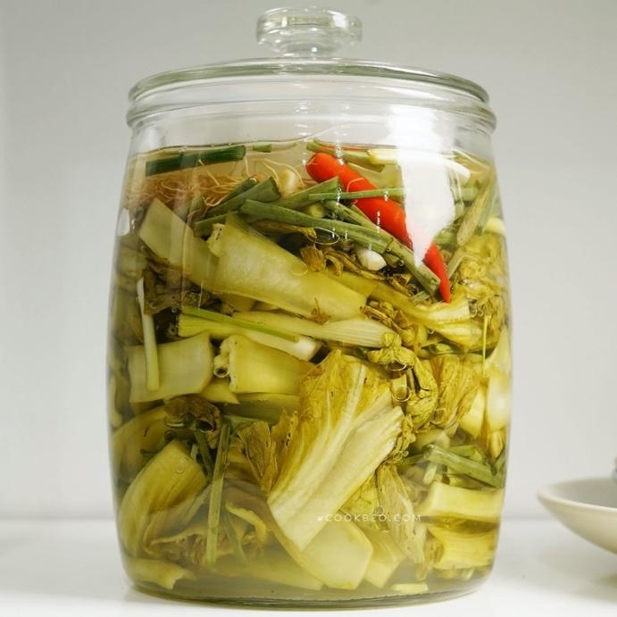
+ Theo em, có thể sử dụng những phương pháp nào để giải thích hiện tượng trên?
- GV khuyến khích HS dự đoán về câu trả lời và ghi lên bảng những ý kiến của HS.
Bước 2: HS thực hiện nhiệm vụ học tập
- HS dựa vào hiểu biết cá nhân, suy nghĩ và đưa ra câu trả lời.
Bước 3: Báo cáo kết quả hoạt động và thảo luận
- HS thoải mái chia sẻ ý kiến với cả lớp (HS không nhất thiết trả lời đúng).
- Các HS còn lại nêu ý kiến khác (nếu có).
Bước 4: Đánh giá kết quả, thực hiện nhiệm vụ học tập
- GV tuyên dương tinh thần đóng góp của HS và dẫn dắt vào bài học mới: Có nhiều nguyên nhân làm dưa cải muối bị hư hỏng, trong đó có 2 nguyên nhân được đưa ra: (1) do đậy nắp hũ dưa không kín; (2) do không đảm bảo về điều kiện ánh sáng. Vậy, dựa vào phương pháp nào để xác định nguyên nhân làm dưa cải muối bị hỏng? Chúng ta hãy cùng tìm hiểu trong bài học hôm nay – Bài 2: Các phương pháp nghiên cứu và học tập môn sinh học.
B. HOẠT ĐỘNG HÌNH THÀNH KIẾN THỨC
I. Các phương pháp nghiên cứu và học tập môn sinh học
Hoạt động 1: Tìm hiểu các phương pháp nghiên cứu và học tập môn Sinh học
a. Mục tiêu:
Trình bày và vận dụng được một số phương pháp nghiên cứu sinh học:
+ Phương pháp quan sát.
+ Phương pháp làm việc trong phòng thí nghiệm (các kĩ thuật phòng thí nghiệm).
+ Phương pháp thực nghiệm khoa học.
b. Nội dung:
- GV chia lớp thành 3 nhóm, yêu cầu HS đọc thông tin mục phần I (SGK tr.12 – 16) để tìm hiểu về các phương pháp nghiên cứu môn sinh học:
+ Nhóm 1: Tìm hiểu phương pháp quan sát.
+ Nhóm 2: Tìm hiểu phương pháp làm việc trong phòng thí nghiệm.
+ Nhóm 3: Phương pháp thực nghiệm khoa học.
- GV sử dụng phương pháp hỏi – đáp nêu vấn đề để hướng dẫn và gợi ý cho HS thảo luận nội dung trong SGK.
c. Sản phẩm học tập: HS trình bày và ghi được vào vở đặc điểm, cách tiến hành các phương pháp nghiên cứu sinh học; lấy được ví dụ về các phương pháp đó.
d. Tổ chức hoạt động:
HOẠT ĐỘNG CỦA GIÁO VIÊN - HỌC SINH | DỰ KIẾN SẢN PHẨM
Bước 1: GV chuyển giao nhiệm vụ học tập  - GV chia lớp thành 3 nhóm, yêu cầu HS đọc thông tin mục phần I (SGK tr.12 – 16) để tìm hiểu về các phương pháp nghiên cứu môn sinh học:  + Nhóm 1: Tìm hiểu phương pháp quan sát.  + Nhóm 2: Tìm hiểu phương pháp làm việc trong phòng thí nghiệm.  + Nhóm 3: Phương pháp thực nghiệm khoa học.  - GV yêu cầu các nhóm hoàn thành các cột trong phiếu học tập số 1 theo nội dung nghiên cứu của nhóm mình. (Phiếu học tập ở phần Hồ sơ học tập)  - GV đặt câu hỏi thảo luận cho các nhóm:  + Nhóm 1: Mô tả ngắn gọn thí nghiệm quan sát và phân loại hạt giống đậu xanh. Từ đó rút ra những ưu điểm và hạn chế của phương pháp.  + Nhóm 2: Mô tả ngắn gọn thí nghiệm tìm hiểu khả năng nảy mầm của hạt đậu xanh trong phòng thí nghiệm. Từ đó rút ra những ưu điểm và hạn chế của phương pháp.  + Nhóm 3: Mô tả ngắn gọn thí nghiệm tìm hiểu khả năng nảy mầm của hạt đậu xanh ở thực địa. Từ đó rút ra những ưu điểm và hạn chế của phương pháp.  Bước 2: HS thực hiện nhiệm vụ học tập  - HS đọc thông tin SGK, thảo luận và hoàn thành phiếu học tập.  - Thảo luận để trả lời câu hỏi của GV.  Bước 3: Báo cáo kết quả hoạt động và thảo luận  - Các nhóm lần lượt trình bày kết quả thảo luận trước lớp.  - GV chuẩn kiến thức sau mỗi phần trình bày của HS.  Bước 4: Đánh giá kết quả, thực hiện nhiệm vụ học tập  - GV đánh giá, nhận xét phần trình bày của HS và chuyển sang nội dung tiếp theo. | I. Các phương pháp nghiên cứu và học tập môn sinh học  1. Các phương pháp nghiên cứu và học tập môn Sinh học  - Phương pháp quan sát: là phương pháp sử dụng trí giác để thu thập thông tin về đối tượng được quan sát. Phương pháp quan  sát được thực hiện theo ba bước:  + Bước 1: Xác định đối tượng quan sát và phạm vi quan sát.  + Bước 2: Tuỳ theo từng đối tượng và phạm vi quan sát mà xác định công cụ quan sát cho phù hợp (kính hiển vi, kính lúp,...).  + Bước 3: Thu thập, ghi chép và xử lí các dữ liệu quan sát được.  => Ưu điểm:  (+) Không yêu cầu những dụng cụ thí nghiệm phức tạp.  (+) Điều kiện tiến hành thí nghiệm đơn giản, có thể thực hiện ở bất cứ đâu.  (+) Các dữ liệu thu thập được mang tính khách quan, chính xác.  => Nhược điểm:  (-) Người quan sát đóng vai trò thụ động, phải chờ đợi các hiện tượng diễn ra.  (-) Chỉ thu thập được những thông tin mang tính chất bề nổi của đối tượng nghiên cứu.  - Phương pháp làm việc trong phòng thí nghiệm: là phương pháp sử dụng các dụng cụ, hoá chất, quy tắc an toàn trong phòng thí nghiệm để thực hiện các thí nghiệm khoa học.  + Bước 1: Chuẩn bị các thiết bị, dụng cụ, hoá chất và mẫu vật để làm thí nghiệm.  + Bước 2: Tiến hành các thí nghiệm theo đúng quy trình và thu thập dữ liệu từ kết quả thí nghiệm. Từ việc quan sát và phân tích kết quả, người nghiên cứu giải thích và kết luận cho kết quả thí nghiệm đó.  *Một số kĩ thuật phòng thí nghiệm thường dùng ở THPT: Phương pháp giải phẫu, phương pháp làm và quan sát tiêu bản.  + Bước 3: Báo cáo kết quả thí nghiệm  + Bước 4: Vệ sinh dụng cụ thí nghiệm.  => Ưu điểm:  (+) Cho số liệu chính xác.  (+) Các kết quả đánh giá có tính rõ ràng, dễ so sánh.  => Nhược điểm:  (-) Giới hạn không gian; tốn kém nhiều chi phí  (-) Cần tuân theo những nguyên tắc đảm bảo an toàn nhất định. Một số thí nghiệm có thể gây nguy hiểm.  (-) Đòi hỏi những dụng cụ, máy móc thí nghiệm nhất định (hóa chất, bông thấm nước, panh,…)  (-) Không phải lúc nào cũng thực hiện được.  - Phương pháp thực nghiệm khoa học: là phương pháp chủ động tác động vào đối tượng nghiên cứu và những hoạt động của đối tượng đó nhằm kiểm soát sự phát triển của chúng một cách có chủ đích. Để thực nghiệm khoa học, người nghiên cứu cần tiến hành theo ba bước sau:  + Bước 1: Chuẩn bị các điều kiện thí nghiệm, thiết kế mô hình thực nghiệm phù hợp với mục đích thí nghiệm.  + Bước 2: Tiến hành thực nghiệm và thu thập các dữ liệu. Trong bước này, người nghiên cứu có thể dùng các phương pháp khác nhau tùy mục đích thực nghiệm: nghiên cứu và phân loại để định  danh các loài sinh vật; tách chiết các chế phẩm sinh học; nuôi cấy mô, tế bào;...  + Bước 3: Xử lý các dữ liệu thu thập được và báo cáo kết quả thực nghiệm.  => Ưu điểm:  (+) Không thụ động chờ đợi sự xuất hiện của hiện tượng mà chủ động tạo ra những điều kiện đó.  (+) Có thể lặp đi lặp lại nhiều lần thực hiện với những kết quả giống nhau, chứng tỏ một mối quan hệ có tính quy luật và đảm bảo được tính tin cậy của đề tài.  => Nhược điểm:  (-) Đòi hỏi sự chuẩn bị công phu cả về lý luận và công cụ thực hiện.  (-) Mỗi thực nghiệm chỉ kiểm nghiệm và xác định được mối quan hệ giữa hai nhân tố, trong khi đó một đề tài nghiên cứu lại đòi hỏi phải kiểm nghiệm nhiều nhân tố.  (-) Các điều kiện được tạo ra một cách đặc biệt trong quá trình thực nghiệm, có thể phá vỡ diễn biến tự nhiên của hiện tượng nghiên cứu.
II. Các kĩ năng trong tiến trình nghiên cứu khoa học
Hoạt động 2: Tìm hiểu các kỹ năng trong tiến trình nghiên cứu khoa học
a. Mục tiêu: HS trình bày và bước đầu dựa vào mẫu triển khai được các kỹ năng trong tiến trình nghiên cứu khoa học: quan sát và đặt câu hỏi, xây dựng giải thuyết, thiết kế và tiến hành thí nghiệm, điều tra và khảo sát và đặt câu hỏi, xây dựng giải thuyết, thiết kế và tiến hành thí nghiệm, điều tra và khảo sát thực địa làm báo cáo kết quả nghiên cứu.
b. Nội dung:
- GV hướng dẫn các nhóm đọc thông tin và quan sát sơ đồ hình 2.4 trong mục II (SGK tr.16 – 17) để tìm hiểu về 4 bước trong tiến trình nghiên cứu khoa học.
- GV sử dụng phương pháp hỏi - đáp nêu vấn đề để hướng dẫn và gợi ý cho HS thảo luận nội dung SGK.
c. Sản phẩm học tập: Bài trình bày 4 bước trong kĩ năng tiến trình nghiên cứu khoa học.
d. Tổ chức hoạt động:
HOẠT ĐỘNG CỦA GIÁO VIÊN - HỌC SINH | DỰ KIẾN SẢN PHẨM
Bước 1: GV chuyển giao nhiệm vụ học tập  - GV giữ nguyên nhóm như ở hoạt động 1, hướng dẫn các nhóm đọc thông tin và quan sát sơ đồ hình 2.4 trong mục II (SGK tr.16 – 17) để tìm hiểu về 4 bước trong tiến trình nghiên cứu khoa học.  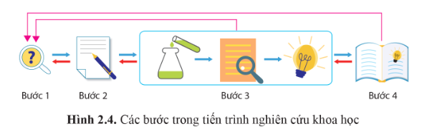  - GV yêu cầu các nhóm hoàn thành phiếu học tập số 2. (Phiếu học tập ở phần Hồ sơ học tập)  Bước 2: HS thực hiện nhiệm vụ học tập  - HS đọc thông tin và quan sát hình ảnh trong SGK, thảo luận và trả lời các câu hỏi của GV.  Bước 3: Báo cáo kết quả hoạt động và thảo luận  - Các nhóm xung phong trả lời các câu hỏi của GV.  - GV mời các nhóm khác nhận xét, hoàn thiện câu trả lời của nhóm trước đó.  Bước 4: Đánh giá kết quả, thực hiện nhiệm vụ học tập  - GV đánh giá, nhận xét, chuẩn kiến thức, chuyển sang hoạt động tiếp theo. | II. Các kỹ năng trong tiến trình nghiên cứu khoa học  Nghiên cứu khoa học được thực hiện theo tiến trình 4 bước:  1. Quan sát và đặt câu hỏi: Qua quan sát đặt ra những câu hỏi, từ đó tìm ra “vấn đề" nghiên cứu.  2. Hình thành giả thuyết khoa học  - Xây dựng giả thuyết dựa trên kết quả quan sát được để đặt ra vấn đề nghiên cứu.  - Giả thuyết phải cụ thể và liên quan trực tiếp đến câu hỏi đang đặt ra.  3. Kiểm tra giải thuyết:  - Làm thực nghiệm để chứng minh hoặc bác bỏ giả thuyết.  - Nếu kết quả thử nghiệm không ủng hộ giả thuyết đưa ra thì cần phải kiểm tra lại quá trình thực nghiệm hoặc sửa đổi giả thuyết hay đưa ra một giả thuyết mới.  4. Làm báo cáo kết quả  - Phân tích số liệu và rút ra kết luận nghiên cứu.  - Một kết luận được coi là đúng khi trả lời được câu hỏi nghiên cứu ban đầu bằng các dữ liệu tin cậy.
III. Giới thiệu tin sinh học
Hoạt động 3: Giới thiệu tin sinh học
a. Mục tiêu: HS làm quen với khái niệm tin sinh học (bioinformatics).
b. Nội dung:
- GV yêu cầu các nhóm đọc thông tin và quan sát hình 2.5 ở mục III (SGK tr.17) để tìm hiểu về tin sinh học.
- GV sử dụng phương pháp hỏi – đáp nêu vấn đề để hướng dẫn và gợi ý cho HS thảo luận nội dung trong SGK.
c. Sản phẩm học tập: HS trình bày và ghi được vào vở khái niệm tin sinh học.
d. Tổ chức hoạt động:
HOẠT ĐỘNG CỦA GIÁO VIÊN - HỌC SINH | DỰ KIẾN SẢN PHẨM
Bước 1: GV chuyển giao nhiệm vụ học tập  - GV yêu cầu các nhóm đọc thông tin và quan sát hình 2.5 ở mục III (SGK tr.17) để tìm hiểu về tin sinh học.  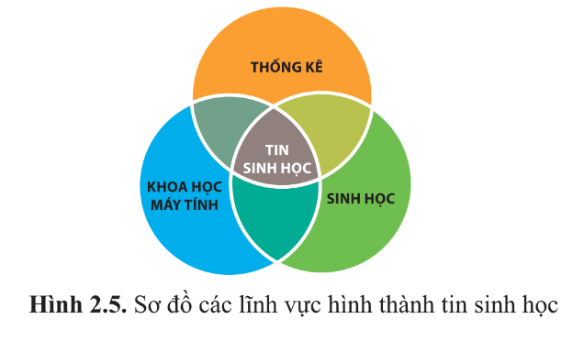  - GV đặt câu hỏi thảo luận cho HS:  + Cho biết tin sinh học là gì?  + Phương pháp tin sinh học được thực hiện như thế nào?  + Nêu một số ứng dụng của phương pháp tin sinh học.  - GV gợi ý một số website để HS có thể tìm hiểu thêm về tin sinh học:  https://www.ncbi.nlm.nih.gov/guide/data-software/  https://www.uniprot.orf/  - GV hướng dẫn HS đọc phần mở rộng (SGK tr.18) để biết thêm thông tin về bản đồ bộ gen người.  Bước 2: HS thực hiện nhiệm vụ học tập  - HS đọc thông tin SGK, thảo luận và trả lời các câu hỏi của GV.  Bước 3: Báo cáo kết quả hoạt động và thảo luận  - GV mời đại diện các nhóm trả lời câu hỏi.  - Các nhóm khác nhận xét, bổ sung ý kiến (nếu có).  - GV hướng dẫn HS quan sát hình 2.5, mô tả ba vòng tròn các lĩnh vực giao nhau: Trong tin sinh học, các thông tin và dữ liệu sinh học được thu thập, xử lý và phân tích bằng phần mềm máy tính, từ đó xây dựng cơ sở dữ liệu và cho phép thực hiện các liên kết giữa chúng. Tin sinh học liên quan đến việc quản lý tính toán và phân tích thông tin sinh học: gene, bộ gene. protein, tế bảo,...  Bước 4: Đánh giá kết quả, thực hiện nhiệm vụ học tập  - GV đánh giá, nhận xét, chuẩn kiến thức, chuyển sang nội dung tiếp theo. | III. Tin sinh học  - Tin sinh học (Bioinformatics) là một lĩnh vực nghiên cứu liên  ngành, kết hợp dữ liệu sinh học với khoa học máy tính và thống kê.  - Phương pháp tin sinh học là phương pháp thu thập, xử lý và phân tích các thông tin và dữ liệu sinh học bằng phần mềm máy tính, từ đó xây dựng cơ sở dữ liệu và cho phép thực hiện các liên kết giữa chúng.  - Trong nghiên cứu và học tập,  tin học được sử dụng như một công cụ phân tích dữ liệu để đưa ra các mô hình dự đoán, dự báo về các quá trình sinh học.  Ví dụ: Dùng phương pháp tin sinh học để giải mã, phân tích hệ gene người, phân tích số liệu thí nghiệm....
VI. Một số vật liệu, thiết bị nghiên cứu và học tập môn sinh học
a. Mục tiêu: Nêu được một số vật liệu, thiết bị nghiên cứu và học tập môn Sinh học.
b. Nội dung:
- GV yêu cầu các nhóm đọc thông tin mục IV (SGK tr.18) để tìm hiểu về một số vật liệu, thiết bị nghiên cứu và học tập môn Sinh học.
- GV yêu cầu HS hệ thống kiến thức dưới dạng sơ đồ tư duy.
c. Sản phẩm học tập: Sơ đồ tư duy của HS về một số vật liệu, thiết bị nghiên cứu và học tập môn Sinh học.
d. Tổ chức hoạt động:
HOẠT ĐỘNG CỦA GIÁO VIÊN –  HỌC SINH | DỰ KIẾN SẢN PHẨM
Bước 1: GV chuyển giao nhiệm vụ học tập  - GV yêu cầu các nhóm đọc thông tin mục IV (SGK tr.18) để tìm hiểu về một số vật liệu, thiết bị nghiên cứu và học tập môn Sinh học, sau đó trình bày nội dung nghiên cứu dưới dạng sơ đồ tư duy.  - GV giới hạn thời gian nghiên cứu và vẽ sơ đồ cho các nhóm là 10 phút.  Bước 2: HS thực hiện nhiệm vụ học tập  - HS đọc thông tin SGK, trao đổi để thực hiện yêu cầu của GV.  Bước 3: Báo cáo kết quả hoạt động và thảo luận  - GV mời nhóm hoàn thành nhanh nhất trình bày sản phẩm học tập của nhóm mình.  - Các nhóm khác nhận xét, đóng góp ý kiến (nếu có).  Bước 4: Đánh giá kết quả, thực hiện nhiệm vụ học tập  - GV đánh giá, nhận xét, chuẩn kiến thức, chuyển sang hoạt động tiếp theo. | VI. Một số vật liệu, thiết bị nghiên cứu và học tập môn sinh học  Một số vật liệu, thiết bị nghiên cứu và học tập môn Sinh học:  - Dụng cụ: kính hiển vi, kính lúp, bộ đồ mổ....  - Máy móc thiết bị: tủ lạnh, tủ cấy vi sinh, cân điện tử, các bộ cảm biến,...  - Các phần mềm: thí nghiệm ảo, phần mềm dạy học, các phần mềm xử lý số liệu thống kê,...  - Tranh ảnh, mô hình, mẫu vật: bộ tranh cơ thể người, bộ tranh các cấp tổ chức sống, mô hình tế bào, mô hình DNA, bộ tiêu bản quan sát nhiễm sắc thể,...  - Thiết bị an toàn: găng tay, kính bảo vệ mắt, áo bảo hộ,...
C. HOẠT ĐỘNG LUYỆN TẬP
a. Mục tiêu: Thông qua các câu hỏi, HS được củng cố, khắc sâu phương pháp học tập và nghiên cứu sinh học, các kỹ năng trong tiến trình nghiên cứu khoa học.
b. Nội dung: GV cho HS làm việc theo cặp, thảo luận và trả lời các câu hỏi sau:
1. Vì sao quan sát và thực nghiệm là các phương pháp đặc trưng cho nghiên cứu sinh học? Nêu mối quan hệ giữa các phương pháp nghiên cứu sinh học.
2. Tại sao trong nghiên cứu khoa học, các dữ liệu thu được phù hợp với giả thuyết mà vẫn cần thực hiện lại các thử nghiệm khoa học?
c. Sản phẩm học tập: Bài làm của HS.
d. Tổ chức hoạt động:
Bước 1: GV chuyển giao nhiệm vụ học tập
- GV cho HS làm việc theo cặp, thảo luận và trả lời các câu hỏi sau:
1. Vì sao quan sát và thực nghiệm là các phương pháp đặc trưng cho nghiên cứu sinh học? Nêu mối quan hệ giữa các phương pháp nghiên cứu sinh học.
2. Tại sao trong nghiên cứu khoa học, các dữ liệu thu được phù hợp với giả thuyết mà vẫn cần thực hiện lại các thử nghiệm khoa học?
- GV giới hạn thời gian thảo luận trong vòng 7-10 phút.
Bước 2: HS thực hiện nhiệm vụ học tập
- Các nhóm đôi thảo luận, sử dụng kiến thức đã học để trả lời các câu hỏi.
- GV theo dõi, hỗ trợ HS nếu cần thiết.
Bước 3: Báo cáo kết quả thực hiện nhiệm vụ
- GV gọi một số HS bất kỳ trả lời lần lượt các câu hỏi.
- GV khuyến khích HS đóng góp ý kiến, tranh luận để tìm ra câu trả lời đầy đủ nhất.
* Gợi ý:
1. - Quan sát và thực nghiệm là các phương pháp đặc trưng cho nghiên cứu sinh học vì để phân tích rõ vấn đề cần nghiên cứu, đưa ra các nhận định khách quan, chính xác, chúng ta cần phải quan sát đối tượng một cách kỹ lưỡng hoặc làm các thí nghiệm thực tế để thu thập những thông tin chính xác nhất về đối tượng.
- Mối quan hệ: Các phương pháp nghiên cứu sinh học có sự bổ sung, hỗ trợ cho nhau để làm rõ các giải thuyết nghiên cứu đặt ra ban đầu. Tùy vào từng đối tượng nghiên cứu mà chúng ta cần lựa chọn các phương pháp nghiên cứu phù hợp.
2. Việc thử nghiệm cần lặp lại nhiều lần mặc dù dữ liệu thu được đã phù hợp với giả thuyết. Việc làm này là để tránh đưa ra kết luận vội vàng, tăng độ tin cậy của thử nghiệm, từ đó, có thể khẳng định, bác bỏ giả thuyết hoặc đưa ra một giả thuyết mới.
Bước 4: Đánh giá kết quả, thực hiện nhiệm vụ học tập
- GV đánh giá, nhận xét câu trả lời của HS, chuẩn kiến thức và chuyển sang hoạt động tiếp theo.
D. HOẠT ĐỘNG VẬN DỤNG
a. Mục tiêu: Đưa bài học vào cuộc sống. Mỗi HS biết vận dụng bài học trong thực tiễn học tập môn Sinh học, HS tập làm quen với nghiên cứu sinh học.
b. Nội dung:
GV giao nhiệm vụ để HS lựa chọn thực hiện ngoài giờ học:
1. Hãy chọn một đối tượng sinh vật để quan sát và xây dựng các bước quan sát đối tượng đó.
2. Hãy thiết kế thí nghiệm tìm hiểu ảnh hưởng của nước đến chiều cao cây đậu tương ngoài thực địa.
3. Thiết kế hệ thống tưới nước tự động cho cây đậu tương.
c. Sản phẩm học tập: Bài báo cáo/sản phẩm thiết kế của HS.
d. Tổ chức hoạt động:
Bước 1: GV chuyển giao nhiệm vụ cho HS
GV giao nhiệm vụ để HS lựa chọn thực hiện ngoài giờ học:
1. Hãy chọn một đối tượng sinh vật để quan sát và xây dựng các bước quan sát đối tượng đó. Báo cáo kết quả quan sát được.
2. Hãy thiết kế thí nghiệm tìm hiểu ảnh hưởng của nước đến chiều cao cây đậu tương ngoài thực địa. Báo cáo kết quả thực hành.
3. Thiết kế hệ thống tưới nước tự động cho cây đậu tương.
(Gợi ý các bước thực hiện:
- Xác định được vấn đề cần giải quyết: Sản phẩm nhằm giải quyết vấn đề gì?
- Đưa ra ý tưởng sáng chế để giải quyết vấn đề.
- Thiết kế sơ đồ, bản vẽ chi tiết của sáng chế và xác định: những vật liệu cần sử dụng là gì? Vật liệu có sẵn là gì? Tốn bao nhiêu thời gian để thực hiện? Chọn giải pháp nào để thử nghiệm?...)
Bước 2: HS thực hiện nhiệm vụ học tập
- HS tiếp nhận nhiệm vụ và thực hiện ngoài giờ học.
- GV hướng dẫn, hỗ trợ HS khi cần thiết.
Bước 3: Báo cáo kết quả hoạt động và thảo luận
HS trình bày bài báo cáo về kết quả thực hành/bản mô tả chi tiết sản phẩm vào tiết học sau.
Bước 4: Đánh giá kết quả, thực hiện nhiệm vụ học tập
- GV nhận xét, đánh giá, kết thúc tiết học.
* Hướng dẫn về nhà:
- Ôn lại kiến thức đã học.
- Làm bài tập trong Sách bài tập Sinh học 10.
- Đọc và tìm hiểu trước Bài 3: Các cấp độ tổ chức của thế giới sống.
IV. HỒ SƠ HỌC TẬP
Trường:……….
Lớp:……………
PHIẾU HỌC TẬP SỐ 1
(Thời gian: 15 phút)
Nhóm:……
Phương pháp nghiên cứu: ……….

Nghiên cứu thông tin phần I (SGK tr. 12 – 15) và hoàn thành bảng sau:
 | Phương pháp quan sát | Phương pháp làm việc trong phòng thí nghiệm | Phương pháp thực nghiệm khoa học
Khái niệm | …………………  …………………  …………………  …………………  ………………… | …………………  …………………  …………………  …………………  ………………… | …………………  …………………  …………………  …………………  …………………
Các bước tiến hành | …………………  …………………  …………………  …………………  …………………  …………………  ………………… | …………………  …………………  …………………  …………………  …………………  …………………  ………………… | …………………  …………………  …………………  …………………  …………………  …………………  …………………
Ví dụ | …………………  …………………  …………………  ………………… | …………………  …………………  …………………  ………………… | …………………  …………………  …………………  …………………

Trường:………..
Lớp:……………
PHIẾU HỌC TẬP SỐ 2
(Thời gian: 10 phút)
Nhóm:…
 | Thí nghiệm tìm hiểu sự nảy mầm của hạt đậu xanh | Bước thực hiện tương ứng
Nếu  (Nêu vấn đề) | ……………………………………  …………………………………… | …………………………..  …………………………..
Thì  (Đưa ra giả định sơ bộ ) | …………………………………..  ………………………………….. | …………………………..  …………………………..
Sau đó  (Mô tả thí nghiệm) | …………………………………..  ………………………………….. | …………………………..  …………………………..
Sẽ  (Kết quả thí nghiệm) | …………………………………..  ………………………………….. | …………………………..  …………………………..

Ngày soạn:…/…/…
Ngày dạy:…/…/…

BÀI 3: GIỚI THIỆU CHUNG VỀ CÁC CẤP ĐỘ TỔ CHỨC CỦA THẾ GIỚI SỐNG

I. MỤC TIÊU
1. Về kiến thức
Sau bài học này, HS sẽ:
- Phát biểu được khái niệm cấp độ tổ chức sống. Dựa vào sơ đồ, phân biệt được cấp độ tổ chức sống.
- Trình bày được các đặc điểm chung của các cấp độ tổ chức sống.
- Giải thích được mối quan hệ giữa các cấp độ tổ chức sống.
2. Về năng lực
- Năng lực sinh học:
- Nhận thức sinh học:
+ Phát biểu được khái niệm cấp độ tổ chức sống.
+ Trình bày được các đặc điểm chung của các cấp độ tổ chức sống.
+ Dựa vào sơ đồ, phân biệt được cấp độ tổ chức sống.
+ Giải thích được mối quan hệ giữa các cấp độ tổ chức sống.
- Vận dụng kiến thức, kĩ năng đã học: Dựa vào đặc tính di truyền và biến dị, giải thích được thế giới sống dù rất đa dạng và phong phú nhưng các loài sinh vật vẫn có những đặc điểm chung.
- Năng lực chung:
- Giao tiếp và hợp tác: Biết sử dụng ngôn ngữ kết hợp với các loại phương tiện phi ngôn ngữ để trình bày về thế giới sống.
3. Phẩm chất
Chăm chỉ: Tích cực tìm tòi các thông tin để giải thích được mối quan hệ giữa các cấp độ tổ chức sống, cho được ví dụ về các đặc điểm của các cấp tổ chức sống.
II. THIẾT BỊ DẠY HỌC VÀ HỌC LIỆU
1. Đối với giáo viên
- SGK, SGV, SBT Sinh học, Giáo án.
- Các hình ảnh minh họa cho các cấp độ tổ chức của thế giới sống.
- Các câu hỏi liên quan đến bài học.
- Máy tính, máy chiếu.
2. Đối với học sinh
- SGK, SBT Sinh học 10.
- Tranh ảnh, tư liệu, video,... và các dụng cụ học tập theo yêu cầu của GV.
III. TIẾN TRÌNH DẠY HỌC
A. HOẠT ĐỘNG KHỞI ĐỘNG
a. Mục tiêu:
- Tạo tâm lí hưng phấn và háo hức tìm hiểu, khám phá nội dung bài học;
- Tạo mâu thuẫn nhận thức giữa kiến thức, kĩ năng đã học ở THCS (các câp độ tô chức của cơ thể đa bào, quân thể, quần xã - hệ sinh thái) và nội dung học tập của bài học.
b. Nội dung:
GV đưa ra câu hỏi gợi mở và khuyến khích HS đóng góp ý kiến:
+ Kể tên các cấp độ tổ chức của cơ thể đa bào.
+ Thế giới sống có thể được sắp xếp, tổ chức theo các cấp độ nào?
- HS giơ tay phát biểu, trả lời câu hỏi của GV.
c. Sản phẩm học tập: Câu trả lời của HS (HS không nhất thiết trả lời đúng).
d. Tổ chức thực hiện:
Bước 1: GV chuyển giao nhiệm vụ học tập
- GV đưa ra câu hỏi gợi mở và khuyến khích HS đóng góp ý kiến:
+ Kể tên các cấp độ tổ chức của cơ thể đa bào.
+ Thế giới sống có thể được sắp xếp, tổ chức theo các cấp độ nào?
- GV ghi lên bảng các ý kiến của HS, gợi ý các cấp độ tổ chức dưới và các cấp độ tổ chức trên cấp cơ thể:
(GV gợi ý HS về “cấp độ tổ chức” trong giáo dục (từ nhỏ đền lớn) cho HS dễ hình dung: HS —> tổ (nhóm) —> lớp —>khối —> trường học —> phòng Giáo dục và Đào tạo —> sở Giáo dục và Đào tạo —> Bộ Giáo dục và Đảo tạo.)
Bước 2: HS thực hiện nhiệm vụ học tập
- HS nhớ lại các kiến thức đã học, suy nghĩ và trả lời câu hỏi của GV.
Bước 3: Báo cáo kết quả hoạt động và thảo luận
- HS xung phong phát biểu ý kiến, trả lời câu hỏi của GV. (HS thoải mái đưa ra câu trả lời)
- Các HS còn lại nêu ra ý kiến khác (nếu có).
Bước 4: Đánh giá kết quả, thực hiện nhiệm vụ học tập
- GV đánh giá, nhận xét, chuẩn kiến thức.
- GV dẫn dắt HS vào bài học: Các cấp độ tổ chức của thế giới sống được sắp xếp theo những nguyên tắc riêng, từ cấp độ nhỏ đến các cấp độ lớn hơn, cấp độ trước là cơ sở để hình thành cấp độ tiếp theo, từ đó tạo nên sinh quyển. Để tìm hiểu rõ hơn về những đặc điểm cơ bản của các cấp độ thế giới sống, chúng ta hãy cùng bắt đầu bài học hôm nay - Bài 3: Giới thiệu chung về các cấp độ tổ chức của thế giới sống.
B. HOẠT ĐỘNG HÌNH THÀNH KIẾN THỨC
Hoạt động 1: Tìm hiểu các cấp độ tổ chức sống
a. Mục tiêu:
- Phát biểu được khái niệm cấp độ tổ chức sống. Dựa vào sơ đồ, phân biệt được các cấp độ tổ chức sống.
- Biết sử dụng ngôn ngữ kết hợp với các loại phương tiện phi ngôn ngữ để trình bày về thế giới sống.
b. Nội dung:
- GV yêu cầu HS làm việc theo nhóm đôi, đọc thông tin và quan sát sơ đồ Hình 3.1 (SGK tr.19 - 20) để tìm hiểu về các cấp độ tổ chức sống.
- GV sử dụng phương pháp hỏi – đáp để hướng dẫn và gợi ý cho HS thảo luận nội dung trong SGK.
c. Sản phẩm học tập:
- Bản mô tả của HS về các cấp độ tổ chức của thế giới sống.
- Nêu được định nghĩa cấp độ tổ chức sống là gì và nêu ví dụ.
d. Tổ chức hoạt động:
HOẠT ĐỘNG CỦA GIÁO VIÊN –  HỌC SINH | DỰ KIẾN SẢN PHẨM
Bước 1: GV chuyển giao nhiệm vụ học tập  - GV yêu cầu HS làm việc theo nhóm đôi, đọc thông tin và quan sát sơ đồ Hình 3.1 (SGK tr.19 - 20) để tìm hiểu về các cấp độ tổ chức sống.  - GV yêu cầu HS thực hiện lần lượt các nhiệm vụ sau:  + Quan sát hình 3.1 SGK tr.19, dựa vào kiến thức đã học hãy mô tả các cấp độ tổ chức sống.  + Cấp độ tổ chức sống là gì? Nêu ví dụ.  + Xác định cấp tổ chức nhỏ nhất trong thế giới sống.  + Kể thứ tự các cấp tổ chức trong thế giới sống từ nhỏ đến lớn.  + Cấp tổ chức nào thực hiện được các đặc trưng cơ bản của sự sống?  + Chứng minh cấp phân tử, bào quan, mô, cơ quan, hệ cơ quan là cấp tổ chức trung gian của thế giới sống.  - GV tổ chức trò chơi "Mảnh ghép sinh học”: GV chuẩn bị các hình ảnh minh hoạ cho các cấp độ tổ chức của thế giới sống và yêu cầu HS xác định hình ảnh đó thuộc cấp độ nào.  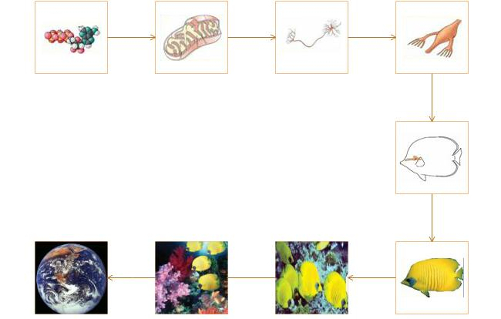  - GV chiếu lần lượt các hình ảnh hoặc chiếu toàn bộ hình ảnh, sau đó, các nhóm thi đua xác định nhanh các cấp độ thế giới sống trong ảnh.  Bước 2: HS thực hiện nhiệm vụ học tập  - HS nghiên cứu thông tin và quan sát hình ảnh trong SGK, thảo luận, trả lời câu hỏi của GV.  - Các nhóm nhanh chóng xác định các cấp độ thế giới sống trên ảnh.  Bước 3: Báo cáo kết quả hoạt động và thảo luận  - GV mời đại diện một số nhóm trả lời các câu hỏi. Sau đó, tiến hành tổ chức trò chơi để các nhóm thi đua.  - Các nhóm khác lắng nghe, nhận xét và bổ sung ý kiến (nếu có).  Bước 4: Đánh giá kết quả, thực hiện nhiệm vụ học tập  - GV đánh giá, nhận xét, chuẩn kiến thức, chuyển sang nội dung mới. | I. Các cấp độ tổ chức sống  - Cấp độ tổ chức sống là vị trí của một tổ chức sống trong thế giới sống được xác định bằng số lượng và chức năng nhất định các yêu tố câu thành tổ chức đó.  - Cấp độ tổ chức sống bao gồm: phân tử, bào quan, tế bào, mô, cơ quan, hệ cơ quan, cơ thể, quần thể, quần xã - hệ. sinh thái.  - Sinh quyển được xem là cấp tổ chức lớn nhất của hệ thống sống.  - Các cấp độ tổ chức sống cơ bản: có cấu trúc ổn định, có thể thực hiện được các chức năng sống cơ bản như trao đổi chất và chuyển hoá năng lượng, sinh trưởng và phát triển, sinh sản, cảm ứng, có khả năng tự điều chỉnh, thích nghi với môi trường sống một cách độc lập.  - Các cấp độ tổ chức sống cơ bản bao gồm tế bào, cơ thể, quần thể, quần xã - hệ sinh thái.
Hoạt động 2: Tìm hiểu đặc điểm chung của các cấp độ tổ chức sống
a. Mục tiêu: Trình bày được các đặc điểm chung của các cấp độ tổ chức sống.
b. Nội dung:
- GV yêu cầu HS làm việc theo nhóm, đọc thông tin mục II (SGK tr.20 - 21) để tìm hiểu về điểm chung của các cấp độ tổ chức sống.
- GV sử dụng phương pháp dạy học trực quan và hỏi – đáp, kĩ thuật khăn trải bàn để hướng dẫn và gợi ý cho HS thảo luận nội dung trong SGK.
c. Sản phẩm học tập: Ý kiến trao đổi, thảo luận và câu trả lời của HS về các cấp độ tổ chức sống.
d. Tổ chức hoạt động:
HOẠT ĐỘNG CỦA GIÁO VIÊN - HỌC SINH | DỰ KIẾN SẢN PHẨM
Bước 1: GV chuyển giao nhiệm vụ học tập  - GV hình thành các nhóm học tập (có thể quy định mỗi tổ là 1 nhóm), yêu cầu các nhóm đọc thông tin và quan sát hình ảnh mục II (SGK tr.20 - 21) để tìm hiểu về điểm chung của các cấp độ tổ chức sống.  - GV đưa ra các câu hỏi thảo luận cho HS:  + Mỗi cấp độ tổ chức sống tuy có những đặc điểm riêng nhưng tất cả các cấp độ đều có những tính chất chung nào?  + Thế nào là tổ chức theo nguyên tắc thứ bậc? Cho ví dụ.  + Nguyên tắc thứ bậc có đặc điểm gì?  + Đặc điểm nổi trội đặc trưng cho mỗi cấp độ tổ chức của thế giới sống là gì? Cho ví dụ.  - GV sử dụng kĩ thuật khăn trải bàn để tổ chức cho các nhóm thảo luận.  Bước 2: HS thực hiện nhiệm vụ học tập  - Các nhóm nghiên cứu thông tin SGK. Mỗi thành viên tư duy độc lập và ghi ra đáp án trả lời của mình.  - Cả nhóm thống nhất phương án chung từ những ý kiến cá nhân.  Bước 3: Báo cáo kết quả hoạt động và thảo luận  - GV mời đại diện các nhóm lần lượt trả lời các câu hỏi.  - Các nhóm còn lại lắng nghe, bổ sung ý kiến (nếu có).  - GV đặt thêm một số câu hỏi để khắc sâu kiến thức cho HS:  + Cho ví dụ thể hiện sinh vật với môi trường có quan hệ với nhau. Hệ thống mở là gì?  + Cho ví dụ về khả năng tự điều chỉnh cân bằng nội môi trong cơ thể người.  + Do đâu mà sinh vật thích nghi với môi trường sống?  * Gợi ý:  + Sinh vật lấy thức ăn, nước uống từ môi trường và thải các chât cặn bã vào môi trường. Sinh vật ở mọi cấp độ tổ chức sống đều không ngừng trao đôi vật chất và năng lượng với môi trường. Khả năng tự duy trì và ổn định về thành phần và tính chất tạo nên hệ cân bằng động bảo đảm sinh vật tồn tại và phát triển.  + Sinh vật tồn tại, phát triển trong hệ thống. Hệ thống sống là hệ mở tự điều chỉnh bảo đảm tồn tại cân bằng ổn định trong một giới hạn nhất định gọi là mức phản ứng. Đó chính là giới hạn thích nghi của sinh vật.  Bước 4: Đánh giá kết quả, thực hiện nhiệm vụ học tập  - GV đánh giá, nhận xét, chuẩn kiến thức, chuyển sang hoạt động tiếp theo. | II. Đặc điểm chung của các cấp độ tổ chức sống  1. Tổ chức theo nguyên tắc thứ bậc  - Tổ chức sống cấp dưới sẽ làm cơ sở để hình thành nên tổ chức sống cấp trên.  => tổ chức sống cấp cao hơn vừa có những đặc điểm của tổ chức sống thấp hơn, vừa mang những đặc tính nổi trội mà tổ chức sống cấp dưới không có.  2. Hệ thống mở và tự điều chỉnh  - Các cấp độ tổ chức sống luôn là hệ thống mở: Sinh vật và môi trường luôn có tác động qua lại thông qua trao đổi chất và chuyển hóa năng lượng.  - Quá trình trao đổi chất tạo nên mối quan hệ gắn kết giữa sinh vật và môi trường: sinh vật không chỉ chịu tác động của môi trường mà còn góp phần làm thay đổi môi trường.  - Các cấp độ tổ chức sống có cơ chế tự điều chỉnh nhằm đảm bảo duy trì và điều hoà các hoạt động sống trong hệ thống để tồn tại và phát triển.  3. Thế giới sống liên tục tiến hóa  Quá trình tiến hoá của sinh giới là cơ chế gắn liền với sự biến đổi của các cấp độ tổ chức sống, qua đó thiệt lập các trạng thái cân bằng mới thích nghi với môi trường sống.  - Thế giới sinh vật liên tục sinh sôi nảy nở và không ngừng tiến hoá. Sự sống được tiếp diễn liên tục nhờ sự truyền thông tin trên DNA từ tế bảo này sang tế bào khác, từ thế hệ này sang thế hệ khác.  => Nhờ được kế thừa thông tin di truyền từ những tô tiên ban đầu mà các sinh vật trên Trái Đất đều có những đặc điểm chung.
Hoạt động 3: Tìm hiểu mối quan hệ giữa các cấp độ tổ chức sống
a. Mục tiêu: Giải thích được mối quan hệ giữa các cấp độ tổ chức sống.
b. Nội dung:
- GV yêu cầu HS làm việc theo bàn, đọc thông tin và quan sát hình ảnh trong mục III (SGK tr.21) để tìm hiểu về mối quan hệ giữa các cấp độ tổ chức sống.
- GV sử dụng kết hợp phương pháp dạy học trực quan và hỏi – đáp để hướng dẫn và gợi ý cho HS thảo luận nội dung SGK.
c. Sản phẩm học tập: Câu trả lời của HS.
d. Tổ chức hoạt động:
HOẠT ĐỘNG CỦA GIÁO VIÊN - HỌC SINH | DỰ KIẾN SẢN PHẨM
Bước 1: GV chuyển giao nhiệm vụ học tập  - GV yêu cầu các nhóm đọc thông tin và quan sát hình ảnh trong mục III (SGK tr.21) để tìm hiểu về mối quan hệ giữa các cấp độ tổ chức sống.  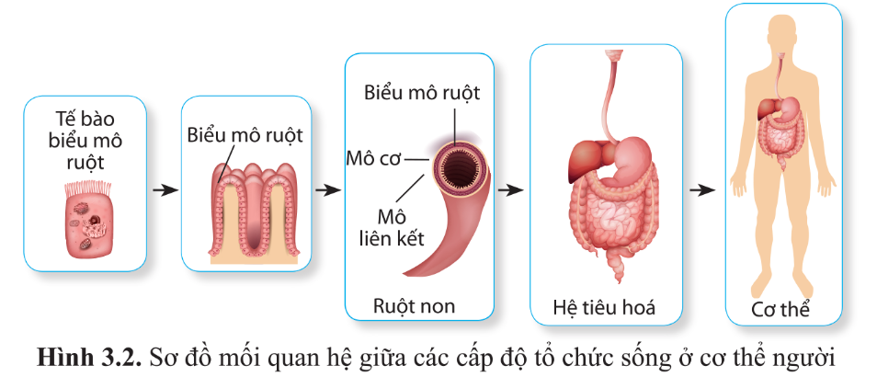  - GV giao nhiệm vụ cho HS:  Quan sát hình 3.2, trình bảy quan hệ lệ thuộc giữa các cấp độ tổ chức sống. Từ sơ đồ cho thấy quan hệ giữa các cấp tổ chức sống được thể hiện trong quan hệ thứ bậc về cấu trúc và chức năng. Theo nguyên tắc đó, hãy nêu sự khác biệt và mối quan hệ giữa quần thể, quần xã và hệ sinh thái.  Bước 2: HS thực hiện nhiệm vụ học tập  - HS đọc thông tin SGK, thảo luận và hiện yêu cầu của GV.  Bước 3: Báo cáo kết quả hoạt động và thảo luận  - GV mời đại diện 2 – 3 HS trả lời câu hỏi.  - GV khuyến khích các HS khác nhận xét, đóng góp ý kiến bổ sung, tranh luận, phản biện,...  - GV đặt thêm câu hỏi cho HS thảo luận: Hệ sinh thái khác với sinh quyển như thế nào?  * Gợi ý: Sinh quyền bao gồm toàn bộ hành tỉnh có tồn tại các dạng sống. Sinh quyển là không gian tồn tại của tất cả các quần xã sinh vật, về cơ bản bao gồm tất cả các hệ sinh thái trên Trái Đất.  Bước 4: Đánh giá kết quả, thực hiện nhiệm vụ học tập  - GV đánh giá, nhận xét, chuẩn kiến thức.  - GV hướng dẫn HS đọc phần Tóm tắt kiến thức (SGK tr.21) và chuyển sang hoạt động tiếp theo. | III. Quan hệ giữa các cấp độ tổ chức sống  - Quan hệ giữa các cấp tổ chức sống được thể hiện trong quan hệ thứ bậc về cấu trúc và chức năng.  - Các cấp độ tổ chức sống thể hiện mối liên quan bộ phận và tổng thể: cấp độ tổ chức lớn hơn được hình thành từ cấp độ tổ chức nhỏ hơn liền kề.  - Các phân tử, bào quan chỉ thực hiện được chức năng sống khi là những yếu tố cấu thành tế bào. Tế bào là đơn vị cấu trúc và đơn vị chức năng của mọi cơ thể sống.  - Cơ thể đa bào qua quá trình sinh trưởng, phát triển với cơ chế phân hoá hình thành các cơ quan, bộ phận thực hiện các chức năng tương ứng của cơ thể.  - Các cá thể cùng loài phân bố trong khu vực nhất định hình thành nên quần thể sinh vật. Các quần thể sinh vật khác loài sống trong cùng một khu vực xác định hình thành nên quần xã sinh vật. Quần xã sinh vật tương tác với môi trường sống hình thành hệ sinh thái. Các hệ sinh thái trên Trái Đất hình thành Sinh Quyển.
C. HOẠT ĐỘNG LUYỆN TẬP
a. Mục tiêu: Giúp HS hiểu sâu hơn kiến thức đã học và thành thạo hơn các kĩ năng, đặc biệt là năng lực vận dụng kiến thức, kĩ năng để/vào giải quyết các vấn đề trong các tình huống thực tiễn.
b. Nội dung:
- GV yêu cầu HS thảo luận theo cặp đôi, hoàn thành bài tập luyện tập.
- HS hoàn thành bài tập trắc nghiệm về các cấp tổ chức của thế giới sống.
c. Sản phẩm học tập:
- Những ý kiến trao đổi, thảo luận, câu trả lời của HS.
- Đáp án trả lời trắc nghiệm của HS.
d. Tổ chức hoạt động:
- Nhiệm vụ 1: Làm bài tập luyện tập
Bước 1: GV chuyển giao nhiệm vụ học tập
GV yêu cầu HS hoàn thành nhanh các bài tập sau:
1. Thực hiện ghép nội dung cột (1) với cột (2) cho phù hợp và ghi kết qủa vào cột (3)
Cấp độ tổ chức sống (1) | Đặc điểm của các cấp độ tổ chức sống (2) | Kết quả (3)
1. Tế bào | a) Cấp độ tổ chức sống riêng lẻ, độc lập, có cấu tạo từ cơ quan và các hệ cơ quan. | 1………….
2. Quần thể - Loài | b) Cấp độ tổ chức sống gồm nhiều bào quan hợp thành. Đây là đơn vị cấu trúc cơ bản của thế giới sống. | 2…………..
3. Quần xã - Hệ sinh thái | c) Cấp độ tổ chức sống gồm các cá thể thuộc cùng một loài, tập hợp sống chung với nhau trong một vùng địa lí nhất định. | 3…………..
4. Cơ thể | d) Cấp độ tổ chức sống gồm nhiều quần thể của các loài khác nhau cùng sinh sống trong một không gian xác định gọi là sinh cảnh. | 4…………...
2. Tại sao tế bào là cấp độ tổ chức cơ bản có vai trò là đơn vị cấu trúc, chức năng của mọi tổ chức sống?
Bước 2: HS thực hiện nhiệm vụ học tập
- HS nhớ lại kiến thức đã học để hoàn thành bài tập.
- GV theo dõi, hỗ trợ HS nếu cần thiết.
Bước 3: Báo cáo kết quả thực hiện nhiệm vụ
- GV mời HS bất kì trong lớp đưa ra câu trả lời.
- GV khuyến khích những HS còn lại đưa ra ý kiến nhận xét, bổ xung, tranh luận,... để tìm ra đáp án chính xác nhất.
* Gợi ý:
Theo học thuyết tế bào, tế bào là đơn vị tổ chức cơ bản của vật chất sống cả về cấu trúc, chức năng. Vật chất sống khi tiến hoá đến tổ chức tế bảo thì xuất hiện đặc tính sống một cách đầyy đủ như là một hệ mở. Cơ thể đơn bào vừa là cơ thể vừa là tế bào. Cơ thể đa bào gồm nhiều tế bào nhưng được phát triển từ một tế bào là hợp tử. Tế bào của cơ thể đa bào khi được nuôi cấy in vitro hoạt động sống như một cơ thể đơn bào.
=> Tất cả chức năng sống của cơ thể đều được thực hiện ở mức tế bào.
Bước 4: Đánh giá kết quả, thực hiện nhiệm vụ học tập
GV đánh giá, nhận xét câu trả lời của HS, chuẩn kiến thức và chuyển sang nhiệm vụ tiếp theo.
- Nhiệm vụ 2: Hoàn thành bài tập trắc nghiệm
Bước 1: GV chuyển giao nhiệm vụ học tập
GV yêu cầu HS hoàn thành bài tập trắc nghiệm:
Khoanh tròn vào chữ cái đặt trước câu trả lời đúng:
Câu 1. Cấp độ tổ chức của thế giới sống là
A. Các cấp tổ chức dưới cơ thể.
B. Các cấp tổ chức trên cơ thể.
C. Các đơn vị cấu tạo nên thế giới sống.
D. Các đơn vị cấu tạo nên cơ thể sống.
Câu 2. Các cấp độ tổ chức sống có bao nhiêu đặc điểm?
A. 1. B. 2. C. 3. D.4
Câu 3. Phát biểu nào sau đây là đúng khi nói về nguyên tắc thứ bậc của các cấp độ tổ chức sống?
A. Tổ chức sống cấp dưới sẽ làm cơ sở để hình thành nên tổ chức sống cấp trên.
B. Tất cả các cấp độ tổ chức sống đều được hình thành từ các nguyên tử.
C. Tế bào là đơn vị cơ sở hình thành nên cơ thể sinh vật.
D. Các cấp độ tổ chức sống được sắp xếp từ thấp đến cao dựa trên số lượng và kích thước của chúng.
Câu 4. Trong các đặc điểm sau đây, có bao nhiêu đặc điểm chỉ có ở các vật sống mà không có ở các vật không sống?
(1) Có khả năng tự điều chỉnh.
(2) Liên tục tiến hoá.
(3) Tổ chức theo nguyên tắc thứ bậc.
(4) Diễn ra quá trình trao đổi chất với môi trường.
(5) Đều được cấu tạo từ tế bào.
A. 1. B. 4. C. 3. D. 2.
Câu 5. Trong một khu rừng nhiệt đới có các cấp độ tổ chức sống nào sau đây?
A. Cơ thể, quần thể, quần xã - hệ sinh thái.
B. Tế bào, cơ thể, quần thể, quần xã - hệ sinh thái, sinh quyển.
C. Tế bào, cơ thể, quần thể, sinh quyển.
D. Tế bào, cơ thể, quần thể, quần xã - hệ sinh thái.
Bước 2: HS thực hiện nhiệm vụ học tập
- GV chiếu lần lượt từng câu hỏi trên slide.
- HS làm việc cá nhân, sử dụng kiến thức đã học để chọn ra đáp án đúng.
Bước 3: Báo cáo kết quả thực hiện nhiệm vụ
- GV mời HS có tín hiệu xin trả lời nhanh nhất.
- Các HS khác nhận xét, đưa ra đáp án khác (nếu có).
* Gợi ý đáp án:
1. C | 2. D | 3. A | 4. B | 5. D
Bước 4: Đánh giá kết quả, thực hiện nhiệm vụ học tập
GV đánh giá, nhận xét câu trả lời của HS, chuẩn kiến thức và chuyển sang hoạt động tiếp theo.
D. HOẠT ĐỘNG VẬN DỤNG
a. Mục tiêu: Giúp HS vận dụng kiến thức và kĩ năng đã học vào thực tế cuộc sống thông qua xử lí các tình huống thực tiễn, chia sẻ với các bạn và người thân.
b. Nội dung:
GV giao nhiệm vụ để HS thực hiện ngoài giờ học: Nêu một số ví dụ về khả năng tự điều chỉnh của cơ thể người?.
c. Sản phẩm học tập: Câu trả lời của HS.
d. Tổ chức hoạt động:
Bước 1: GV chuyển giao nhiệm vụ cho HS
- GV giao nhiệm vụ để HS thực hiện ngoài giờ học: Nêu một số ví dụ về khả năng tự điều chỉnh của cơ thể người?.
Bước 2: HS thực hiện nhiệm vụ học tập
- HS tiếp nhận nhiệm vụ và thực hiện ngoài giờ học.
- GV hướng dẫn, hỗ trợ HS khi cần thiết.
Bước 3: Báo cáo kết quả hoạt động và thảo luận
HS trình bày câu trả lời vào tiết học sau.
* Gợi ý:
+ Khi cơ thể ở môi trường có nhiệt độ cao, hệ mạch máu dưới da sẽ dãn ra, lỗ chân, lông dãn mở, mồ hôi tiết ra làm mát cơ thể.
+ Khi cơ thể ở môi trường có nhiệt độ thấp, các mạch máu dưới da co lại, xuất hiện hiện tượng run để làm ấm cơ thể.
+ Mắt người khi nhìn không rõ có xu hướng khép nhỏ lại, làm thay đổi cầu mắt, giúp ảnh hiện chính xác ở khoảng tiêu cự để nhìn rõ vật.
+ Khi có một tác động quá lớn đến tâm lí, não con người có xu hướng xoá bỏ đoạn kí ức đó.
…
Bước 4: Đánh giá kết quả, thực hiện nhiệm vụ học tập
- GV nhận xét, đánh giá, kết thúc tiết học.
* Hướng dẫn về nhà:
- Ôn lại kiến thức đã học.
- Làm bài tập trong Sách bài tập Sinh học 10.
- Đọc và tìm hiểu trước Bài 4: Khái quát về tế bào.

Ngày soạn:…/…/…
Ngày dạy:…/…/…

ÔN TẬP PHẦN 1: GIỚI THIỆU KHÁI QUÁT CHƯƠNG TRÌNH MÔN SINH HỌC

I. MỤC TIÊU
1. Về kiến thức
Sau bài học này, HS sẽ hệ thống lại được các kiến thức đã học trong Phần 1: Giới thiệu chương trình môn Sinh học và các cấp độ tổ chức của thế giới sống.
2. Về năng lực
- Năng lực sinh học:
- Nhận thức sinh học: Tìm được từ khoá và sử dụng được thuật ngữ khoa học để kết nối thông tin theo logic có ý nghĩa trong việc xây dựng sơ đồ hệ thống hoá kiến thức về chương trình, các phương pháp, vật liệu nghiên cứu môn Sinh học; Các cấp tổ chức cơ bản của thế giới sống.
- Vận dụng kiến thức, kĩ năng đã học: Vận dụng những hiểu biết về môn Sinh học để biết được triển vọng của các ngành nghề liên quan đến Sinh học trong tương lai và ứng dụng của công nghệ sinh học vào đời sống.
- Năng lực chung:
- Tự chủ và tự học: Tự nhận ra và điều chỉnh được những sai sót, hạn chế của bản thân trong quá trình học tập các nội dung về chương trình môn Sinh học và các cấp độ tổ chức của thế giới sống; biết tự điều chỉnh cách học tập môn Sinh học cho phù hợp.
- Giao tiếp và hợp tác: Lựa chọn được hình thức làm việc nhóm để hoàn thành nhiệm vụ học tập.
- Giải quyết vấn đề và sáng tạo: Nêu được ý tưởng mới trong việc hệ thống hóa kiến thức về chương trình môn Sinh học, Các cấp độ tổ chức của thế giới sống.
3. Phẩm chất
Chăm chỉ: Có ý thức đánh giá điểm mạnh, điểm yếu của bản thân, thuận lợi, khó khăn khi học tập môn Sinh học, các cấp độ tổ chức của thế giới sống.
III. THIẾT BỊ DẠY HỌC VÀ HỌC LIỆU
1. Đối với giáo viên
- SGK, SGV, SBT Sinh học, Giáo án.
- Sơ đồ hệ thống hoá kiến thức Phần 1.
- Câu hỏi ôn tập.
- Máy tính, máy chiếu (nếu có).
2. Đối với học sinh
- Giấy khổ A0.
- Thiết bị (máy tính, điện thoại) có kết nối internet.
- Biên bản thảo luận nhóm.
- Nội dung trả lời các câu hỏi trong bài.
IV. TIẾN TRÌNH DẠY HỌC
A. HOẠT ĐỘNG KHỞI ĐỘNG
a. Mục tiêu: Dẫn dắt vào bài học mới.
b. Nội dung: GV đặt câu hỏi gợi mở để HS tự liệt kê những kiến thức đã học trong phần I, sau đó dẫn dắt vào bài học.
c. Sản phẩm học tập: Câu trả lời của HS (HS không nhất thiết phải trả lời đầy đủ tất cả các nội dung kiến thức).
d. Tổ chức thực hiện:
Bước 1: GV chuyển giao nhiệm vụ học tập
- GV đặt câu hỏi gợi mở cho HS: Sau khi học xong phần 1, các em thấy mình đã biết thêm được những kiến thức mới nào? Thông tin nào làm em thấy thú vị trong những bài học vừa qua?
Bước 2: HS thực hiện nhiệm vụ học tập
- HS nhớ lại những kiến thức đã học và chia sẻ theo cảm nhận cá nhân.
- GV hỗ trợ, gợi ý cho HS khi cần thiết.
Bước 3: Báo cáo kết quả hoạt động và thảo luận
- HS xung phong trình bày những kiến thức bản thân ghi nhớ được.
- Các HS còn lại nhận xét, bổ sung ý kiến (nếu có).
Bước 4: Đánh giá kết quả, thực hiện nhiệm vụ học tập
- GV nhận xét câu trả lời của HS và dẫn dắt HS vào bài học: Những bài học vừa qua đã mang lại cho chúng ta những hiểu biết nhất định về các vấn đề nghiên cứu của môn Sinh học, các phương pháp nghiên cứu và học tập môn Sinh học, bước đầu biết được các cấp độ tổ chức của thế giới sống. Trong bài học hôm nay, chúng ta sẽ hệ thống lại một số kiến thức trọng tâm của Phần 1. Hãy cùng bắt đầu bài học hôm nay – Bài Ôn tập Phần 1: Giới thiệu khái quát Chương trình môn Sinh học.
B. HOẠT ĐỘNG ÔN TẬP KIẾN THỨC
Hoạt động 1: Hệ thống kiến thức
a. Mục tiêu:
- Tìm được từ khoá để kết nối thông tin theo logic trong việc xây dựng sơ đồ hệ thống hoá kiến thức về thành phần hoá học của tế bào.
- Hiểu và có cái nhìn khái quát về môn Sinh học (đối tượng nghiên cứu, mục tiêu, vai trò,…; biết tự điều chỉnh cách học tập môn Sinh học cho phù hợp.
- Lựa chọn được hình thức làm việc nhóm để hoàn thành nhiệm vụ học tập.
- Nêu được ý tưởng mới trong việc hệ thống hóa kiến thức về chương trình môn Sinh học
- Có ý thức đánh giá điểm mạnh, điểm yếu của bản thân, thuận lợi, khó khăn trong quá trình học tập; Thấy được vai trò của việc học tốt môn Sinh học.
b. Nội dung:
- GV chia HS thành các nhóm nhỏ và tổ chức cuộc thi thiết kế áp phích về chủ đề: “Sinh học và thế giới sống”
c. Sản phẩm học tập: Áp phích với chủ đề “Sinh học và thế giới sống” của HS.
d. Tổ chức hoạt động:
HOẠT ĐỘNG CỦA GIÁO VIÊN - HỌC SINH | DỰ KIẾN SẢN PHẨM
Bước 1: GV chuyển giao nhiệm vụ học tập  - GV chia HS thành các nhóm nhỏ (mỗi nhóm 4 – 5 HS), yêu cầu HS quan sát sơ đồ hệ thống kiến thức SGK tr.22 để nhớ lại các đơn vị kiến thức đã học.  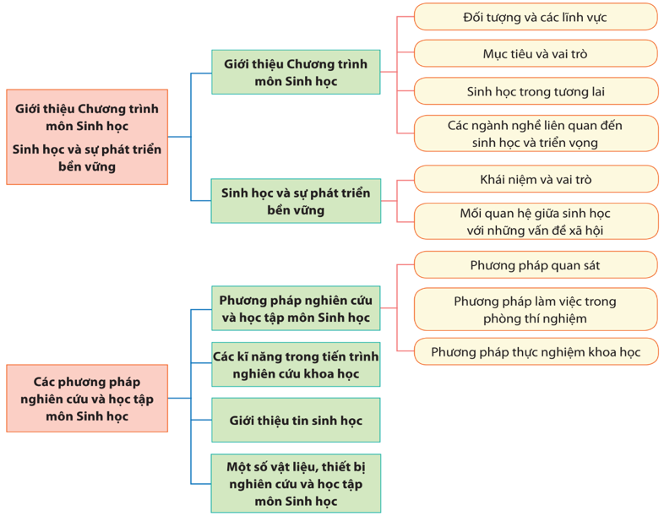  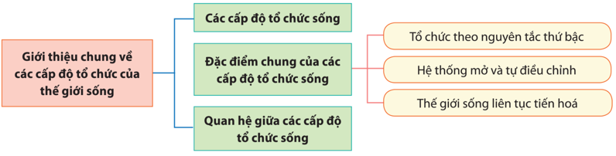  - GV yêu cầu các nhóm thiết kế một tấm áp phích với chủ đề “Sinh học và thế giới sống”, trong đó đề cập đầy đủ những nội dung kiến thức đã học ở Phần 1.  Bước 2: HS thực hiện nhiệm vụ học tập  - Các nhóm nghiên cứu sơ đồ hệ thống hóa kiến thức (SGK tr.22), thảo luận, sáng tạo một tấm áp phích theo chủ đề được giao.  - GV theo dõi, hỗ trợ HS khi cần thiết.  Bước 3: Báo cáo kết quả hoạt động và thảo luận  - Các nhóm trình bày sản phẩm của nhóm mình trên bảng.  - GV cho các nhóm quan sát, nhận xét sản phẩm lẫn nhau.  Bước 4: Đánh giá kết quả, thực hiện nhiệm vụ học tập  - GV đánh giá, nhận xét sản phẩm học tập của HS, chốt kiến thức và chuyển sang nội dung tiếp theo. | Sơ đồ hệ thống các kiến thức đã học trong chương 1 của HS được trình bày một cách sáng tạo, hợp logic, đầy đủ kiến thức.
C. HOẠT ĐỘNG LUYỆN TẬP (Hướng dẫn giải bài tập)
a. Mục tiêu:
- Sử dụng được các hình thức ngôn ngữ biểu đạt khác nhau để hoàn thành các bài tập ôn tập Phần 1.
- Vận dụng những hiểu biết về môn Sinh học, các cấp độ tổ chức của thế giới sống để giải thích được những hiện tượng thường gặp trong đời sống.
- Tự nhận ra và điều chỉnh bản thân để học tốt môn Sinh học.
- Lựa chọn được hình thức làm việc nhóm để hoàn thành nhiệm vụ học tập.
- Nêu được ý tưởng mới trong việc hệ thống hóa kiến thức về bộ môn Sinh học và các cấp độ tổ chức của thế giới sống.
- Có ý thức đánh giá điểm mạnh, điểm yếu của bản thân, thuận lợi, khó khăn khi học tập môn Sinh học.
b. Nội dung:
- GV gợi ý, định hướng, tổ chức cho HS hoạt động nhóm, thi đua hoàn thành các bài tập ôn tập SGK tr.22, đồng thời phát triển phẩm chất, năng lực của HS.
- HS nhớ lại các kiến thức đã học, trao đổi, thảo luận để hoàn thành các bài tập.
c. Sản phẩm học tập: Phiếu học tập của HS.
d. Tổ chức hoạt động:
Bước 1: GV chuyển giao nhiệm vụ học tập
- GV yêu cầu HS làm việc theo nhóm (mỗi nhóm 4 - 5 HS), thảo luận để hoàn thành các bài tập trong phiếu học tập. (Phiếu học tập ở phần Hồ sơ học tập)
Bước 2: HS thực hiện nhiệm vụ học tập
- HS nhớ lại những kiến thức đã học thảo luận để hoàn thành bài tập.
- GV theo dõi, hỗ trợ HS khi cần thiết.
Bước 3: Báo cáo kết quả hoạt động và thảo luận
- Các nhóm nộp lại phiếu bài tập cho GV.
- GV chiếu một số bài ngẫu nhiên lên máy chiếu và yêu cầu HS nhận xét.
* Gợi ý:
1. Kể tên một số ngành nghề liên quan đến sinh học và triển vọng của các ngành nghề đó.
Trả lời:
- Một số ngành nghề liên quan đến sinh học:
+ Giảng dạy, nghiên cứu: ngành Công nghệ sinh học, khai thác thủy sản, kỹ thuật sinh học, Lâm học,...
+ Sản xuất: Ngành chăn nuôi; Chế biến gỗ; Chế biến thực phẩm; Trồng trọt;...
+ Chăm sóc sức khỏe: Ngành Dược học; Y đa khoa; Điều dưỡng; Hóa dược;...
+ Hoạch định chính sách: Lâm nghiệp đô thị; Quản lí bệnh viện; Quản lí thủy sản;...
- Triển vọng phát triển: Kinh tế ngày càng phát triển, đi cùng với đó là sự phát triển của công nghệ sinh học. Các ngành liên quan đến sinh học đều có tính ứng dụng cao, ảnh hưởng trực tiếp đến sức khỏe, chất lượng cuộc sống của con người, sự phát triển bền vững của xã hội. Chính vì vậy, nó sẽ không ngừng được mở rộng và phát triển mạnh mẽ.
2. Cho biết vai trò của sinh học trong phát triển bền vững.
Trả lời:
Phát triển bền vững được hiểu là sự phát triển nhằm thoả mãn nhu cầu của thế hệ hiện tại mà không làm tổn hại đến nhu cầu phát triển của các thế hệ tương lai.
- Sinh học đóng góp vào việc xây dựng chính sách môi trường và phát triển kinh tế, xã hội. Đặc biệt chú ý đến vai trò của đa dạng sinh học, giảm thiểu rủi ro và khả năng thích ứng với biến đổi khí hậu, duy trì phát triển bền vững.
- Sinh học có vai trò trong chăm sóc sức khoẻ và điều trị bệnh cho con người; cung cấp lương thực, thực phẩm; phát triển kinh tế, xã hội; tạo không gian sống và bảo vệ môi trường.
- Sinh học phát triển dựa trên các thành tựu khoa học công nghệ. Sinh học và khoa học công nghệ phát triển góp phần thúc đẩy kinh tế phát triển. Sự phát triển sinh học, khoa học công nghệ và kinh tế đặt ra vấn đề đạo đức sinh học.
3. Nêu và sắp xếp các kỹ năng trong tiến trình theo các bước nghiên cứu khoa học.
Trả lời:
Các bước nghiên cứu khoa học:
Bước 1: Quan sát và đặt câu hỏi => tìm ra "vấn đề nghiên cứu"
Bước 2: Hình thành giả thuyết khoa học => Giả thuyết phải cụ thể, liên quan trực tiếp đến câu hỏi đang đặt ra.
Bước 3: Kiểm tra giả thuyết khoa học => Làm thực nghiệm để chứng minh hoặc bác bỏ giả thuyết.
Bước 4: Làm báo cáo kết quả nghiên cứu => Phân tích số liệu và rút ra kết luận nghiên cứu. Kết luận đúng khi trả lời được câu hỏi nghiên cứu ban đầu bằng các dữ liệu tin cậy.
4. Nêu các cấp độ tổ chức sống và mối quan hệ thứ bậc giữa các cấp độ đó.
Trả lời:
- Thế giới sống có thể được sắp xếp, tổ chức theo các cấp độ: phân tử -> bào quan -> tế bào -> mô -> cơ quan -> hệ cơ quan -> cơ thể -> quần thể -> quần xã - hệ sinh thái -> sinh quyển.
- Quan hệ giữa các cấp tổ chức sống được thể hiện trong quan hệ thứ bậc về cấu trúc và chức năng. Các cấp độ tổ chức sống thể hiện mối liên quan bộ phận và tổng thể, trong đó cấp độ tổ chức lớn hơn được hình thành từ cấp độ tổ chức nhỏ hơn liền kề.Tổ chức cấp trên không chỉ mang đặc điểm của tổ chức cấp dưới mà còn có những đặc tính nổi trội mà tổ chức cấp dưới không có.
Bước 4: Đánh giá kết quả, thực hiện nhiệm vụ học tập
- GV đánh giá, nhận xét câu trả lời trong phiếu học tập của các nhóm, tuyên dương các nhóm có bài làm tốt.
- GV chốt kiến thức, chuyển sang hoạt động tiếp theo.
D. HOẠT ĐỘNG VẬN DỤNG
a. Mục tiêu: Giúp HS rèn luyện năng lực tự học, năng lực thu thập, xử lí thông tin; kĩ năng lập luận, chứng minh tính đúng, sai của một vấn đề.
b. Nội dung:
GV giao nhiệm vụ để HS thực hiện ngoài giờ học:
1. Tại sao việc ứng dụng các thành tựu của sinh học được xem là giải pháp quan trọng để giải quyết nhiều vấn đề như môi trường, sức khỏe con người?
2. Kể tên một số sản phẩm ứng dụng công nghệ sinh học được sử dụng trong đời sống hàng ngày.
3. Tại sao đa dạng sinh học gắn liền với sự phát triển kinh tế - xã hội.
4. Trong tương lai, với sự phát triển của ngành Sinh học, con người có triển vọng chữa khỏi các bệnh hiểm nghèo như ung thư, AIDS,… hay không? Tại sao?
c. Sản phẩm học tập: Bài báo cáo của HS.
d. Tổ chức hoạt động:
Bước 1: GV chuyển giao nhiệm vụ cho HS
- GV giao nhiệm vụ để HS thực hiện ngoài giờ học:
1. Tại sao việc ứng dụng các thành tựu của sinh học được xem là giải pháp quan trọng để giải quyết nhiều vấn đề như môi trường, sức khỏe con người?
2. Kể tên một số sản phẩm ứng dụng công nghệ sinh học được sử dụng trong đời sống hàng ngày.
3. Tại sao đa dạng sinh học gắn liền với sự phát triển kinh tế - xã hội.
4. Trong tương lai, với sự phát triển của ngành Sinh học, con người có triển vọng chữa khỏi các bệnh hiểm nghèo như ung thư, AIDS,… hay không? Tại sao?
Bước 2: HS thực hiện nhiệm vụ học tập
- HS tiếp nhận nhiệm vụ và thực hiện ngoài giờ học.
- GV hướng dẫn, hỗ trợ HS khi cần thiết.
Bước 3: Báo cáo kết quả hoạt động và thảo luận
HS trình bày câu trả lời vào tiết học sau. (HS có thể trình bày dưới dạng bài thuyết trình, poster, bài báo cáo,…)
Bước 4: Đánh giá kết quả, thực hiện nhiệm vụ học tập
- GV nhận xét, đánh giá, kết thúc tiết học.
* Hướng dẫn về nhà:
- Ôn lại kiến thức đã học.
- Làm bài tập trong Sách bài tập Sinh học 10.
- Đọc và tìm hiểu trước Bài 4: Khái quát về tế bào
V. HỒ SƠ HỌC TẬP
Trường:………..
Lớp:……………
PHIẾU HỌC TẬP
Nhóm: …….
1. Kể tên một số ngành nghề liên quan đến sinh học và triển vọng của các ngành nghề đó.
2. Cho biết vai trò của sinh học trong phát triển bền vững.
3. Nêu và sắp xếp các kỹ năng trong tiến trình theo các bước nghiên cứu khoa học.
4. Nêu các cấp độ tổ chức sống và mối quan hệ thứ bậc giữa các cấp độ đó.
Trả lời
……………….……………….……………….……………….……………….
……………….……………….……………….……………….……………….
……………….……………….……………….……………….……………….
……………….……………….……………….……………….……………….
……………….……………….……………….……………….……………….
……………….……………….……………….……………….……………….
……………….……………….……………….……………….……………….
……………….……………….……………….……………….……………….
……………….……………….……………….……………….……………….
……………….……………….……………….……………….……………….
……………….……………….……………….……………….……………….
……………….……………….……………….……………….……………….
……………….……………….……………….……………….……………….
……………….……………….……………….……………….……………….
……………….……………….……………….……………….……………….
……………….……………….……………….……………….……………….
……………….……………….……………….……………….……………….

Ngày soạn:…/…/…
Ngày dạy:…/…/…

PHẦN 2. SINH HỌC TẾ BÀO

BÀI 4: KHÁI QUÁT VỀ TẾ BÀO

I. MỤC TIÊU
1. Về kiến thức
Sau bài học này, HS sẽ:
- Nêu được khái quát học thuyết tế bào.
- Giải thích được tế bào là đơn vị cấu trúc và chức năng của cơ thể sống.
2. Về năng lực
- Năng lực sinh học:
- Nhận thức sinh học:
+ Nhận biết được các sinh vật có cấu tạo từ tế bào.
+ Nếu được khái quát học thuyết tế bào.
+ Giải thích được tế bào là đơn vị cấu trúc và chức năng của cơ thể sống.
- Năng lực chung:
- Giao tiếp và hợp tác: Luôn chủ động, tích cực, thực hiện những công việc của bản thân trong học tập về tế bào.
3. Phẩm chất
Chăm chỉ: Tích cực tìm tòi và sáng tạo trong học tập, có ý chí vượt qua khó khăn để đạt kết quả tốt trong học tập.
II. THIẾT BỊ DẠY HỌC VÀ HỌC LIỆU
1. Đối với giáo viên
- SGK, SGV, SBT Sinh học, Giáo án.
- Tranh vẽ một số loại tế bào được sinh ra từ tế bào gốc ở cơ thể người.
- Video về Lịch sử của kính hiển vi, Robert Hooke.
- Máy tính, máy chiếu.
2. Đối với học sinh
- SGK, SBT Sinh học 10
- Đồ dùng học tập và các tranh, ảnh, tư liệu,… liên quan đến bài học (nếu GV yêu cầu)
III. TIẾN TRÌNH DẠY HỌC
A. HOẠT ĐỘNG KHỞI ĐỘNG
a. Mục tiêu: Dẫn dắt vào bài học mới.
b. Nội dung: GV đưa ra tình huống mở đầu và khuyến khích HS bày tỏ ý kiến.
c. Sản phẩm học tập: Câu trả lời của HS (HS không nhất thiết trả lời đúng).
d. Tổ chức thực hiện:
Bước 1: GV chuyển giao nhiệm vụ học tập
- GV cho HS quan sát hình ảnh tổ ong, và đưa ra tình huống: Nhìn vào hình ảnh, có thể thấy tổ ong được cấu tạo từ những khoang nhỏ. Mỗi khoang nhỏ này được dùng làm nơi lưu trữ thức ăn, chứa trứng hay ấu trùng. Do đó, mỗi khoang nhỏ là đơn vị cấu trúc và chức năng cơ bản nhất của tổ ong. Cách thức tổ chức này cũng được thấy ở cả sinh vật sống. Như vậy, đơn vị cấu trúc và chức năng cơ bản nhất của sinh vật sống là gì?
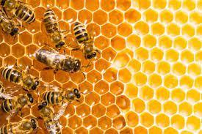
- Nêu các cấp độ tổ chức sống mà em đã học.
Bước 2: HS thực hiện nhiệm vụ học tập
- HS dựa vào hiểu biết cá nhân, suy nghĩ và trả lời câu hỏi của GV.
Bước 3: Báo cáo kết quả hoạt động và thảo luận
- HS chia sẻ hiểu biết cá nhân cho GV và cả lớp.
* Gợi ý:
Đơn vị cấu trúc cơ bản nhất của sinh vật sống là tế bào vì tế bào có thể thực hiện đầy đủ các quá trình sống cơ bản: sinh trưởng (lớn lên), hấp thụ chất dinh dưỡng, hô hấp, cảm giác, bài tiết và sinh sản.
- Các HS còn lại nêu ra ý kiến khác (nếu có).
Bước 4: Đánh giá kết quả, thực hiện nhiệm vụ học tập
- GV đánh giá, nhận xét, chuẩn kiến thức.
- GV dẫn dắt HS vào bài học: Các sinh vật sống đều được cấu tạo từ những tế bào. Tế bào là đơn vị cấu trúc và chức năng cơ bản của sinh vật. Vậy, học thuyết về tế bào được ra đời như thế nào và vai trò cụ thể của chúng là gì, chúng ta hãy cùng tìm hiểu trong bài học hôm nay – Bài 4: Khái quát về tế bào.
B. HOẠT ĐỘNG HÌNH THÀNH KIẾN THỨC
I. Học thuyết tế bào
Hoạt động 1: Tìm hiểu học thuyết tế bào
a. Mục tiêu: HS nêu được khái quát học thuyết tế bào.
b. Nội dung:
- GV yêu cầu HS đọc thông tin và quan sát các hình ảnh trong phần I (SGK tr.23) để tìm hiểu về học thuyết tế bào.
- GV sử dụng phương pháp hỏi – đáp nêu vấn đề để gợi ý, hướng dẫn HS thảo luận nội dung SGK và hoàn thành mục tiêu của hoạt động.
c. Sản phẩm học tập:
- HS phân biệt được kính hiển vi quang học và kính hiển vi điện tử.
- Các ý kiến trao đổi, tranh luận của HS về học thuyết tế bào.
d. Tổ chức hoạt động:
HOẠT ĐỘNG CỦA GIÁO VIÊN - HỌC SINH | DỰ KIẾN SẢN PHẨM
Bước 1: GV chuyển giao nhiệm vụ học tập  - GV nêu câu hỏi: “Muốn quan sát thấy tế bào, ta cần sử dụng dụng cụ gì? Vì sao?”, từ đó dẫn dắt vào nội dung của học thuyết tế bào.  - GV yêu cầu HS đọc phần I (SGK tr. 23 – 24) để tìm hiểu về học thuyết tế bào và thực hiện các nhiệm vụ sau:  + Trình bày lịch sử phát triển học thuyết tế bào.  + Tại sao kính hiển vi lại quan trọng đối với nghiên cứu sinh học?  + Trình bày nội dung và ý nghĩa của học thuyết tế bào.  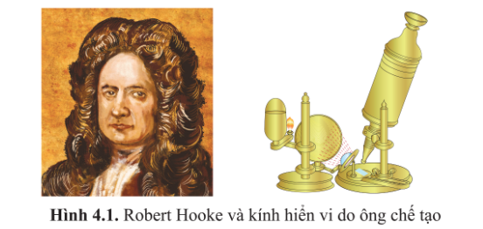  - GV lưu ý cho HS:  * Antonie van Leeuwenhoek: Người đầu tiên phát hiện ra tế bào bằng một chiếc kính hiển vi đơn giản do chính mình phát triển. Kính hiển vi đơn giản này sử dụng một thấu kính hai mặt lồi.  * Robert Hooke: Người đầu tiên sử dụng cụm từ “tế bào”. Ông đã phát triển một kính hiển vi phức hợp sử dụng hai thấu kính để quan sát các vật thể.  -Bước 2: HS thực hiện nhiệm vụ học tập  - HS đọc thông tin SGK, quan sát các hình ảnh, thảo luận nhanh để trả lời các câu hỏi của GV.  - GV theo dõi, hỗ trợ HS khi cần thiết.  Bước 3: Báo cáo kết quả hoạt động và thảo luận  - GV mời đại diện HS trả lời lần lượt các câu hỏi.  - Các HS khác bổ sung ý kiến (nếu có).  Bước 4: Đánh giá kết quả, thực hiện nhiệm vụ học tập  - GV đánh giá, nhận xét câu trả lời của HS và chuyển sang nội dung tiếp theo. | I. Học thuyết tế bào  - Năm 1665: Robert Hooke sử dụng kính hiển vi quan sát các lát mỏng từ vỏ bần, ông đã quan sát thấy vỏ bần được cấu tạo bởi các khoang rỗng nhỏ.  - Năm 1670: Antonie van Leeuwenhoek đã phát hiện ra vi khuẩn và nguyên sinh động vật. Tuy nhiên, ở giai đoạn này, các nhà khoa học mới chỉ quan sát được hình dạng của tế bào.  - Giữa thế kỉ 19, các nhà khoa học đề xuất học thuyết tế bào có nội dung khái quát là:  + Tất cả các sinh vật đều được cấu tạo bởi một hoặc nhiều tế bào.  + Tế bào là đơn vị cơ sở của sự sống.  + Các tế bào được sinh ra từ các tế bào có trước.  - Sự ra đời của học thuyết tế bào có ý nghĩa làm thay đổi nhận thức của giới khoa học thời kỳ đó về cấu tạo của sinh vật và định hướng cho việc phát triển nghiên cứu chức năng của tế bào, cơ thể.  - Đến thế kỉ XX, nhờ ứng dụng kính hiển vi điện tử, phương pháp lai tế bào, cùng với sự phát triển của sinh học phân tử, học thuyết tế bào được bổ sung:  + Tế bào chứa chất di truyền, thông tin di truyền được truyền từ tế bào này sang tế bào khác trong quá trình phân chia.  + Các tế bào đều được cấu tạo từ những thành phần hoá học tương tự nhau. Sự chuyển hoá vật chất và năng lượng đều diễn ra trong tế bào.  + Hoạt động của tế bào phụ thuộc vào hoạt động của các bào quan bên trong tế bảo (ti thể, nhân,...). Sự phối hợp hoạt động giữa các bào quan này làm cho tế bào mang đặc tính của một hệ thống.  + Hoạt động của một cơ thể sống phụ thuộc vào sự phối hợp hoạt động của các tế bào trong cơ thê.
Hoạt động 2: Tìm hiểu tế bào là đơn vị cấu trúc và chức năng của cơ thể sống
a. Mục tiêu: Giải thích được tế bào là đơn vị đơn vị cấu trúc và chức năng của cơ thể sống.
b. Nội dung:
- GV chia lớp thành các nhóm, đọc thông tin trong phần II (SGK tr.24) để tìm hiểu đơn vị cấu trúc và chức năng của tế bào.
- GV sử dụng phương pháp nêu và giải quyết vấn đề để hướng dẫn và gợi ý cho HS thảo luận nội dung SGK.
c. Sản phẩm học tập: Câu trả lời và các ý kiến trao đổi của HS về cấu trúc và chức năng của cơ thể sống.
d. Tổ chức hoạt động:
HOẠT ĐỘNG CỦA GIÁO VIÊN - HỌC SINH | DỰ KIẾN SẢN PHẨM
Bước 1: GV chuyển giao nhiệm vụ học tập  - GV chia HS thành các nhóm nhỏ, yêu cầu các nhóm đọc thông tin trong phần II (SGK tr.24) để tìm hiểu đơn vị cấu trúc và chức năng của tế bào.  - GV đặt câu hỏi thảo luận cho HS:  + Kể tên những loại tế bào mà em đã học.  + Vì sao nói tế bào là đơn vị cấu trúc?  + Nêu ví dụ chứng minh tế bào là nơi thực hiện các hoạt động sống như trao đổi chất, sinh trưởng, phát triển sinh sản.  - GV hướng dẫn HS đọc phần tóm tắt kiến thức (SGK tr.24)  Bước 2: HS thực hiện nhiệm vụ học tập  - HS nghiên cứu thông tin SGK, thảo luận, trả lời câu hỏi của GV.  - GV theo dõi, hỗ trợ HS khi cần thiết.  Bước 3: Báo cáo kết quả hoạt động và thảo luận  - GV mời đại diện một số nhóm trả lời lần lượt các câu hỏi.  - Các nhóm khác lắng nghe, nhận xét và bổ sung ý kiến (nếu có).  Bước 4: Đánh giá kết quả, thực hiện nhiệm vụ học tập  - GV đánh giá, nhận xét, chuẩn kiến thức, chuyển sang hoạt động tiếp theo. | II. Tế bào là đơn vị cấu trúc và chức năng của cơ thế sống  1. Tế bào là đơn vị cấu trúc  - Tế bào là đơn vị cấu trúc của cơ thể sống. Mọi sinh vật được  cầu tạo từ một hoặc nhiều tế bào. Tế bào là cấp độ tổ chức sống cơ bản, biểu hiện đầy đủ các hoạt động của một hệ thống sống.  - Những sinh vật chỉ được cấu tạo từ một tế bào được gọi là sinh vật đơn bào; những sinh vật được cấu tạo từ nhiều tế bào là sinh vật đa bào. Ở sinh vật đa bào, sự phối hợp của nhiều loại tế bào chuyên hóa hình thành các cấp độ tổ chức cao hơn, như mô hay cơ quan, hệ cơ quan thực hiện các hoạt động khác nhau của cơ thể.  - Tế bào chỉ được sinh ra từ tế bào có trước nhờ quá trình phân chia của tế bào.  2. Tế bào là đơn vị chức năng cơ bản của mọi sinh vật sống  - Các quá trình trao đổi chất và chuyển hoá năng lượng, di truyền của cơ thể sinh vật đều diễn ra bên trong tế bào.  - Tế bào thực hiện những hoạt động sống cơ bản: trao đổi chất và chuyển hoá năng lượng, sinh trưởng và phát triển, sinh sản, cảm ứng, vận động, tự điều chỉnh và thích nghi.
C. HOẠT ĐỘNG LUYỆN TẬP
a. Mục tiêu: Thông qua các câu hỏi, củng cố khắc sâu tế bào là đơn vị cơ sở của sự sống.
b. Nội dung:
GV yêu cầu HS thảo luận theo cặp đôi, hoàn thành các bài tập Luyện tập (SGK):
1. Có ý kiến cho rằng: “Lịch sử nghiên cứu tế bào gắn liền với lịch sử nghiên cứu và phát triển kính hiển vi". Ý kiến của em thế nào?
2. Nêu tên và chức năng một số loại tế bào trong cơ thể người.
c. Sản phẩm học tập: Các câu trả lời và ý kiến trao đổi, thảo luận của HS.
d. Tổ chức hoạt động:
Bước 1: GV chuyển giao nhiệm vụ học tập
GV cho HS làm việc theo cặp đôi, giải quyết các bài tập sau:
1. Có ý kiến cho rằng: “Lịch sử nghiên cứu tế bào gắn liền với lịch sử nghiên cứu và phát triển kính hiển vi". Ý kiến của em thế nào?
2. Nêu tên và chức năng một số loại tế bào trong cơ thể người.
Bước 2: HS thực hiện nhiệm vụ học tập
- HS thảo luận, sử dụng kiến thức đã học để hoàn thành các bài tập.
- GV theo dõi, hỗ trợ HS nếu cần thiết.
Bước 3: Báo cáo kết quả thực hiện nhiệm vụ
- Đại diện các nhóm đôi xung phong trình bày bài làm.
- GV khuyến khích HS đóng góp ý kiến, tranh luận để tìm ra câu trả lời đúng nhất.
* Gợi ý:
1. Em đồng ý với ý kiến cho rằng lịch sử nghiên cứu tế bào gắn liền với lịch sử nghiên cứu và phát triển kính hiển vi khi kính hiển vi được cải tiến, độ phóng đại của kính hiển vi càng lớn thì các nhà khoa học có thể quan sát được các tế bào một cách rõ nét hơn, kỹ càng hơn, từ đó có thể nghiên cứu sâu hơn về chúng.
2. Tên và chức năng một số loại tế bào trong cơ thể người.
Tên một số loại tế bào | Chức năng tế bào
Tế bào thần kinh | Cấu tạo nên hệ thần kinh, có chức năng dẫn truyền xung thần kinh, điều hoà, phối hợp các hoạt động của cơ thể.
Tế bào gan | Cấu tạo nên gan, có rất nhiều chức năng như thải độc, tiêu hoá, tổng hợp các chất, dự trữ vitamin và khoáng chất,...
Tế bào cơ | Cấu tạo nên bắp cơ, có chức năng co rút tạo nên sự vận động.
Tế bào hồng cầu | Tham gia cấu tạo nên máu, chức năng vận chuyển các chất dinh dưỡng và chất khí (oxygen và carbon dioxide).
Tế bào biểu mô ruột | Tham gia cấu tạo nên ruột, có chức năng tiêu hoá và hấp thu chất dinh dưỡng.
Tế bào xương | Cấu tạo nên xương, có chức năng vận động.
Bước 4: Đánh giá kết quả, thực hiện nhiệm vụ học tập
GV đánh giá, nhận xét câu trả lời của HS, chuẩn kiến thức và chuyển sang hoạt động tiếp theo.
D. HOẠT ĐỘNG VẬN DỤNG
a. Mục tiêu: Mỗi HS biết vận dụng bài học vào trong thực tiễn cuộc sống.
b. Nội dung:
- GV giao nhiệm vụ để HS thực hiện ngoài giờ học: Vì sao học thuyết tế bào được đánh giá là một trong ba phát minh vĩ đại nhất của khoa học tự nhiên thế kỷ 19?
- GV có thể đặt thêm câu hỏi mở rộng cho HS: Dựa vào nội dung học thuyết tế bào, giải thích vì sao công nghệ tế bào là công nghệ cốt lõi của công nghệ sinh học?
c. Sản phẩm học tập: Câu trả lời và ý kiến thảo luận của HS.
d. Tổ chức hoạt động:
Bước 1: GV chuyển giao nhiệm vụ cho HS
- GV giao nhiệm vụ để HS thực hiện ngoài giờ học: Vì sao học thuyết tế bào được đánh giá là một trong ba phát minh vĩ đại nhất của khoa học tự nhiên thế kỷ 19?
- GV có thể đặt thêm câu hỏi mở rộng cho HS: Dựa vào nội dung học thuyết tế bào, giải thích vì sao công nghệ tế bào là công nghệ cốt lõi của công nghệ sinh học?
Bước 2: HS thực hiện nhiệm vụ học tập
- HS tiếp nhận nhiệm vụ và thực hiện ngoài giờ học.
- GV hướng dẫn, hỗ trợ HS khi cần thiết.
Bước 3: Báo cáo kết quả hoạt động và thảo luận
HS trình bày câu trả lời vào tiết học sau.
Bước 4: Đánh giá kết quả, thực hiện nhiệm vụ học tập
- GV nhận xét, đánh giá, kết thúc tiết học.
* Hướng dẫn về nhà:
- Ôn lại kiến thức đã học.
- Làm bài tập trong Sách bài tập Sinh học 10.
- Đọc và tìm hiểu trước Bài 5: Các nguyên tố hóa học và nước.

Ngày soạn:…/…/…
Ngày dạy:…/…/…

BÀI 5: CÁC NGUYÊN TỐ HÓA HỌC VÀ NƯỚC

I. MỤC TIÊU
1. Về kiến thức
Sau bài học này, HS sẽ:
- Nêu được một số nguyên tố hóa học chính: nguyên tố đại lượng (C,H,O,N,S,P,...), nguyên tố vi lượng (Fe, Zn, Cu,...) và vai trò của chúng trong tế bào.
- Nêu được vai trò quan trọng của nguyên tố carbon trong tế bào.
- Trình bày được đặc điểm cấu tạo phân tử nước quy định tính chất vật lí, hóa học và sinh học của nước, từ đó, quy định vai trò sinh học của nước trong tế bào.
2. Về năng lực
- Năng lực sinh học:
- Nhận thức sinh học:
+ Liệt kê được một số nguyên tố hoá học chính có trong tế bào (C, H, O,N, S, P).
+ Nếu được vai trò quan trọng của nguyên tố carbon trong tế bào (cấu trúc nguyên tử C có thể liên kết với chính nó và nhiều nhóm chức khác nhau).
+ Trình bày được đặc điểm cấu tạo phân tử nước quy định tính chất vật lí, hoá học và sinh học của nước, từ đó quy định vai trò sinh học của nước trong tế bào.
- Vận dụng kiến thức, kĩ năng đã học: Vận dụng tính chất của nước giải thích được cơ sở của việc kết hợp tưới nước khi bón phân.
- Năng lực chung:
- Giao tiếp và hợp tác: Biết chủ động trong giao tiếp, tự tin khi phát biểu ý kiến của bản thân về vai trò của nước và các nguyên tố khoáng.
3. Phẩm chất
Chăm chỉ: Tích cực tìm tòi các nội dung về nước và các nguyên tố khoáng để hoàn thành nội dung thảo luận nhóm.
II. THIẾT BỊ DẠY HỌC VÀ HỌC LIỆU
1. Đối với giáo viên
- SGK, SGV, SBT Sinh học, Giáo án.
- Tranh phóng to các hình trong SGK: 5.2, 5.4, 5.5.
- Video về cấu tạo phân tử nước (nếu có).
- Phiếu học tập số 1: Các nguyên tố hóa học trong tế bào
- Phiếu học tập số 2: Vai trò của nước trong tế bào
- Máy tính, máy chiếu.
2. Đối với học sinh
- SGK, SBT Sinh học 10
- Các dụng cụ học tập cần thiết theo yêu cầu của GV.
- Biên bản thảo luận nhóm.
III. TIẾN TRÌNH DẠY HỌC
A. HOẠT ĐỘNG KHỞI ĐỘNG
a. Mục tiêu: Tạo hứng thú cho người học, liên hệ kiến thức đã học với kiến thức mới.
b. Nội dung: GV yêu cầu HS hoạt động cặp đôi và trả lời câu hỏi trong SGK (tr. 25): Quan sát hình 5.l, hãy cho biết màng sinh chất được cấu tạo từ những hợp chất nào. Các hợp chất này được tạo thành từ những nguyên tố hóa học nào?
c. Sản phẩm học tập: Câu trả lời của HS (HS không nhất thiết trả lời đúng).
d. Tổ chức thực hiện:
Bước 1: GV chuyển giao nhiệm vụ học tập
- GV yêu cầu HS hoạt động cặp đôi và trả lời câu hỏi trong SGK (tr. 25): Quan sát hình 5.l, hãy cho biết màng sinh chất được cấu tạo từ những hợp chất nào. Các hợp chất này được tạo thành từ những nguyên tố hóa học nào?
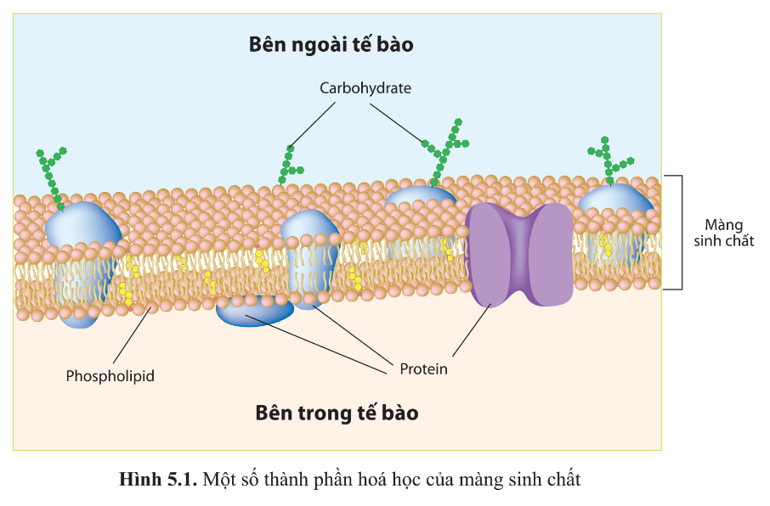
Bước 2: HS thực hiện nhiệm vụ học tập
- HS dựa vào hiểu biết cá nhân, suy nghĩ và trả lời câu hỏi của GV.
Bước 3: Báo cáo kết quả hoạt động và thảo luận
- HS xung phong trả lời câu hỏi (HS không nhất thiết trả lời đúng):
+ Màng sinh chất được cấu tạo từ các hợp chất như carbohydrate, protein, phospholipid.
+ Các hợp chất này được tạo thành từ các nguyên tố như: C, H, O, N, P....
- Các HS còn lại nêu ra ý kiến khác (nếu có).
Bước 4: Đánh giá kết quả, thực hiện nhiệm vụ học tập
- GV đánh giá, nhận xét, chuẩn kiến thức.
- GV dẫn dắt HS vào bài học: Cơ thể các sinh vật sống đều cần cung cấp một lượng nhất định nước và các chất dinh dưỡng để duy trì hoạt động của các mô, tế bào, cơ quan, hệ cơ quan,… nếu thiếu chất dinh dưỡng, các bộ phận sẽ hoạt động kém hiệu quả, đồng thời, cơ thể sẽ có các phản ứng khác nhau. Để biết được vai trò của các nguyên tố hóa học và nước đối với cơ thể sống, chúng ta hãy cùng bắt đầu bài học hôm nay – Bài 5: Các nguyên tố hóa học và nước.
B. HOẠT ĐỘNG HÌNH THÀNH KIẾN THỨC
Hoạt động 1: Tìm hiểu về các nguyên tố hóa học có trong tế bào
a. Mục tiêu:
- Nêu được một số nguyên tố hóa học chính: nguyên tố đại lượng (C, H, O, N, S, P,...), nguyên tố vi lượng (Fe, Zn, Cu,...) và vai trò của chúng trong tế bào.
- Nêu được vai trò quan trọng của nguyên tố carbon trong tế bào.
b. Nội dung:
- GV yêu cầu HS làm việc theo nhóm, đọc thông tin mục 1 phần I và quan sát các hình ảnh (SGK tr.26) để tìm hiểu về các nguyên tố hóa học có trong tế bào.
- GV sử dụng phương pháp dạy học trực quan, kĩ thuật khăn trải bàn để hướng dẫn và gợi ý cho HS thảo luận, hoàn thành phiếu bài tập số 1.
c. Sản phẩm học tập: Phiếu học tập của HS.
d. Tổ chức hoạt động:
HOẠT ĐỘNG CỦA GIÁO VIÊN - HỌC SINH | DỰ KIẾN SẢN PHẨM
- Nhiệm vụ 1: Tìm hiểu các nguyên tố hóa học trong tế bào  Bước 1: GV chuyển giao nhiệm vụ học tập  - GV yêu cầu HS làm việc theo nhóm (mỗi nhóm 4 – 6 HS), đọc thông tin mục 1 phần I và quan sát các hình ảnh (SGK tr.26) để tìm hiểu về các nguyên tố hóa học có trong tế bào.  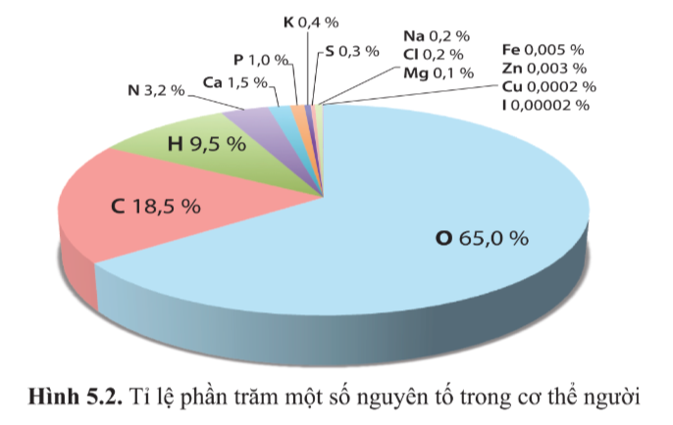  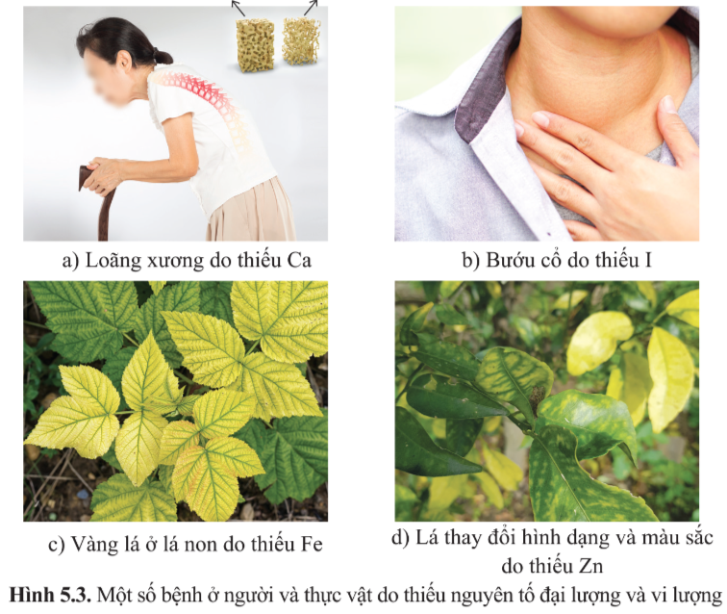  - Sau đó GV phát cho mỗi nhóm một tờ giấy A0, sử dụng kĩ thuật khăn trải bản, hướng dẫn các nhóm thảo luận và hoàn thành phiếu học tập số 1. (Phiếu học tập ở phần Hồ sơ học tập)  Bước 2: HS thực hiện nhiệm vụ học tập  - Mỗi thành viên trong nhóm đọc thông tin, kết hợp quan sát các hình ảnh SGK, suy nghĩ và viết ý kiến cá nhân lên một góc của tờ giấy A0.  - Các nhóm thảo luận, thống nhất ý kiến và hoàn thành phiếu học tập số 1.  - GV theo dõi, hỗ trợ HS khi cần thiết.  Bước 3: Báo cáo kết quả hoạt động và thảo luận  - Các nhóm trình bày kết quả thảo luận trước lớp (dán phiếu thảo luận lên bảng).  - GV cho các nhóm đánh giá lẫn nhau: nhóm 2 đánh giá nhóm 1, nhóm 3 đánh giá nhóm 2,…  - GV yêu cầu đại diện 1 nhóm lên trình bày sản phẩm đã chỉnh sửa.  Bước 4: Đánh giá kết quả, thực hiện nhiệm vụ học tập  - GV nhận xét câu trả lời của HS, chốt kiến thức.  - Nhiệm vụ 2: Tìm hiểu về nguyên tố carbon  Bước 1: GV chuyển giao nhiệm vụ học tập  - GV giữ nguyên nhóm như trong hoạt động 1, yêu cầu HS đọc thông tin mục 2 phần I và quan sát các hình ảnh (SGK tr.27) để tìm hiểu về nguyên tố carbon.  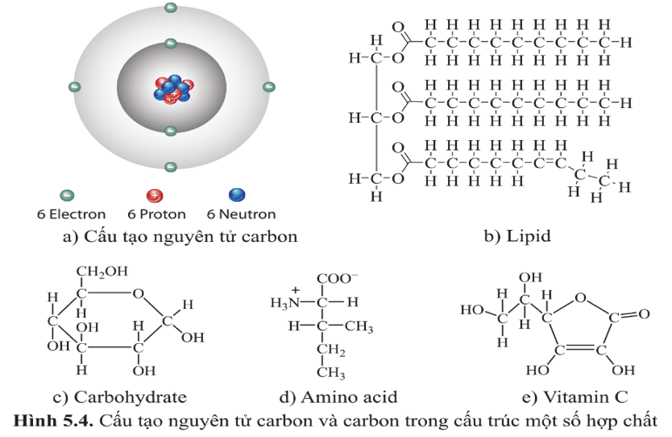  - GV đưa ra câu hỏi thảo luận cho HS:  1. Vì sao nói carbon tạo nên mạch “xương sống” của các hợp chất hữu cơ trong tế bào và tạo nên sự đa dạng về cấu trúc của các hợp chất của cơ thê?  2. Carbon tham gia cấu tạo của những hợp chất quan trọng nào trong cơ thể?  Bước 2: HS thực hiện nhiệm vụ học tập  - Các nhóm đọc thông tin SGK, kết hợp quan sát hình ảnh, thảo luận và trả lời các câu hỏi của GV.  - GV theo dõi, hỗ trợ HS khi cần thiết.  Bước 3: Báo cáo kết quả hoạt động và thảo luận  - Đại diện các nhóm trình bày kết quả thảo luận trước lớp.  - Các nhóm khác nhận xét, bổ sung ý kiến (nếu có).  Bước 4: Đánh giá kết quả, thực hiện nhiệm vụ học tập  - GV nhận xét câu trả lời của HS, chốt kiến thức.  - GV giới thiệu thêm cho HS một số hợp chất cấu tạo từ carbon (hình 5.4) và phân tích vị trí carbon trong các hợp chất đó.  - GV cho HS xem một video ngắn, cung cấp thêm kiến thức về nguyên tố carbon (nếu còn thời gian) và chuyển sang nội dung tiếp theo.  https://youtu.be/ZDo9J3radfw | I. Các nguyên tố hóa học  1. Các nguyên tố hóa học trong tế bào  - Có khoảng 20-25% nguyên tố hóa học có trong tự nhiên là các nguyên tố cần thiết cho sinh vật. Cơ thể người có khoảng 25 nguyên tố hóa học.  - Cơ thể sinh vật được cấu tạo bởi tế bào => các nguyên tô hoá học có trong cơ thể đều có trong tế bào với các chức năng khác nhau.  - Nguyên tố đại lượng chiếm lượng lớn trong cơ thể, gồm các nguyên tố như C, H, O, N, S, P,... là thành phần chủ yêu cấu tạo nên các hợp chất chính trong tế bào như nước, carbohydrate, lipid, protein và nucleic acid.  - Nguyên tố vi lượng chiếm lượng rất nhỏ (nhỏ hơn 0,01%), gồm các nguyên tố như Fe, Zn, Cu,...cần thiết cho hoạt động của tế bào và cơ thể, có thể tham gia cấu tạo hồng câu, enzyme,...
Hoạt động 2: Tìm hiểu về cấu tạo, tính chất và vai trò của nước
a. Mục tiêu: Trình bày được đặc điểm cấu tạo phân tử nước, quy định tính chất vật lí, hóa học và sinh học của nước, từ đó, quy định vai trò sinh học của nước trong tế bào.
b. Nội dung:
- GV cho HS thảo luận theo nhóm, yêu cầu HS đọc thông tin và quan sát hình ảnh phần II (SGK tr.27 - 28) để tìm hiểu về cấu tạo, tính chất và vai trò của nước.
- GV sử dụng phương pháp trực quan, hỏi – đáp nêu vấn đề để hướng dẫn và gợi ý cho HS thảo luận nội dung SGK, hoàn thành phiếu học tập số 2.
c. Sản phẩm học tập: Câu trả lời và phiếu học tập của HS.
d. Tổ chức hoạt động:
HOẠT ĐỘNG CỦA GIÁO VIÊN - HỌC SINH | DỰ KIẾN SẢN PHẨM
- Nhiệm vụ 1: Tìm hiểu cấu tạo hóa học và tính chất vật lí, hóa học của nước  Bước 1: GV chuyển giao nhiệm vụ học tập  - GV đặt vấn đề: Theo em, các nhà khoa học thường dựa vào dấu hiệu nào để tìm kiếm sự sống ở các hành tinh trong vũ trụ? Vì sao?  - GV cho HS làm thí nghiệm nhỏ từng giọt nước vào đồng xu. Dự đoán xem sẽ nhỏ được bao nhiêu giọt nước thì nước sẽ tràn ra ngoài. Thi xem nhóm nào nhỏ được nhiều giọt nhất mà không làm cho nước tràn ra ngoài đồng xu. Rút ra kết luận từ việc nhỏ các giọt nước vào đồng xu (tính liên kết giữa các phân tử và sức căng bề mặt của nước).  - GV tiếp tục đặt câu hỏi gợi mở cho HS: Vì sao cây có thể hút nước lên cao hàng chục mét từ dưới đất? Nó có giống với việc người ta bơm nước lên cao hay không?  - GV khẳng định: Các thí nghiệm và các hoạt động của cây, con người về hút nước bơm nước chứng minh nước có tính liên kết giữa các phân tử nước.  - GV yêu cầu HS làm việc cặp đôi, đọc thông tin và quan sát hình 5.5 trong mục 1 phần II (SGK tr.27) để tìm hiểu về cấu tạo và tính chất của nước.  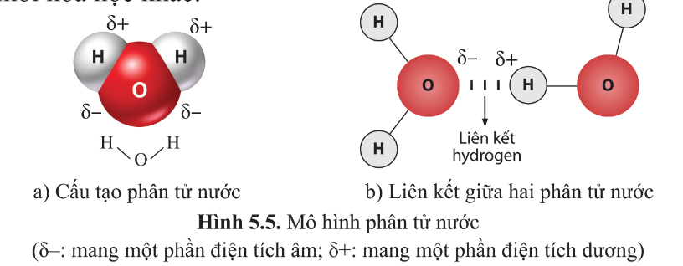  - GV đặt câu hỏi thảo luận cho các nhóm đôi:  + Nêu cấu tạo của phân tử nước.  + Giải thích tính liên kết của phân tử nước?  Bước 2: HS thực hiện nhiệm vụ học tập  - Các nhóm nghiên cứu thông tin và quan sát hình ảnh SGK, trao đổi, chia sẻ, rút ra kết luận về cấu tạo và đặc điểm của phân tử nước.  - GV theo dõi, hỗ trợ HS khi cần thiết.  Bước 3: Báo cáo kết quả hoạt động và thảo luận  - GV mời đại diện HS trình bày kết quả thảo luận.  - Những HS còn lại lắng nghe, nhận xét, bổ sung ý kiến (nếu có).  Bước 4: Đánh giá kết quả, thực hiện nhiệm vụ học tập  - GV đánh giá, nhận xét câu trả lời của HS, chuẩn kiến thức, chuyển sang nội dung tiếp theo.  - Nhiệm vụ 2: Tìm hiểu vai trò của nước  Bước 1: GV chuyển giao nhiệm vụ học tập  - GV dẫn dắt: Tất cả các sinh vật đều được cấu tạo chủ yếu từ nước, sống trong môi trường mà nước là  thành phần chủ yếu. Nước là môi trường sinh học trên Trái Đất. Ba phần tư bề mặt Trái Đất ngập trong nước. Nước là chất duy nhất tồn tại trong tự nhiên ở cả 3 trạng thái vật lí: rắn, lỏng và khí.  - GV yêu cầu HS đọc thông tin và quan sát hình ảnh mục 2 phần II (SGK tr.28) để tìm hiểu về vai trò của nước đối với tế bào và cơ thể, thảo luận để hoàn thành phiếu học tập số 2. (Phiếu học tập ở phần Hồ sơ học tập)  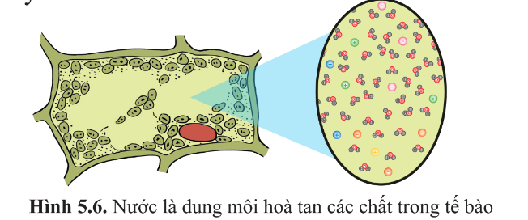  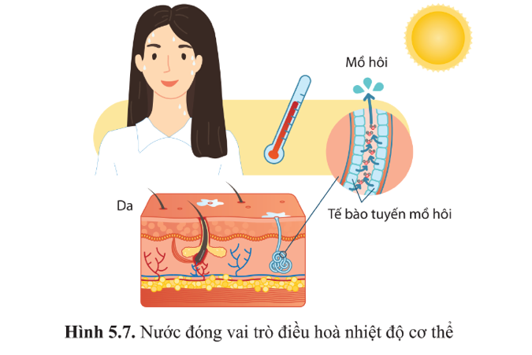  Bước 2: HS thực hiện nhiệm vụ học tập  - Các nhóm nghiên cứu thông tin và quan sát hình ảnh SGK, trao đổi, thảo luận để trả lời các câu hỏi của GV.  - GV theo dõi, hỗ trợ HS khi cần thiết.  Bước 3: Báo cáo kết quả hoạt động và thảo luận  - GV mời đại diện các nhóm trình bày kết quả thảo luận.  - Những HS còn lại lắng nghe, nhận xét, bổ sung ý kiến (nếu có).  Bước 4: Đánh giá kết quả, thực hiện nhiệm vụ học tập  - GV đánh giá, nhận xét câu trả lời của HS, chuẩn kiến thức, chuyển sang nội dung tiếp theo. | II. Nước và vai trò sinh học của nước  1. Cấu tạo và tính chất của nước  - Trong phân tử nước, nguyên từ O có khả năng hút cặp electron mạnh hơn tạo nên liên kết phân cực với nguyên tử H.  - Nguyên tử O mang một phần điện tích âm và nguyên tử H mang một phần điện tích dương. Cấu tạo này giúp các phân tử nước dễ dàng liên kết với nhau và với nhiều phân tử khác bằng liên kết hydrogen làm cho nước có những tính chất độc đáo.  2. Vai trò của nước  - Nước chiếm khoảng 70-90% khối lượng tế bào. Nước là phân tử phân cực có khả năng hình thành liên kết hydrogen với nhau và với nhiều hợp chất khác.  - Nước là dung môi hòa tan nhiều hợp chất, làm môi trường phản ứng và môi trường vận chuyển; tham gia trực tiếp vào nhiều phản ứng hóa học; đóng vai trò điều hòa nhiệt độ tế bào và cơ thể.
C. HOẠT ĐỘNG LUYỆN TẬP
a. Mục tiêu: Luyện tập một số kiến thức HS đã học về các nguyên tố hóa học, nước và vai trò của nước trong tế bào.
b. Nội dung:
- GV chia lớp thành hai nhóm lớn (nhóm 1 và nhóm 2), các nhóm lớn chia thành các nhóm nhỏ 4 - 6 HS (Nhóm lA, 1B, 1C,...2A, 2B, 2C,...).
+ Nhóm l: Thiết kế sơ đồ tư duy về các nguyên tố hóa học trong tế bào.
+ Nhóm 2: Thiết kế sơ đồ tư duy về nước trong tế bào.
- GV sử dụng kĩ thuật phòng tranh để thảo luận về các sản phẩm của các nhóm. Hoặc yêu cầu các nhóm 1 nhận xét, góp ý sản phẩm của nhóm 2 và ngược lại.
c. Sản phẩm học tập: Sơ đồ tư duy của HS.
d. Tổ chức hoạt động:
Bước 1: GV chuyển giao nhiệm vụ học tập
- GV chia lớp thành hai nhóm lớn (nhóm 1 và nhóm 2), các nhóm lớn chia thành các nhóm nhỏ 4 - 6 HS (Nhóm lA, 1B, 1C,...2A, 2B, 2C,...).
+ Nhóm l: Thiết kế sơ đồ tư duy về các nguyên tố hóa học trong tế bào.
+ Nhóm 2: Thiết kế sơ đồ tư duy về nước trong tế bào.
Bước 2: HS thực hiện nhiệm vụ học tập
- HS thảo luận, sử dụng kiến thức đã học, thảo luận để vẽ sơ đồ tư duy.
- GV theo dõi, hỗ trợ HS nếu cần thiết.
Bước 3: Báo cáo kết quả thực hiện nhiệm vụ
- GV mời đại diện các nhóm trình bày bài làm của mình.
- GV sử dụng kĩ thuật phòng tranh để thảo luận về các sản phẩm của các nhóm (hoặc yêu cầu các nhóm 1 nhận xét, góp ý sản phẩm của nhóm 2 và ngược lại).
Bước 4: Đánh giá kết quả, thực hiện nhiệm vụ học tập
GV đánh giá, nhận xét sản phẩm của HS, chuẩn kiến thức và chuyển sang hoạt động tiếp theo.
D. HOẠT ĐỘNG VẬN DỤNG
a. Mục tiêu: Vận dụng kiến thức về các nguyên tố hóa học và nước vào thực tiễn.
b. Nội dung:
GV giao nhiệm vụ để HS thực hiện ngoài giờ học:
Viết kịch bản đóng vai:
+ Nhóm 1: Nguyên tố đa lượng
+ Nhóm 2: Nguyên tố vi lượng
+ Nhóm 3: Nguyên tố carbon;
+ Nhóm 4: Nước
- Các nhóm tự giới thiệu kịch bản về bản thân và đặt câu hỏi cho các nhóm khác.
- GV đặt một số câu hỏi vận dụng cho HS.
c. Sản phẩm học tập: Phần trình bày và trả lời câu hỏi của HS.
d. Tổ chức hoạt động:
Bước 1: GV chuyển giao nhiệm vụ cho HS
- GV giao nhiệm vụ để HS thực hiện ngoài giờ học:
Viết kịch bản đóng vai và chuẩn bị một vở kịch với nội dung về các nguyên tố hóa học và nước.
+ Nhóm 1: Nguyên tố đa lượng
+ Nhóm 2: Nguyên tố vi lượng
+ Nhóm 3: Nguyên tố carbon
+ Nhóm 4: Nước
- Các nhóm tự giới thiệu kịch bản về bản thân và đặt câu hỏi cho các nhóm khác.
- GV đặt một số câu hỏi vận dụng cho HS.
1. Việc ghi thành phần dinh dưỡng trên bao bì đựng thực phẩm chế biến sẵn có ý nghĩa gì đối với người tiêu dùng? Cho ví dụ minh họa.
2. Vì sao cần phải ăn đa dạng các loại thức ăn?
3. Vì sao không để cơ thể thật khát nước mới uống nước? Cơ thể có biểu hiện như thế nào khi mất nhiều nước? Nêu biện pháp cấp cứu khi cơ thể mất nước do bị sốt cao, tiêu chảy.
4. Nếu nói cơ thể người sống trong nước thì đúng hay sai? Vì sao?
Bước 2: HS thực hiện nhiệm vụ học tập
- Các nhóm tiếp nhận nhiệm vụ, lên ý tưởng, bàn bạc nội dung vở kịch và thảo luận để trả lời các câu hỏi vận dụng.
- GV hướng dẫn, hỗ trợ HS khi cần thiết.
Bước 3: Báo cáo kết quả hoạt động và thảo luận
- Các nhóm trình bày vở kịch đã chuẩn bị vào tiết học sau.
- GV đánh giá sản phẩm của HS theo mẫu phiếu đánh giá (Phiếu đánh giá ở phần Hồ sơ học tập).
Bước 4: Đánh giá kết quả, thực hiện nhiệm vụ học tập
GV nhận xét, đánh giá, kết thúc tiết học.
* Hướng dẫn về nhà:
- Ôn lại kiến thức đã học.
- Làm bài tập trong Sách bài tập Sinh học 10.
- Đọc và tìm hiểu trước Bài 6: Các phân tử sinh học.
IV. HỒ SƠ HỌC TẬP
Trường:………
Lớp: ………….
PHIẾU HỌC TẬP SỐ 1
Nội dung: Các nguyên tố hóa học trong tế bào
Nhóm:…
Đọc thông tin SGK, thảo luận và trả lời các câu hỏi sau:
1. Quan sát hình 5.2, tính tổng tỷ lệ % của các nguyên tố C, H, O, N và nêu ý nghĩa của tỉ lệ này.
……………………………………………………………………………………
……………………………………………………………………………………
……………………………………………………………………………………
……………………………………………………………………………………
2. Vì sao trong khẩu phần ăn cần có đủ các chất?
……………………………………………………………………………………
……………………………………………………………………………………
……………………………………………………………………………………
……………………………………………………………………………………

Trường:………
Lớp: ………….
PHIẾU HỌC TẬP SỐ 2
Nội dung: Vai trò của nước trong tế bào
Nhóm:…
1. Vì sao hàng ngày chúng ta phải uống đủ nước? Vì sao phải tưới nước cho cây?
…………………………………………………………………………………….
…………………………………………………………………………………….
…………………………………………………………………………………….
……………………………………………………………………………………
2. Nước có vai trò như thế nào trong tế bào?
…………………………………………………………………………………….
…………………………………………………………………………………….
…………………………………………………………………………………….
…………………………………………………………………………………….
3. Vì sao nói “nước là dung môi” của sự sống?
…………………………………………………………………………………….
…………………………………………………………………………………….
…………………………………………………………………………………….
…………………………………………………………………………………….
4. Quan sát hình 5.7. cho biết nước điều hòa nhiệt độ tế bào và cơ thể như thế nào?
…………………………………………………………………………………….
…………………………………………………………………………………….
…………………………………………………………………………………….

PHIẾU ĐÁNH GIÁ
Sản phẩm vận dụng của HS
Tiêu chí đánh giá | Nhóm 1 | Nhóm 2 | Nhóm 3 | Nhóm 4
Nội dung (2.5đ)
- Nêu được đầy đủ các ý chính cần ghi nhớ về nội dung được giao.
- Lấy được ví dụ cụ thể.
Cách truyền đạt (2.5đ)
- Diễn giải rõ ràng, mạch lạc.
- Chia nội dung hợp lý, logic.
Diễn xuất tự nhiên
(2.5đ)
- Không sử dụng tài liệu trong vở kịch.
- Tự tin, biểu cảm tốt.
Sự tương tác, hỗ trợ giữa các thành viên trong nhóm (2.5đ)
- Các thành viên tương trợ lẫn nhau trong vở diễn.
- Hợp tác, thảo luận nhóm hiệu quả.
Tổng: | …/10 | …/10 | …/10 | …/10

Ngày soạn:…/…/…
Ngày dạy:…/…/…

CHỦ ĐỀ 4: THÀNH PHẦN HÓA HỌC CỦA TẾ BÀO

BÀI 5: CÁC NGUYÊN TỐ HÓA HỌC VÀ NƯỚC

I. MỤC TIÊU
1. Về kiến thức
Sau bài học này, HS sẽ:
- Nêu được một số nguyên tố hóa học chính: nguyên tố đại lượng (C,H,O,N,S,P,...), nguyên tố vi lượng (Fe, Zn, Cu,...) và vai trò của chúng trong tế bào.
- Nêu được vai trò quan trọng của nguyên tố carbon trong tế bào.
- Trình bày được đặc điểm cấu tạo phân tử nước quy định tính chất vật lí, hóa học và sinh học của nước, từ đó, quy định vai trò sinh học của nước trong tế bào.
2. Về năng lực
- Năng lực sinh học:
- Nhận thức sinh học:
+ Liệt kê được một số nguyên tố hoá học chính có trong tế bào (C, H, O,N, S, P).
+ Nếu được vai trò quan trọng của nguyên tố carbon trong tế bào (cấu trúc nguyên tử C có thể liên kết với chính nó và nhiều nhóm chức khác nhau).
+ Trình bày được đặc điểm cấu tạo phân tử nước quy định tính chất vật lí, hoá học và sinh học của nước, từ đó quy định vai trò sinh học của nước trong tế bào.
- Vận dụng kiến thức, kĩ năng đã học: Vận dụng tính chất của nước giải thích được cơ sở của việc kết hợp tưới nước khi bón phân.
- Năng lực chung:
- Giao tiếp và hợp tác: Biết chủ động trong giao tiếp, tự tin khi phát biểu ý kiến của bản thân về vai trò của nước và các nguyên tố khoáng.
3. Phẩm chất
Chăm chỉ: Tích cực tìm tòi các nội dung về nước và các nguyên tố khoáng để hoàn thành nội dung thảo luận nhóm.
II. THIẾT BỊ DẠY HỌC VÀ HỌC LIỆU
1. Đối với giáo viên
- SGK, SGV, SBT Sinh học, Giáo án.
- Tranh phóng to các hình trong SGK: 5.2, 5.4, 5.5.
- Video về cấu tạo phân tử nước (nếu có).
- Phiếu học tập số 1: Các nguyên tố hóa học trong tế bào
- Phiếu học tập số 2: Vai trò của nước trong tế bào
- Máy tính, máy chiếu.
2. Đối với học sinh
- SGK, SBT Sinh học 10
- Các dụng cụ học tập cần thiết theo yêu cầu của GV.
- Biên bản thảo luận nhóm.
III. TIẾN TRÌNH DẠY HỌC
A. HOẠT ĐỘNG KHỞI ĐỘNG
a. Mục tiêu: Tạo hứng thú cho người học, liên hệ kiến thức đã học với kiến thức mới.
b. Nội dung: GV yêu cầu HS hoạt động cặp đôi và trả lời câu hỏi trong SGK (tr. 25): Quan sát hình 5.l, hãy cho biết màng sinh chất được cấu tạo từ những hợp chất nào. Các hợp chất này được tạo thành từ những nguyên tố hóa học nào?
c. Sản phẩm học tập: Câu trả lời của HS (HS không nhất thiết trả lời đúng).
d. Tổ chức thực hiện:
Bước 1: GV chuyển giao nhiệm vụ học tập
- GV yêu cầu HS hoạt động cặp đôi và trả lời câu hỏi trong SGK (tr. 25): Quan sát hình 5.l, hãy cho biết màng sinh chất được cấu tạo từ những hợp chất nào. Các hợp chất này được tạo thành từ những nguyên tố hóa học nào?
Bước 2: HS thực hiện nhiệm vụ học tập
- HS dựa vào hiểu biết cá nhân, suy nghĩ và trả lời câu hỏi của GV.
Bước 3: Báo cáo kết quả hoạt động và thảo luận
- HS xung phong trả lời câu hỏi (HS không nhất thiết trả lời đúng):
+ Màng sinh chất được cấu tạo từ các hợp chất như carbohydrate, protein, phospholipid.
+ Các hợp chất này được tạo thành từ các nguyên tố như: C, H, O, N, P....
- Các HS còn lại nêu ra ý kiến khác (nếu có).
Bước 4: Đánh giá kết quả, thực hiện nhiệm vụ học tập
- GV đánh giá, nhận xét, chuẩn kiến thức.
- GV dẫn dắt HS vào bài học: Cơ thể các sinh vật sống đều cần cung cấp một lượng nhất định nước và các chất dinh dưỡng để duy trì hoạt động của các mô, tế bào, cơ quan, hệ cơ quan,… nếu thiếu chất dinh dưỡng, các bộ phận sẽ hoạt động kém hiệu quả, đồng thời, cơ thể sẽ có các phản ứng khác nhau. Để biết được vai trò của các nguyên tố hóa học và nước đối với cơ thể sống, chúng ta hãy cùng bắt đầu bài học hôm nay – Bài 5: Các nguyên tố hóa học và nước.
B. HOẠT ĐỘNG HÌNH THÀNH KIẾN THỨC
Hoạt động 1: Tìm hiểu về các nguyên tố hóa học có trong tế bào
a. Mục tiêu:
- Nêu được một số nguyên tố hóa học chính: nguyên tố đại lượng (C, H, O, N, S, P,...), nguyên tố vi lượng (Fe, Zn, Cu,...) và vai trò của chúng trong tế bào.
- Nêu được vai trò quan trọng của nguyên tố carbon trong tế bào.
b. Nội dung:
- GV yêu cầu HS làm việc theo nhóm, đọc thông tin mục 1 phần I và quan sát các hình ảnh (SGK tr.26) để tìm hiểu về các nguyên tố hóa học có trong tế bào.
- GV sử dụng phương pháp dạy học trực quan, kĩ thuật khăn trải bàn để hướng dẫn và gợi ý cho HS thảo luận, hoàn thành phiếu bài tập số 1.
c. Sản phẩm học tập: Phiếu học tập của HS.
d. Tổ chức hoạt động:
HOẠT ĐỘNG CỦA GIÁO VIÊN - HỌC SINH | DỰ KIẾN SẢN PHẨM
- Nhiệm vụ 1: Tìm hiểu các nguyên tố hóa học trong tế bào  Bước 1: GV chuyển giao nhiệm vụ học tập  - GV yêu cầu HS làm việc theo nhóm (mỗi nhóm 4 – 6 HS), đọc thông tin mục 1 phần I và quan sát các hình ảnh (SGK tr.26) để tìm hiểu về các nguyên tố hóa học có trong tế bào.  - Sau đó GV phát cho mỗi nhóm một tờ giấy A0, sử dụng kĩ thuật khăn trải bàn, hướng dẫn các nhóm thảo luận và hoàn thành phiếu học tập số 1. (Phiếu học tập ở phần Hồ sơ học tập)  Bước 2: HS thực hiện nhiệm vụ học tập  - Mỗi thành viên trong nhóm đọc thông tin, kết hợp quan sát các hình ảnh SGK, suy nghĩ và viết ý kiến cá nhân lên một góc của tờ giấy A0.  - Các nhóm thảo luận, thống nhất ý kiến và hoàn thành phiếu học tập số 1.  - GV theo dõi, hỗ trợ HS khi cần thiết.  Bước 3: Báo cáo kết quả hoạt động và thảo luận  - Các nhóm trình bày kết quả thảo luận trước lớp (dán phiếu thảo luận lên bảng).  - GV cho các nhóm đánh giá lẫn nhau: nhóm 2 đánh giá nhóm 1, nhóm 3 đánh giá nhóm 2,…  - GV yêu cầu đại diện 1 nhóm lên trình bày sản phẩm đã chỉnh sửa.  Bước 4: Đánh giá kết quả, thực hiện nhiệm vụ học tập  - GV nhận xét câu trả lời của HS, chốt kiến thức.  - Nhiệm vụ 2: Tìm hiểu về nguyên tố carbon  Bước 1: GV chuyển giao nhiệm vụ học tập  - GV giữ nguyên nhóm như trong hoạt động 1, yêu cầu HS đọc thông tin mục 2 phần I và quan sát các hình ảnh (SGK tr.27) để tìm hiểu về nguyên tố carbon.  - GV đưa ra câu hỏi thảo luận cho HS:  1. Vì sao nói carbon tạo nên mạch “xương sống” của các hợp chất hữu cơ trong tế bào và tạo nên sự đa dạng về cấu trúc của các hợp chất của cơ thê?  2. Carbon tham gia cấu tạo của những hợp chất quan trọng nào trong cơ thể?  Bước 2: HS thực hiện nhiệm vụ học tập  - Các nhóm đọc thông tin SGK, kết hợp quan sát hình ảnh, thảo luận và trả lời các câu hỏi của GV.  - GV theo dõi, hỗ trợ HS khi cần thiết.  Bước 3: Báo cáo kết quả hoạt động và thảo luận  - Đại diện các nhóm trình bày kết quả thảo luận trước lớp.  - Các nhóm khác nhận xét, bổ sung ý kiến (nếu có).  Bước 4: Đánh giá kết quả, thực hiện nhiệm vụ học tập  - GV nhận xét câu trả lời của HS, chốt kiến thức.  - GV giới thiệu thêm cho HS một số hợp chất cấu tạo từ carbon (hình 5.4) và phân tích vị trí carbon trong các hợp chất đó.  - GV cho HS xem một video ngắn, cung cấp thêm kiến thức về nguyên tố carbon (nếu còn thời gian) và chuyển sang nội dung tiếp theo.  https://youtu.be/ZDo9J3radfw | I. Các nguyên tố hóa học  1. Các nguyên tố hóa học trong tế bào  - Có khoảng 20-25% nguyên tố hóa học có trong tự nhiên là các nguyên tố cần thiết cho sinh vật. Cơ thể người có khoảng 25 nguyên tố hóa học.  - Cơ thể sinh vật được cấu tạo bởi tế bào => các nguyên tố hoá học có trong cơ thể đều có trong tế bào với các chức năng khác nhau.  - Nguyên tố đại lượng chiếm lượng lớn trong cơ thể, gồm các nguyên tố như C, H, O, N, S, P,... là thành phần chủ yếu cấu tạo nên các hợp chất chính trong tế bào như nước, carbohydrate, lipid, protein và nucleic acid.  - Nguyên tố vi lượng chiếm lượng rất nhỏ (nhỏ hơn 0,01%), gồm các nguyên tố như Fe, Zn, Cu,...cần thiết cho hoạt động của tế bào và cơ thể, có thể tham gia cấu tạo hồng cầu, enzyme,...
Hoạt động 2: Tìm hiểu về cấu tạo, tính chất và vai trò của nước
a. Mục tiêu: Trình bày được đặc điểm cấu tạo phân tử nước, quy định tính chất vật lí, hóa học và sinh học của nước, từ đó, quy định vai trò sinh học của nước trong tế bào.
b. Nội dung:
- GV cho HS thảo luận theo nhóm, yêu cầu HS đọc thông tin và quan sát hình ảnh phần II (SGK tr.27 - 28) để tìm hiểu về cấu tạo, tính chất và vai trò của nước.
- GV sử dụng phương pháp trực quan, hỏi – đáp nêu vấn đề để hướng dẫn và gợi ý cho HS thảo luận nội dung SGK, hoàn thành phiếu học tập số 2.
c. Sản phẩm học tập: Câu trả lời và phiếu học tập của HS.
d. Tổ chức hoạt động:
HOẠT ĐỘNG CỦA GIÁO VIÊN - HỌC SINH | DỰ KIẾN SẢN PHẨM
- Nhiệm vụ 1: Tìm hiểu cấu tạo hóa học và tính chất vật lí, hóa học của nước  Bước 1: GV chuyển giao nhiệm vụ học tập  - GV đặt vấn đề: Theo em, các nhà khoa học thường dựa vào dấu hiệu nào để tìm kiếm sự sống ở các hành tinh trong vũ trụ? Vì sao?  - GV cho HS làm thí nghiệm nhỏ từng giọt nước vào đồng xu. Dự đoán xem sẽ nhỏ được bao nhiêu giọt nước thì nước sẽ tràn ra ngoài. Thi xem nhóm nào nhỏ được nhiều giọt nhất mà không làm cho nước tràn ra ngoài đồng xu. Rút ra kết luận từ việc nhỏ các giọt nước vào đồng xu (tính liên kết giữa các phân tử và sức căng bề mặt của nước).  - GV tiếp tục đặt câu hỏi gợi mở cho HS: Vì sao cây có thể hút nước lên cao hàng chục mét từ dưới đất? Nó có giống với việc người ta bơm nước lên cao hay không?  - GV khẳng định: Các thí nghiệm và các hoạt động của cây, con người về hút nước bơm nước chứng minh nước có tính liên kết giữa các phân tử nước.  - GV yêu cầu HS làm việc cặp đôi, đọc thông tin và quan sát hình 5.5 trong mục 1 phần II (SGK tr.27) để tìm hiểu về cấu tạo và tính chất của nước.  - GV đặt câu hỏi thảo luận cho các nhóm đôi:  + Nêu cấu tạo của phân tử nước.  + Giải thích tính liên kết của phân tử nước?  Bước 2: HS thực hiện nhiệm vụ học tập  - Các nhóm nghiên cứu thông tin và quan sát hình ảnh SGK, trao đổi, chia sẻ, rút ra kết luận về cấu tạo và đặc điểm của phân tử nước.  - GV theo dõi, hỗ trợ HS khi cần thiết.  Bước 3: Báo cáo kết quả hoạt động và thảo luận  - GV mời đại diện HS trình bày kết quả thảo luận.  - Những HS còn lại lắng nghe, nhận xét, bổ sung ý kiến (nếu có).  Bước 4: Đánh giá kết quả, thực hiện nhiệm vụ học tập  - GV đánh giá, nhận xét câu trả lời của HS, chuẩn kiến thức, chuyển sang nội dung tiếp theo.  - Nhiệm vụ 2: Tìm hiểu vai trò của nước  Bước 1: GV chuyển giao nhiệm vụ học tập  - GV dẫn dắt: Tất cả các sinh vật đều được cấu tạo chủ yếu từ nước, sống trong môi trường mà nước là  thành phần chủ yếu. Nước là môi trường sinh học trên Trái Đất. Ba phần tư bề mặt Trái Đất ngập trong nước. Nước là chất duy nhất tồn tại trong tự nhiên ở cả 3 trạng thái vật lí: rắn, lỏng và khí.  - GV yêu cầu HS đọc thông tin và quan sát hình ảnh mục 2 phần II (SGK tr.28) để tìm hiểu về vai trò của nước đối với tế bào và cơ thể, thảo luận để hoàn thành phiếu học tập số 2. (Phiếu học tập ở phần Hồ sơ học tập)  Bước 2: HS thực hiện nhiệm vụ học tập  - Các nhóm nghiên cứu thông tin và quan sát hình ảnh SGK, trao đổi, thảo luận để trả lời các câu hỏi của GV.  - GV theo dõi, hỗ trợ HS khi cần thiết.  Bước 3: Báo cáo kết quả hoạt động và thảo luận  - GV mời đại diện các nhóm trình bày kết quả thảo luận.  - Những HS còn lại lắng nghe, nhận xét, bổ sung ý kiến (nếu có).  Bước 4: Đánh giá kết quả, thực hiện nhiệm vụ học tập  - GV đánh giá, nhận xét câu trả lời của HS, chuẩn kiến thức, chuyển sang nội dung tiếp theo. | II. Nước và vai trò sinh học của nước  1. Cấu tạo và tính chất của nước  - Trong phân tử nước, nguyên từ O có khả năng hút cặp electron mạnh hơn tạo nên liên kết phân cực với nguyên tử H.  - Nguyên tử O mang một phần điện tích âm và nguyên tử H mang một phần điện tích dương. Cấu tạo này giúp các phân tử nước dễ dàng liên kết với nhau và với nhiều phân tử khác bằng liên kết hydrogen làm cho nước có những tính chất độc đáo.  2. Vai trò của nước  - Nước chiếm khoảng 70-90% khối lượng tế bào. Nước là phân tử phân cực có khả năng hình thành liên kết hydrogen với nhau và với nhiều hợp chất khác.  - Nước là dung môi hòa tan nhiều hợp chất, làm môi trường phản ứng và môi trường vận chuyển; tham gia trực tiếp vào nhiều phản ứng hóa học; đóng vai trò điều hòa nhiệt độ tế bào và cơ thể.
C. HOẠT ĐỘNG LUYỆN TẬP
a. Mục tiêu: Luyện tập một số kiến thức HS đã học về các nguyên tố hóa học, nước và vai trò của nước trong tế bào.
b. Nội dung:
- GV chia lớp thành hai nhóm lớn (nhóm 1 và nhóm 2), các nhóm lớn chia thành các nhóm nhỏ 4 - 6 HS (Nhóm lA, 1B, 1C,...2A, 2B, 2C,...).
+ Nhóm l: Thiết kế sơ đồ tư duy về các nguyên tố hóa học trong tế bào.
+ Nhóm 2: Thiết kế sơ đồ tư duy về nước trong tế bào.
- GV sử dụng kĩ thuật phòng tranh để thảo luận về các sản phẩm của các nhóm. Hoặc yêu cầu các nhóm 1 nhận xét, góp ý sản phẩm của nhóm 2 và ngược lại.
c. Sản phẩm học tập: Sơ đồ tư duy của HS.
d. Tổ chức hoạt động:
Bước 1: GV chuyển giao nhiệm vụ học tập
- GV chia lớp thành hai nhóm lớn (nhóm 1 và nhóm 2), các nhóm lớn chia thành các nhóm nhỏ 4 - 6 HS (Nhóm lA, 1B, 1C,...2A, 2B, 2C,...).
+ Nhóm l: Thiết kế sơ đồ tư duy về các nguyên tố hóa học trong tế bào.
+ Nhóm 2: Thiết kế sơ đồ tư duy về nước trong tế bào.
Bước 2: HS thực hiện nhiệm vụ học tập
- HS thảo luận, sử dụng kiến thức đã học, thảo luận để vẽ sơ đồ tư duy.
- GV theo dõi, hỗ trợ HS nếu cần thiết.
Bước 3: Báo cáo kết quả thực hiện nhiệm vụ
- GV mời đại diện các nhóm trình bày bài làm của mình.
- GV sử dụng kĩ thuật phòng tranh để thảo luận về các sản phẩm của các nhóm (hoặc yêu cầu các nhóm 1 nhận xét, góp ý sản phẩm của nhóm 2 và ngược lại).
Bước 4: Đánh giá kết quả, thực hiện nhiệm vụ học tập
GV đánh giá, nhận xét sản phẩm của HS, chuẩn kiến thức và chuyển sang hoạt động tiếp theo.
D. HOẠT ĐỘNG VẬN DỤNG
a. Mục tiêu: Vận dụng kiến thức về các nguyên tố hóa học và nước vào thực tiễn.
b. Nội dung:
GV giao nhiệm vụ để HS thực hiện ngoài giờ học:
Viết kịch bản đóng vai:
+ Nhóm 1: Nguyên tố đa lượng
+ Nhóm 2: Nguyên tố vi lượng
+ Nhóm 3: Nguyên tố carbon;
+ Nhóm 4: Nước
- Các nhóm tự giới thiệu kịch bản về bản thân và đặt câu hỏi cho các nhóm khác.
- GV đặt một số câu hỏi vận dụng cho HS.
c. Sản phẩm học tập: Phần trình bày và trả lời câu hỏi của HS.
d. Tổ chức hoạt động:
Bước 1: GV chuyển giao nhiệm vụ cho HS
- GV giao nhiệm vụ để HS thực hiện ngoài giờ học:
Viết kịch bản đóng vai và chuẩn bị một vở kịch với nội dung về các nguyên tố hóa học và nước.
+ Nhóm 1: Nguyên tố đa lượng
+ Nhóm 2: Nguyên tố vi lượng
+ Nhóm 3: Nguyên tố carbon
+ Nhóm 4: Nước
- Các nhóm tự giới thiệu kịch bản về bản thân và đặt câu hỏi cho các nhóm khác.
- GV đặt một số câu hỏi vận dụng cho HS.
1. Việc ghi thành phần dinh dưỡng trên bao bì đựng thực phẩm chế biến sẵn có ý nghĩa gì đối với người tiêu dùng? Cho ví dụ minh họa.
2. Vì sao cần phải ăn đa dạng các loại thức ăn?
3. Vì sao không để cơ thể thật khát nước mới uống nước? Cơ thể có biểu hiện như thế nào khi mất nhiều nước? Nêu biện pháp cấp cứu khi cơ thể mất nước do bị sốt cao, tiêu chảy.
4. Nếu nói cơ thể người sống trong nước thì đúng hay sai? Vì sao?
Bước 2: HS thực hiện nhiệm vụ học tập
- Các nhóm tiếp nhận nhiệm vụ, lên ý tưởng, bàn bạc nội dung vở kịch và thảo luận để trả lời các câu hỏi vận dụng.
- GV hướng dẫn, hỗ trợ HS khi cần thiết.
Bước 3: Báo cáo kết quả hoạt động và thảo luận
- Các nhóm trình bày vở kịch đã chuẩn bị vào tiết học sau.
- GV đánh giá sản phẩm của HS theo mẫu phiếu đánh giá (Phiếu đánh giá ở phần Hồ sơ học tập).
Bước 4: Đánh giá kết quả, thực hiện nhiệm vụ học tập
GV nhận xét, đánh giá, kết thúc tiết học.
* Hướng dẫn về nhà:
- Ôn lại kiến thức đã học.
- Làm bài tập trong Sách bài tập Sinh học 10.
- Đọc và tìm hiểu trước Bài 6: Các phân tử sinh học.
IV. HỒ SƠ HỌC TẬP
Trường:………
Lớp: ………….
PHIẾU HỌC TẬP SỐ 1
Nội dung: Các nguyên tố hóa học trong tế bào
Nhóm:…
Đọc thông tin SGK, thảo luận và trả lời các câu hỏi sau:
1. Quan sát hình 5.2, tính tổng tỷ lệ % của các nguyên tố C, H, O, N và nêu ý nghĩa của tỉ lệ này.
……………………………………………………………………………………
……………………………………………………………………………………
……………………………………………………………………………………
……………………………………………………………………………………
2. Vì sao trong khẩu phần ăn cần có đủ các chất?
……………………………………………………………………………………
……………………………………………………………………………………
……………………………………………………………………………………
……………………………………………………………………………………

Trường:………
Lớp: ………….
PHIẾU HỌC TẬP SỐ 2
Nội dung: Vai trò của nước trong tế bào
Nhóm:…
1. Vì sao hàng ngày chúng ta phải uống đủ nước? Vì sao phải tưới nước cho cây?
…………………………………………………………………………………….
…………………………………………………………………………………….
…………………………………………………………………………………….
……………………………………………………………………………………
2. Nước có vai trò như thế nào trong tế bào?
…………………………………………………………………………………….
…………………………………………………………………………………….
…………………………………………………………………………………….
…………………………………………………………………………………….
3. Vì sao nói “nước là dung môi” của sự sống?
…………………………………………………………………………………….
…………………………………………………………………………………….
…………………………………………………………………………………….
…………………………………………………………………………………….
4. Quan sát hình 5.7. cho biết nước điều hòa nhiệt độ tế bào và cơ thể như thế nào?
…………………………………………………………………………………….
…………………………………………………………………………………….
…………………………………………………………………………………….

PHIẾU ĐÁNH GIÁ
Sản phẩm vận dụng của HS
Tiêu chí đánh giá | Nhóm 1 | Nhóm 2 | Nhóm 3 | Nhóm 4
Nội dung (2.5đ)
- Nêu được đầy đủ các ý chính cần ghi nhớ về nội dung được giao.
- Lấy được ví dụ cụ thể.
Cách truyền đạt (2.5đ)
- Diễn giải rõ ràng, mạch lạc.
- Chia nội dung hợp lý, logic.
Diễn xuất tự nhiên
(2.5đ)
- Không sử dụng tài liệu trong vở kịch.
- Tự tin, biểu cảm tốt.
Sự tương tác, hỗ trợ giữa các thành viên trong nhóm (2.5đ)
- Các thành viên tương trợ lẫn nhau trong vở diễn.
- Hợp tác, thảo luận nhóm hiệu quả.
Tổng: | …/10 | …/10 | …/10 | …/10

Ngày soạn:…/…/…
Ngày dạy:…/…/…

BÀI 6: CÁC PHÂN TỬ SINH HỌC

I. MỤC TIÊU
1. Về kiến thức
Sau bài học này, HS sẽ:
- Nêu được khái niệm phân tử sinh học.
- Trình bày được thành phần cấu tạo (các nguyên tố hoá học và đơn phân) và vai trò của các phân tử sinh học trong tế bào: carbohydrate, lipid, protein, nucleic acid trong tế bào và cơ thể.
- Phân tích được mối quan hệ giữa cấu tạo và vai trò của các phân tử sinh học.
- Nêu được một số nguồn thực phẩm cung cấp các phân tử sinh học cho cơ thể.
- Vận dụng được kiến thức về thành phần hoá học của tế bào vào giải thích các hiện tượng và ứng dụng trong thực tiễn
- Thực hành nhận biết được một số thành phần hóa học có trong tế bào.
2. Về năng lực
- Năng lực sinh học:
- Nhận thức sinh học:
+ Nêu được khái niệm phân tử sinh học.
+ Kể được tên một số phân tử sinh học trong tế bào.
+ Trình bày được đặc điểm chung của các phân tử sinh học trong tế bào: carbohydrate, lipid, protein, nucleic acid.
+ Trình bày được thành phần cấu tạo (các nguyên tố hoá học và đơn phân) và vai trò của các phân tử sinh học trong tế bào: carbohydrate, lipid, protein, nucleic acid.
+ Phân tích được mối quan hệ giữa cấu tạo và vai trò của các phân tử sinh học.
+ Nêu được một số nguồn thực phẩm cung cấp các phân tử sinh học cho cơ thể.
- Vận dụng kiến thức, kĩ năng đã học: Vận dụng được kiến thức về thành phần hóa học của tế bào vào giải thích các hiện tượng và ứng dụng trong thực tiễn (ví dụ: ăn uống hợp lí; giải thích vì sao thịt lợn, thịt bò cùng là protein nhưng có nhiều đặc điểm khác nhau; giải thích vai trò của DNA trong xác định huyết thống, truy tìm tội phạm....).
- Năng lực chung:
- Tự chủ và tự học:
+ Chủ động, tích cực thực hiện các công việc của bản thân trong quá trình học tập về các phân tử sinh học trong tế bào.
+ Ghi chép thông tin về phân tử protein và nucleic acid theo hình thức sơ đồ tư duy cho phù hợp, thuận lợi cho việc ghi nhớ, sử dụng, bổ sung khi cần thiết.
- Giao tiếp và hợp tác:
+ Chủ động phát biểu các vấn đề liên quan đến phân tử sinh học; tự tin và biết kiểm soát cảm xúc, thái độ khi tham gia các trò chơi về các phân tử sinh học.
+ Lựa chọn hình thức làm việc nhóm với quy mô phù hợp khi được giao nhiệm vụ tìm hiểu về các phân tử sinh học trong tế bào.
- Giải quyết vấn đề và sáng tạo: Nêu được nhiều ý tưởng mới, kết nối các ý tưởng khi vẽ sơ đồ tư duy về protein và nucleic acid; khi tham gia các trò chơi được tổ chức trong quá trình học tập về các phân tử sinh học.
3. Phẩm chất
- Đánh giá được điểm mạnh, điểm yếu của bản thân khi tham gia các hoạt động học tập về các phân tử sinh học.
- Tích cực tìm tòi và sáng tạo khi vẽ sơ đồ tư duy về protein, nucleic acid cũng như khi tham gia các trò chơi được tổ chức trong quá trình học tập về các phân tử sinh học.
II. THIẾT BỊ DẠY HỌC VÀ HỌC LIỆU
1. Đối với giáo viên
- SGK, SGV, SBT Sinh học, Giáo án.
- Tranh phóng to các hình trong SGK.
- Video/tranh ảnh về cấu tạo và chức năng của các phân tử sinh học lớn trong tế bào (nếu có).
- Phiếu học tập số 1: Carbohydrate.
- Phiếu học tập số 2: Protein.
- Phiếu học tập số 3: Nucleic acid.
- Phiếu học tập số 4: Lipid.
- Chuẩn bị các mẫu vật, hóa chất, dụng cụ theo hướng dẫn trong SGK.
2. Đối với học sinh
- SGK, SBT Sinh học 10
- Đồ dùng học tập, hình ảnh, video,... liên quan đến nội dung bài học theo yêu cầu của GV.
III. TIẾN TRÌNH DẠY HỌC
A. HOẠT ĐỘNG KHỞI ĐỘNG
a. Mục tiêu: Tạo hứng thú cho HS, liên kết kiến thức cũ với nội dung bài học mới.
b. Nội dung:
- GV yêu cầu HS làm việc theo cặp, quan sát tháp dinh dưỡng và trả lời các câu hỏi:
+ Kể tên các thực phẩm em hay sử dụng hằng ngày.
+ Dựa vào hiểu biết của mình, em hãy cho biết các chất có trong thực phẩm đó.
c. Sản phẩm học tập: Các loại thực phẩm trong tháp dinh dưỡng, bao gồm: chất đạm (protein), tinh bột (carbohydrate), dầu/mỡ (lipid), amino acid,...
d. Tổ chức thực hiện:
Bước 1: GV chuyển giao nhiệm vụ học tập
GV yêu cầu HS quan sát tháp dinh dưỡng và trả lời các câu hỏi:
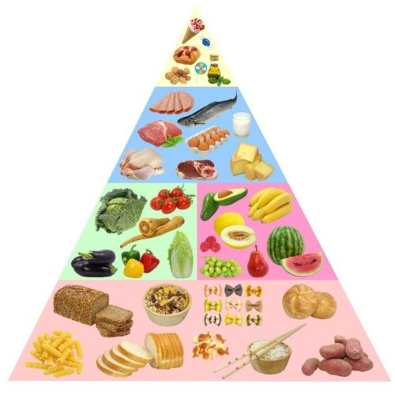
+ Kể tên các thực phẩm em hay sử dụng hằng ngày.
+ Dựa vào hiểu biết của mình, em hãy cho biết các chất có trong thực phẩm đó.
Bước 2: HS thực hiện nhiệm vụ học tập
- HS dựa vào hiểu biết cá nhân, suy nghĩ và trả lời câu hỏi của GV.
Bước 3: Báo cáo kết quả hoạt động và thảo luận
- HS chia sẻ hiểu biết cá nhân cho GV và cả lớp (HS không nhất thiết trả lời đúng)
- Các HS còn lại nêu ra ý kiến khác (nếu có).
* Gợi ý:
+ Chất béo: dầu, mỡ, đồ ngọt,...
+ Protein: Thịt, cá, trứng, sữa, các sản phẩm từ sữa,...
+ Vitamin và khoáng chất: rau, củ, quả,...
+ Tinh bột: bánh mì, gạo, ngũ cốc,...
Bước 4: Đánh giá kết quả, thực hiện nhiệm vụ học tập
- GV ghi nhận những đóng góp của HS, dẫn dắt vào bài học: Mỗi loại thực phẩm trong bữa ăn hàng ngày cung cấp cho cơ thể chúng ta các chất dinh dưỡng khác nhau, mỗi chất có một vai trò nhất định, phục vụ cho quá trình trao đổi chất của tế bào và cơ thể. Chính vì vậy, để có một cơ thể khỏe mạnh, chúng ta cần ăn đa dạng các loại thực phẩm. Để tìm hiểu về thành phần, vai trò của các nhóm chất cơ bản có trong các loại thực phẩm chúng ta hay ăn hàng ngày, hãy cùng bắt đầu bài học hôm nay - Bài 6: Các phân tử sinh học trong tế bào.
B. HOẠT ĐỘNG HÌNH THÀNH KIẾN THỨC
Hoạt động 1: Khái quát về phân tử sinh học
a. Mục tiêu:
- Nêu được khái niệm phân tử sinh học.
- Kể được tên một số phân tử sinh học trong tế bào.
- Trình bày được thành phần cấu tạo (các nguyên tố hóa học và đơn phân) và vai trò của các phân tử sinh học: carbohydrate, protein, nucleic acid và lipid trong tế bào và cơ thể.
- Nêu được một số nguồn thực phẩm cung cấp các phân tử sinh học cho cơ thể.
b. Nội dung:
- GV yêu cầu HS làm việc theo cặp đôi, đọc thông tin và quan sát sơ đồ mục I (SGK tr.29) để tìm hiểu khái quát về phân tử sinh học.
- GV sử dụng phương pháp hỏi - đáp nêu vấn đề để hướng dẫn HS thảo luận nội dung SGK.
c. Sản phẩm học tập: Câu trả lời và kết quả thảo luận của HS về các phân tử sinh học và một số nguồn thực phẩm cung cấp các phân tử sinh học cho cơ thể.
d. Tổ chức hoạt động:
HOẠT ĐỘNG CỦA GIÁO VIÊN - HỌC SINH | DỰ KIẾN SẢN PHẨM
Bước 1: GV chuyển giao nhiệm vụ học tập  - GV yêu cầu HS làm việc theo cặp đôi, đọc thông tin và quan sát sơ đồ mục I (SGK tr.29) để tìm hiểu khái quát về phân tử sinh học.  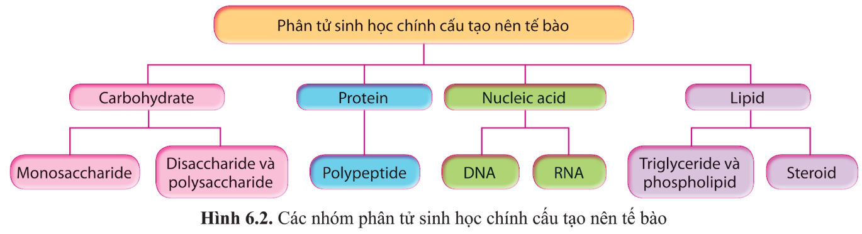  - GV đặt câu hỏi thảo luận cho HS:  + + Phân tử sinh học là gì?  + + Kể tên một số phân tử sinh học trong tế bào.  + Cho biết các đơn phân cấu tạo nên các polysaccharide, polypeptide, DNA, RNA.  Bước 2: HS thực hiện nhiệm vụ học tập  - Các nhóm đôi đọc thông tin SGK, suy nghĩ, trả lời các câu hỏi của GV.  - GV theo dõi, hỗ trợ HS khi cần thiết.  Bước 3: Báo cáo kết quả hoạt động và thảo luận  - GV mời đại diện 2-3 HS trả lời câu hỏi.  - Các HS khác nhận xét, bổ sung ý kiến (nếu có).  Bước 4: Đánh giá kết quả, thực hiện nhiệm vụ học tập  - GV đánh giá, nhận xét câu trả lời của HS và chuyển sang nội dung tiếp theo. | I. Khái quát về phân tử sinh học  - Phân tử sinh học là hợp chất hữu cơ được tạo ra từ tế bào và cơ thể sinh vật.  - Các phân tử sinh học bao gồm:  + Những phân tử lớn tham gia cấu tạo tế bào như carbohydrate, protein, nucleic acid, lipid.  + Các phân tử nhỏ là các sản phẩm trao đổi chất như aldehyde, alcohol, acid hữu cơ, hay các chất tham gia xúc tác, điều hoà như một số vitamin, hormone.
Hoạt động 2: Tìm hiểu về carbohydrate
a. Mục tiêu:
- Trình bày được thành phần cấu tạo của carbohydrate trong tế bào và cơ thể;
- Phân tích được mối quan hệ giữa cấu tạo và vai trò của carbohydrate.
b. Nội dung:
- GV yêu cầu HS thảo luận nhóm, đọc thông tin mục II (SGK tr.30 - 31) để tìm hiểu về carbohydrate và hoàn thành Phiếu học tập số 1.
- GV sử dụng kĩ thuật khăn trải bàn trong các nhóm nhỏ để tổ chức hoạt động.
c. Sản phẩm học tập: Câu trả lời của HS về thành phần cấu tạo, vai trò của carbohydrate.
d. Tổ chức hoạt động:
HOẠT ĐỘNG CỦA GIÁO VIÊN –  HỌC SINH | DỰ KIẾN SẢN PHẨM
Bước 1: GV chuyển giao nhiệm vụ học tập  - GV yêu cầu HS đọc thông tin và quan sát hình ảnh trong mục 1 phần II (SGK tr.24-26) để tìm hiểu về carbohydrate.  - GV yêu cầu HS thảo luận, hoàn thành Phiếu học tập số 1 (Phiếu học tập ở phần Hồ sơ học tập).  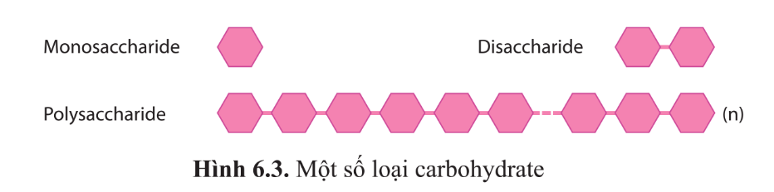  1. Monosaccharide  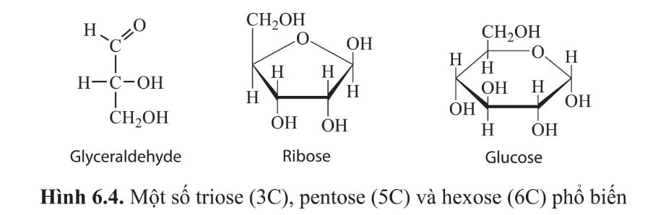  2. Disaccharide  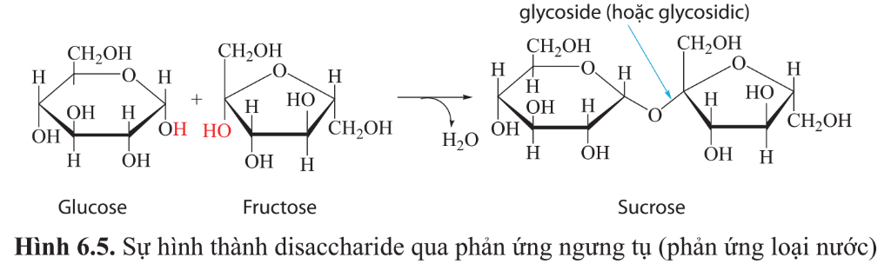  3. Polysaccharide  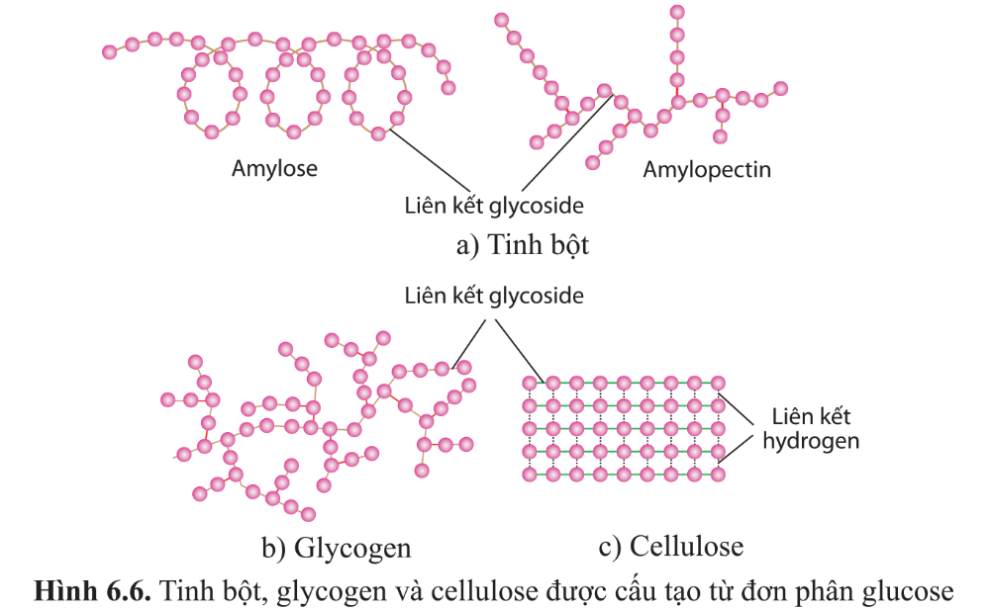  Bước 2: HS thực hiện nhiệm vụ học tập  - HS nghiên cứu thông tin, quan sát hình ảnh SGK, thảo luận để hoàn thành phiếu học tập.  - GV theo dõi, hỗ trợ HS khi cần thiết.  Bước 3: Báo cáo kết quả hoạt động và thảo luận  - GV mời đại diện các nhóm trình bày kết quả thảo luận.  - Các nhóm khác nhận xét, bổ sung ý kiến (nếu có).  Bước 4: Đánh giá kết quả, thực hiện nhiệm vụ học tập  - GV đánh giá, nhận xét câu trả lời của HS, chuẩn kiến thức, chuyển sang hoạt động tiếp theo. | II. Carbohydrate  - Carbohydrate là hợp chất hữu cơ chứa C, H, O với tỉ lệ H : O là 2 : 1.  - Các monosaccharide, đặc biệt là glucose, đóng vai trò cung cấp năng lượng cho tế bào; là thành phần cấu tạo của disaccharide, polysaccharide và nhiều hợp chất khác như nucleotide, glycoprotein, glycolipid.  - Sucrose: phân tử đường được vận chuyển giữa các mô, cơ quan ở thực vật.  - Một số polysaccharide như tinh bột (ở thực vật), glycogen (ở động vật) đóng vai trò dự trữ năng lượng trong tế bào, còn cellulose là thành phần chính của  thành tế bào thực vật.  1. Monosaccharide  - Loại carbohydrate đơn giản nhất. Công thức phân tử: CnH2n On (thường có 3-7 nguyên tử carbon), còn gọi là đường đơn. Phổ biến là các triose, pentose và hexose.  - Các monosaccharide đều là chất khử nên còn được gọi là đường khử.  2. Disaccharide  Còn gọi là đường đôi. Một số disaccharide phổ biến: sucrose (có nhiều trong quả, mía, củ cải đường,...), lactose (trong sữa).  3. Polysaccharide  Polysaccharide là polymer (hợp chất có cấu trúc đa phân) của các monosaccharide kết hợp với nhau bằng liên kết glycoside, được hình thành qua nhiều phản ứng ngưng tụ.  - Polysaccharide có thể gồm một hoặc một số loại monosaccharide.
Hoạt động 3: Tìm hiểu về protein
a. Mục tiêu:
- Trình bày được thành phần cấu tạo của protein trong tế bào và cơ thể;
- Phân tích được mối quan hệ giữa cấu tạo và vai trò của protein.
b. Nội dung:
- GV yêu cầu các nhóm đọc thông tin mục III (SGK tr.31 - 32) để tìm hiểu thông tin về protein.
- GV sử dụng kĩ thuật khăn trải bàn trong mỗi nhóm nhỏ để tổ chức cho HS thảo luận, hoàn thành phiếu học tập số 2.
c. Sản phẩm học tập: Câu trả lời của HS về thành phần cấu tạo, vai trò của protein.
d. Tổ chức hoạt động:
HOẠT ĐỘNG CỦA GIÁO VIÊN - HỌC SINH | DỰ KIẾN SẢN PHẨM
Bước 1: GV chuyển giao nhiệm vụ học tập  - GV giữ nguyên nhóm học tập như trong hoạt động trước, yêu cầu các nhóm đọc thông tin mục III (SGK tr.31 - 32) để tìm hiểu thông tin về protein.  1. Amino acid  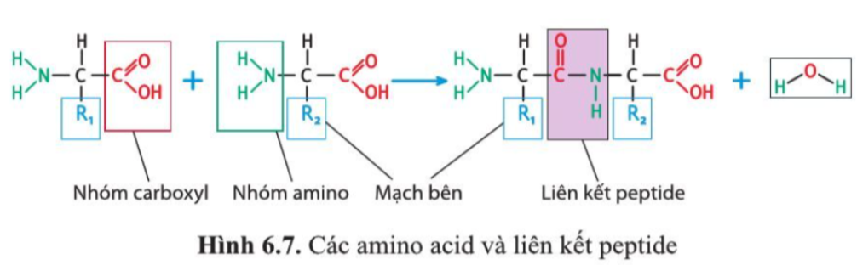  2. Protein  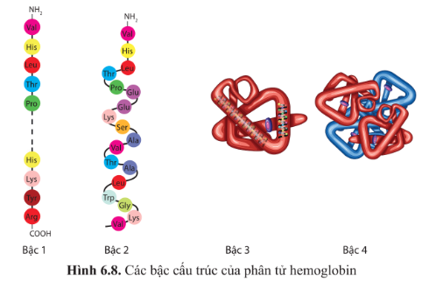  - GV sử dụng kĩ thuật khăn trải bàn, yêu cầu các nhóm thảo luận hoàn thành Phiếu học tập số 2. (Phiếu học tập ở phần Hồ sơ học tập)  Bước 2: HS thực hiện nhiệm vụ học tập  - Các nhóm nghiên cứu thông tin và quan sát các hình ảnh trong SGK, thảo luận, hoàn thành phiếu học tập.  - GV theo dõi, hỗ trợ HS khi cần thiết.  Bước 3: Báo cáo kết quả hoạt động và thảo luận  - GV mời lần lượt các nhóm trình bày kết quả thảo luận của nhóm mình.  - GV chuẩn kiến thức sau mỗi phần trình bày của HS.  - Các nhóm còn lại lắng nghe, ghi chép, hoàn thiện kiến thức.  Bước 4: Đánh giá kết quả, thực hiện nhiệm vụ học tập  - GV đánh giá, nhận xét mức độ hoàn thành nhiệm vụ của các nhóm thông qua phiếu học tập.  - GV hướng dẫn HS đọc phần Em có biết (SGK tr.32) để mở rộng thông tin về amino acid.  - GV cho HS xem một video ngắn để biết thêm thông tin về Protein: https://youtu.be/sUl4HK6ueI4 (nếu còn thời gian) và chuyển sang nội dung tiếp theo. | II. Protein  1. Amino acid  - Có khoảng 20 loại amino acid chính tham gia câu tạo protein  với trật tự khác nhau => nhiều loại protein.  - Các amino acid này khác nhau về mạch bên (gốc R).  - Những amino acid mà người và động vật không tự tổng hợp được nhưng cần thiết cho hoạt động sống nên phải thu nhận từ nguồn thức ăn, gọi là amino acid không thay thế.  Ví dụ: lysine, tryptophan....  2. Protein  - Chiếm hơn 50% khối lượng vật chất khô của tế bào.  - Là polymer sinh học, cấu tạo từ hàng chục đến hàng trăm nghìn gốc amino acid, kết hợp với nhau bằng liên kết peptide, tạo thành chuỗi thẳng, không phân nhánh.  - Gồm các nguyên tố: C, H, O, N, S và một số nguyên tố khác như P, Zn, Fe, Cu, Mg,...  - Vai trò: Protein tham gia hầu hết các hoạt động sống của tế bào.  + Là chất xúc tác sinh học cho hầu hết các phản ứng (enzyme);  + Là thành phần cấu trúc nên tế bào, cơ thể;  + Tham gia vận chuyển các chất qua màng, trong tế bào và trong cơ thể;  + Điều hoà các quá trình trao đổi chất, truyền thông tin di truyền, sinh trưởng, phát triển, sinh sản; vận động tế bào và cơ thể;  + Bảo vệ cơ thể chống lại sự nhiễm virus, vi khuẩn và các bệnh tật;  + Là chất dự trữ.  - Để thực hiện các hoạt động sống, protein phải có cấu trúc không gian 3 chiều đặc trưng, được hình thành từ các bậc cấu trúc khác nhau:  + Cấu trúc bậc l là trình tự sắp xếp các amino acid trong chuỗi polypeptide và được ổn định bằng liên kết peptide; đặc trưng cho từng loại protein và là một cơ sở để xác định quan hệ họ hàng của các sinh vật.  + Cấu trúc bậc 2 là dạng xoắn hoặc gấp nép cục bộ trong không gian của chuỗi polypeptide nhờ các liên kết hydrogen giữa các nguyên tử H và O của các liên kết peptide.  + Cấu trúc bậc 3: dạng cuộn lại trong không gian của toàn chuỗi polypeptide nhờ liên kết disulfide (S — S) giữa hai gốc cysteine ở xa nhau trong chuỗi và các liên kết yếu như tương tác kị nước, liên kết  hydrogen, liên kết ion giữa các gốc R.  + Đối với những phân tử protein gồm hai hay nhiêu chuỗi polypeptide có câu trúc không gian ba chiêu đặc trưng, các chuỗi này tương tác với nhau tạo thành cầu trúc bậc 4. Ví dụ: Phân tử hemoglobin có bốn bậc cấu trúc.
Hoạt động 4: Tìm hiểu về Nucleic acid
a. Mục tiêu:
- Trình bày được thành phần cấu tạo của nucleic acid trong tế bào và cơ thể.
- Phân tích được mối quan hệ giữa cấu tạo và vai trò của nucleic acid.
- Đánh giá được điểm mạnh, điểm yếu của bản thân khi tham gia các hoạt động học tập về các phân tử sinh học.
b. Nội dung:
- GV yêu cầu các nhóm đọc thông tin mục IV (SGK tr.33-34) để tìm hiểu về vai trò của nucleic acid.
- HS thảo luận nhóm và hoàn thành phiếu học tập.
c. Sản phẩm học tập: Câu trả lời của HS về cấu tạo, mối quan hệ giữa cấu tạo và vai trò của nucleic acid.
d. Tổ chức hoạt động:
HOẠT ĐỘNG CỦA GIÁO VIÊN - HỌC SINH | DỰ KIẾN SẢN PHẨM
Bước 1: GV chuyển giao nhiệm vụ học tập  - GV yêu cầu các nhóm đọc thông tin mục IV (SGK tr.33-34) để tìm hiểu về vai trò của nucleic acid.  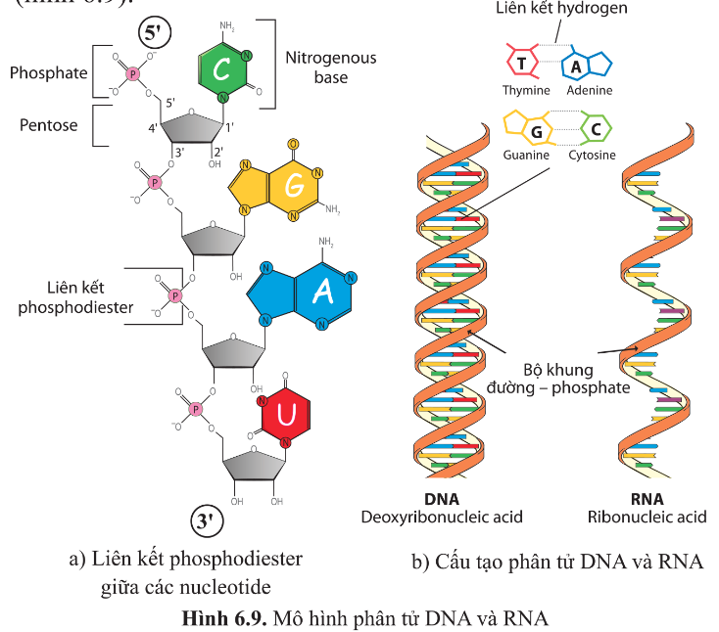  - GV phát phiếu học tập số 3 cho các nhóm (Phiếu học tập ở phần Hồ sơ học tập), yêu cầu HS thảo luận và hoàn thành các nhiệm vụ trong phiếu học tập.  .Bước 2: HS thực hiện nhiệm vụ học tập  - Các nhóm đọc thông tin và quan sát hình ảnh SGK, tổng hợp thông tin và thảo luận và hoàn thành phiếu học tập.  - GV theo dõi, hỗ trợ HS khi cần thiết.  Bước 3: Báo cáo kết quả hoạt động và thảo luận  - GV mời đại diện các nhóm trả lời câu hỏi.  - Các nhóm còn lại lắng nghe, nhận xét, bổ sung ý kiến (nếu có).  Bước 4: Đánh giá kết quả, thực hiện nhiệm vụ học tập  - GV đánh giá, nhận xét câu trả lời của HS, chuẩn kiến thức, chuyển sang nội dung tiếp theo. | IV. Nucleic acid  1. Nucleotide  - Cấu tạo gồm 3 phần:  + Gốc phosphate.  + Đường pentose: gồm hai loại deoxyribose và ribose.  + Nitrogenous base: gồm hai nhóm purine (A, G) và pyrimidine (C, U).  - Là đơn phân cấu tạo nên nucleic acid; một số nucleotide cung cấp năng lượng trực tiếp cho nhiều hoạt động sống của tế bào, tham gia quá trình truyền tin nội bào.  2. DNA và RNA  - Các nucleotide kết hợp với nhau qua liên kết phosphodiester,  hình thành giữa đường pentose của nucleotide này với gốc phosphate của nucleotide kế tiếp tạo thành chuỗi polynucleotide.  - Phân tử DNA ở tế bào nhân thực gồm hai chuỗi polynucleotide dài có chiều ngược nhau (5' - 3' và 3 - 5'), xoắn song song xung quanh một trục tưởng tượng, liên kết với nhau bằng liên kết hydrogen theo nguyên tắc bổ sung.  - Số loại DNA và RNA vô cùng đa dạng. Mỗi loài, mỗi cá thể đều có thành phần DNA đặc trưng.  - Nucleic acid có vai trò quy định, lưu giữ và truyền đạt thông tin di truyền.
Hoạt động 5: Tìm hiểu về đặc điểm chung của lipid
a. Mục tiêu:
- Trình bày được thành phần cấu tạo của lipid trong tế bào và cơ thể
- Phân tích được mối quan hệ giữa cấu tạo và vai trò của lipid.
b. Nội dung:
- GV yêu cầu các nhóm đọc thông tin và quan sát các hình ảnh mục V (SGK tr.35 – 36) để tìm hiểu về lipid.
- Các nhóm thảo luận, hoàn thành phiếu học tập về nội dung vừa nghiên cứu.
c. Sản phẩm học tập: Câu trả lời của HS về cấu tạo, mối quan hệ giữa cấu tạo và vai trò của lipid.
d. Tổ chức hoạt động:
HOẠT ĐỘNG CỦA GIÁO VIÊN - HỌC SINH | DỰ KIẾN SẢN PHẨM
Bước 1: GV chuyển giao nhiệm vụ học tập  - - GV yêu cầu các nhóm đọc thông tin và quan sát các hình ảnh mục V (SGK tr.35 – 36) để tìm hiểu về lipid.  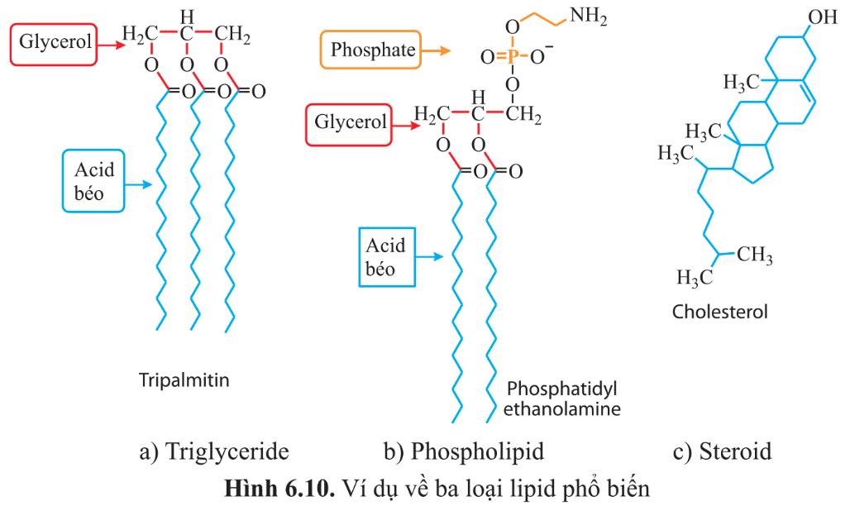  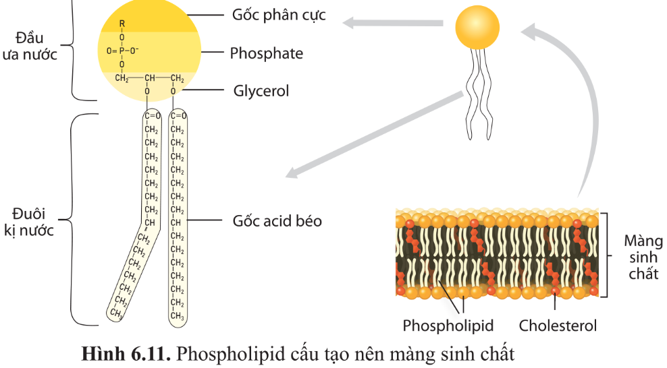  - GV yêu cầu các nhóm hoàn thành phiếu học tập số 4. (Phiếu học tập ở phần Hồ sơ học tập)  Bước 2: HS thực hiện nhiệm vụ học tập  - Các nhóm nghiên cứu thông tin, quan sát hình ảnh minh họa SGK, thảo luận và hoàn thành phiếu học tập.  - GV điều phối, theo dõi, hỗ trợ HS khi cần thiết.  Bước 3: Báo cáo kết quả hoạt động và thảo luận  - Các nhóm dán phiếu học tập lên bảng.  - GV lần lượt kiểm tra thông tin trong phiếu.  Bước 4: Đánh giá kết quả, thực hiện nhiệm vụ học tập  - GV đánh giá, nhận xét mức độ hoàn thành nhiệm vụ của HS, chuẩn kiến thức.  - GV hướng dẫn HS đọc phần Em có biết (SGK tr.36) để mở rộng thông tin về Cholesterol và chuyển sang nội dung tiếp theo. | V. Lipid  - Là nhóm các phân tử sinh học có cấu tạo hóa học đa dạng, thường không tan trong nước nhưng tan trong các dung môi hữu cơ như ether, acetone.  - Là nhóm phân tử lớn, không có cấu trúc đa phân (polymer).  1. Triglyceride (dầu, mỡ)  - Đóng vai trò dự trữ năng lượng trong tế bào và cơ thể.  - Một gam triglyceride sản sinh ra năng lượng gấp khoảng hai lần so với một gam carbohydrate.  - Ở động vật, lượng triglyceride dư thừa so với nhu cầu hằng ngày có thể được chuyền thành mỡ dự trữ.  - Triglyceride còn là dung môi  hoà tan nhiều vitamin như A, D, E, K nên cân thiết cho sự hấp thu các vitamin này.  2. Phospholipid  - Là thành phần chính của màng sinh chất.  - Gồm một đầu ưa nước và hai đuôi kị nước.  3. Steroid  - Trong các steroid, cholesterol tham gia cấu tạo màng sinh chất, điều hoà tính lỏng của màng ở tế bào động vật.  - Cholesterol còn là tiền chât của các hormone steroid như cortisol, estrogen, testosterone tham gia điều hoà sự trao đổi chất, sinh trưởng và sinh sản của cơ thể.
Hoạt động 6: Thực hành nhận biết một số phân tử sinh học
a. Mục tiêu: Thực hành nhận biết được một số phân tử sinh học.
b. Nội dung:
- GV đặt vấn đề và yêu cầu HS trả lời các câu hỏi: Để kiểm tra thực phẩm là glucose, tinh bột, lipid, protein cần phải làm như thế nào? Ngoài các phương pháp thử, có thể nếm trực tiếp để xác định được không? Cho một ví dụ.
- GV tổ chức dạy các hoạt động thực hành theo các bước:
+ Nêu mục tiêu bài thực hành.
+ Giới thiệu các mẫu vật, hóa chất, dụng cụ.
+ Hướng dẫn các bước tiến hành thí nghiệm.
* GV chia HS thành 4 nhóm, sử dụng phương pháp dạy học theo trạm để hướng dẫn HS thực hiện các thí nghiệm.
c. Sản phẩm học tập: Báo cáo các thí nghiệm thực hành của HS.
d. Tổ chức hoạt động:

HOẠT ĐỘNG CỦA GIÁO VIÊN - HỌC SINH | DỰ KIẾN SẢN PHẨM
Bước 1: GV chuyển giao nhiệm vụ học tập  - GV đặt vấn đề và yêu cầu HS trả lời các câu hỏi: Để kiểm tra thực phẩm là glucose, tinh bột, lipid, protein cần phải làm như thế nào? Ngoài các phương pháp thử, có thể nếm trực tiếp để xác định được không? Cho một ví dụ.  - GV chia lớp thành 4 nhóm nhỏ, hướng dẫn HS thực hành các thí nghiệm:  + Nhóm 1: Nhận biệt đường khử (phản ứng Benedict)  + Nhóm 2: Nhận biết tinh bột (phản ứng iodine)  + Nhóm 3: Nhận biết protein (phản ứng Biuret)  + Nhóm 4: Nhận biết lipid (sự tạo nhũ tương của triglyceride)  - GV sử dụng phương pháp dạy học theo trạm. Mỗi nhóm bắt đầu với trạm tương ứng số thứ tự của nhóm: Nhóm l - Trạm 1; Nhóm 2 - Trạm 2; Nhóm 3 - Trạm 3; Nhóm 4 - Trạm 4.  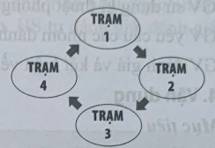  - GV hướng dẫn HS đọc thông tin SGK và thực hành lần lượt các thí nghiệm theo hướng dẫn.  - Thí nghiệm 1: Nhận biết đường khử (phản ứng Benedict)  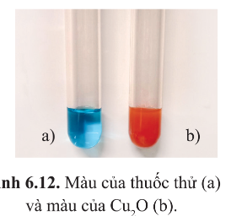  1. Chuẩn bị  - Mẫu vật: dịch chiết quả tươi (cam, chuối chín,...)  - Hoá chất: dung dịch glucose 5%, dung dịch sucrose 5 %, nước cất, thuốc thử Benedict (chứa Cu 2+ trong môi trường kiềm).  - Dụng cụ: ống nghiệm, đèn cồn, kẹp gỗ, pipet nhựa (1 - 3 ml).  2. Tiến hành  - Lấy bốn ống nghiệm và đánh số các ống nghiệm.  - Cho 1 ml nước cất vào ống 1; 1 ml dịch chiết quả tươi vào ống 2; 1 ml dung dịch glucose 5 % vào ống 3; 1 ml dung dịch sucrose 5% vào ống 4.  - Thêm 1 ml thuốc thử Benedict vào từng ống nghiệm và lắc đều.  * Kẹp đầu ống nghiệm bằng kẹp gỗ, đun sôi dung dịch trong mỗi ống nghiệm trên ngọn  lửa đèn cồn trong khoảng 2 - 3 phút. (Lưu ý: hướng miệng ống nghiệm nghiêng khoảng 45° ra phía không có người).  - Quan sát sự thay đổi màu dung dịch trong các ống nghiệm.  3. Báo cáo  - Gv yêu cầu HS trả lời các câu hỏi sau:  + Ống nghiệm nào chứa đường khử? Giải thích.  + Ống nghiệm chỉ chứa nước cất và thuốc thử Benedict có ý nghĩa gì trong thí nghiệm này?  + Báo cáo kết quả thí nghiệm theo gợi ý sau:  - Thí nghiệm 2: Nhận biết tinh bột (phản ứng iodine)  1. Chuẩn bị  - Mẫu vật: lát cắt chuối xanh, lát cắt chuối chín.  - Hoá chất: thuốc thử Lugol (chứa I₂ và KI).  - Dụng cụ: đĩa petri.  2. Tiến hành  - Đặt hai lát cắt chuối xanh và chuối chín lên đĩa petri.  - Thêm hai giọt thuốc thử Lugol vào mỗi lát cắt chuối.  - Quan sát sự thay đổi màu ở vị trí nhỏ thuốc thử Lugol trên các lát cắt chuối.  3. Báo cáo  Báo cáo kết quả thí nghiệm và trả lời câu hỏi sau: Tinh bột có ở chuối chín hay chuối xanh? Giải thích.  - Thí nghiệm 3: Nhận biết protein (phản ứng Biuret)  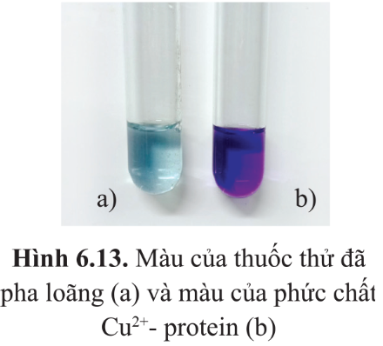  1. Chuẩn bị  - Mẫu vật: dung dịch lòng trắng trứng pha loãng.  - Hóa chất: nước cất, dung dịch NaOH 10 %, dung dịch CuSO₄ 1 %.  * Dụng cụ: ống nghiệm, pipet nhựa (1 - 3 mL).  2. Tiến hành  - Lấy hai ống nghiệm và đánh số các ống nghiệm.  - Cho l mL nước cất vào ống nghiệm 1; 1 mL dung dịch lòng trắng trứng vào ống nghiệm 2.  - Thêm I mL NaOH 10 % và 2 - 3 giọt CuSO₄ 1 % vào mỗi ống và lắc đều.  - Quan sát sự thay đổi màu dung dịch trong các ống nghiệm.  3. Báo cáo  Báo cáo kết quả thí nghiệm và trả lời các câu hỏi sau:  + Xác định sự có mặt của protein trong các ống nghiệm.  + Nếu tăng nồng độ dung dịch lòng trắng trứng thì màu dung dịch sẽ thay đổi như thế nào? Giải thích.  - Thí nghiệm 4: Nhận biết lipid (sự tạo nhũ tương của triglyceride)  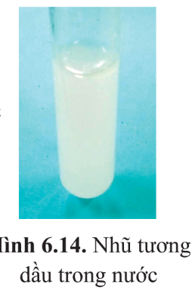  1. Chuẩn bị  - Mẫu vật: hạt lạc  - Hóa chất: nước cất, ethanol 90%  - Dụng cụ: cối chày sứ, thìa cà phê, ống nghiệm, pipet nhựa (1 - 3 ml)  2. Tiến hành  - Lấy 5 - 6 hạt lạc và nghiền bằng cối chày sứ.  - Lấy bốn ống nghiệm và đánh số các ống nghiệm.  - Cho 1 thìa bột hạt lạc đã nghiền vào mỗi ống nghiệm.  - Thêm 4 mL nước cất vào ống 1 và thêm 4 mL ethanol 90 %4 vào ống 2. Lắc mạnh trong 3 phút rồi đề lắng.  - Dùng pipet nhựa hút khoảng 1 mL dịch trong ở ống 1 chuyển sang ống 3 và hút khoảng 1 mL dịch trong ở ống 2 chuyển sang ống 4.  - Thêm 2 mL nước cất vào ống 3 và ống 4 rồi để yên.  - Quan sát hiện tượng ở mỗi ống nghiệm.  3. Báo cáo  Báo cáo kết quả thí nghiệm và trả lời các câu hỏi sau:  + Mô tả hiện tượng xảy ra trong các ống nghiệm và giải thích.  + Từ các thí nghiệm trên, nêu những điểm chung trong cách thiết kế các thí nghiệm nhận  biết các phân tử sinh học.  (Mẫu báo cáo ở phần Hồ sơ học tập)  Bước 2: HS thực hiện nhiệm vụ học tập  - HS chú ý quan sát, lắng nghe, thực hành thí nghiệm theo hướng dẫn của GV.  - Quan sát HS thực hành và hướng dẫn khi cần thiết.  - Sau thời gian thực hiện 10 phút ở vòng đầu tiên, các nhóm sẽ di chuyển theo chiều kim đồng hồ để tiếp tục làm thí nghiệm thứ 2.  - Các nhóm tiếp tục di chuyển theo chiều kim đồng hồ cho đến khi mỗi nhóm đều thực hiện xong 4 thí nghiệm.  Bước 3: Báo cáo kết quả hoạt động và thảo luận  - Yêu cầu HS viết báo cáo ở mỗi thí nghiệm.  - Tổ chức cho HS thảo luận về các thí nghiệm.  Bước 4: Đánh giá kết quả, thực hiện nhiệm vụ học tập  - GV nhận xét và rút ra kết luận về bài thực hành và quá trình thực hành của các nhóm.  -Yêu cầu HS dọn dẹp, vệ sinh phòng thực hành. | - Các nhóm HS lần lượt thực hiện các thí nghiệm dưới sự hướng dẫn của GV.  - HS hiểu được bản chất của mỗi thí nghiệm:  1. Nhận biết đường khử  Trong môi trường kiềm ở nhiệt độ cao, đường khử sẽ khử ion kim loại.  2. Nhận biết tinh bột (phản ứng iodine)  Khi trộn dung dịch chứa iodine với tinh bột, iodine sẽ đi vào bên trong chuỗi xoắn amylose của tinh bột tạo thành phức hợp có màu xanh đen.  3. Nhận biết protein (phản ứng Biuret)  Trong môi trường kiềm, các liên kết peptide trong phân tử protein tương tác với ion Cu²⁺ tạo thành phức chất có màu tím.  4. Nhận biết lipid (sự tạo nhũ tương của triglyceride)  Dầu thực vật tan một phần trong ethanol nhưng không tan trong nước nên tạo thành dạng nhũ tương trắng đục.  - Các thí nghiệm có thể được thực hiện nhiều lần để tăng độ tin cậy cho kết quả thu được.
C. HOẠT ĐỘNG LUYỆN TẬP
a. Mục tiêu: Luyện tập các kiến thức đã học về các phân tử sinh học lớn trong tế bào.
b. Nội dung:
- GV chia lớp thành bốn nhóm, sử dụng kĩ thuật phòng tranh, yêu cầu mỗi nhóm vẽ sơ đồ tư duy (cấu trúc, phân loại, chức năng,...) về một dạng phân tử sinh học.
- GV yêu cầu HS thảo luận cặp đôi, trả lời câu hỏi: “Nguyên tắc đa phân từ một số
loại đơn phân nhất định cấu tạo nên các phân tử sinh học có ý nghĩa gì?”.
* GV sử dụng kĩ thuật phòng tranh để biểu diễn các sơ đồ tư duy.
c. Sản phẩm học tập: Sơ đồ tư duy về các phân tử sinh học.
d. Tổ chức hoạt động:
Bước 1: GV chuyển giao nhiệm vụ học tập
- GV chia lớp thành bốn nhóm, sử dụng kĩ thuật phòng tranh, yêu cầu mỗi nhóm vẽ sơ đồ tư duy (cấu trúc, phân loại, chức năng,...) về một dạng phân tử sinh học.
- GV yêu cầu HS thảo luận cặp đôi, trả lời câu hỏi: “Nguyên tắc đa phân từ một số
loại đơn phân nhất định cấu tạo nên các phân tử sinh học có ý nghĩa gì?”.
Bước 2: HS thực hiện nhiệm vụ học tập
- HS thảo luận, sử dụng kiến thức đã học để thiết kế sơ đồ tư duy về các phân tử sinh học và trả lời câu hỏi của GV
- GV theo dõi, hỗ trợ HS nếu cần thiết.
Bước 3: Báo cáo kết quả thực hiện nhiệm vụ
- GV sử dụng kĩ thuật phòng tranh: yêu cầu các nhóm dán sản phẩm của nhóm mình lên bảng.
- GV yêu cầu các nhóm đánh giá lẫn nhau, xếp thứ tự sản phẩm từ 1 - 4.
Bước 4: Đánh giá kết quả, thực hiện nhiệm vụ học tập
GV đánh giá và kết luận về sản phẩm các nhóm.
D. HOẠT ĐỘNG VẬN DỤNG
a. Mục tiêu: Vận dụng được kiến thức về các phân tử sinh học vào giải thích các hiện tượng và ứng dụng trong thực tiễn.
b. Nội dung:
GV giao nhiệm vụ để HS thực hiện ngoài giờ học:
Làm việc theo nhóm, trả lời các câu hỏi sau:
+ Tại sao khẩu phần ăn cần đảm bảo đủ các loại amino acid và đủ lượng protein?
Tại sao thường xuyên phải thay đổi món ăn, không nên chỉ ăn một số ít món ăn ưa
thích mặc dù đó là món ăn nhiều dinh dưỡng?
+ Bệnh thiếu máu do hồng cầu hình lưỡi liềm là hậu quả của đột biến thay thế amino acid glutamic ở vị trí số 6 thành valine trong một chuỗi Polypeptide của hemoglobin làm cho phân tử protein chuyển thành dạng chuỗi dài và thay đổi hình dạng hồng cầu. Bậc cấu trúc nào của hemoglobin bị biến đổi?
c. Sản phẩm học tập: Các câu trả lời của HS về vận dụng kiến thức các phân tử sinh học vào giải thích các hiện tượng và ứng dụng trong thực tiễn.
d. Tổ chức hoạt động:
Bước 1: GV chuyển giao nhiệm vụ cho HS
- GV giao nhiệm vụ để HS thực hiện ngoài giờ học:
Làm việc theo nhóm, trả lời các câu hỏi sau:
+ Tại sao khẩu phần ăn cần đảm bảo đủ các loại amino acid và đủ lượng protein?
Tại sao thường xuyên phải thay đổi món ăn, không nên chỉ ăn một số ít món ăn ưa
thích mặc dù đó là món ăn nhiều dinh dưỡng?
+ Bệnh thiếu máu do hồng cầu hình lưỡi liềm là hậu quả của đột biến thay thế amino acid glutamic ở vị trí số 6 thành valine trong một chuỗi Polypeptide của hemoglobin làm cho phân tử protein chuyển thành dạng chuỗi dài và thay đổi hình dạng hồng cầu. Bậc cấu trúc nào của hemoglobin bị biến đổi?
Bước 2: HS thực hiện nhiệm vụ học tập
- HS tiếp nhận nhiệm vụ và thực hiện ngoài giờ học.
- GV hướng dẫn, hỗ trợ HS khi cần thiết.
Bước 3: Báo cáo kết quả hoạt động và thảo luận
HS báo cáo kết quả thực hành vào tiết học sau.
Bước 4: Đánh giá kết quả, thực hiện nhiệm vụ học tập
GV nhận xét, đánh giá, kết thúc tiết học.
* Hướng dẫn về nhà:
- Ôn lại kiến thức đã học.
- Làm bài tập trong Sách bài tập Sinh học 10.
- Đọc và tìm hiểu trước Bài 7: Tế bào nhân sơ và tế bào nhân thực.
IV. HƯỚNG DẪN ĐÁNH GIÁ
1. Gợi ý Phiếu đánh giá sơ đồ tư duy
STT | Nội dung chấm | Tiêu chí | Điểm
1 | Hình thức | Màu sắc  Cỡ chữ  Hình ảnh | 3
2 | Nội dung | Đủ  Chính xác  Mở rộng | 6
3 | Thuyết trình | Diễn cảm  Dẫn dắt  Phân tích  Kết luận | 1

2. Gợi ý phiếu đánh giá bài thực hành
Nội dung đánh giá | Mức 4  (Giỏi) | Mức 3  (Khá) | Mức 4  (Đạt) | Mức 4  (Chưa đạt)
Thao tác thực hành | Thực hiện thành thạo các bước theo đúng trật tự logic. Sản phẩm thực hành tốt. | Thực hiện được các bước thực hành theo đúng trật tự. Đã có sản phẩm nhưng chưa tốt. | Đã thực hiện được các bước nhưng còn lúng túng, chưa ra sản phẩm. | Bắt đầu thực hiện các bước nhưng thao tác lúng túng, chưa theo trật tự logic.
Ghi chép kết quả | Ghi chép kết quả thực hành đầy đủ. | Ghi chép kết quả thực hành nhưng ở dạng tóm tắt. | Có ghi chép kết quả thực hành nhưng sơ sài. | Chưa ghi chép kết quả thực hành.
Báo cáo kết quả | Báo cáo kết quả đầy đủ nhưng ngắn gọn, rõ ràng, hấp dẫn. | Báo cáo kết quả thực hành đầy đủ nhưng chưa rõ ràng, có thể dài dòng hoặc quá ngắn. | Nêu dược kết quả thực hành sơ lược. | Nêu được vài câu về kết quả thực hành hoặc chưa nêu được kết quả.
Rút ra kết luận | Rút ra kết luận dựa trên cơ sở bài thực hành. Rút được kinh nghiệm về bài thực hành. | Rút được kết luận từ bài thực hành. | Nêu được vài nhận xét từ bài thực hành. | Nêu được một vài câu kết luận nhưng chưa sát với bài thực hành.
V. HỒ SƠ HỌC TẬP
​​
Trường:……….
Lớp:…………….
PHIẾU HỌC TẬP SỐ 1
Tìm hiểu về Carbohydrate
Nhóm:……..
Tìm hiểu về Carbohydrate, thảo luận và trả lời các câu hỏi sau:
1. Các loại carbohydrate được phân loại dựa trên những tiêu chí nào?
2. Kể tên các loại carbohydrate, nêu số lượng gốc đường (đơn phân) và cho ví dụ về mỗi loại carbohydrate mà em biết.
3. Nêu vai trò của ribose, deoxyribose và glucose trong tế bào.
4. Dựa vào hình 6.5 SGK, nêu thành phần cấu tạo của sucrose và sự hình thành sucruse.
5. Quan sát hình 6.6 SGK, nêu những đặc điểm giống nhau giữa tính bột và glycogen, những đặc điểm khác nhau giữa tỉnh bột và cellulose về cầu tạo mạch carbon. Những đặc điểm này có liên quan gì đến chức năng dự trữ của tinh bột, glycogen và chức năng cấu trúc của cellulose?
Bài làm
………………………………………………………………………………….
………………………………………………………………………………….
………………………………………………………………………………….
………………………………………………………………………………….
………………………………………………………………………………….
………………………………………………………………………………….
………………………………………………………………………………….
………………………………………………………………………………….
…………………………………………………………………………………..

Trường:……….
Lớp:…………….
PHIẾU HỌC TẬP SỐ 2
Tìm hiểu về Protein
Nhóm:……..
Tìm hiểu về Protein, thảo luận và trả lời các câu hỏi sau:
1. Có bao nhiêu loại amino acid tham gia cấu tạo protein? Nêu điểm khác nhau giữa các amino acid.
2. Tại sao trên bao bì của một số loại thực phẩm có ghi cụ thể thành phần các amino acid không thay thế?
3. Dựa vào hình 6.7 SGK, nêu các nguyên tố chính cấu tạo nên phân tử amino acid và các liên kết giữa các amino acid tạo thành protein.
4. Vì sao chỉ có 20 loại amino acid nhưng tạo được rất nhiều loại protein?
5. Nêu ví dụ về protein tương ứng với mỗi vai trò của protein trong tế bào và cơ thể.
6. Phân biệt các bậc cấu trúc của phân tử hemoglobin. Bậc cấu trúc nào của phân tử protein đóng vai trò quyết định các bậc còn lại?
7. Khi thực hiện chức năng, protein có cấu trúc bậc mấy?
Bài làm
………………………………………………………………………………….
………………………………………………………………………………….
………………………………………………………………………………….
………………………………………………………………………………….
………………………………………………………………………………….
………………………………………………………………………………….
………………………………………………………………………………….
………………………………………………………………………………….
………………………………………………………………………………….
………………………………………………………………………………….

Trường:……….
Lớp:…………….
PHIẾU HỌC TẬP SỐ 3
Tìm hiểu về Nucleic acid
Nhóm:……..
Tìm hiểu về Nucleic acid, thảo luận và trả lời các câu hỏi sau:
1. Kể tên thành phần nguyên tố và cấu tạo đơn phân của phân tử nucleic acid.
2. Thành phần nào của nucleotide tạo nên cấu trúc đặc trưng của DNA và RNA?
3. Thành phần nào giúp nhận biết đầu 5’ và đầu 3’ của chuỗi polynucleotide?
4. Vì sao trong phân tử DNA, số lượng adenine và thymine bằng nhau, số lượng guanine và cytosine bằng nhau?
5. Phân biệt 3 loại RNA.
6. Hoàn thành bảng phân biệt DNA và RNA:
Các tiêu chí | DNA | RNA
Đơn phân
Đường pentose
Nitrogenous base
Số chuỗi polynucleotide
Chức năng

Bài làm
………………………………………………………………………………….
………………………………………………………………………………….
………………………………………………………………………………….
………………………………………………………………………………….
………………………………………………………………………………….
………………………………………………………………………………….
………………………………………………………………………………….
………………………………………………………………………………….
………………………………………………………………………………….
………………………………………………………………………………….

Trường:……….
Lớp:…………….
PHIẾU HỌC TẬP SỐ 4
Tìm hiểu về Lipid
Nhóm:……..
Tìm hiểu về Lipid, thảo luận và trả lời các câu hỏi sau:
1. Quan sát hình 6.10 SGK, nêu các nguyên tố chính cấu tạo nên các lipid trong hình.
2. Đặc điểm cấu tạo nào của triglyceride thể hiện chức năng dự trữ năng lượng trong tế bào cao hơn polysaccharide?
3. Khi chế biến salad, việc trộn dầu thực vật vào rau sống có tác dụng gì đối với sự hấp thu chất dinh dưỡng? Giải thích.
4. Quan sát hình 6.11 SGK, nêu đặc điểm cấu tạo của phospholipid phù hợp với chức năng của màng sinh chất.
Bài làm
………………………………………………………………………………….
………………………………………………………………………………….
………………………………………………………………………………….
………………………………………………………………………………….
………………………………………………………………………………….
………………………………………………………………………………….
………………………………………………………………………………….
………………………………………………………………………………….
………………………………………………………………………………….

Báo cáo kết quả thí nghiệm
Tên thí nghiệm:..................
Tên nhóm:.........................

- Mục đích thí nghiệm:..................................................................................
- Chuẩn bị thí nghiệm:..................................................................................
- Mẫu vật: ..........................................................................................
- Dụng cụ, hóa chất:...........................................................................
- Các bước tiến hành:....................................................................................
- Kết quả thí nghiệm và giải thích:................................................................
- Kết luận:....................................................................................................

Ngày soạn:…/…/…
Ngày dạy:…/…/…

CHỦ ĐỀ 5. CẤU TRÚC CỦA TẾ BÀO

BÀI 7: TẾ BÀO NHÂN SƠ VÀ TẾ BÀO NHÂN THỰC

I. MỤC TIÊU
1. Về kiến thức
Sau bài học này, HS sẽ:
- Mô tả được kích thước, cấu tạo và chức năng các thành phần của tế bào nhân sơ.
- Lập được bảng so sánh tế bào nhân sơ và tế bào nhân thực.
- Quan sát hình vẽ, lập được bảng so sánh cấu tạo tế bào thực vật và tế bào động vật.
- Thực hành làm được tiêu bản và quan sát được tế bào sinh vật nhân sơ (vi khuẩn).
2. Về năng lực
- Năng lực sinh học:
- Nhận thức sinh học: Trình bày được đặc điểm chung của tế bào nhân sơ và tế bào nhân thực; Giải thích được mối quan hệ giữa kích thước tế bào và tỉ lệ S/V; Mô tả được kích thước, cấu tạo và chức năng các thành phần của tế bào nhân sơ, tế bào nhân thực;
- Vận dụng kiến thức, kĩ năng đã học: Dựa vào mối quan hệ giữa kích thước tế bào và tỉ lệ S/V để giải thích được một số vấn đề thực tiễn.
- Năng lực chung:
- Tự chủ và tự học: Luôn chủ động, tích cực tìm hiểu và thực hiện những công việc của bản thân khi học tập về tế bào nhân sơ và tế bào nhân thực.
- Giao tiếp và hợp tác: Biết chủ động trong giao tiếp; tự tin và biết kiểm soát cảm xúc, thái độ khi nói trước nhiều người.
3. Phẩm chất
Trách nhiệm: Sẵn sàng chịu trách nhiệm về những lời nói và hành động của bản thân.
II. THIẾT BỊ DẠY HỌC VÀ HỌC LIỆU
1. Đối với giáo viên
- SGK, SGV, SBT Sinh học, Giáo án.
- Tranh phóng to các hình trong SGK: các hình 7.2, 7.3.
- Chuẩn bị các mẫu vật, hoá chất, dụng cụ theo hướng dẫn trong SGK.
- Phiếu học tập số 1: Tế bào nhân sơ.
- Phiếu học tập số 2: Phân biệt tế bào nhân sơ và tế bào nhân thực.
- Phiếu học tập số 3: Phân biệt tế bào động vật và tế bào thực vật.
2. Đối với học sinh
- SGK, SBT Sinh học 10
- Tư liệu, tranh ảnh, video,... liên quan đến nội dung bài học và các dụng cụ học tập theo yêu cầu của GV.
III. TIẾN TRÌNH DẠY HỌC
A. HOẠT ĐỘNG KHỞI ĐỘNG
a. Mục tiêu: Tạo hứng thú cho HS trong học tập, ôn tập kiến thức đã học và gắn kết với kiến thức mới.
b. Nội dung: GV cho HS thảo luận theo nhóm đôi, đặt câu hỏi gợi mở cho HS và dẫn dắt vào bài học mới.
c. Sản phẩm học tập: Câu trả lời của HS (HS không nhất thiết phải trả lời đúng).
d. Tổ chức thực hiện:
Bước 1: GV chuyển giao nhiệm vụ học tập
- GV yêu cầu HS thảo luận cặp đôi, trả lời câu hỏi mở đầu trong SGK:
1. Tế bào vi khuẩn và tế bào bạch cầu (Hình 7.1 SGK tr.39) thuộc loại tế bào nhân sơ hay tế bào nhân thực?
2. So sánh kích thước và cấu tạo của hai loại tế bào này.
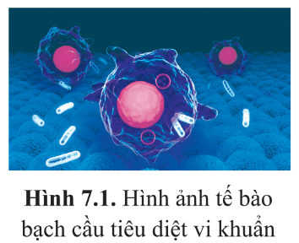
Bước 2: HS thực hiện nhiệm vụ học tập
- HS nhớ lại những kiến thức đã học, suy nghĩ và trả lời câu hỏi của GV.
Bước 3: Báo cáo kết quả hoạt động và thảo luận
- HS xung phong trình bày ý kiến.
- Các HS còn lại nhận xét, bổ sung ý kiến (nếu có).
* Gợi ý:
+ Tế bào vi khuẩn thuộc loại tế bào nhân sơ, tế bào bạch cầu là tế bào nhân thực.
+ Tế bào vi khuẩn có cấu tạo đơn giản và kích thước nhỏ hơn tế bào bạch cầu.
Bước 4: Đánh giá kết quả, thực hiện nhiệm vụ học tập
- GV nhận xét câu trả lời của HS và dẫn dắt HS vào bài học: Hầu hết các tế bào nhân sơ đều có kích thước nhỏ và phân chia rất nhanh. Ở vi khuẩn Fscherichia coli (E. coli), cứ sau 20 phút tế bào sẽ phân chia một lần, từ một tế bào cho hai tế bào con. Vậy số lượng vi khuẩn được tạo thành sau 5 giờ đã là 1 x 2¹⁵ = 32768 tế bào. Để tìm hiểu về những đặc điểm chung và sự khác nhau giữa tế bào nhân sơ và tế bào nhân thực, chúng ta hãy cùng đi vào bài học hôm nay – Bài 7: Tế bào nhân sơ và tế bào nhân thực
B. HOẠT ĐỘNG HÌNH THÀNH KIẾN THỨC
I. Đặc điểm chung của tế bào nhân sơ
Hoạt động 1: Tìm hiểu đặc điểm chung của tế bào nhân sơ
a. Mục tiêu: Mô tả được kích thước, cấu tạo và chức năng các thành phần của tế bào nhân sơ.
b. Nội dung:
- GV yêu cầu HS đọc thông tin và quan sát hình ảnh mục I (SGK tr. 39 - 40) để tìm hiểu đặc điểm chung của tế bào nhân sơ.
- GV sử dụng phương pháp think - pair - share để tổ chức cho HS thảo luận nội dung SGK và hoàn thành phiếu học tập số 1.
c. Sản phẩm học tập: Câu trả lời (phiếu học tập) của HS về đặc điểm của tế bào nhân sơ.
d. Tổ chức hoạt động:
HOẠT ĐỘNG CỦA GIÁO VIÊN - HỌC SINH | DỰ KIẾN SẢN PHẨM
Bước 1: GV chuyển giao nhiệm vụ học tập  - GV yêu cầu HS đọc thông tin và quan sát hình ảnh mục I (SGK tr. 39 - 40) để tìm hiểu đặc điểm chung của tế bào nhân sơ.  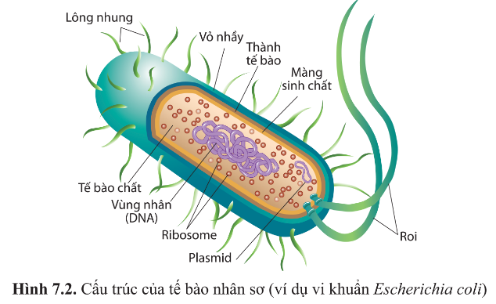  - GV sử dụng phương pháp think - pair - share, yêu cầu HS hoạt động cá nhân, sau đó thảo luận cặp đôi để hoàn thành phiếu học tập số 1. (Phiếu học tập ở phần Hồ sơ học tập)  Bước 2: HS thực hiện nhiệm vụ học tập  - - HS nghiên cứu thông tin và quan sát hình ảnh SGK, sau đó thảo luận theo cặp, hoàn thành phiếu học tập.  - GV theo dõi, hỗ trợ HS khi cần thiết.  Bước 3: Báo cáo kết quả hoạt động và thảo luận  – GV mời đại diện các nhóm chia sẻ kết quả thảo luận trước lớp.  – Các nhóm khác nhận xét, bổ sung ý kiến (nếu có)  Bước 4: Đánh giá kết quả, thực hiện nhiệm vụ học tập  - GV đánh giá, nhận xét mức độ hoàn thành nhiệm vụ của HS thông qua phiếu học tập.  - GV chốt kiến thức và chuyển sang nội dung tiếp theo. | I. I. Tế bào nhân sơ  - Có kích thước rất nhỏ, thường có hình cầu, hình que, hình xoắn.  - Có cấu tạo đơn giản, không có nhân hoàn chỉnh, các bào quan có màng.  - Màng tế bào đóng vai trò kiểm soát sự ra vào tế bào của các chất.  - Bao bên ngoài màng tế bào là thành tế bào tạo hình dạng và sự cứng chắc của tế bào, chống lại áp lực của nước đi vào tế bào và sự gây hại của các sinh vật hay tế bào khác.  - Chất đi truyền của tế bào nhân sơ là phân tử DNA dạng vòng kép gồm khoảng vài nghìn gene nằm ở vùng nhân, không có màng bao bọc.  - Ribosome thuộc loại nhỏ 70S.  * Ở nhiều tế bào vi khuẩn, ngoài phân tử DNA ở vùng nhân còn có một hoặc một số phân tử DNA vòng, nhỏ gọi là plasmid; Nhiều vi khuẩn có vỏ  nhày bao phủ bên ngoài thành tế bào giúp chúng bám dính vào các bề mặt và bảo vệ tế bào tránh các tác nhân bên ngoài: Một số tế bào có thêm lông nhung bên ngoài vỏ nhảy giúp chúng bám vào các bề mặt: Ngoài ra, một số tế bào có một hoặc một số roi có vai trò thực hiện di chuyển của tế bào.
Hoạt động 2: Tìm hiểu tế bào nhân thực
a. Mục tiêu:
- Lập được bảng so sánh tế bào nhân sơ và tế bào nhân thực;
- Quan sát hình vẽ, lập được bảng so sánh cấu tạo tế bào thực vật và tế bào động vật.
b. Nội dung:
- GV yêu cầu HS làm việc theo nhóm, đọc thông tin và quan sát hình ảnh phần II (SGK tr.40 – 41) để tìm hiểu về cấu tạo tế bào nhân thực.
- HS hoạt động nhóm, thảo luận để hoàn thành phiếu học tập số 2 và số 3 về nội dung vừa nghiên cứu.
c. Sản phẩm học tập: Bảng so sánh của HS về tế bào nhân sơ và tế bào nhân thực; tế bào động vật và thực vật.
d. Tổ chức hoạt động:
HOẠT ĐỘNG CỦA GIÁO VIÊN - HỌC SINH | DỰ KIẾN SẢN PHẨM
Bước 1: GV chuyển giao nhiệm vụ học tập  - GV chia lớp thành hai nhóm lớn (nhóm A và nhóm B); mỗi nhóm lớn chia thành các nhóm nhỏ (nhóm AI, A2,...; B1, B2,....), yêu cầu các nhóm đọc thông tin và quan sát hình ảnh phần II (SGK tr.40 – 41) để tìm hiểu về cấu tạo tế bào nhân thực.  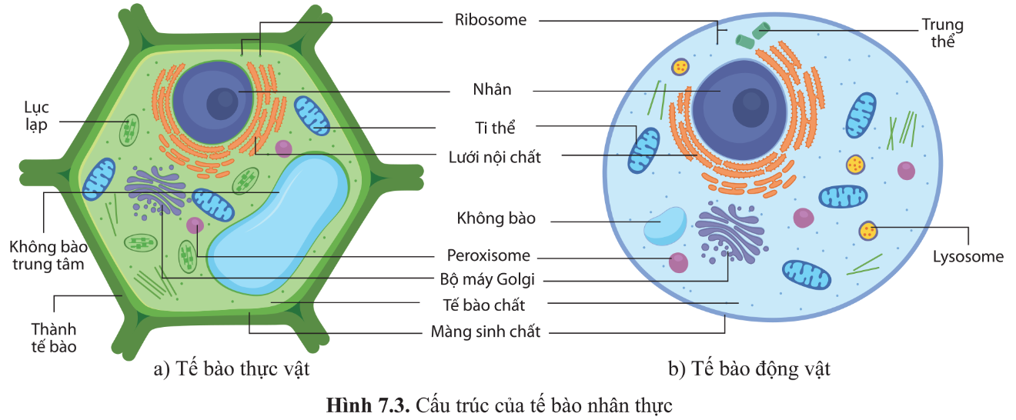  - GV yêu cầu:  + Nhóm A thực hiện Phiếu học tập số 2, nhóm B thực hiện Phiếu học tập số 3. (Phiếu học tập ở phần Hồ sơ học tập)  + Nhóm B1, B2,... sẽ đọc và góp ý, bổ sung trực tiếp vào sản phẩm của nhóm A1, A2,... và ngược lại, các nhóm A1, A2,... sẽ đọc, góp ý và bổ sung trực tiếp vào sản phẩm của các nhóm B1, B2,....  - Các nhóm sẽ nhận lại sản phẩm của nhóm, rà soát những nội dung đã được góp ý, sau đó chỉnh sửa để hoàn thiện sản phẩm.  .Bước 2: HS thực hiện nhiệm vụ học tập  - Các nhóm đọc thông tin và quan sát hình ảnh SGK, tổng hợp thông tin và thảo luận và hoàn thành phiếu học tập.  - GV theo dõi, hỗ trợ HS khi cần thiết.  Bước 3: Báo cáo kết quả hoạt động và thảo luận  - GV mời đại diện các nhóm trả lời câu hỏi.  - Các nhóm còn lại lắng nghe, nhận xét, bổ sung ý kiến (nếu có).  Bước 4: Đánh giá kết quả, thực hiện nhiệm vụ học tập  - GV đánh giá, nhận xét câu trả lời của HS, chuẩn kiến thức.  - GV hướng dẫn HS đọc phần Tóm tắt kiến thức (SGK tr.41) và chuyển sang nội dung tiếp theo. | II. Tế bào nhân thực  - Có kích thước khoảng 10 — 100 μm; Có những tế bào có kích thước lớn hơn nhiều như tế bào thần kinh, tế bào trứng, tế bào mạch gỗ,...  - Có cấu tạo phức tạp với nhân hoàn chỉnh và các bào quan có màng.  - Phần bên trong tế bào nhân thực được xoang hoá nhờ hệ thống nội màng, màng giúp bao bọc đảm bảo cho nhiều hoạt động sống (phân giải, tổng hợp,...) diễn ra trong cùng một thời gian. Đây cũng là bước tiến hoá quan trọng của tế bào nhân thực so với tế bào nhân sơ.  - Mỗi bào quan có cấu trúc đặc trưng, thực hiện chức năng nhất định trong tế bào.  - Có các bào quan có màng kép như nhân, ti thể, lục lạp và các bào quan có màng đơn như lưới nội chất, bộ máy Golgi, peroxisome, lysosome, không bào.  - Ngoài ra, tế bào nhân thực cũng có bào quan không có màng như ribosome.
Hoạt động 3: Thực hành quan sát tế bào nhân sơ
a. Mục tiêu: Thực hành làm được tiêu bản và quan sát được tế bào sinh vật nhân sơ (vi khuẩn).
b. Nội dung:
- GV yêu cầu HS làm việc theo nhóm nhỏ (mỗi nhóm 4-5 HS), đọc nội dung phần III (SGK tr. 41) để tìm hiểu các bước thực hành quan sát tế bào nhân sơ.
- HS hoạt động nhóm, tiến hành làm thí nghiệm theo sự hướng dẫn của GV.
c. Sản phẩm học tập: Báo cáo thực hành của HS.
d. Tổ chức hoạt động:
HOẠT ĐỘNG CỦA GIÁO VIÊN - HỌC SINH | DỰ KIẾN SẢN PHẨM
Bước 1: GV chuyển giao nhiệm vụ học tập  - GV chia lớp thành các nhóm nhỏ (mỗi nhóm 4-5 HS), yêu cầu các nhóm đọc nội dung phần III (SGK tr. 41) để tìm hiểu các bước thực hành quan sát tế bào nhân sơ.  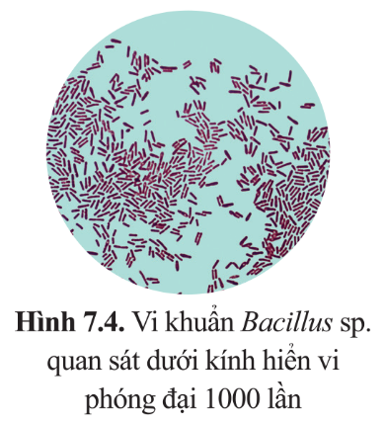  - GV giới thiệu cho HS mục tiêu thực hành: Làm được tiêu bản và quan sát được tế bào vi khuẩn.  - GV giới thiệu các mẫu vật, hóa chất, dụng cụ:  + Mẫu vật: dịch chứa vi khuẩn (nước dưa chua, dịch sữa chua, nước thịt luộc đê nguội sau 24 - 48 giờ,...).  + Tranh, ảnh hoặc video về một số loại vi khuẩn.  + Hoá chất: dung dịch thuốc nhuộm fuchsin, nước cắt.  + Dụng cụ: kính hiển vi quang học, dầu soi kính, lam kính, kim mũi mác, đèn cồn, giấy thấm, đĩa đồng hồ, ống nhỏ giọt.  - GV hướng dẫn các nhóm tiến hành thí nghiệm theo các bước:  + Dùng ống nhỏ giọt lấy một giọt dịch từ lọ đựng mẫu vật và nhỏ lên lam kính.  + Dùng kim mũi mác dàn mỏng giọt dịch trên lam kính.  + Hơ nhẹ lam kính trên ngọn lửa đèn cồn sao cho nước bay hơi hết.  + Nhỏ một giọt thuốc nhuộm fuchsin lên vết mẫu đã khô trên lam kính và để yên trong 2 phút.  + Đặt nghiêng lam kính trên đĩa đồng hỗ và dùng ống nhỏ giọt nhỏ từ từ nước cất vào một phía lam kính sao cho nước chảy qua vệt nhuộm. Nhỏ nước cho đến khi nước rửa không còn màu thuốc nhuộm.  + Dùng giấy thấm nhẹ nhàng thâm khô xung quanh vệt nhuộm.  + Đặt và cố định tiêu bản trên bàn kính.  + Quan sát tiêu bản ở vật kính 10x để chọn phần dễ quan sát rồi nhỏ một giọt dầu soi kính lên vệt nhuộm và chuyển sang vật kính 100x để quan sát.  + Quan sát thêm hình dạng vi khuẩn qua tranh, ảnh hoặc video.  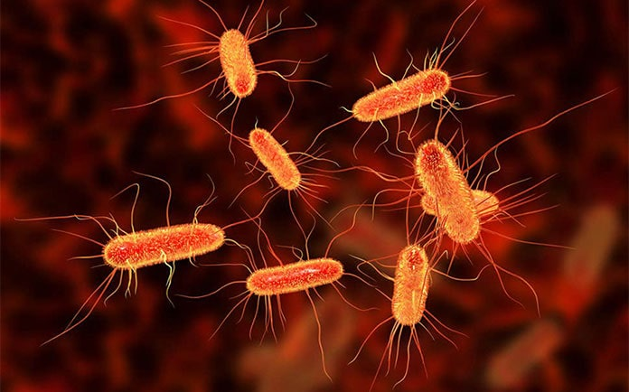  Vi khuẩn E.Coli  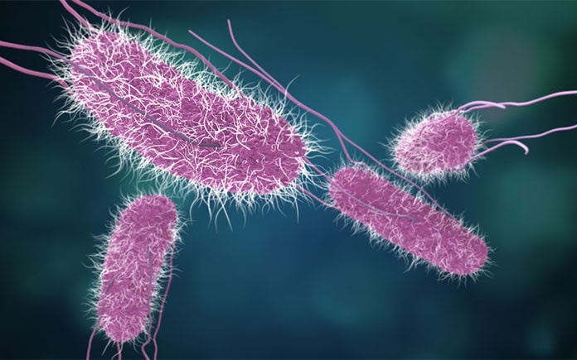  Vi khuẩn Salmonella  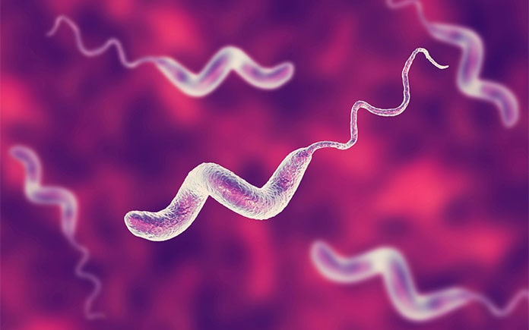  Vi khuẩn Campylobacter  Bước 2: HS thực hiện nhiệm vụ học tập  - Các nhóm chú ý quan sát, lắng nghe, tiến hành thí nghiệm theo sự hướng dẫn của GV.  - GV nhắc nhở HS chí ý an toàn khi thực hành, theo dõi, hỗ trợ HS khi cần thiết.  Bước 3: Báo cáo kết quả hoạt động và thảo luận  HS viết báo cáo về tiến trình và kết quả thực hành:  Vẽ và mô tả tóm tắt hình dạng các loại vi khuẩn em đã quan sát được.  Bước 4: Đánh giá kết quả, thực hiện nhiệm vụ học tập  - GV đánh giá, nhận xét quá trình làm việc của các nhóm, thu lại báo cáo thực hành và chuyển sang nội dung tiếp theo. | Báo cáo thực hành của HS theo mẫu.
C. HOẠT ĐỘNG LUYỆN TẬP
a. Mục tiêu: Luyện tập một số kiến thức đã học về tế bào nhân sơ và tế bào nhân thực.
b. Nội dung:
GV yêu cầu HS thảo luận cặp đôi, trả lời một số câu hỏi để khắc sâu kiến thức:
1. Tế bào nhân thực là đơn vị cấu trúc và chức năng của các nhóm sinh vật nào?
2. Tại sao thực vật có khả năng quang hợp mà động vật không có khả năng này?
c. Sản phẩm học tập: Câu trả lời của HS.
d. Tổ chức hoạt động:
Bước 1: GV chuyển giao nhiệm vụ học tập
GV yêu cầu HS thảo luận cặp đôi, thảo luận để trả lời các câu hỏi sau:
1. Tế bào nhân thực là đơn vị cấu trúc và chức năng của các nhóm sinh vật nào?
2. Tại sao thực vật có khả năng quang hợp mà động vật không có khả năng này?
Bước 2: HS thực hiện nhiệm vụ học tập
- HS thảo luận, sử dụng kiến thức đã học để hoàn thành các bài tập.
- GV theo dõi, hỗ trợ HS khi cần thiết.
Bước 3: Báo cáo kết quả thực hiện nhiệm vụ
- GV mời đại diện một số HS thực hiện lần lượt các yêu cầu của bài tập.
- GV khuyến khích HS đóng góp ý kiến, tranh luận để tìm ra câu trả lời đúng nhất.
* Gợi ý:
1. Tế bào nhân thực là đơn vị cấu trúc và chức năng của các nhóm sinh vật: sinh vật nguyên sinh (sinh vật đơn bào), động vật, thực vật và nấm (sinh vật đa bào).
2. Thực vật có khả năng quang hợp mà động vật không có khả năng này vì các tế bào thực vật có lục lạp. Bào quan này là nơi chứa chất diệp lục, giữ nhiệm vụ hấp thụ ánh sáng mặt trời để thực hiện quá trình quang hợp.
Bước 4: Đánh giá kết quả, thực hiện nhiệm vụ học tập
GV đánh giá, nhận xét câu trả lời của HS, chuẩn kiến thức và chuyển sang hoạt động tiếp theo.
D. HOẠT ĐỘNG VẬN DỤNG
a. Mục tiêu: Hướng dẫn HS vận dụng kiến thức về tế bào vào thực tiễn. Phát triển năng lực vận dụng kiến thức, kĩ năng đã học và năng lực tự học, năng lực giải quyết vấn đề và sáng tạo.
b. Nội dung:
GV giao nhiệm vụ để HS thực hiện ngoài giờ học: Em hãy làm mô hình tế bào nhân sơ, tế bào thực vật hoặc tế bào động vật (có thể vẽ trên máy tính hình 3D).
c. Sản phẩm học tập: Mô hình 3D tế bào nhân sơ, tế bào thực vật hoặc tế bào động vật của HS.
d. Tổ chức hoạt động:
Bước 1: GV chuyển giao nhiệm vụ cho HS
- GV giao nhiệm vụ để HS thực hiện ngoài giờ học: Em hãy làm mô hình tế bào nhân sơ, tế bào thực vật hoặc tế bào động vật (có thể vẽ trên máy tính hình 3D).
- GV lưu ý HS có thể thực hiện nhiệm vụ theo nhóm nhỏ.
Bước 2: HS thực hiện nhiệm vụ học tập
- HS tiếp nhận nhiệm vụ và thực hiện ngoài giờ học.
- GV hướng dẫn, hỗ trợ HS khi cần thiết.
Bước 3: Báo cáo kết quả hoạt động và thảo luận
HS trình bày sản phẩm của mình vào tiết học sau.
Bước 4: Đánh giá kết quả, thực hiện nhiệm vụ học tập
- GV nhận xét, đánh giá, kết thúc tiết học.
* Hướng dẫn về nhà:
- Ôn lại kiến thức đã học.
- Làm bài tập trong Sách bài tập Sinh học 10.
- Đọc và tìm hiểu trước Bài 9: Tế bào nhân thực.
IV. HƯỚNG DẪN ĐÁNH GIÁ
Gợi ý phiếu đánh giá mô hình tế bào:
Tiêu chí | Mức 3 | Mức 2 | Mức 1
Chuẩn bị nguyên/  vật liệu | Chuẩn bị nguyên vật liệu đầy đủ, sắp xếp theo trật tự dễ tìm. | Chuẩn bị nguyên vật liệu đủ nhưng để lộn xộn. | Chuẩn bị nguyên vật liệu nhưng còn thiếu.
Vật liệu giá rẻ, dễ tìm | Vật liệu giá rẻ, dễ mua, dễ tìm. | Vật liệu khó tìm. | Vật liệu giả đắt, khó tìm.
Bản thiết kế mô hình | Bản thiết kế mô hình dễ nhìn, sắc nét. | Bản thiết kế mô hình dễ nhìn. | Bản thiết kế mô hình rối, khó nhìn.
Sản phẩm mô hình | Mô hình thiết kế logic, đẹp, sáng tạo. | Mô hình thiết kế logic. | Mô hình thiết kế chưa đẹp, chưa logic.
Thuyết trình cho mô hình | Thuyết trình gọn nhưng logic, hấp dẫn. | Thuyết trình rõ ràng. | Thuyết trình dài dòng, khó hiểu.

V. HỒ SƠ HỌC TẬP
Trường:……….
Lớp:…………….
PHIẾU HỌC TẬP SỐ 1: Tế bào nhân sơ
Nhóm:……..
1. Theo hệ thống phân loại 5 giới, sinh vật có cấu tạo tế bào nhân sơ thuộc giới nào?
2. Đọc thông tin, kết hợp quan sát hình 7.2 trong SGK, hoàn thành bảng sau về tế bào nhân sơ:
Tiêu chí | Biểu hiện cụ thể
Kích thước
Hình dạng
Các thành phần cấu tạo và chức năng của mỗi thành phần
Đặc điểm đặc trưng

3. Tế bào chất của tế bào nhân sơ chứa những thành phần nào?
Bài làm
………………………………………………………………………………….
………………………………………………………………………………….
………………………………………………………………………………….
………………………………………………………………………………….
………………………………………………………………………………….
………………………………………………………………………………….
………………………………………………………………………………….
………………………………………………………………………………….
………………………………………………………………………………….
………………………………………………………………………………….

Trường:……….
Lớp:…………….
PHIẾU HỌC TẬP SỐ 2: Phân biệt tế bào nhân sơ và tế bào nhân thực
Nhóm:……..
Hãy đọc thông itn, kết hợp quan sát hình 7.2 và 7.3 trong SGK, hoàn thành bảng so sánh tế bào nhân sơ và tế bào nhân thực:
Tiêu chí | Tế bào nhân sơ | Tế bào nhân thực
Giống nhau
Khác nhau
Kích thước
Đặc điểm cấu tạo
Nhân
DNA
Bào quan có màng
Khung tế bào

Bài làm
………………………………………………………………………………….
………………………………………………………………………………….
………………………………………………………………………………….
………………………………………………………………………………….
………………………………………………………………………………….
………………………………………………………………………………….
………………………………………………………………………………….
………………………………………………………………………………….
………………………………………………………………………………….
………………………………………………………………………………….

Trường:……….
Lớp:…………….
PHIẾU HỌC TẬP SỐ 3: Phân biệt tế bào thực vật và tế bào động vật
Nhóm:……..
Hãy đọc thông tin, kết hợp quan sát hình 7.3 trong SGK, hoàn thành bảng so sánh tế bào thực vật và tế bào động vật:
Tiêu chí | Tế bào thực vật | Tế bào động vật
Giống nhau
Khác nhau
Thành tế bào
Lục lạp
Trung thể
Lysosome
Không bào

Bài làm
………………………………………………………………………………….
………………………………………………………………………………….
………………………………………………………………………………….
………………………………………………………………………………….
………………………………………………………………………………….
………………………………………………………………………………….
………………………………………………………………………………….
………………………………………………………………………………….
………………………………………………………………………………….
………………………………………………………………………………….
Ngày soạn:…/…/…
Ngày dạy:…/…/…

BÀI 8: CẤU TRÚC CỦA TẾ BÀO NHÂN THỰC

I. MỤC TIÊU
1. Về kiến thức
Sau bài học này, HS sẽ:
- Phân tích được mối quan hệ phù hợp giữa cấu tạo và chức năng của thành tế bào (ở tế bào thực vật) và màng sinh chất.
- Trình bày được cấu trúc của nhân tế bào và chức năng quan trọng của nhân.
- Nêu được cấu tạo và chức năng của tế bào chất.
- Phân tích được mối quan hệ giữa cấu tạo và chức năng của các bào quan trong tế bào.
- Làm được tiêu bản hiển vi tế bào nhân thực (tế bào thực vật và tế bào động vật) và quan sát nhân, một số bào quan trên tiêu bản đó.
2. Về năng lực
- Năng lực sinh học:
- Nhận thức sinh học: Biết được những thành phần cấu tạo chính của tế bào nhân thực và đặc điểm của từng thành phần; Phân tích được mối quan hệ phù hợp giữa cấu tạo và chức năng của thành tế bào (ở tế bào thực vật) và màng sinh chất. Quan sát hình vẽ, lập được bảng so sánh cấu tạo tế bào thực vật và động vật.
- Vận dụng kiến thức, kĩ năng đã học: Dựa vào những hiểu biết của tế bào nhân thực để giải thích, xử lí những tình huống thực tiễn.
- Năng lực chung:
- Tự chủ và tự học: Xác định được nhiệm vụ học tập khi tìm hiểu về tế bào nhân thực dựa trên kết quả đã đạt được từ việc thực hiện các hoạt động học tập ở các bài trước; Tự nhận ra và điều chỉnh những sai sót, hạn chế của bản thân trong quá trình thảo luận nhóm.
- Giao tiếp và hợp tác: Biết lựa chọn nội dung, ngôn ngữ và phương tiện giao tiếp khi thảo luận nhóm các nội dung về tế bào nhân thực; Biết sử dụng ngôn ngữ khoa học để trình bày các thông tin về cấu trúc tế bào nhân thực đã tìm hiểu được.
3. Phẩm chất
Chăm chỉ: Có ý thức đánh giá điểm mạnh, điểm yếu của bản thân trong quá trình học tập về tế bào nhân thực.
II. THIẾT BỊ DẠY HỌC VÀ HỌC LIỆU
1. Đối với giáo viên
- SGK, SGV, SBT Sinh học, Giáo án.
- Tranh phóng to các hình trong SGK.
- Video hoặc tranh ảnh về nhân và các bào quan trong tế bào (nếu có).
- Phiếu học tập số 1: Màng sinh chất
- Phiếu học tập số 2: Nhân và các bào quan
- Phiếu học tập số 3: Các bào quan khác.
- Video về cấu trúc màng sinh chất và cấu trúc tế bào.
- Các mẫu vật, hóa chất, dụng cụ theo hướng dẫn SGK.
2. Đối với học sinh
- SGK, SBT Sinh học 10
- Tư liệu, tranh ảnh, video,... liên quan đến nội dung bài học và các dụng cụ học tập theo yêu cầu của GV.
III. TIẾN TRÌNH DẠY HỌC
A. HOẠT ĐỘNG KHỞI ĐỘNG
a. Mục tiêu: Tạo hứng thú cho HS trong học tập, ôn tập kiến thức đã học và gắn kết với kiến thức mới.
b. Nội dung: GV yêu cầu HS quan sát hình ảnh và nêu những thành phần cấu tạo chính của tế bào nhân thực.
c. Sản phẩm học tập: Câu trả lời của HS (HS không nhất thiết phải trả lời đúng).
d. Tổ chức thực hiện:
Bước 1: GV chuyển giao nhiệm vụ học tập
- GV yêu cầu HS quan sát hình ảnh và nêu các thành phần cấu tạo chính của tế bào nhân thực.
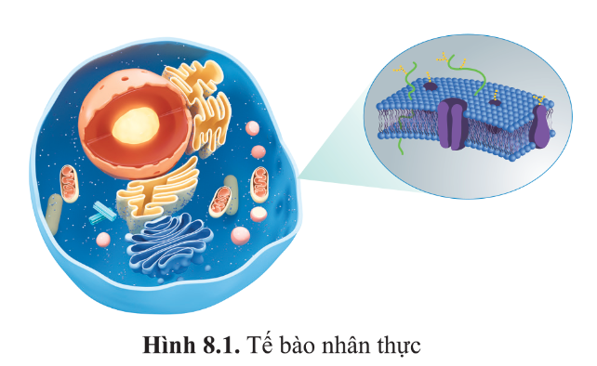
Bước 2: HS thực hiện nhiệm vụ học tập
- HS quan sát hình ảnh, liệt kê các thành phần cấu tạo của tế bào nhân thực.
Bước 3: Báo cáo kết quả hoạt động và thảo luận
- HS xung phong trình bày ý kiến.
- Các HS còn lại nhận xét, bổ sung ý kiến (nếu có).
* Gợi ý:
Các thành phần cấu tạo chính của tế bào nhân thực: màng sinh chất, chất tế bào, nhân. Ngoài ra, còn các bộ phận khác như: chất nền ngoại bào, thành tế bào bao quanh màng sinh chất, tế bào chất, ti thể, lục lạp, lưới nội chất, bộ máy Golgi, Lysosome, không bào trung tâm, Peroxisome, Ribosome, trung thể, bộ khung tế bào.
Bước 4: Đánh giá kết quả, thực hiện nhiệm vụ học tập
- GV nhận xét câu trả lời của HS và dẫn dắt HS vào bài học: Tế bào nhân thực có cấu tạo phức tạp hơn tế bào nhân sơ rất nhiều, do đó, những chức năng mà chúng thực hiện cũng phức tạp hơn so với tế bào nhân sơ. Trong bài học trước, chúng ta đã tìm hiểu về thành phần cấu tạo của tế bào nhân thực. Bài học hôm nay sẽ giúp các em hiểu rõ hơn về chức năng của từng thành phần đó. Chúng ta hãy cùng bắt đầu bài mới – Bài 8: Cấu trúc của tế bào nhân thực
B. HOẠT ĐỘNG HÌNH THÀNH KIẾN THỨC
Hoạt động 1: Tìm hiểu về màng sinh chất
a. Mục tiêu: Phân tích được mối quan hệ phù hợp giữa cấu tạo và chức năng của màng sinh chất.
b. Nội dung:
- GV đặt câu hỏi để HS dự đoán.
- GV yêu cầu HS thảo luận nhóm, xem video về cấu trúc màng sinh chất và hoàn thành Phiếu học tập số 1.
c. Sản phẩm học tập: Câu trả lời (phiếu học tập) của HS về cấu trúc màng sinh chất.
d. Tổ chức hoạt động:
HOẠT ĐỘNG CỦA GIÁO VIÊN - HỌC SINH | DỰ KIẾN SẢN PHẨM
Bước 1: GV chuyển giao nhiệm vụ học tập  - GV đặt câu hỏi để HS dự đoán: “Nhờ đặc điểm cấu trúc nào của tế bào mà khi chúng ta ngâm tay vào nước tay vấn không bị trương phồng lên?”  - GV để HS tự do đưa ra dự đoán, chưa kết luận đáp án câu hỏi.  - GV chia lớp thành các nhóm nhỏ, mỗi nhóm 4 – 6 HS, yêu cầu HS đọc thông tin và quan sát các hình ảnh mục I (SGK tr.42 – 43) để tìm hiểu về cấu trúc màng sinh chất.  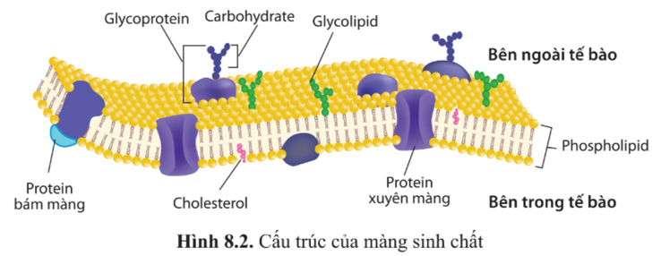  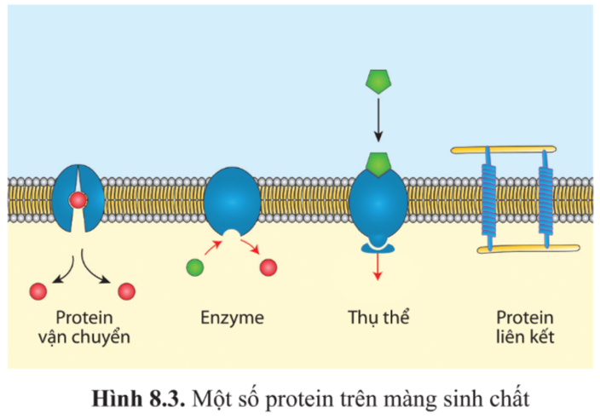  - GV cho HS xem video ngắn về màng sinh chất để thực hiện các bài tập trong Phiếu học tập số 1. (Phiếu học tập đính kèm ở phần Hồ sơ học tập)  Link video: https://youtu.be/fJfTDc3WzQ8  Bước 2: HS thực hiện nhiệm vụ học tập  - HS nghiên cứu thông tin và quan sát hình ảnh SGK, kết hợp với đoạn video GV cung cấp, thảo luận để hoàn thành các nhiệm vụ trong phiếu học tập.  - GV theo dõi, hỗ trợ HS khi cần thiết.  Bước 3: Báo cáo kết quả hoạt động và thảo luận  – GV cho các nhóm đánh giá lẫn nhau: Nhóm 1 và nhóm 3 góp ý và bổ sung vào sản phẩm của nhóm 2; Nhóm 2 và nhóm 3 góp ý và bổ sung vào sản phẩm của nhóm 1,…  – GV yêu cầu đại diện 1 – 2 nhóm báo cáo.  Bước 4: Đánh giá kết quả, thực hiện nhiệm vụ học tập  - GV đánh giá, nhận xét mức độ hoàn thành nhiệm vụ của HS thông qua phiếu học tập.  - GV chốt kiến thức và chuyển sang nội dung tiếp theo. | I. Màng sinh chất  - Chức năng:  + Bao bọc và bảo vệ toàn bộ phần bên trong của tế bào, ngăn cách chúng với phần bên ngoài tế bào (ngoại bào).  + Kiểm soát sự vận chuyển các chất đi vào và đi ra khỏi tế bào.  + Đóng vai trò quan trọng trong sự tương tác, truyền thông tin giữa các tế bào.  - Cấu trúc:  + Các phân tử protein nằm xen kẽ trong lớp lipid kép của màng sinh chất tạo thành cấu trúc “khảm lỏng” (khảm động).  + Các phân tử phospholipid có đuôi kị nước quay vào nhau, phía  giữa hai lớp, làm ổn định cấu trúc màng. Các đầu ưa nước quay ra ngoài hoặc phía trong màng, tiếp xúc với môi trường nước xung quanh, chỉ cho một số phân tử nhất định (ví dụ phân tử kị nước) đi qua dễ dàng.  => có tính thấm chọn lọc (tính bán thấm).  - Các phân tử sterol (cholesterol ở tế bào động vật; stigmaterol,  sitosterol,... ở tế bào thực vật) nằm xen kẽ giữa các phân tử => giúp bảo tính lỏng của màng => tạo nên sự mềm dẻo, linh hoạt của màng sinh chất.  - Các phân tử protein sắp xếp khác nhau: có phân tử xuyên qua lớp phospholipid (protein xuyên màng), có phân tử chỉ bám vào phân tử protein khác và thực hiện các chức năng khác nhau.
Hoạt động 2: Tìm hiểu cấu trúc ngoài màng sinh chất
a. Mục tiêu: Phân tích được mối quan hệ phù hợp giữa cấu tạo và chức năng của thành tế bào (ở tế bào thực vật).
b. Nội dung:
- GV đưa ra câu hỏi đặt vấn đề, HS đưa ra các câu trả lời mang tính dự đoán.
- GV yêu cầu HS làm việc theo nhóm đôi, đọc thông tin và quan sát các hình ảnh mục II (SGK tr. 43 – 44), thảo luận và trả lời các câu hỏi.
c. Sản phẩm học tập: Câu trả lời của HS.
d. Tổ chức hoạt động:
HOẠT ĐỘNG CỦA GIÁO VIÊN - HỌC SINH | DỰ KIẾN SẢN PHẨM
Bước 1: GV chuyển giao nhiệm vụ học tập  - GV đưa ra câu hỏi đặt vấn đề:  + Ở tế bào động vật, ngoại màng sinh chất liệu còn có thành phần nào nữa hay không?  + Các thành phần đó có vai trò gì đối với tế bào?  - GV yêu cầu HS hoạt động cặp đôi, đọc thông tin và quan sát hình ảnh SGK để tìm hiểu về cấu trúc ngoài màng sinh chất, trao đổi để trả lời các câu hỏi:  + Quan sát hình 8.4 SGK và cho biết tên một số phân tử cấu tạo nên chất nền ngoại bào. Nêu vai trò của chất nền ngoại bào đối với tế bào động vật.  + Phân tử sinh học nào là thành phần cấu tạo chính của thành tế bào thực vật?  + Quan sát hình 8.5 SGK, mô tả cách sắp xếp các phân tử cellulose trong thành tế bào thực vật. Cấu tạo và cách sắp xếp của các phân tử cellulose phù hợp như thế nào với chức năng của thành tế bào?  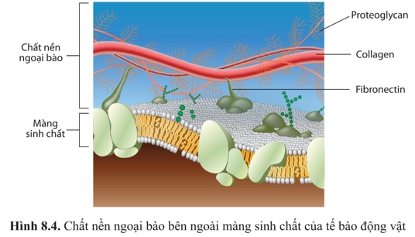  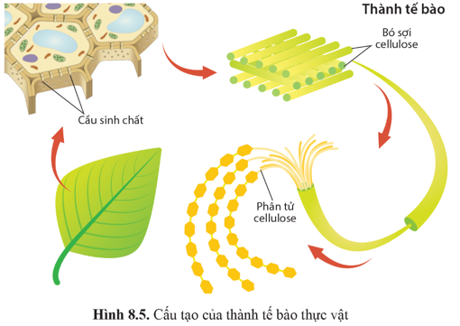  Bước 2: HS thực hiện nhiệm vụ học tập  - Các nhóm đôi đọc thông tin và quan sát hình ảnh SGK, trao đổi để trả lời các câu hỏi của GV.  - GV theo dõi, hỗ trợ HS khi cần thiết.  Bước 3: Báo cáo kết quả hoạt động và thảo luận  - GV mời đại diện các nhóm trả lời câu hỏi.  - Các nhóm còn lại lắng nghe, nhận xét, bổ sung ý kiến (nếu có).  Bước 4: Đánh giá kết quả, thực hiện nhiệm vụ học tập  - GV đánh giá, nhận xét câu trả lời của HS, chuẩn kiến thức và chuyển sang nội dung tiếp theo. | II. Cấu trúc ngoài màng sinh chất  1. Chất nền ngoại bào  - Gồm chủ yếu các phân tử protein như collagen, proteoglycan (là protein kết hợp với polysaccharide),...  - Giúp các tế bào liên kết với nhau và tham gia quá trình truyền thông tin.  2. Thành tế bào  - Tế bào thực vật, nấm có thành tế bào bao phủ bên ngoài màng sinh chất làm nhiệm vụ bảo vệ, tạo hình dạng đặc trưng và tham gia điều chỉnh lượng nước đi vào tế bào.  - Cấu tạo: chủ yếu từ các chuỗi cellulose. Ngoài ra, thành tế bào có một số loại polysaccharide khác như hemicellulose, pectin.  - Có tính thấm hoàn toàn với các phân tử. Giữa các tế bào có cầu sinh chất đóng vai trò trong trao đổi chất giữa các tế bào.
Hoạt động 3: Tìm hiểu về nhân, tế bào chất, ti thể, lục lạp, lưới nội chất, bộ máy Golgi
a. Mục tiêu:
- Trình bày được cấu trúc của nhân tế bào và chức năng quan trọng của nhân.
- Nêu được cấu tạo và chức năng của tế bào chất.
- Phân tích được mối quan hệ giữa cấu tạo và chức năng của các bào quan trong tế bào (ti thể, lục lạp, lưới nội chất, bộ máy Golgi).
b. Nội dung:
- GV sử dụng kĩ thuật dạy học theo trạm để hướng dẫn HS tìm hiểu nội dung SGK và thực hiện các nhiệm vụ học tập.
c. Sản phẩm học tập: Phần trình bày của HS.
d. Tổ chức hoạt động:
HOẠT ĐỘNG CỦA GIÁO VIÊN - HỌC SINH | DỰ KIẾN SẢN PHẨM
- Hoạt động 1: Khám phá kiến thức  Bước 1: GV chuyển giao nhiệm vụ học tập  - GV giữ nguyên nhóm như trong hoạt động trước, sau đó phân chia nội dung kiến thức cần tìm hiểu thành các trạm:  + Trạm 1: Tìm hiểu nhân tế bào  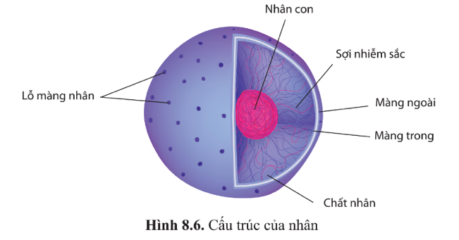  + Trạm 2: Tìm hiểu tế bào chất  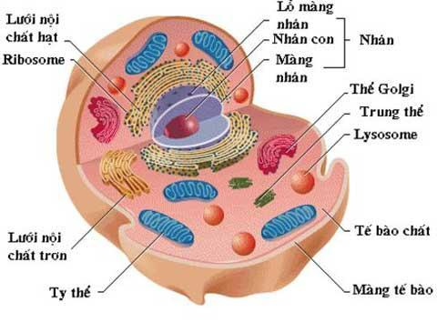  + Trạm 3: Tìm hiểu ti thể  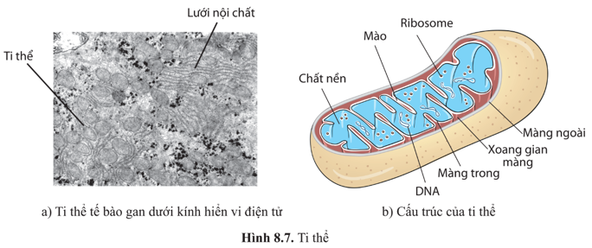  + Trạm 4: Tìm hiểu lục lạp  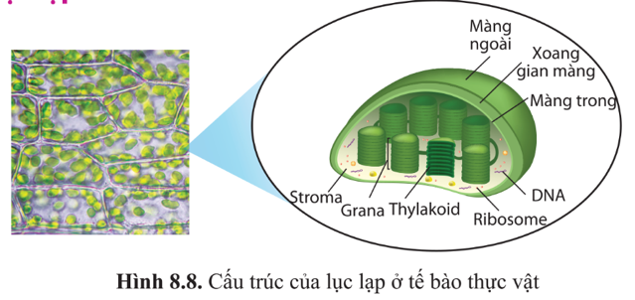  + Trạm 5: Tìm hiểu lưới nội chất  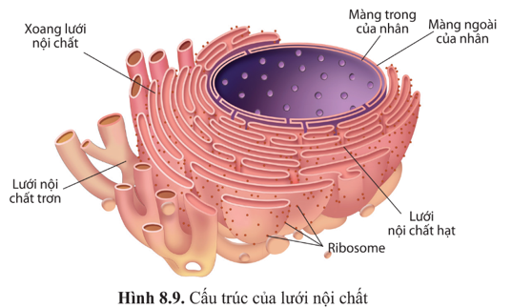  + Trạm 6: Tìm hiểu bộ máy Golgi  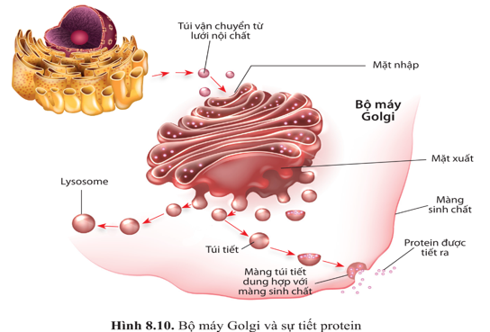  - GV yêu cầu các nhóm nghiên cứu thông tin SGK tr.44 – 48 để tìm hiểu về các thành phần của tế bào: nhân, tế bào chất, ti thể, lục lạp, lưới nội chất, bộ máy Golgi.  - Ở mỗi trạm, HS đọc tài liệu, quan sát hình ảnh về cấu tạo các bào quan có trong nhiệm vụ để hoàn thành các hàng ngang trong bảng và các câu hỏi liên quan trong phiếu học tập. (Phiếu học tập ở phần Hồ sơ học tập)  - Các nhóm thực hiện nhiệm vụ ở mỗi trạm rồi di chuyển theo chiều kim đồng hồ, thực hiện cho đến khi tất cả HS đều thực hoàn thành nhiệm vụ ở mỗi trạm.  Bước 2: HS thực hiện nhiệm vụ học tập  - Các nhóm nghiên cứu thông tin, quan sát hình ảnh SGK và thực hiện nhiệm vụ ở mỗi trạm theo sự hướng dẫn của GV.  - Các nhóm thảo luận về các nhiệm vụ đã thực hiện cá nhân ở mỗi trạm, thống nhất sản phẩm chung của nhóm.  - GV theo dõi, hỗ trợ HS khi cần thiết.  Bước 3: Báo cáo kết quả hoạt động và thảo luận  - GV yêu cầu các HS trong nhóm chấm bài lẫn nhau theo sản phẩm chung đã thống nhất.  - GV yêu cầu các nhóm phân tích mối quan hệ giữa cấu tạo và chức năng của các bào quan trong tế bào.  - Đại diện mỗi nhóm báo cáo sản phẩm của cả nhóm. Các nhóm đánh giá lẫn nhau. HS tự đánh giá hoạt động học tập của bản thân dựa trên đáp án các nhóm đã thống nhất.  Bước 4: Đánh giá kết quả, thực hiện nhiệm vụ học tập  - GV hướng dẫn HS đọc mục Em có biết (SGK tr.45), tổng kết hoạt động cá nhân, hoạt động nhóm và chốt kiến thức.  - Hoạt động 2: Luyện tập  Bước 1: GV chuyển giao nhiệm vụ học tập  - GV cho HS luyện tập để nâng cao kiến thức đã học về nhân tế bào, tế bào chất và các bào quan, nêu được mối quan hệ giữa các bộ phận, bào quan làm cho tế bào là một hệ thống sống biểu hiện sự thống nhất cấu trúc – chức năng thông qua các câu hỏi:  + Những đặc điểm nào của màng nhân phù hợp với chức năng bảo vệ và kiểm soát trao đổi các chất với tế bào?  + Dựa vào hình 8.7 và 8.8 SGK, nêu những đặc điểm cấu tạo giống nhau giữa lục lạp và ti thể.  + Trong các tế bào sau đây, tế bào nào có lưới nội chất hạt hoặc lưới nội chất trơn phát triển mạnh: tế bào gan, tế bào ở tinh hoàn, tế bào tuyến tụy? Giải thích.  + Dựa vào hình 8.10 SGK, mô tả con đường tiết enzyme ở tế bào tuyến tụy.  - GV yêu cầu HS hoạt động theo cặp đôi, sau đó theo nhóm 6 HS để thống nhất đáp án cho các câu hỏi.  Bước 2: HS thực hiện nhiệm vụ học tập  - Các nhóm thảo luận để trả lời câu hỏi của GV.  - GV hỗ trợ, gợi ý cho HS khi cần thiết.  Bước 3: Báo cáo kết quả hoạt động và thảo luận  - GV mời đại diện các nhóm trả lời lần lượt các câu hỏi.  - Các nhóm khác nhận xét, bổ sung ý kiến (nếu có).  Bước 4: Đánh giá kết quả, thực hiện nhiệm vụ học tập  - GV đánh giá và chốt kiến thức. | III. Nhân  - Là trung tâm thông tin, điều khiển các hoạt động sống của tế bào.  - Có màng bao bọc, ngăn cách với tế bào chất bên ngoài. Màng nhân là màng kép, trong đó lớp màng ngoài có những phần kết nối trực tiếp với lưới nội chất. Trên màng nhân có các lỗ cho phép cả các phân tử lớn như RNA, protein đi qua.  - Chất nhân (chất nền của nhân): dịch bên trong nhân chứa các sợi nhiễm sắc và nhiều phân tử khác như enzyme, RNA, nucleotide,...  - Sợi nhiễm sắc (bắt màu khi nhuộm) gồm chuỗi xoắn kép DNA và protein.  - Nhân con (hạch nhân) có hình cầu nằm trong nhân. Hầu hết các  nhân chỉ chứa một nhân con. Nhân con là nơi tổng hợp rRNA,  sau đó được lắp ghép với protein tạo thành tiểu phần ribosome.  IV. Tế bào chất  - Là vùng giữa màng sinh chất và nhân, gồm dịch keo (bào tương), các bào quan và bộ khung tế bào. - Bào tương chứa nước, các chất  vô cơ khác và các phân tử sinh học như enzyme, carbohydrate,  acid hữu cơ,...  - Các bào quan có cấu trúc đặc trưng và thực hiện những chức năng nhất định trong tế bào.  - Là nơi diễn ra hầu hết các hoạt động sống của tế bào.  1. Ti thể  - Chức năng: “Nhà máy năng lượng”, là nơi diễn ra quá trình hô hấp tế bào, tạo ra phần lớn ATP, cung cấp năng lượng cho các hoạt động của tế bào.  - Số lượng ti thể tùy thuộc vào loại tế bào và hoạt động của tế bào (giao động từ hàng trăm đến hàng nghìn).  - Cấu tạo:  + Lớp màng trong lõm sâu vào bên trong tạo các cấu trúc gọi là mào (nơi chứa các enzyme của chuỗi truyền electron và tổng hợp ATP). + Chất nền ti thể: dịch chứa nhiều enzyme, ribosome 70S, DNA, acid hữu cơ,...  + DNA ti thể có kích thước nhỏ, dạng vòng kép, mã hoá một số protein, tRNA, rRNA.... của ti thể.  2. Lục lạp  - Chức năng: Là bào quan đặc biệt của tế bào thực vật và một số nguyên sinh vật, có khả năng chuyển hoá năng lượng ánh sáng thành năng lượng hoá học.  - Cấu tạo:  + Bên trong có các túi dẹt (thylakoid) nối với nhau, nằm xếp chồng lên nhau tạo các hạt grana.  + Các hạt grana nối với nhau bằng các ống mảnh.  + Chất nền lục lạp (stroma) là dịch chứa các phân tử như các enzyme tham gia cố định CO, chất khí hoà tan, glucose, DNA vòng kép, ribosome 70S,...  3. Lưới nội chất  - Chức năng: là hệ thống màng cuộn gập thành mạng lưới các túi dẹt và các ống chứa dịch thông với nhau. Màng của lưới nội chất nối trực tiếp với màng ngoài của nhân.  - Cấu tạo:  + Gồm hai phần: lưới nội chất hạt (có ribosome) và lưới nội chất trơn.  + Lưới nội chất hạt: nơi tổng hợp các phân tử protein. Lưới nội chất trơn: nơi diễn ra nhiều quá trình chuyển hoá khác nhau tùy loại tế bào.  + Một số hợp chất được tổng hợp ở lưới nội chất như protein, lipid, carbohydrate được vận chuyển trong các túi nhỏ hình cầu (túi vận chuyển) đến bộ máy Golgi và sau đó chuyển đến các bào quan khác hay ra màng tế bào (hình 8.10).  4. Bộ máy Golgi  - Cấu tạo: gồm hệ thống các túi dẹt, có cấu trúc phân cực gồm mặt nhập (mặt cis, nơi tiếp nhận) và mặt xuất (mặt trans, nơi xuất đi).  - Chức năng:  + Sửa đổi, phân loại, đóng gói và vận chuyển các sản phẩm tổng hợp từ lưới nội chất. Các sản phẩm được chuyền từ mặt nhập đến mặt xuất qua các túi vận chuyển.  + Tham gia tổng hợp một số polysaccharide của thành tế bào (trừ cellulose) và chất nền ngoại bào.
Hoạt động 4: Tìm hiểu về Lysosom, không bào, peroxisome, trung thể, bộ khung tế bào
a. Mục tiêu: Phân tích được mối quan hệ giữa cấu tạo và chức năng của các bào quan trong tế bào (Lysosom, không bào, peroxisome, trung thể, bộ khung tế bào) và bộ khung tế bào.
b. Nội dung:
- GV sử dụng kĩ thuật mảnh ghép để hướng dẫn HS tìm hiểu kiến thức về lysosom, không bào, peroxisome, trung thể, bộ khung tế bào (SGK tr. 49 – 52).
- HS làm việc nhóm theo sự điều phối của GV và hoàn thành phiếu học tập số 3.
c. Sản phẩm học tập: Phiếu học tập của HS.
d. Tổ chức hoạt động:
HOẠT ĐỘNG CỦA GIÁO VIÊN –  HỌC SINH | DỰ KIẾN SẢN PHẨM
Bước 1: GV chuyển giao nhiệm vụ học tập  - GV chia lớp thành 6 nhóm, mỗi nhóm lớn có thể chia thành 2 – 3 nhóm nhỏ (tùy vào số lượng HS trong lớp).  - GV sử dụng kĩ thuật mảnh ghép để hướng dẫn HS thảo luận những nội dung cần tìm hiểu trong SGK.  - Vòng 1: Nhóm chuyên gia  - Mỗi nhóm lớn sẽ thực hiện nhiệm vụ là một mảnh ghép với việc tìm hiểu một bào quan trong tế bào.  + Nhóm 1: Tìm hiểu về lysosome  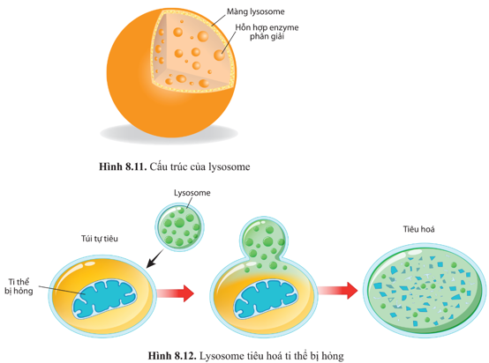  + Nhóm 2: Không bào  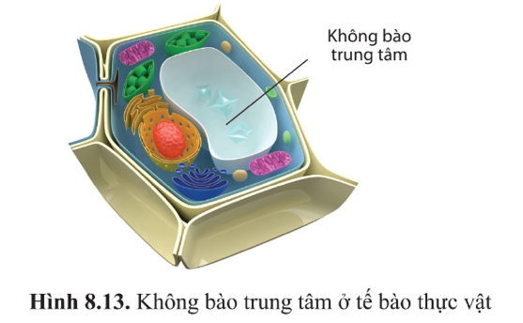  + Nhóm 3: Peroxisome  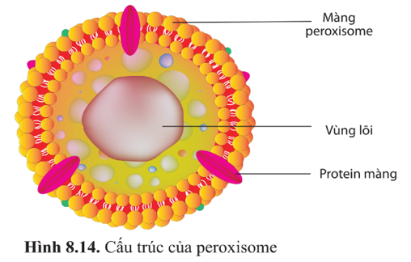  + Nhóm 4: Ribosome  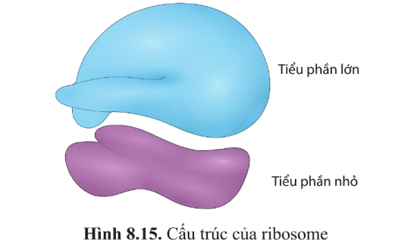  + Nhóm 5: Trung thể  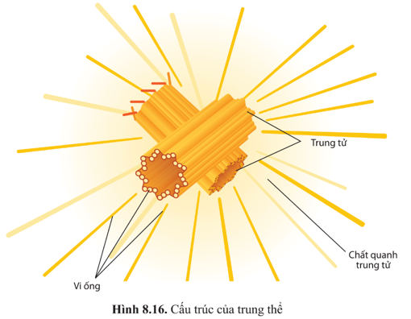  + Nhóm 6: Bộ khung tế bào  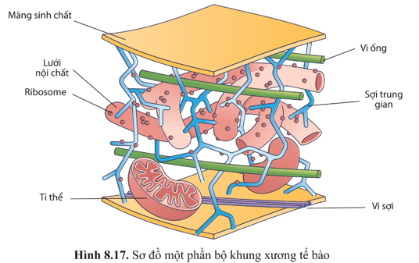  - Mỗi nhóm nghiên cứu thông tin cần tìm hiểu SGK, thảo luận và hoàn thành một hàng ngang trong Phiếu học tập số 3 và trả lời các câu hỏi liên quan đến bào quan đó. (Phiếu học tập ở phần Hồ sơ học tập)  - Vòng 2: Nhóm mảnh ghép  - GV thành lập các nhóm mảnh ghép từ 6 thành viên trong các nhóm chuyên gia. (Mỗi nhóm có ít nhất 1 thành viên của nhóm chuyên gia)  - Các nhóm mảnh ghép thảo luận để hoàn thành Phiếu học tập số 3 và phân tích mối quan hệ giữa cấu tạo và chức năng của các bào quan trong tế bào.  Bước 2: HS thực hiện nhiệm vụ học tập  - Các nhóm HS đọc SGK để tìm hiểu những thông tin cần thiết, thảo luận, hoàn thành các nội dung trong phiếu học tập và những yêu cầu của GV.  - GV điều phối, hỗ trợ HS khi cần thiết.  Bước 3: Báo cáo kết quả hoạt động và thảo luận  - GV gọi các nhóm mảnh ghép báo cáo sản phẩm hoạt động nhóm. Các nhóm khác bổ sung.  - GV yêu cầu các nhóm đánh giá lẫn nhau.  Bước 4: Đánh giá kết quả, thực hiện nhiệm vụ học tập  - GV đánh giá hoạt động của các nhóm chuyên gia và nhóm mảnh ghép.  - GV hướng dẫn HS đọc mục Em có biết (SGK tr.49), chốt kiến thức về các bào quan trong tế bào và mối quan hệ giữa cấu tạo và chức năng của các bào quan.  - GV yêu cầu HS đọc nhanh phần Tóm tắt kiến thức (SGK tr.53) và chuyển sang nội dung tiếp theo. | 5. Lysosome  - Là bào quan tiêu hoá của tế bào, có khả năng phân giải các phân tử lớn như protein, nucleic acid, lipid và polysaccharide.  - Chức năng: tiêu hoá các vật liệu đưa từ bên ngoài vào; tiêu hoá những bào quan bị hỏng hoặc không cần thiết của tế bào; tiêu hoá cả các vi sinh vật gây bệnh.  - Lysosome có nguồn gốc từ bộ  máy Golgi.  6. Không bào  - Là bào quan chứa dịch lỏng. Có nhiều loại không bào với chức năng khác nhau tuỳ loại tế bào và loài sinh vật.  - Tế bào thực vật trưởng thành có không bào trung tâm với kích thước lớn và tồn tại lâu dài. Không bào trung tâm có thể chứa các chất dự trữ như protein, acid hữu cơ, đường, muối khoáng, hoặc chứa chất thải hay sắc tố (đỏ, tím, xanh đương).  - Nhiều tế bào động vật có không bào nhỏ, tồn tại trong thời gian ngắn; Nguyên sinh vật sống trong môi trường nước ngọt có không bào co bóp, làm nhiệm vụ điều hoà áp suất thẩm thấu của tế bào.  7. Peroxisome  - Là bào quan thực hiện chức năng oxi hoá các chất; chứa các enzyme chuyển hydrogen từ các chất khác nhau như chất độc, alcohol, oxygen tạo ra hydrogen peroxide (H₂O₂), sau đó được enzyme khác phân giải thành nước và oxygen.  - Ở tế bào thực vật, bào quan này còn chứa enzyme phân giải acid béo thành phân tử nhỏ hơn rồi chuyển đến ti thể.  8. Ribosome  - Là bào quan không có màng bao bọc, được cấu tạo từ rRNA và protein.  - Là bộ máy tổng hợp protein của tế bào; có ở bào tương và một số bào quan. Ribosome ở tế bào nhân thực (80S) có kích thước lớn hơn so với ribosome ở tế bào nhân sơ (70S) (ngoại trừ ti thể và lục lạp).  9. Trung thể  - Trung thể là bào quan không có màng, nằm gần nhân trong tế bào động vật.  - Có vai trò trong sự phân chia tế bào. Các vi ống xung quanh trung tử phát triển thành thoi phân bào trong quá trình phân chia tế bào.  - Trung tử được cấu tạo từ các vi ống sắp xếp thành ống rỗng.  10. Bộ khung tế bào  - Cấu tạo: là mạng lưới gồm vi ống, sợi trung gian và vi sợi, được cấu tạo từ các phân tử protein  - Chức năng: đóng vai trò như “bộ xương” của tế bào làm nhiệm vụ nâng đỡ, duy trì hình dạng của tế bào và tham gia sự vận động của tế bào. Ngoài ra, sợi trung gian còn neo giữ các bào quan và vi ống tham gia vận chuyển bào quan.
C. HOẠT ĐỘNG LUYỆN TẬP
a. Mục tiêu: Luyện tập và nâng cao kiến thức HS đã học về các bào quan.
b. Nội dung:
- GV yêu cầu HS làm việc theo nhóm 6 HS. GV yêu cầu HS thảo luận câu hỏi: So sánh cấu tạo và chức năng của tế vào thực vật và động vật theo bảng sau.
Thành phần cấu tạo |  | Tế bào thực vật | Tế bào động vật
Giống nhau | Cấu tạo
Giống nhau | Chức năng
Khác nhau | Cấu tạo
Khác nhau | Chức năng
- GV sử dụng kĩ thuật phòng tranh để các nhóm chia sẻ và báo cáo sản phẩm.
c. Sản phẩm học tập:
- Câu trả lời của HS về cấu tạo, chức năng của tế bào thực vật, tế bào động vật.
- Sơ đồ tư duy về cấu trúc tế bào nhân thực.
d. Tổ chức hoạt động:
Bước 1: GV chuyển giao nhiệm vụ học tập
- GV chia lớp thành các nhóm nhỏ, mỗi nhóm 6 HS, yêu cầu các nhóm thảo luận để hoàn thành bài tập:
So sánh cấu tạo và chức năng của tế vào thực vật và động vật theo bảng sau:
Thành phần cấu tạo |  | Tế bào thực vật | Tế bào động vật
Giống nhau | Cấu tạo
Giống nhau | Chức năng
Khác nhau | Cấu tạo
Khác nhau | Chức năng
- GV giới hạn thời gian thảo luận và hoàn thành bài tập là 20 phút. Sau đó, yêu cầu các nhóm vẽ sơ đồ tư duy hệ thống cấu tạo tế bào nhân thực.
Bước 2: HS thực hiện nhiệm vụ học tập
- Các nhóm dựa vào kiến thức đã học, thảo luận để hoàn thành bài tập.
- GV theo dõi, hỗ trợ HS khi cần thiết.
Bước 3: Báo cáo kết quả thực hiện nhiệm vụ
- GV sử dụng kĩ thuật phòng tranh để các nhóm chia sẻ và báo cáo sản phẩm.
- GV yêu cầu các nhóm đánh giá lẫn nhau.
* Gợi ý:
- Giống nhau:
- Ðều là những tế bào nhân thực.
- Màng sinh chất đều theo mô hình khảm lỏng.
- Ðều cấu tạo từ các chất sống như: prôtêin, axit amin, axit nuclêic, có chất nhân, có ribôxôm,...
Thành phần cấu tạo |  | Tế bào động vật | Tế bào thực vật
Màng sinh chất | Cấu tạo | Lớp kép phospholipid
Màng sinh chất | Chức năng | - Bao bọc, bảo vệ, ngăn cách các phần bên trong tế bào và môi trường  - Tương tác, truyền thông tin giữa tế bào và môi trường; giữa tế bào và tế bào
Nhân | Cấu tạo | Chứa vật chất di truyền của tế bào
Nhân | Chức năng | - Lưu trữ; truyền đạt thông tin di truyền.  - Điều khiến hoạt động của tế bào
Tế bào chất | Cấu tạo | - Dịch keo (bào tương), các bào quan và bộ khung tế bào
Tế bào chất | Chức năng | - Là nơi diễn ra hầu hết các hoạt động sống của tế bào
Ti thể | Cấu tạo | - Gồm màng ngoài, màng trong, xoang gian màng, chất nền, mào, ribosome. DNA.
Ti thể | Chức năng | Là “nhà máy năng lượng” của tế bào, nơi diễn ra quá trình hô hấp của tế bào, cung cấp ATP cho các hoạt động sống của tế bào.
Lưới nội chất | Cấu tạo | - Hệ thống màng cuộn gập thành các dạng túi dẹp và các ống chứa dịch thông với nhau.  - Gồm: Xoang lưới nội chất, lưới nội chất trơn, lưới nội chất hạt, ribosome.
Lưới nội chất | Chức năng | - Là nơi diễn ra các quá trình tổng hợp các chất trong tế bào
Bộ máy Golgi | Cấu tạo | - Hệ thống túi dẹt gồm mặt xuất và mặt nhập.
Bộ máy Golgi | Chức năng | - Chức năng sửa đổi, phân loại, đóng gói và vận chuyển các sản phẩm tổng hợp từ lưới nội chất.
Lysosome | Cấu tạo | - Gồm lớp màng chứa hỗn hợp các enzyme phân giải.
Lysosome | Chức năng | - Là cơ quan tiêu hóa của tế bào
Peroxisome | Cấu tạo | - Gồm lõi và các enzyme oxi hóa được bao bọc trong màng peroxisome, trên màng có chứa các protein màng.
Peroxisome | Chức năng | - Oxi hóa các chất
Ribosome | Cấu tạo | - Gồm rARN và protein
Ribosome | Chức năng | - Là bộ máy tổng hợp protein
Trung thể | Cấu tạo | - Gồm trung tử cấu tạo từ các vi ống sắp xếp thành ống rỗng.
Trung thể | Chức năng | - Có vai trò trong sự phân chia tế bào
Khung xương tế bào | Cấu tạo | - Gồm vi ống, sợi trung gian và vi sợi
Khung xương tế bào | Chức năng | - Nâng đỡ, duy trì hình dạng của tế bào và tham gia vào vận động của tế bào.  - Sợi trung gian neo giữ các bào quan.  - Vi ống tham gia vận chuyển bào quan.

- Khác nhau:

Thành phần cấu tạo |  | Tế bào động vật | Tế bào thực vật
Thành tế bào | Cấu tạo | Không có | Các bó sợi cenlulose
Thành tế bào | Chức năng | Không có | Duy trì hình dạng tế bào thực vật, tạo độ cứng, vững chắc cho cây.
Lục lạp | Cấu tạo | Một số động vật đơn bào | Gồm màng ngoài, màng trong, stroma, grana, thylakoid, ribosome, DNA, xoang gian màng.
Lục lạp | Chức năng | Quang hợp, tổng hợp chất hữu cơ | Quang hợp, tổng hợp chất hữu cơ
Không bào | Cấu tạo | Bào quan chứa dịch lỏng | Bào quan chứa dịch lỏng
Không bào | Chức năng | Không bào nhỏ, chứa một số chất dự trữ | Không bào lớn, chứa nước và các chất dự trữ của tế bào.

Bước 4: Đánh giá kết quả, thực hiện nhiệm vụ học tập
GV đánh giá, nhận xét câu trả lời và sơ đồ tư duy của HS, chuẩn kiến thức và chuyển sang hoạt động tiếp theo.
D. HOẠT ĐỘNG VẬN DỤNG
a. Mục tiêu: Vận dụng kiến thức đã học về các bào quan để giải thích một số kiến thức mở rộng hoặc hiện tượng trong thực tiễn. Phát triển năng lực vận dụng kiến thức, kĩ năng.
b. Nội dung:
- GV giao nhiệm vụ để HS thực hiện ngoài giờ học:
+ Vì sao tế bào bạch cầu có thể “ăn” được vi khuẩn?
+ Màu đỏ của cánh hoa hay màu tím của một số loại quả là do đâu mà có?
+ Tại sao màng sinh chất của nguyên sinh vật sống trong môi trường nước ngọt không bị vỡ khi có lượng lớn nước đi vào trong tế bào?
c. Sản phẩm học tập: Câu trả lời của HS.
d. Tổ chức hoạt động:
Bước 1: GV chuyển giao nhiệm vụ cho HS
- GV giao nhiệm vụ, yêu cầu HS thực hiện ngoài giờ học:
+ Vì sao tế bào bạch cầu có thể “ăn” được vi khuẩn?
+ Màu đỏ của cánh hoa hay màu tím của một số loại quả là do đâu mà có?
+ Tại sao màng sinh chất của nguyên sinh vật sống trong môi trường nước ngọt không bị vỡ khi có lượng lớn nước đi vào trong tế bào?
- GV lưu ý HS có thể làm việc cá nhân hoặc theo nhóm 2-3 HS.
Bước 2: HS thực hiện nhiệm vụ học tập
- HS tiếp nhận nhiệm vụ và thực hiện ngoài giờ học.
- GV hướng dẫn, hỗ trợ HS khi cần thiết.
Bước 3: Báo cáo kết quả hoạt động và thảo luận
HS trình bày bài làm của mình vào tiết học sau.
* Gợi ý:
+ Tế bào bạch cầu có thể ăn được vi khuẩn là bởi tế bào bạch cầu cấu thành chủ yếu từ các hạt gọi là lysosome có chứa nhiều enzyme phân hủy.
+ Màu đỏ của cánh hoa hay màu tím của một số loại quả được tạo thành do trong tế bào thực vật có chứa không bào, là bộ phận có chứa sắc tố, tạo nên màu sắc cho cánh hoa, quả.
+ Nguyên sinh vật sống trong môi trường nước ngọt có không bào co bóp làm nhiệm vụ điều hòa áp suất thẩm thấu của tế bào nên không bị vỡ khi có lượng lớn nước đi vào trong tế bào.
Bước 4: Đánh giá kết quả, thực hiện nhiệm vụ học tập
- GV nhận xét, đánh giá bài làm của HS, tuyên dương HS có câu trả lời tốt.
E. THỰC HÀNH QUAN SÁT TẾ BÀO NHÂN THỰC
a. Mục tiêu: Làm được tiêu bản hiển vi tế bào nhân thực (tế bào thực vật và tế bào động vật) và quan sát được nhân, một số bào quan trên tiêu bản đó.
b. Nội dung:
- GV chia lớp thành 2 nhóm lớn, mỗi nhóm lớn chia thành nhóm nhỏ 5 – 6 HS/nhóm:
+ Nhóm lớn 1: Thực hành quan sát tế bào thực vật.
+ Nhóm lớn 2: Thực hành quan sát tế bào động vật.
- HS nghiên cứu các bước tiến hành thí nghiệm (SGK tr. 54) và thực hành dưới sự hướng dẫn của GV
c. Sản phẩm: Tiêu bản hiển vi HS thực hiện và hình vẽ về tế bào HS quan sát được.
d. Tổ chức thực hiện:
HOẠT ĐỘNG CỦA GIÁO VIÊN - HỌC SINH | DỰ KIẾN SẢN PHẨM
Bước 1: GV chuyển giao nhiệm vụ học tập  - GV chia lớp thành 2 nhóm lớn, mỗi nhóm sẽ tiến hành một thí nghiệm:  + Nhóm lớn 1: Thực hành quan sát tế bào thực vật.  + Nhóm lớn 2: Thực hành quan sát tế bào động vật.  - Mỗi nhóm lớn chia thành các nhóm nhỏ 5 – 6 HS/nhóm. Các nhóm nhỏ trong một nhóm lớn thực hiện cùng một thí nghiệm.  - Nhóm 1: Làm tiêu bản và quan sát tế bào thực vật  Chuẩn bị:  + Mẫu vật: lá rong đuôi chồn hoặc lá hành ta.  + Hoá chất: nước cất, dung dịch KI.  + Dụng cụ: kính hiển vi quang học, kim mũi mác, lam kính, lamen, ống nhỏ giọt.  Tiến hành:  a. Làm tiêu bản:  - Đối với lá rong đuôi chồn:  + Nhỏ một giọt nước cất lên phần giữa lam kính.  + Đặt miếng lá vào chỗ có giọt nước trên lam kính.  + Đậy lamen lên vị trí lã sao cho không có bọt khí dưới lamen.  - Đối với lá hành ta:  + Nhỏ một giọt dung dịch KT lên phân giữa lam kính.  + Cuộn tròn lá vào đầu ngón tay trỏ.  + Cầm kim mũi mác rạch nhẹ trên lá rồi khẽ tách lớp biểu bì.  + Đặt miếng biểu bì vào chỗ có giọt KI trên lam kính.  + Đậy lamen lên vị trí miếng biểu bì sao cho không có bọt khí dưới lamen.  b. Quan sát dưới kính hiển vi  + Đặt và có định tiêu bản trên bàn kính.  + Quan sát tiêu bản ở vật kính 10x rồi chuyền sang vật kính 40x.  - GV yêu cầu HS vẽ và mô tả hình dạng, cấu tạo tế bào và các bào quna của các tế bào lá mà HS đã quan sát.  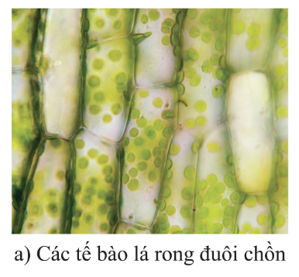  - Nhóm 2: Làm tiêu bản và quan sát tế bào động vật (tế bào niêm mạc miệng)  Chuẩn bị:  + Hóa chất: dung dịch xanh methylenen 0,5%  + Dụng cụ: kính hiển vi quang học, tăm sạch, lam kính, lamen, ống nhỏ giọt.  Tiến hành:  a. Làm tiêu bản  + Nhỏ một giọt xanh methylene lên phần giữa lam kính.  + Dùng tăm quét nhẹ lớp niêm mạc bên trong má miệng.  + Quét tăm vào chỗ có giọt xanh methylene trên lam kính.  + Đậy lamen lên vị trí giọt thuốc nhuộm (lưu ý: tránh có bọt khí dưới lamen).  b. Quan sát dưới kính hiển vi  + Đặt và cố định tiêu bản trên bàn kính.  + Quan sát tiêu bản ở vật kính 10x tìm tế bào rồi chuyển sang vật kính 40x.  - GV yêu cầu HS:  + Vẽ và mô tả hình dạng, cấu tạo của tế bào niêm mạc miệng mà HS đã quan sát.  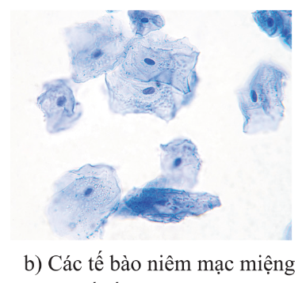  + So sánh hình dạng, cầu tạo tế bào thực vật và động vật mà HS quan sát được.  Bước 2: HS tiến hành thí nghiệm  - HS tiến hành thí nghiệm theo từng bước, dưới sự hướng dẫn của GV  - GV nhắc nhở HS chú ý an toàn khi thực hành; quan sát HS thực hành và hướng dẫn, hỗ trợ HS khi cần thiết.  - Sau khi hoàn thành thí nghiệm, HS thảo luận, viết báo cáo thực hành.  Bước 3: Báo cáo kết quả hoạt động và thảo luận  - GV yêu cầu một số nhóm báo cáo kết quả thực hành. Các nhóm còn lại nhận xét, đóng góp ý kiến (nếu có).  - GV thu lại báo cáo thí nghiệm của các nhóm.  Bước 4: Đánh giá kết quả thực hiện nhiệm vụ học tập  - GV nhận xét, đánh giá quá trình tiến hành thí nghiệm và báo cáo kết quả thí nghiệm của các nhóm. (Phiếu đánh giá ở phần Hồ sơ học tập)  - GV tuyên dương các nhóm làm việc hiệu quả, đưa ra kết luận về các thí nghiệm. | - HS tiến hành chia nhóm theo sự điều phối của GV và làm quen với các bước tiến hành thí nghiệm.  - Báo cáo thực hành của HS về quá trình làm tiêu bản và quan sát tiêu bản trên kính hiển vi.
* Hướng dẫn về nhà:
- Ôn lại kiến thức đã học.
- Làm bài tập trong Sách bài tập Sinh học 10.
- Đọc và tìm hiểu trước Bài 9: Trao đổi chất qua màng sinh chất.
IV. HỒ SƠ HỌC TẬP
1. Phiếu học tập
Trường:………….
Lớp:……………
PHIẾU HỌC TẬP SỐ 1
Nội dung: Màng sinh chất
1. Nêu chức năng của màng sinh chất. Điều gì sẽ xảy ra nếu màng sinh chất bị phá vỡ?
2. Quan sát hình 8.2 SGK, cho biết phân tử nào trong cấu trúc của màng sinh chất thuộc nhóm lipid, protein.
3. Hoàn thành bảng sau để chứng minh sự phù hợp giữa cấu tạo và chức năng của màng sinh chất.
Các thành phần | Vị trí/ cấu tạo/ đặc điểm | Chức năng
Phân tử phospholipid
Phân tử protein
Phân tử sterol
Carbohydrate
4. Tại sao nói màng sinh chất là màng thấm chọn lọc? Phân tử nào quyết định tính thấm của màng sinh chất? Những chất nào có thể dễ dàng đi qua màng?

Trường:………….
Lớp:……………
PHIẾU HỌC TẬP SỐ 2
Nội dung: Nhân và các bào quan
1. Hãy hoàn thành bảng sau về cấu tạo và chức năng các thành phần cấu tạo của tế bào:
Các thành phần | Hình dạng/ cấu tạo | Chức năng
Nhân tế bào
Tế bào chất
Ti thể
Lục lạp
Lưới nội chất
Bộ máy Golgi
2. Tại sao nói nhân là trung tâm điều khiển các hoạt động sống của tế bào?
3. Tại sao bào tương là nơi diễn ra các phản ứng hóa học và là môi trường cho sự vận chuyển các chất vào các bào quan?
4. DNA của ti thể có đặc điểm gì khác so với DNA nhân? Sự hình thành các mào có ý nghĩa gì đối với chức năng của ti thể? Tại sao ti thể có thể tự tổng hợp một số protein của nó?
5. Thành phần cấu tạo nào của lục lạp đóng vai trò quan trọng trong việc thực hiện chức năng quang hợp? Vì sao?
6. Quan sát hình 8.9 SGK, phân biệt lưới nội chất hạt và lưới nội chất trơn. Tại sao lưới nội chất hạt là nơi sản xuất protein?
7. Mô tả hoạt động phối hợp của lưới nội chất và bộ máy Golgi.

Trường:………….
Lớp:……………
PHIẾU HỌC TẬP SỐ 3
Nội dung: Các bào quan khác
1. Hãy hoàn thành bảng sau về cấu tạo và chức năng các thành phần cấu tạo của tế bào:
Các thành phần | Hình dạng/ cấu tạo | Chức năng
Lysosome
Không bào
Peroxisome
Ribosome
Trung thể
Bộ khung tế bào
2. Tại sao lysosome tiêu hóa được nhiều phân tử lớn và bào quan? Sự tiêu hóa các bào quan bị hỏng không cần thiết có ý nghĩa gì đối với tế bào?
3. Tại sao nói peroxisome là bào quan chuyên oxi hóa? Tại sao tế bào không bị đầu độc do sản phẩm của quy trình oxi hóa?
4. Hãy kể một số bào quan có ribosome. Ribosome gắn trên mạng lưới nội chất có ý nghĩa gì đối với việc thực hiện chức năng của lưới nội chất?
5. Thành phần cấu tạo nào của trung thể đóng vai trò quan trọng trong sự phân chia tế bào?

2. Phiếu đánh giá
Các tiêu chí | Mức 1 | Mức 2 | Mức 3 | Mức 4 | Mức 5
Chuẩn bị mẫu vật, dụng cụ đạt yêu
cầu của bài thí nghiệm.
Nắm được các bước tiến hành thí nghiệm.
Thực hiện các thao tác thí nghiệm
thành thạo.
Ghi chép quá trình thí nghiệm đầy đủ.
Giải thích kết quả thí nghiệm rõ ràng.
Trả lời các câu hỏi, rút ra kết luận chính xác.
Tuân thủ các quy tắc thực hành và vệ sinh phòng thí nghiệm.

Ngày soạn:…/…/…
Ngày dạy:…/…/…

CHỦ ĐỀ 6: TRAO ĐỔI CHẤT VÀ CHUYỂN HÓA NĂNG LƯỢNG Ở TẾ BÀO

BÀI 9: TRAO ĐỔI CHẤT QUA MÀNG SINH CHẤT

I. MỤC TIÊU
1. Về kiến thức
Sau bài học này, HS sẽ:
- Nêu được khái niệm trao đổi chất ở tế bào.
- Phân biệt được các hình thức vận chuyển các chất qua màng sinh chất: vận chuyển thụ động và vận chuyển chủ động. Nêu được ý nghĩa của các hình thức đó. Lấy được ví dụ minh hoạ.
- Trình bày được hiện tượng nhập bào và xuất bào thông qua biến dạng của màng sinh chất. Lấy được ví dụ minh hoạ.
- Vận dụng những hiểu biết về sự vận chuyển các chất qua màng sinh chất để giải thích một số hiện tượng thực tiễn.
- Làm được thí nghiệm và quan sát hiện tượng co và phản co nguyên sinh, thí nghiệm tính thấm có chọn lọc của màng tế bào sống.
2. Về năng lực
- Năng lực sinh học:
- Nhận thức sinh học:
+ Trình bày, phân biệt và nêu được ý nghĩa các hình thức vận chuyển các chất qua màng sinh chất.
+ Hiểu được cơ chế và ý nghĩa của quá trình xuất, nhập bào.
- Vận dụng kiến thức, kĩ năng đã học: Vận dụng những hiểu biết về sự vận chuyển các chất qua màng sinh chất để giải thích một số hiện tượng thực tiễn (muối dưa, muối cà,…).
- Năng lực chung:
- Giao tiếp và hợp tác:
+ Biết sử dụng ngôn ngữ kết hợp với các phương tiện phi ngôn ngữ để trình bày cơ chế xuất bào, nhập bào.
+ Phân tích được các công việc cần thực hiện để hoàn thành nhiệm vụ của nhóm khi tìm hiểu về cơ chế vận chuyển các chất qua màng sinh chất.
3. Phẩm chất
Trách nhiệm: Sẵn sàng chịu trách nhiệm về những nội dung đã trình bày trong quá trình học tập.
II. THIẾT BỊ DẠY HỌC VÀ HỌC LIỆU
1. Đối với giáo viên
- SGK, SGV, SBT Sinh học, Giáo án.
- Tranh phóng to các hình trong SGK: 9.2, 9.3, 9.5, 9.6.
- Phiếu học tập: So sánh sự vận chuyển các chất qua màng sinh chất: vận chuyển thụ động và vận chuyển chủ động.
- Video về sự vận chuyển các chất qua màng sinh chất; Video về xuất bào, nhập bào.
2. Đối với học sinh
- SGK, SBT Sinh học 10
- Các dụng cụ học tập cần thiết theo yêu cầu của GV.
- Biên bản thảo luận nhóm.
III. TIẾN TRÌNH DẠY HỌC
A. HOẠT ĐỘNG KHỞI ĐỘNG
a. Mục tiêu: Tạo hứng thú cho HS trong học tập, ôn tập kiến thức đã học và gắn kết với kiến thức mới.
b. Nội dung:
- GV cho HS trả lời câu hỏi, lấy thêm ví dụ và yêu cầu HS dự đoán.
- GV dẫn dắt vào bài mới.
c. Sản phẩm học tập: Câu trả lời của HS về sự thay đổi hình thái của cây khi tưới nước.
d. Tổ chức thực hiện:
Bước 1: GV chuyển giao nhiệm vụ học tập
- GV cho HS quan sát hình ảnh và đưa ra câu hỏi: Mô tả sự thay đổi hình thái của cây khi tưới nước. Em hãy giải thích sự thay đổi đó.
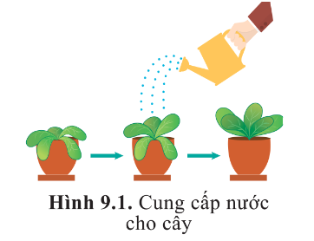
- GV đặt thêm câu hỏi thực tế cho HS: Điều gì sẽ xảy ra khi nhỏ một vài giọt nước hoa/ dầu gió ra bàn. Vì sao điều đó xảy ra?
Bước 2: HS thực hiện nhiệm vụ học tập
- HS dựa vào hiểu biết cá nhân, kết hợp quan sát hình ảnh, suy nghĩ và trả lời các câu hỏi của GV.
Bước 3: Báo cáo kết quả hoạt động và thảo luận
- HS xung phong trả lời câu hỏi (HS không nhất thiết trả lời đúng):
+ Khi tưới nước, cây trở nên tươi và cứng cáp hơn vì nước rất cần thiết cho sự sinh trưởng, phát triển của cây. Nước được xem là chất xúc tác để giúp cây hấp thụ dinh dưỡng, các vi chất dinh dưỡng từ trong lòng đất một cách tốt nhất.
+ Khi nhỏ một giọt nước hoa hay dầu gió ra bàn, mùi nước hoa (dầu gió) sẽ lan tỏa khắp phòng do hiện tượng khuếch tán trong không khí.
- Các HS còn lại nêu ra ý kiến khác (nếu có).
Bước 4: Đánh giá kết quả, thực hiện nhiệm vụ học tập
- GV đánh giá, nhận xét, chuẩn kiến thức.
- GV dẫn dắt HS vào bài học: Mọi vật sống trên Trái Đất đều cần thực hiện trao đổi chất với môi trường và chuyển hóa năng lượng trong cơ thể để tồn tại. Vậy, các tế bào trong cơ thể sinh vật thực hiện quá trình này như thế nào? Để tìm hiểu cơ chế trao đổi chất qua màng sinh chất của tế bào, chúng ta hãy cùng bắt đầu bài học hôm nay – Bài 9: Trao đổi chất qua màng sinh chất.
B. HOẠT ĐỘNG HÌNH THÀNH KIẾN THỨC
Hoạt động 1: Tìm hiểu về khái niệm trao đổi chất ở tế bào
a. Mục tiêu: Nêu được khái niệm trao đổi chất ở tế bào.
b. Nội dung:
- GV yêu cầu HS đọc thông tin mục I (SGK tr.55) để tìm hiểu khái niệm trao đổi chất ở tế bào.
- GV sử dụng kĩ thuật động não, yêu cầu HS kể tên các chất tế bào lấy vào và thải ra.
c. Sản phẩm học tập: Câu trả lời của HS về trao đổi chất của tế bào.
d. Tổ chức hoạt động:
HOẠT ĐỘNG CỦA GIÁO VIÊN - HỌC SINH | DỰ KIẾN SẢN PHẨM
Bước 1: GV chuyển giao nhiệm vụ học tập  - GV yêu cầu HS đọc thông tin mục I (SGK tr.55) để tìm hiểu khái niệm trao đổi chất ở tế bào.  - GV đưa ra câu hỏi và sử dụng kĩ thuật động não, khuyến khích HS tích cực suy nghĩ để trả lời câu hỏi: Kể tên các chất mà tế bào lông hút của rễ cây trao đổi với môi trường.  Bước 2: HS thực hiện nhiệm vụ học tập  - HS nghiên cứu thông tin SGK, suy nghĩ và trả lời câu hỏi của GV.  - GV theo dõi, hỗ trợ HS khi cần thiết.  Bước 3: Báo cáo kết quả hoạt động và thảo luận  - GV mời đại diện 1-2 HS trả lời câu hỏi.  - Các HS còn lại nhận xét, bổ sung ý kiến (nếu có).  Bước 4: Đánh giá kết quả, thực hiện nhiệm vụ học tập  - GV nhận xét câu trả lời của HS, chốt kiến thức.  - GV nhấn mạnh: Tế bào lấy chất từ môi trường và thải ra ngoài các chất khác, đó là quá trình trao đổi chất qua màng tế bào. Các chất lấy vào tế bào được biến đổi thông qua các phản ứng hóa học là sự chuyển hóa các chất. | I. Khái niệm trao đổi chất ở tế bào  - Trao đổi chất ở tế bào là tập hợp các phản ứng hoá học diễn ra trong tế bào và sự trao đổi các chất giữa tế bào với môi trường.  - Tập hợp các phản ứng hoá học là sự chuyển hoá vật chất;  - Trao đổi chất giữa tế bào với môi trường là trao đổi chất qua màng.  - Hai hình thức trao đổi chất qua màng: vận chuyển thụ động và vận chuyển chủ động.
Hoạt động 2: Tìm hiểu về sự vận chuyển thụ động qua màng sinh chất
a. Mục tiêu:
- Nêu được khái niệm và đặc điểm khuếch tán, thẩm thấu.
- Phân biệt được các hình thức vận chuyển các chất qua màng sinh chất: vận chuyển thụ động và vận chuyển chủ động. Nêu được ý nghĩa của các hình thức đó. Lấy được ví dụ minh họa.
- Vận dụng những hiểu biết về sự vận chuyển các chất qua màng sinh chất để giải thích một số hiện tượng thực tiễn.
b. Nội dung:
- GV bắt đầu bằng cách làm các thí nghiệm thực tiễn về hiện tượng khuếch tán.
- GV yêu cầu HS hoạt động nhóm và thảo luận các câu hỏi SGK và các câu hỏi liên hệ thực tiễn của GV.
c. Sản phẩm học tập: Câu trả lời và phiếu học tập của HS.
d. Tổ chức hoạt động:
HOẠT ĐỘNG CỦA GIÁO VIÊN –  HỌC SINH | DỰ KIẾN SẢN PHẨM
- Nhiệm vụ 1: Tìm hiểu về sự khuếch tán  Bước 1: GV chuyển giao nhiệm vụ học tập  - GV bắt đầu bằng cách làm các thí nghiệm về hiện tượng khuếch tán:  + Thí nghiệm 1: Nhỏ vài giọt nước hoa/ dầu gió và yêu cầu HS ở các bàn khác nhau giải thích vì sao ở các bàn đó cũng có thể ngửi thấy mùi.  + Thí nghiệm 2: Lấy lọ mực màu và một cốc nước lọc, yêu cầu HS dự đoán điều gì xảy ra khi nhỏ vài giọt mực vào cốc nước. Giải thích tại sao.  - GV sử dụng kĩ thuật động não, yêu cầu HS đưa ra lí giải cho các hiện tượng trên. (Câu trả lời của HS chỉ mang tính chất dự đoán, GV chưa kết luận đúng hay sai).  - GV chia lớp thành các nhóm nhỏ, yêu cầu các nhóm đọc thông tin và quan sát các hình ảnh mục II/1 (SGK tr.55 – 56) để tìm hiểu về sự khuếch tán.  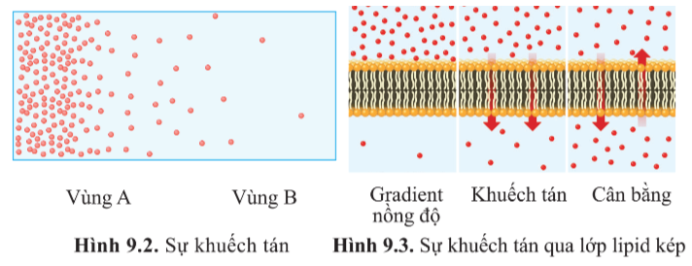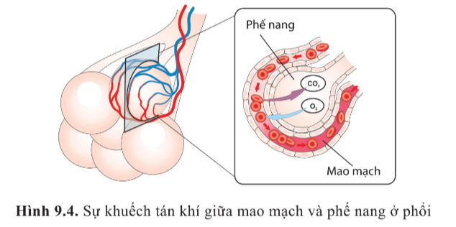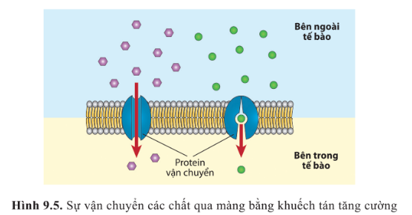  - GV yêu cầu các nhóm thảo luận để trả lời các câu hỏi sau:  + Quan sát hình 9.2 SGK và cho biết: Nồng độ phân tử ở vùng A so với vùng B. Các phân tử di chuyển theo hướng nào? Vì sao? Nêu khái niệm khuếch tán.  + Quan sát hình 9.4 SGK và giải thích sự khuếch tán khí O₂ và CO₂ ở phổi.  + Dựa vào hình 9.3 và 9.5 SGK, cho biết đặc điểm chung giữa khuếch tán đơn giản và khuếch tán tăng cường.  + Nếu gradient nồng độ tăng thì tốc độ khuếch tán sẽ thay đổi như thế nào?  Bước 2: HS thực hiện nhiệm vụ học tập  - Các nhóm nghiên cứu thông tin và quan sát hình ảnh SGK, thảo luận để trả lời các câu hỏi của GV  - GV theo dõi, hỗ trợ HS khi cần thiết.  Bước 3: Báo cáo kết quả hoạt động và thảo luận  - GV mời đại diện các nhóm lần lượt trả lời các câu hỏi.  - Các nhóm khác lắng nghe, nhận xét, bổ sung ý kiến (nếu có). GV khuyến khích HS tranh luận để tìm ra đáp án đúng.  Bước 4: Đánh giá kết quả, thực hiện nhiệm vụ học tập  - GV cho các nhóm kiểm tra những dự đoán ở các thí nghiệm ban đầu.  - GV đánh giá, nhận xét câu trả lời của HS, chuẩn kiến thức, chuyển sang nhiệm vụ tiếp theo.  - Nhiệm vụ 2: Tìm hiểu về sự thẩm thấu  Bước 1: GV chuyển giao nhiệm vụ học tập  - GV giữ nguyên nhóm như trong hoạt động trước và yêu cầu HS mô tả hiện tượng muối dưa cải.  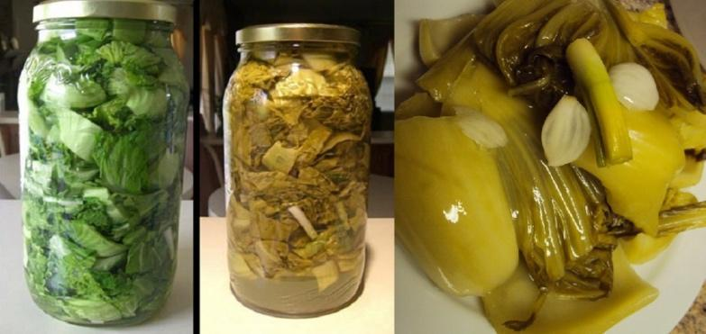  - GV đặt câu hỏi cho HS:  + Sau khi cho cải vào lọ và cho muối vào, tại sao trong lọ có nước?  + Tại sao rau cải mặn?  + Tại sao ban đầu lọ đầy cải, sau một thời gian ngắn chỉ còn lại khoảng nửa lọ?  * Gợi ý: Trong quá trình muối dưa cải, nước trong dưa đã di chuyển ra ngoài môi trường vì ở ngoài mặn, thế nước thấp (thẩm thấu). Ngược lại, muối (chất tan) di chuyển từ ngoài môi trường vào trong dưa (khuếch tán từ nơi có nồng độ cao sang nơi có nồng độ thấp.  - GV yêu cầu HS hoạt động nhóm, nghiên cứu SGK tr.56 - 57, thảo luận để trả lời các câu hỏi và hoàn thành bảng phân biệt khuếch tán và thẩm thấu.  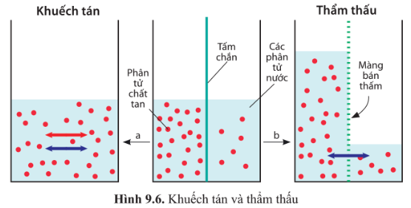  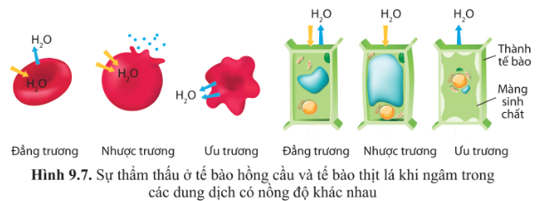  + Quan sát hình 9.6 SGK và trả lời câu hỏi: Các phân tử nước và chất tan dị chuyển như thế nào qua màng bán thấm? Thế nào là thẩm thấu?  + Quan sát hình 9.7 SGK, cho biết sự di chuyển của các phân tử nước, sự thay đổi hình dạng màng tế bào hồng cầu và màng tế bào thịt lá khi được ngâm trong từng dung dịch đẳng trương, nhược trương, ưu trương.  + Hãy hoàn thành bảng so sánh hiện tượng khuếch tán và thẩm thấu:  Bước 2: HS thực hiện nhiệm vụ học tập  - Các nhóm nghiên cứu thông tin và quan sát hình ảnh SGK, trao đổi, thảo luận để trả lời các câu hỏi của GV, hoàn thành các nhiệm vụ học tập.  - GV theo dõi, hỗ trợ HS khi cần thiết.  Bước 3: Báo cáo kết quả hoạt động và thảo luận  - GV mời đại diện các nhóm trình bày kết quả thảo luận.  - Những HS còn lại lắng nghe, nhận xét, bổ sung ý kiến (nếu có).  Bước 4: Đánh giá kết quả, thực hiện nhiệm vụ học tập  - GV đánh giá, nhận xét câu trả lời của HS, chuẩn kiến thức, chuyển sang nội dung tiếp theo.  - Nhiệm vụ 3: Sự vận chuyển thụ động và vận chuyển chủ động qua màng sinh chất  Bước 1: GV chuyển giao nhiệm vụ học tập  - GV yêu cầu HS hoạt động nhóm 4 – 6 người, xem video về sự vận chuyển các chất qua màng sinh chất, kết hợp đọc thông tin mục III (SGK tr.58) và hoàn thành Phiếu học tập. (Phiếu học tập ở phần Hồ sơ học tập)  * Link video: http://www.youtube.com/watch?v=ufCiGz75DAk  Bước 2: HS thực hiện nhiệm vụ học tập  - Các nhóm nghiên cứu thông tin và quan sát hình ảnh SGK, kết hợp với video GV cung cấp, thảo luận để hoàn thành Phiếu học tập.  - GV theo dõi, hỗ trợ HS khi cần thiết.  Bước 3: Báo cáo kết quả hoạt động và thảo luận  - GV tổ chức cho các nhóm trao đổi sản phẩm, đọc và góp ý sản phẩm của nhóm bạn.  - GV thu lại phiếu bài tập của các nhóm.  Bước 4: Đánh giá kết quả, thực hiện nhiệm vụ học tập  - GV đánh giá, nhận xét mức độ hoàn thành nhiệm vụ thông qua các câu trả lời trong phiếu bài tập của HS.  - GV chốt kiến thức và chuyển sang nội dung tiếp theo. | II. Sự vận chuyển thụ động qua màng sinh chất  1. Sự khuếch tán  - Sự khuếch tán diễn ra theo chiều gradient nồng độ (Sự chênh lệch nồng độ của một chất giữa hai vùng gọi là gradient nồng độ).  - Sự khuếch tán diễn ra trong môi trường lỏng và khí. Khi các phân tử phân bố đồng đều trong môi trường, sự khuếch tán đạt đến cân bằng. Ở trạng thái cân bằng này, các phân tử vẫn di chuyển nhưng theo hai chiều như nhau nên gọi là cân bằng động.  - Những phân tử có thể đi qua lớp lipid kép như: các chất khí, các phân tử kị nước (hormone steroid, vitamin tan trong lipid,...).  - Những phân tử ưa nước (đường, amino acid) đi qua lớp lipid với tốc độ rất thấp, còn các ion hầu như không đi qua được nên chúng cần có protein vận chuyển. Đây là hình thức khuếch tán tăng cường.  2. Sự thẩm thấu  - Là sự di chuyển của các phân tử nước qua màng bán thấm (ví dụ màng sinh chất) ngăn cách giữa hai vùng có nồng độ chất tan khác nhau. Vùng có nhiều phân tử nước (nồng độ chất tan thấp) được gọi là vùng có thế nước cao, vùng có ít phân tử nước hơn (nồng độ chất tan cao) là vùng có thế nước thấp.  - Khi tế bào ở trong các dung dịch có nồng độ khác nhau, các  phân tử nước sẽ di chuyển qua màng theo 3 trường hợp:  + Dung dịch có nồng độ chất tan bằng nồng độ chất tan trong tế bào là dung dịch đẳng trương; các phân tử nước di chuyển ở trạng thái cân bằng;  + Dung dịch có nồng độ chất tan nhỏ hơn bên trong tế bào là dung dịch nhược trương ; các phân tử nước thẩm thấu vào trong tế bào;  + Dung dịch có nồng độ chất tan lớn hơn là dung dịch ưu trương và nước thẩm thấu ra ngoài tế bào.  - Khi số lượng lớn phân tử nước đi ra khỏi tế bào, tế bào chất co lại, màng tế bào tách khỏi thành tế bào, gọi là hiện tượng co nguyên sinh.  III. Sự vận chuyển chủ động qua màng sinh chất  - Là sự vận chuyển các chất ngược chiều gradient nồng độ với sự tham gia của protein vận chuyển (thường gọi là bơm) và tiêu tốn năng lượng.  - Có loại protein vận chuyển một chất, có loại protein vận chuyển hai chất.  - Thông qua sự vận chuyển chủ động, tế bào lấy các chất cần thiết và điều hoà nồng độ các chất trong tế bào.
   | Hiện tượng khuếch tán | Hiện tượng thẩm thấu
  Giống nhau
  Khác nhau
  Ví dụ
Hoạt động 3: Tìm hiểu về sự nhập bào và xuất bào
a. Mục tiêu: Trình bày được hiện tượng nhập bào và xuất bào thông qua biến dạng của màng sinh chất. Lấy được ví dụ minh họa.
b. Nội dung:
- GV yêu cầu HS hoạt động cặp đôi, đọc thông tin mục IV (SGK tr.58 – 59), kết hợp quan sát video về quá trình nhập bào, xuất bào để trả lời các câu hỏi.
c. Sản phẩm học tập: Câu trả lời của HS về nhập bào, xuất bào.
d. Tổ chức hoạt động:
HOẠT ĐỘNG CỦA GIÁO VIÊN - HỌC SINH | DỰ KIẾN SẢN PHẨM
Bước 1: GV chuyển giao nhiệm vụ học tập  - GV yêu cầu HS hoạt động cặp đôi, đọc thông tin mục IV (SGK tr.58 – 59), kết hợp quan sát video về quá trình nhập bào, xuất bào để trả lời các câu hỏi:  + Trình bày hiện tượng nhập bào và xuất bào thông qua biến dạng của màng sinh chất. Lấy ví dụ minh họa.  + Nêu ý nghĩa của hiện tượng nhập bào và xuất bào.  * Link video:  http://www.youtube.com/watch?v=bdygq8Vif0E  - GV sử dụng kĩ thuật think – pair – share để hướng dẫn HS thảo luận: HS làm việc cá nhân, suy nghĩ câu trả lời cho các câu hỏi, sau đó bắt cặp với một HS khác để trao đổi, thống nhất câu trả lời, chuẩn bị chia sẻ ý kiến trước lớp.  Bước 2: HS thực hiện nhiệm vụ học tập  - HS nghiên cứu thông tin SGK, suy nghĩ để trả lời câu hỏi của GV, sau đó thống nhất đáp án và chuẩn bị trình bày trước lớp.  - GV theo dõi, hỗ trợ HS khi cần thiết.  Bước 3: Báo cáo kết quả hoạt động và thảo luận  - GV mời đại diện 2 - 3 HS trình bày phần thảo luận.  - Các HS còn lại nhận xét, bổ sung ý kiến (nếu có).  Bước 4: Đánh giá kết quả, thực hiện nhiệm vụ học tập  - GV nhận xét câu trả lời của HS, chốt kiến thức.  - GV nhấn mạnh: Sự nhập bào và xuất bào đều là hình thức vận chuyển chủ động các phân tử lớn như protein, pilysacharide hay lượng lớn chất lỏng và thậm chí cả tế bào. Trong nhập bào, màng tế bào lõm vào hình thành các túi bao quanh các phân tử lớn hay tế bào (thực bào), nước và các chất hòa tan (ẩm bào). Trong xuất bào, các túi mang các phân tử đi đến màng, nhập với màng và giải phóng chúng ra bên ngoài.  - GV hướng dẫn HS đọc phần Tóm tắt kiến thức (SGK tr.59) và chuyển sang nội dung tiếp theo. | IV. Sự nhập bào và xuất bào  - Các phân tử lớn như protein, polysaccharide,... được vận  chuyển trong các túi (bóng) được hình thành từ sự biến dạng của màng thông qua sự nhập bào và xuất bào. Đây cũng là một dạng vận chuyển chủ động và tiêu tốn năng lượng.  - Trong quá trình nhập bào, tế bào có thể vận chuyển các phân tử lớn hay tế bào khác (sự thực bào) hoặc một lượng lớn chất lỏng (sự ẩm bào). Các túi sau đó thường nhập với lysosome để tiêu hoá toàn bộ thành phần bên trong túi.
C. HOẠT ĐỘNG LUYỆN TẬP VÀ VẬN DỤNG
a. Mục tiêu: Luyện tập các kiến thức đã học về nhập bào và xuất bào.
b. Nội dung: GV yêu cầu HS làm việc theo nhóm đôi, trao đổi để hoàn thành bài tập.
c. Sản phẩm học tập: Câu trả lời của HS về nhập bào, xuất bào.
d. Tổ chức hoạt động:
Bước 1: GV chuyển giao nhiệm vụ học tập
- GV yêu cầu HS làm việc theo nhóm đôi, thảo luận và hoàn thành bài tập sau:
Các quá trình sau là nhập bào hay xuất bào? Giải thích.
a) Trùng giày lấy thức ăn.
b) Tế bào tuyến tụy tiết enzyme, hormone.
Bước 2: HS thực hiện nhiệm vụ học tập
- HS thảo luận, sử dụng kiến thức đã học để giải thích các hiện tượng đề bài yêu cầu.
- GV theo dõi, hỗ trợ HS nếu cần thiết.
Bước 3: Báo cáo kết quả thực hiện nhiệm vụ
- GV mời đại diện HS trình bày câu trả lời.
- Các nhóm còn lại lắng nghe, nhận xét, đưa ra ý kiến phản biện (nếu có).
* Gợi ý:
a) Trùng giày lấy thức ăn. => nhập bào
b) Tế bào tuyến tụy tiết enzyme, hormone. => xuất bào
Bước 4: Đánh giá kết quả, thực hiện nhiệm vụ học tập
GV đánh giá, nhận xét sản phẩm của HS, chuẩn kiến thức và chuyển sang hoạt động tiếp theo.
IV. THỰC HÀNH VỀ SỰ VẬN CHUYỂN QUA MÀNG SINH CHẤT
a. Mục tiêu: Làm được thí nghiệm và quan sát hiện tượng co và phản co nguyên sinh, thí nghiệm tính thấm có chọn lọc của màng tế bào sống của HS.
b. Nội dung:
- GV chia lớp thành 2 nhóm lớn, mỗi nhóm lớn chia thành nhóm nhỏ 5 – 6 HS:
+ Nhóm 1: Thực hiện thí nghiệm quan sát hiện tượng co và phản co nguyên sinh.
+ Nhóm 2: Thực hành thí nghiệm tính thấm có chọn lọc của màng tế bào sống.
- HS nghiên cứu các bước tiến hành thí nghiệm (SGK tr. 60) và thực hành dưới sự hướng dẫn của GV.
c. Sản phẩm học tập: Kĩ năng làm thí nghiệm và kết quả quan sát hiện tượng co và phản co nguyên sinh.
d. Tổ chức hoạt động:
HOẠT ĐỘNG CỦA GIÁO VIÊN - HỌC SINH | DỰ KIẾN SẢN PHẨM
Bước 1: GV chuyển giao nhiệm vụ học tập  - GV chia lớp thành 2 nhóm lớn, mỗi nhóm sẽ tiến hành một thí nghiệm:  + Nhóm 1: Thực hiện thí nghiệm quan sát hiện tượng co và phản co nguyên sinh.  + Nhóm 2: Thực hành thí nghiệm tính thấm có chọn lọc của màng tế bào sống..  - Mỗi nhóm lớn chia thành các nhóm nhỏ 5 – 6 HS/nhóm. Các nhóm nhỏ trong một nhóm lớn thực hiện cùng một thí nghiệm.  - Nhóm 1: Tìm hiểu về tính thấm chọn lọc của màng tế bào sống  Chuẩn bị:  - Mẫu tươi: một số mầm giá đỗ dài khoảng 3 - 4 cm.  - Hoá chất: nước cất, dung dịch xanh methylene 0,5 %, nước sôi.  - Dụng cụ: kính hiển vi quang học, lam kính, dao lam, đĩa đồng hồ, cốc thuỷ tinh, lamen, panh, ống nhỏ giọt.  Tiến hành:  a. Làm tiêu bản:  + Ngâm một nửa số mầm giá đỗ trong cốc đựng nước sôi khoảng 5 phút.  + Cho hai mâm giá đỗ: một mầm giá đỗ sống và một mầm giá đỗ đã ngâm nước sôi vào đĩa đồng hồ đựng thuốc nhuộm xanh methylene khoảng 10 phút.  + Sau đó, dùng panh gắp hai mầm giá đỗ ra khỏi dung dịch xanh methylene, rửa sạch bằng nước cất.  + Đặt hai mầm giá đỗ lên lam kính và dùng dao lam cắt 2 — 3 lát mỏng (< 0,5 mm) từ mỗi mầm giá đỗ. Nhỏ nước lên lát cắt và đậy lamen (lưu ý: tránh có bọt khí dưới lamen).  b. Quan sát tiêu bản dưới kính hiển vi  + Đặt và cố định tiêu bản trên bàn kính.  + Quan sát tiêu bản ở vật kính 10x rồi chuyển sang vật kính 40x.  c. Báo cáo  Báo cáo kết quả thí nghiệm theo gợi ý ở bài 6 và trả lời câu hỏi sau: Thuốc nhuộm methylene có mặt trong tế bào ở mâm giá đỗ nào? Giải thích.  - Nhóm 2: Tìm hiểu về sự co nguyên sinh và phản co nguyên sinh ở tế bào thực vật  Chuẩn bị:  - Mẫu tươi: lá cây thài lài tía (cây lẻ bạn).  - Hoá chất: nước cất, dung dịch NaCl 10 %.  - Dụng cụ: kính hiển vi quang học, lam kính, kim mũi mác, đĩa đồng hồ, giấy thấm, ống nhỏ giọt.  Tiến hành:  a. Làm tiêu bản đối chứng  + Lấy một lam kính và nhỏ một giọt nước cất vào giữa lam kính.  + Dùng kim mũi mác bóc một lớp tế bào mặt dưới của lá cây thài lài tía đặt lên giọt nước trên lam kính rồi đậy lamen và dùng giấy thâm bớt nước dư ở phía ngoài.  + Quan sát tiêu bản ở vật kính 10x rồi chuyển sang vật kính 40x.  b. Làm tiêu bản mẫu co nguyên sinh  + Lấy tiêu bản đối chứng ra khỏi kính hiển vi và dùng ống nhỏ giọt nhỏ vào mép của một phía lamen một giọt dung dịch NaCl 10 %.  + Dùng giấy thấm hút hết nước ở phía kia của lamen nhằm thay thế hoàn toàn nước cất bằng dung dịch NaCl 10 %.  + Lặp lại việc nhỏ và thấm trên khoảng 2 - 3 lần đảm bảo thay thế hoàn toàn nước cất bằng dung dịch NaCl 10 %. Sau 5 - 10 phút, quan sát tiêu bản dưới kính hiển vi.  c. Làm tiêu bản mẫu phản co nguyên sinh  + Lấy tiêu bản mẫu co nguyên sinh ra khỏi kính hiển vi và nhỏ một giọt nước cất vào mép của một phía lamen.  + Dùng giấy thấm hút hết nước thừa ở phía kia của lamen.  + Lặp lại việc nhỏ và thấm khoảng 2 - 3 lần nhằm thay thế hoàn toàn dung dịch NaCl 10 % bằng nước cất. Sau 10 phút, quan sát tiêu bản dưới kính hiển vi.  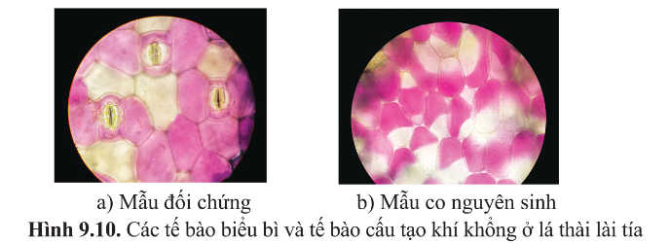  d. Báo cáo:  + Mô tả hình dạng và vẽ các tế bào biểu bì và các tế bào cầu tạo nên khí không ở mẫu đối chứng, mẫu co nguyên sinh và mẫu phản co nguyên sinh.  + Viết báo cáo theo hướng dẫn ở bài 6.  Bước 2: HS tiến hành thí nghiệm  - HS tiến hành thí nghiệm theo từng bước, dưới sự hướng dẫn của GV  - GV nhắc nhở HS chú ý an toàn khi thực hành; quan sát HS thực hành và hướng dẫn, hỗ trợ HS khi cần thiết.  - Sau khi hoàn thành thí nghiệm, HS thảo luận, viết báo cáo thực hành.  Bước 3: Báo cáo kết quả hoạt động và thảo luận  - GV yêu cầu một số nhóm báo cáo kết quả thực hành. Các nhóm còn lại nhận xét, đóng góp ý kiến (nếu có).  - GV thu lại báo cáo thí nghiệm của các nhóm.  Bước 4: Đánh giá kết quả thực hiện nhiệm vụ học tập  - GV nhận xét, đánh giá quá trình tiến hành thí nghiệm và báo cáo kết quả thí nghiệm của các nhóm. (Phiếu đánh giá ở phần Hồ sơ học tập)  - GV tuyên dương các nhóm làm việc hiệu quả, đưa ra kết luận về các thí nghiệm. | - HS tiến hành chia nhóm theo sự điều phối của GV và làm quen với các bước tiến hành thí nghiệm.  - Báo cáo thực hành của HS về thí nghiệm tìm hiểu tính thấm chọn lọc của màng tế bào sống và thí nghiệm co nguyên sinh, phản co nguyên sinh ở tế bào thực vật.
* Hướng dẫn về nhà:
- Ôn lại kiến thức đã học.
- Làm bài tập trong Sách bài tập Sinh học 10.
- Đọc và tìm hiểu trước Bài 10: Sự chuyển hóa năng lượng và Enzyme.
IV. HỒ SƠ HỌC TẬP
1. Phiếu học tập
Trường:……………….
Lớp:…………………… Nhóm:………………..
Phiếu học tập
So sánh sự vận chuyển các chất qua màng sinh chất: vận chuyển thụ động và vận chuyển chủ động
1. Hãy hoàn thành bảng sau:
Đặc điểm |  | Vận chuyển thụ động | Vận chuyển chủ động
Giống nhau
Khác nhau | Chiều gradient nồng độ
Khác nhau | Protein vận chuyển
Khác nhau | Yêu cầu về năng lượng
Khác nhau | Ví dụ

2. Sự vận chuyển chủ động có ý nghĩa như thế nào đối với tế bào?
Trả lời
………………………………..………………………………..……………….………………..………………………………..………………………………..……………………..………………………………..………………………………..………………………………..………………………………..………………………………..………………………………..………………………………..………………………………..………………………………..………………………………..………………………………..………………………………..………………………………..………………………………..………………………………..………………………………..………………………………..………………………………..………………………………..……………………………………………………………………..………………………
………………………………..………………………………..………………..………………..………………………………..………………………………..

2. Phiếu đánh giá

Các tiêu chí | Mức 1 | Mức 2 | Mức 3 | Mức 4 | Mức 5
Chuẩn bị mẫu vật, dụng cụ đạt yêu
cầu của bài thí nghiệm.
Nắm được các bước tiến hành thí nghiệm.
Thực hiện các thao tác thí nghiệm
thành thạo.
Ghi chép quá trình thí nghiệm đầy đủ.
Giải thích kết quả thí nghiệm rõ ràng.
Trả lời câu hỏi, rút ra kết luận chính xác.
Tuân thủ các quy tắc thực hành và vệ sinh phòng thí nghiệm.

Ngày soạn:…/…/…
Ngày dạy:…/…/…

BÀI 10: SỰ CHUYỂN HÓA NĂNG LƯỢNG VÀ ENZYME

I. MỤC TIÊU
1. Về kiến thức
Sau bài học này, HS sẽ:
- Phát biểu được khái niệm chuyển hoá năng lượng trong tế bào.
- Phân biệt được các dạng năng lượng trong chuyển hoá năng lượng ở tế bào.
- Giải thích được năng lượng được tích luỹ và sử dụng cho các hoạt động sống của tế bào là dạng năng lượng hoá học (năng lượng tiềm ẩn trong các liên kết hóa học).
- Phân tích được cấu tạo và chức năng của ATP về giá trị năng lượng sinh học.
- Trình bày được quá trình tổng hợp và phân giải ATP gắn liền với quá trình tích luỹ, giải phóng năng lượng.
- Trình bày được vai trò của enzyme trong quá trình trao đổi chất và chuyển hoá năng lượng.
- Nêu được khái niệm, cấu trúc và cơ chế tác động của enzyme.
- Phân tích được các yếu tố ảnh hưởng đến hoạt động xúc tác của enzyme.
- Làm được thí nghiệm phân tích ảnh hưởng của một số yếu tố đến hoạt tính của enzyme, kiểm tra hoạt tính thuỷ phân tinh bột của amylase.
2. Về năng lực
- Năng lực sinh học:
- Nhận thức sinh học:
+ Hiểu được quá trình chuyển hóa năng lượng trong tế bào; phân biệt các dạng năng lượng.
+ Trình bày được cấu tạo, chức năng của ATP; quá trình tổng hợp và phân giải ATP; cấu trúc, cơ chế tác động và vai trò của Enzyme.
- Vận dụng kiến thức, kĩ năng đã học: Vận dụng những hiểu biết về enzyme để giải thích một số vấn đề thực tiễn như hiện tượng không dung nạp được lactose; khi ăn nhiều sẽ bị đầy bụng, khó tiêu; khi sốt cao có nguy cơ tử vong.
- Năng lực chung:
- Giao tiếp và hợp tác: Biết sử dụng ngôn ngữ khoa học để trình bày các thông tin về trao đổi chất và chuyển hoá năng lượng trong tế bào đã tìm hiểu được.
- Tự chủ và tự học: Xác định được nhiệm vụ học tập khi tìm hiểu về trao đổi chất và chuyển hoá năng lượng trong tế bào dựa trên kết quả đã đạt được từ việc thực hiện các hoạt động học tập ở các bài trước.
3. Phẩm chất
Chăm chỉ: Có ý thức đánh giá điểm mạnh, điểm yếu của bản thân trong quá trình hoạt động nhóm để thảo luận về trao đổi chất và chuyển hoá năng lượng trong tế bào.
II. THIẾT BỊ DẠY HỌC VÀ HỌC LIỆU
1. Đối với giáo viên
- SGK, SGV, SBT Sinh học, Giáo án.
- Tranh phóng to các hình ảnh trong SGK.
- Phiếu học tập: Tìm hiểu về enzyme.
- Video về các yếu tố ảnh hưởng đến hoạt động xúc tác của enzyme.
- Mẫu vật, dụng cụ, hóa chất theo hướng dẫn trong SGK.
2. Đối với học sinh
- SGK, SBT Sinh học 10
- Các dụng cụ học tập cần thiết theo yêu cầu của GV.
- Biên bản thảo luận nhóm.
III. TIẾN TRÌNH DẠY HỌC
A. HOẠT ĐỘNG KHỞI ĐỘNG
a. Mục tiêu: Tạo hứng thú cho HS trong học tập, ôn tập kiến thức đã học và gắn kết với kiến thức mới.
b. Nội dung:
- GV yêu cầu HS quan sát hình ảnh SGK và trả lời các câu hỏi.
- HS làm việc cá nhân, sau đó thảo luận với bạn bên cạnh để đưa ra câu trả lời.
c. Sản phẩm học tập: Câu trả lời của HS.
d. Tổ chức thực hiện:
Bước 1: GV chuyển giao nhiệm vụ học tập
- GV yêu cầu HS quan sát hình 10.1 (SGK tr.61) và trả lời các câu hỏi:
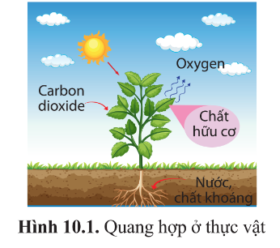
+ Nêu các dạng năng lượng trong quá trình quang hợp.
+ Trong quá trình đó, năng lượng được chuyển hóa từ dạng nào sang dạng nào?
+ Chuyển hóa năng lượng là gì?
- GV huy động kiến thức cũ của HS ở cấp THCS, yêu cầu HS liệt kê các dạng năng lượng, sau đó xác định các dạng năng lượng trong cơ thể sống; cho biết các dạng năng lượng trong cơ thể sống được chuyển hóa như thế nào.
- GV yêu cầu HS hoạt động cá nhân, sau đó thảo luận với bạn bên cạnh.
Bước 2: HS thực hiện nhiệm vụ học tập
- HS dựa vào hiểu biết cá nhân, kết hợp quan sát hình ảnh, suy nghĩ và trả lời các câu hỏi của GV.
Bước 3: Báo cáo kết quả hoạt động và thảo luận
- GV gọi một số HS trả lời câu hỏi và nhận xét.
* Gợi ý:
- Trong quá trình quang hợp, năng lượng ánh sáng mặt trời đã được diệp lục hấp thụ để tổng hợp cacbonhidrat và giải phóng oxy từ khí cacbonic và nước. Các dạng năng lượng trong quá trình quang hợp là năng lượng nhiệt, năng lượng hóa học. Trong quá trình đó, năng lượng được chuyển hóa từ nhiệt năng thành hóa năng.
- Chuyển hóa năng lượng là quá trình biến đổi năng lượng từ dạng này sang dạng khác, từ năng lượng trong hợp chất này thành năng lượng trong hợp chất khác.
Bước 4: Đánh giá kết quả, thực hiện nhiệm vụ học tập
- GV đánh giá, nhận xét, chuẩn kiến thức và dẫn dắt HS vào bài học: Để duy trì sự sống, cơ thể các sinh vật đều cần đến quá trình chuyển hóa, biến các năng lượng thu thập được từ môi trường bên ngoài thành các dạng năng lượng mà cơ thể cần và thải ra môi trường những chất không cần thiết. Để tìm hiểu rõ hơn về sự chuyển hóa năng lượng cũng như các dạng năng lượng trong tế bào, chúng ta hãy cùng bắt đầu bài học hôm nay – Bài 10: Sự chuyển hóa năng lượng và enzyme.
B. HOẠT ĐỘNG HÌNH THÀNH KIẾN THỨC
Hoạt động 1: Tìm hiểu về năng lượng và sự chuyển hóa năng lượng trong tế bào
a. Mục tiêu:
- Phát biểu được khái niệm chuyển hoá năng lượng trong tế bào.
- Phân biệt được các dạng năng lượng trong chuyển hoá năng lượng ở tế bào.
- Giải thích được năng lượng được tích luỹ và sử dụng cho các hoạt động sống của tế bào là dạng năng lượng hoá học (năng lượng tiềm ẩn trong các liên kết hóa học)
- Phân tích được cấu tạo và chức năng của ATP về giá trị năng lượng sinh học.
- Trình bày được quá trình tổng hợp và phân giải ATP gắn liền với quá trình tích luỹ, giải phóng năng lượng.
b. Nội dung:
- GV sử dụng kĩ thuật công đoạn, chia lớp thành 3 nhóm lớn, mỗi nhóm lớn chia thành các nhóm nhỏ 4 HS hoạt động theo kĩ thuật khăn trải bàn.
- GV yêu cầu các nhóm nghiên cứu thông tin và quan sát các hình ảnh mục I (SGK tr.61-63) để tìm hiểu về năng lượng và sự chuyển hóa năng lượng trong tế bào.
- Mỗi nhóm lớn sẽ hoàn thành những nhiệm vụ do GV phân công, sau đó các nhóm trao đổi bài với nhau.
c. Sản phẩm học tập: Kết quả thảo luận của HS.
d. Tổ chức hoạt động:
HOẠT ĐỘNG CỦA GIÁO VIÊN - HỌC SINH | DỰ KIẾN SẢN PHẨM
Bước 1: GV chuyển giao nhiệm vụ học tập  - GV sử dụng kĩ thuật công đoạn, chia lớp thành 3 nhóm lớn, mỗi nhóm lớn chia thành các nhóm nhỏ 4 HS hoạt động theo kĩ thuật khăn trải bàn.  - GV yêu cầu các nhóm nghiên cứu thông tin và quan sát các hình ảnh mục I (SGK tr.61-63) để tìm hiểu về năng lượng và sự chuyển hóa năng lượng trong tế bào.  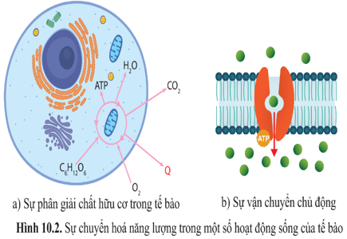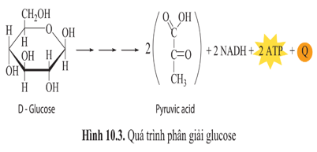  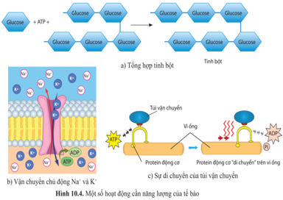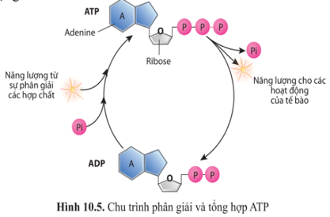  - Mỗi nhóm lớn sẽ hoàn thành những nhiệm vụ tương ứng với một nội dung:  + Nhiệm vụ 1 (nhóm 1): Tìm hiểu các dạng năng lượng trong tế bào.  1. Liệt kê các dạng năng lượng mà các em đã được học.  2. Hoạt động sống của tế bào và cơ thể sử dụng các dạng năng lượng nào? Quá trình nào cung cấp năng lượng đó cho tế bào?  3. Quan sát hình 10.2 SGK và xác định các dạng năng lượng được chuyển hoá trong hoạt động sống của tế bào.  + Nhiệm vụ 2 (nhóm 2): Tìm hiểu sự chuyển hóa năng lượng trong tế bào.  1. Ở hình 10.3 SGK, năng lượng được chuyển từ dạng nào sang dạng nào? Sự chuyển hoá năng lượng đó có ý nghĩa gì đối với tế bào?  2. Nêu một số hoạt động tế bào cần sử dụng năng lượng. Trong các hoạt động đó, năng lượng được chuyển hoá như thế nào?  + Nhiệm vụ 3: Tìm hiểu sự chuyển hóa ATP – “đồng tiền” năng lượng.  1. Quan sát hình 10.4 SGK và cho biết chức năng của ATP trong tế bào. Giải thích.  2. Dựa vào hình 10.5 SGK và nêu cấu tạo của ATP.  3. ATP được phân giải và tổng hợp như thế nào? Đặc điểm nào có thể ví ATP là “đồng tiền” năng lượng trong tế bào?  - GV sử dụng kĩ thuật khăn trải bàn, hướng dẫn các nhóm thảo luận.  - Hết thời gian thảo luận, GV yêu cầu các nhóm trao đổi bài với nhau.  Bước 2: HS thực hiện nhiệm vụ học tập  - HS nghiên cứu thông tin SGK, thảo luận nhóm và hoàn thành các câu hỏi về nội dung nhóm mình tìm hiểu.  - Các nhóm trao đổi bài cho nhau để đọc, góp ý và bổ sung cho bài của nhóm khác. Mỗi nhóm rà soát lại bài của nhóm dưới sự góp ý, bổ sung của các nhóm khác để hoàn thiện và chuẩn bị báo cáo.  - GV theo dõi, hỗ trợ HS khi cần thiết.  Bước 3: Báo cáo kết quả hoạt động và thảo luận  - GV gọi các nhóm báo cáo kết quả thảo luận.  - Các nhóm còn lại nhận xét, đóng góp ý kiến (nếu có).  Bước 4: Đánh giá kết quả, thực hiện nhiệm vụ học tập  - GV nhận xét câu trả lời của HS, chốt kiến thức và chuyển sang nội dung tiếp theo. | I. Năng lượng và sự chuyển hóa năng lượng trong tế bào  1. Các dạng năng lượng trong tế bào  - Năng lượng trong tế bào tồn tại chủ yếu dưới các dạng:  + Năng lượng hoá học (dự trữ trong các liên kết hoá học);  + Năng lượng cơ học;  + Năng lượng điện;  + Năng lượng nhiệt.  Năng lượng cơ học, năng lượng điện, năng lượng nhiệt (Q) là các dạng năng lượng liên quan đến sự chuyển động của các phần tử vật chất.  2. Sự chuyển hóa năng lượng trong tế bào  - Theo định luật bảo toàn năng lượng, năng lượng không tự nhiên được sinh ra và cũng không tự nhiên mất đi mà chỉ chuyển từ dạng này sang dạng khác.  - Dạng năng lượng chủ yếu trong tế bào là năng lượng hoá học.  - Sự chuyển hoá năng lượng trong tế bào là quá trình biến đổi năng lượng từ dạng này sang dạng khác, từ năng lượng trong hợp chất này thành năng lượng trong hợp chất khác.  - Tế bào sử dụng năng lượng thực hiện các hoạt động sống đảm bảo sự tồn tại, sinh trưởng, phát triển và sinh sản.  3. ATP – “đồng tiền” năng lượng  - Phân tử ATP có 3 gốc phosphate, là “đồng tiền” năng lượng của tế bào.  - Khi liên kết giữa hai gốc phosphate của ATP bị phá vỡ, năng lượng được chuyển hoá trực tiếp cho các hoạt động cần năng lượng của tế bào.  - ATP được tổng hợp từ sự chuyển hóa năng lượng trong quá trình phân giải các hợp chất.
Hoạt động 2: Tìm hiểu về Enzyme
a. Mục tiêu:
- Trình bày được vai trò của enzyme trong quá trình trao đổi chất và chuyển hoá năng lượng.
- Nêu được khái niệm, cấu trúc và cơ chế tác động của enzyme.
- Phân tích được các yếu tố ảnh hưởng đến hoạt động xúc tác của enzyme.
b. Nội dung:
- GV yêu cầu HS làm việc nhóm, nghiên cứu thông tin và quan sát các hình ảnh lần lượt ở các mục II.1, II.2, II.3 (SGK tr.63 – 65) để tìm hiểu về enzyme.
- HS làm việc dưới sự điều phối của GV, thảo luận để trả lời câu hỏi và hoàn thành các nhiệm vụ trong phiếu học tập.
c. Sản phẩm học tập: Câu trả lời và phiếu học tập của HS.
d. Tổ chức hoạt động:
HOẠT ĐỘNG CỦA GIÁO VIÊN –  HỌC SINH | DỰ KIẾN SẢN PHẨM
- Nhiệm vụ 1: Tìm hiểu khái niệm và vai trò của enzyme  Bước 1: GV chuyển giao nhiệm vụ học tập  - GV bắt đầu bằng thí nghiệm: Cho HS một miếng bánh mì vào miệng, cảm nhận vị của bánh mì, sau đó nhai miếng bánh mì, cảm nhận lại vị của bánh. Tại sao sau khi nhai bánh mì lại có vị ngọt?  - GV dẫn dắt vào thuật ngữ enzyme: Sở dĩ sau khi nhai ta cảm thấy miếng bánh mì có vị ngọt là do các enzyme trong miệng đã tiếp xúc với tinh bột trong bánh mì tạo thành đường, tác động vào các gai vị giác trên lưỡi.  - GV yêu cầu HS hoạt động nhóm 4 – 6 HS, nghiên cứu thông tin mục II.1 (SGK tr.63) để tìm hiểu về khái niệm và vai trò của enzyme.  - GV yêu cầu các nhóm thảo luận và hoàn thành Phiếu học tập. (Phiếu học tập ở phần Hồ sơ học tập)  - Kết thúc thời gian làm thảo luận, các nhóm trao đổi bài và đánh giá lẫn nhau.  Bước 2: HS thực hiện nhiệm vụ học tập  - Các nhóm nghiên cứu thông tin SGK, thảo luận để trả lời các câu hỏi của GV, hoàn thành các nhiệm vụ học tập.  - GV theo dõi, hỗ trợ HS khi cần thiết.  Bước 3: Báo cáo kết quả hoạt động và thảo luận  - GV mời đại diện các nhóm báo cáo trước lớp.  - Các nhóm khác lắng nghe, nhận xét, bổ sung ý kiến (nếu có). GV khuyến khích HS tranh luận để hiểu bài sâu hơn.  Bước 4: Đánh giá kết quả, thực hiện nhiệm vụ học tập  - GV đánh giá, nhận xét câu trả lời của HS, chuẩn kiến thức, chuyển sang nhiệm vụ tiếp theo.  - Nhiệm vụ 2: Cấu trúc và cơ chế tác động của emzyme  Bước 1: GV chuyển giao nhiệm vụ học tập  - GV giữ nguyên nhóm như trong hoạt động trước, yêu cầu các nhóm đọc thông tin, quan sát hình ảnh mô tả mục II.2 (SGK tr.64) để tìm hiểu về cấu trúc và cơ chế tác động của enzyme.  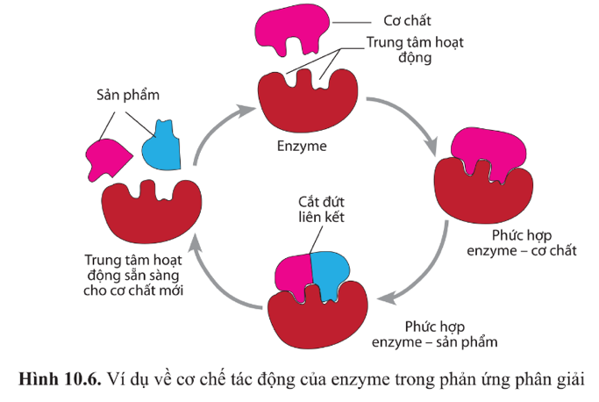  - GV đưa ra câu hỏi thảo luận cho HS:  + Nêu cấu trúc của enzyme.  + Phản ứng do enzyme xúc tác thay đổi như thế nào khi trung tâm hoạt động của enzyme bị thay đổi hình dạng không phù hợp với cơ chất?  + Dựa vào hình 10.6 SGK, mô tả 3 bước cơ bản trong cơ chế tác động của enzyme đến phản ứng mà nó xúc tác.  - Kết thúc thời gian thảo luận, GV cho các nhóm trao đổi bài, đánh giá lẫn nhau.  Bước 2: HS thực hiện nhiệm vụ học tập  - Các nhóm nghiên cứu thông tin và quan sát hình ảnh SGK, thảo luận để trả lời các câu hỏi của GV, hoàn thành các nhiệm vụ học tập.  - GV theo dõi, hỗ trợ HS khi cần thiết.  Bước 3: Báo cáo kết quả hoạt động và thảo luận  - GV mời đại diện các nhóm trình bày kết quả thảo luận.  - Những HS còn lại lắng nghe, nhận xét, bổ sung ý kiến (nếu có). GV khuyến khích HS tranh luận, phản biện để hiểu sâu hơn nội dung bài.  Bước 4: Đánh giá kết quả, thực hiện nhiệm vụ học tập  - GV đánh giá, nhận xét câu trả lời của HS, chuẩn kiến thức, chuyển sang nội dung tiếp theo.  - Nhiệm vụ 3: Các yếu tố ảnh hưởng đến hoạt động xúc tác của enzyme  Bước 1: GV chuyển giao nhiệm vụ học tập  - GV yêu cầu HS hoạt động nhóm, đọc thông tin, quan sát các đồ thị minh họa Hình 10.7, mục II.3 (SGK tr.64 – 65) để tìm hiểu về các yếu tố ảnh hưởng đến hoạt động xúc tác của enzyme.  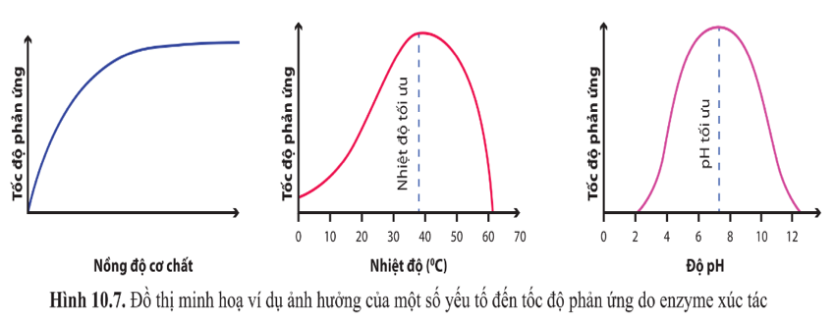  - GV đặt câu hỏi thảo luận cho HS:  + Khi tăng nồng độ cơ chất hay nhiệt độ, độ pH, tốc độ phản ứng của enzyme thay đổi như thế nào? Nhận xét về giá trị tốc độ phản ứng ở nhiệt độ tối ưu và pH tối ưu.  + Phân tích các yếu tố ảnh hưởng đến hoạt động xúc tác của enzyme.  Bước 2: HS thực hiện nhiệm vụ học tập  - Các nhóm nghiên cứu thông tin và quan sát hình ảnh SGK, thảo luận để trả lời câu hỏi của GV.  - GV theo dõi, hỗ trợ HS khi cần thiết.  Bước 3: Báo cáo kết quả hoạt động và thảo luận  - GV gọi một số HS đại diện trả lời câu hỏi.  - Các nhóm còn lại lắng nghe, nhận xét, bổ sung ý kiến (nếu có).  Bước 4: Đánh giá kết quả, thực hiện nhiệm vụ học tập  - GV nhận xét, đánh giá câu trả lời của HS, chốt kiến thức và chuyển sang hoạt động tiếp theo. | II. Enzyme  1. Khái niệm và vai trò của enzyme  - Enzyme là chất xúc tác sinh học đặc hiệu làm tăng tốc độ phản ứng, không bị biến đổi khi kết thúc phản ứng.  2. Cấu trúc và cơ chế tác động của enzyme  - Có cấu tạo chủ yếu là protein, ngoài ra, có thể thêm cofactor (ion kim loại và hợp chất hữu cơ – coenzyme).  - Khi xúc tác, enzyme liên kết với cơ chất tạo thành phức hợp enzyme – cơ chất và biến đổi thành sản phẩm.  3. Các yếu tố ảnh hưởng đến hoạt động xúc tác của enzyme  - Hoạt động xúc tác của enzyme chịu tác động bởi nhiều yếu tố như nồng độ cơ chất, nồng độ enzyme, độ pH, chất hoạt hóa và chất ức chế.  - Khi nồng độ cơ chất tăng đến mức nhất định, tốc độ phản ứng không tăng nữa (đạt cực đại) do toàn bộ enzyme đã liên kết với cơ chất.  - Trong điều kiện dư thừa cơ chất, khi tăng nồng độ enzyme, tốc độ phản ứng cũng tăng.
Hoạt động 3: Thực hành về enzyme
a. Mục tiêu: Làm được thí nghiệm phân tích ảnh hưởng của một số yếu tố đến hoạt tính của enzyme, kiểm tra hoạt tính thủy phân tinh bột của amylase.
b. Nội dung:
- GV chia lớp thành 2 nhóm lớn, mỗi nhóm lớn chia thành nhóm nhỏ 5 – 6 HS:
+ Nhóm 1: Thực hiện thí nghiệm chứng minh ảnh hưởng của nhiệt độ đến hoạt tính của amylase.
+ Nhóm 2: Thực hành thí nghiệm chứng minh ảnh hưởng của độ pH đến hoạt tính của amylase.
- HS nghiên cứu các bước tiến hành thí nghiệm (SGK tr. 65-66) và thực hành dưới sự hướng dẫn của GV.
c. Sản phẩm học tập: Thí nghiệm của HS đã thực hiện.
d. Tổ chức hoạt động:
HOẠT ĐỘNG CỦA GIÁO VIÊN - HỌC SINH | DỰ KIẾN SẢN PHẨM
Bước 1: GV chuyển giao nhiệm vụ học tập  - GV chia lớp thành 2 nhóm lớn, mỗi nhóm sẽ tiến hành một thí nghiệm:  + Nhóm 1: Thực hiện thí nghiệm chứng minh ảnh hưởng của nhiệt độ đến hoạt tính của amylase.  + Nhóm 2: Thực hành thí nghiệm chứng minh ảnh hưởng của độ pH đến hoạt tính của amylase.  - Mỗi nhóm lớn chia thành các nhóm nhỏ 5 – 6 HS/nhóm. Các nhóm nhỏ trong một nhóm lớn thực hiện cùng một thí nghiệm.  - Nhóm 1: Thí nghiệm chứng minh ảnh hưởng của nhiệt độ đến hoạt tính của amylase.  Chuẩn bị:  - Hoá chất: dung dịch tinh bột 0,5 %, dung dịch amylase, thuốc thử Lugol, nước cất.  - Dụng cụ: ống nghiệm, cốc đựng nước đá (0°C), cốc đựng nước ở khoảng 37 °C, cốc đựng nước sôi (100°C), pipet nhựa (1 - 3 mL).  Tiến hành:  + Lấy ba ống nghiệm và đánh số các ống nghiệm.  + Cho l1 mL dung dịch amylase vào mỗi ống nghiệm.  + Đặt ống 1 vào cốc đựng nước đá, ống 2 vào cốc đựng nước ở khoảng 37 °C, ống 3 vào cốc đựng nước sôi và để yên trong 10 phút.  + Thêm 1 mL dung dịch tinh bột vào mỗi ống nghiệm, lắc đều và đặt lại vào các cốc tương ứng. Để cố định trong 10 phút.  + Thêm vào mỗi ống 1 giọt thuốc thử Lugol.  + Quan sát sự thay đổi màu dung dịch trong các ống nghiệm.  Báo cáo  Báo cáo kết quả thí nghiệm theo gợi ý ở bài 6 và trả lời các câu hỏi sau:  + So sánh màu dung dịch trong các ống nghiệm. Ống nghiệm nào có sự thuỷ phân tinh bột dưới tác dụng của amylase? Giải thích.  + Nhiệt độ nào thích hợp cho hoạt động xúc tác của amylase trong thí nghiệm trên?  - Nhóm 2: Thí nghiệm chứng minh ảnh hưởng của độ pH đến hoạt tính của amylase.  Chuẩn bị:  - Hoá chất: dung dịch tinh bột 0,5 %, dung dịch amylase, dung dịch HCI 0,1 N, dung dịch NaHCO₃ 1%, thuốc thử Lugol, nước cất.  - Dụng cụ: ống nghiệm, pipet nhựa (1 - 3 mL).  Tiến hành:  + Lấy ba ống nghiệm và đánh số các ống nghiệm.  + Cho 1 mL dung dịch amylase vào mỗi ống nghiệm.  + Thêm 1 mL nước cất vào ống 1; 5 giọt dung dịch HCl 0,1 N vào ống 2 và 5 giọt dung dịch NaHCO₃ 1 % vào ống 3 và lắc đều.  + Thêm 1 mL dung dịch tỉnh bột vào mỗi ống, lắc đều và để cố định trong 10 phút.  + Thêm vào mỗi ống l giọt thuốc thử Lugol.  + Quan sát sự thay đổi màu dung dịch trong các ống nghiệm.  Báo cáo:  Báo cáo kết quả thí nghiệm và trả lời các câu hỏi sau:  + So sánh kết quả màu dung dịch trong các ống nghiệm.  + So sánh hoạt tính của amylase trong các ống nghiệm và giải thích.  + Độ pH tối ưu cho hoạt động xúc tác của amylase trong thí nghiệm trên là bao nhiêu?  Bước 2: HS tiến hành thí nghiệm  - HS tiến hành thí nghiệm theo từng bước, dưới sự hướng dẫn của GV  - GV nhắc nhở HS chú ý an toàn khi thực hành; quan sát HS thực hành và hướng dẫn, hỗ trợ HS khi cần thiết.  - Sau khi hoàn thành thí nghiệm, HS thảo luận, viết báo cáo thực hành.  Bước 3: Báo cáo kết quả hoạt động và thảo luận  - GV yêu cầu một số nhóm báo cáo kết quả thực hành. Các nhóm còn lại nhận xét, đóng góp ý kiến (nếu có).  - GV thu lại báo cáo thí nghiệm của các nhóm.  Bước 4: Đánh giá kết quả thực hiện nhiệm vụ học tập  - GV nhận xét, đánh giá quá trình tiến hành thí nghiệm và báo cáo kết quả thí nghiệm của các nhóm theo Bảng tiêu chí (đính kèm ở phần Hồ sơ học tập).  - GV tuyên dương các nhóm làm việc hiệu quả và đưa ra kết luận về các thí nghiệm. | - HS tiến hành chia nhóm theo sự điều phối của GV và làm quen với các bước tiến hành thí nghiệm.  - Báo cáo thực hành của HS về ảnh hưởng của nhiệt độ và độ pH đến hoạt tính của amylase.
C. HOẠT ĐỘNG LUYỆN TẬP
a. Mục tiêu: Luyện tập các kiến thức đã học về enzyme.
b. Nội dung:
- GV yêu cầu HS làm việc theo nhóm (mỗi nhóm 3 – 4 HS), vẽ sơ đồ tư duy hệ thống kiến thức về enzyme.
c. Sản phẩm học tập: Sơ đồ tư duy hệ thống kiến thức về enzyme.
d. Tổ chức hoạt động:
Bước 1: GV chuyển giao nhiệm vụ học tập
- GV yêu cầu HS làm việc theo nhóm, thảo luận và vẽ sơ đồ tư duy những hiểu biết của em về enzyme.
- GV gợi ý khung kiến thức cho HS: Sơ đồ tư duy có nội dung xoay quanh những kiến thức về Enzyme. HS cần đề cập đến các nội dung sau:
+ Khái niệm
+ Vai trò
+ Cấu trúc
+ Cơ chế hoạt động
+ Các yếu tố ảnh hưởng đến hoạt động xúc tác của enzyme.
Bước 2: HS thực hiện nhiệm vụ học tập
- HS các nhóm thảo luận, hệ thống lại những kiến thức vừa học về enzyme và khái quát hóa dưới dạng sơ đồ tư duy.
- GV quan sát, hỗ trợ HS khi cần thiết.
Bước 3: Báo cáo kết quả thực hiện nhiệm vụ
- GV sử dụng kĩ thuật phòng tranh, yêu cầu các nhóm gắn sơ đồ tư duy của mình lên bảng, tạo thành một triển lãm nhỏ.
- HS trong lớp quan sát các sản phẩm, đưa ra nhận xét và chọn ra nhóm có sản phẩm tốt nhất.
Bước 4: Đánh giá kết quả, thực hiện nhiệm vụ học tập
GV đánh giá, nhận xét sản phẩm của HS, chuẩn kiến thức và chuyển sang hoạt động tiếp theo.
D. HOẠT ĐỘNG VẬN DỤNG
a. Mục tiêu: Vận dụng kiến thức đã học về enzyme giải thích một số hiện tượng thực tiễn; Phát triển năng lực vận dụng kiến thức, kĩ năng.
b. Nội dung:
- GV giao bài tập, yêu cầu HS thực hiện ngoài giờ học:
+ Khi nhai cơm, ta thấy có vị ngọt. Hãy giải thích các giai đoạn trong cơ chế tác động của amylase nước bọt.
+ Các enzyme trong ống tiêu hoá ở người hoạt động ở pH khác nhau. Nêu ví dụ chứng minh điều này.
+ Tìm hiểu tác động của một số loại thuốc đến phản ứng enzyme, ví dụ thuốc kháng sinh ampicillin,amoxycillin, cefxime, thuốc điều trị bệnh Gout,...
c. Sản phẩm học tập: Câu trả lời của HS.
d. Tổ chức hoạt động:
Bước 1: GV chuyển giao nhiệm vụ học tập
- GV giao bài tập, yêu cầu HS thực hiện ngoài giờ học:
+ Khi nhai cơm, ta thấy có vị ngọt. Hãy giải thích các giai đoạn trong cơ chế tác động của amylase nước bọt.
+ Các enzyme trong ống tiêu hoá ở người hoạt động ở pH khác nhau. Nêu ví dụ chứng minh điều này.
+ Tìm hiểu tác động của một số loại thuốc đến phản ứng enzyme, ví dụ thuốc kháng sinh ampicillin,amoxycillin, cefxime, thuốc điều trị bệnh Gout,...
- GV lưu ý để HS lựa chọn hình thức làm việc: cá nhân hoặc theo nhóm (không quá 3 HS/nhóm).
Bước 2: HS thực hiện nhiệm vụ học tập
- HS tiếp nhận nhiệm vụ và thực hiện ngoài giờ học.
- GV theo sát quá trình thực hiện bài tập của HS, hỗ trợ HS khi cần thiết.
Bước 3: Báo cáo kết quả thực hiện nhiệm vụ
- GV gọi một số HS đại diện trả lời các câu hỏi.
- Những HS còn lại chú ý lắng nghe, nhận xét, tranh luận để tìm ra câu trả lời đúng.
Bước 4: Đánh giá kết quả, thực hiện nhiệm vụ học tập
GV đánh giá, nhận xét, kết thúc tiết học.
* Hướng dẫn về nhà:
- Ôn lại kiến thức đã học.
- Làm bài tập trong Sách bài tập Sinh học 10.
- Đọc và tìm hiểu trước Bài 11: Tổng hợp và phân giải các chất trong tế bào
IV. HỒ SƠ HỌC TẬP
1. Phiếu học tập
Trường:……………….
Lớp:………………….. Nhóm:………………
PHIẾU HỌC TẬP
Nghiên cứu nội dung SGK, thảo luận nhóm và trả lời các câu hỏi sau:
1. Người ta tiến hành thí nghiệm đun sôi 200 mL dung dịch tinh bột 1 % với 5 mL chất xúc tác HCl khoảng 1 % trong 1 giờ thu được kết quả tinh bột bị phân giải thành đường. Khi nhai cơm, ta thấy có vị ngọt vì tinh bột được chuyển thành đường nhờ enzyme phản ứng. Nhận xét về điều kiện và tốc độ của hai phản ứng.
2. Enzyme là gì? Enzyme có vai trò gì?
3. Điều kiện cho các phản ứng enzyme như thế nào? Trong tế bào, enzyme hoạt động như thế nào?
4. Nếu không có enzyme, các phản ứng hoá học và quá trình chuyển hoá năng lượng trong tế bào có diễn ra không? Điều gì sẽ xảy ra nếu trong một chuỗi phản ứng do nhiều enzyme xúc tác có một enzyme không hoạt động?
Trả lời
…………………………………………………………………………………….
…………………………………………………………………………………….
…………………………………………………………………………………….
…………………………………………………………………………………….
…………………………………………………………………………………….
…………………………………………………………………………………….
…………………………………………………………………………………….
…………………………………………………………………………………….
…………………………………………………………………………………….

2. Mẫu đánh giá

Các tiêu chí | Mức 1 | Mức 2 | Mức 3 | Mức 4 | Mức 5
Chuẩn bị mẫu vật, dụng cụ đạt yêu
cầu của bài thí nghiệm.
Nắm được các bước tiến hành thí nghiệm.
Thực hiện các thao tác thí nghiệm
thành thạo.
Ghi chép quá trình thí nghiệm đầy đủ.
Giải thích kết quả thí nghiệm rõ ràng.
Trả lời câu hỏi, rút ra kết luận chính xác.
Tuân thủ các quy tắc thực hành và vệ sinh phòng thí nghiệm.

Ngày soạn:…/…/…
Ngày dạy:…/…/…

BÀI 11: TỔNG HỢP VÀ PHÂN GIẢI CÁC CHẤT TRONG TẾ BÀO

I. MỤC TIÊU
1. Về kiến thức
Sau bài học này, HS sẽ:
- Nêu được khái niệm tổng hợp các chất trong tế bào. Lấy được ví dụ minh hoạ (tổng hợp protein, lipid, carbohydrate,...).
- Trình bày được quá trình tổng hợp các chất song song với tích luỹ năng lượng.
- Nêu được vai trò quan trọng của quang hợp trong việc tổng hợp các chất và tích luỹ năng lượng trong tế bào thực vật.
- Nêu được vai trò của hoá tổng hợp và quang khử ở vi khuẩn.
- Phát biểu được khái niệm phân giải các chất trong tế bào.
- Trình bày được các giai đoạn phân giải hiếu khí (hô hấp tế bào) và các giai đoạn phân giải kị khí (lên men).
- Trình bày được quá trình phân giải các chất song song với giải phóng năng lượng.
- Phân tích được mối quan hệ giữa tổng hợp và phân giải các chất trong tế bào.
2. Về năng lực
- Năng lực sinh học:
- Nhận thức sinh học:
+ Hiểu được khái niệm tổng hợp và phân giải các chất trong tế bào, khái niệm quang hợp ở thực vật, quang khử ở vi khuẩn.
+ Trình bày được các giai đoạn phân giải hiếu khí (hô hấp tế bào) và các giai đoạn phân giải kị khí (lên men); quá trình phân giải các chất song song với giải phóng năng lượng.
+ Phân tích được mối quan hệ giữa tổng hợp và phân giải các chất trong tế bào.
- Vận dụng kiến thức, kĩ năng đã học: Vận dụng những hiểu biết về enzyme để giải thích một số vấn đề thực tiễn như hiện tượng không dung nạp được lactose; khi ăn nhiều sẽ bị đầy bụng, khó tiêu; khi sốt cao có nguy cơ tử vong.
- Năng lực chung:
- Giao tiếp và hợp tác: Biết sử dụng ngôn ngữ khoa học để trình bày các thông tin về tổng hợp và phân giải các chất trong tế bào.
- Tìm hiểu thế giới sống: Chứng minh được tất cả sự sống trên Trái Đất đều phụ thuộc vào quang hợp.
3. Phẩm chất
Trách nhiệm: Chủ động, tích cực tham gia và vận động người khác tham gia các hoạt động bảo vệ thực vật và môi trường sống của các loài sinh vật.
II. THIẾT BỊ DẠY HỌC VÀ HỌC LIỆU
1. Đối với giáo viên
- SGK, SGV, SBT Sinh học, Giáo án.
- Tranh phóng to các hình ảnh trong SGK.
- Phiếu học tập số 1: Phân biệt pha sáng và chu trình Calvin.
- Phiếu học tập số 2: Tìm hiểu hô hấp tế bào.
- Video về quá trình quang hợp, quá trình hô hấp tế bào.
2. Đối với học sinh
- SGK, SBT Sinh học 10
- Các dụng cụ học tập cần thiết theo yêu cầu của GV.
- Biên bản thảo luận nhóm.
III. TIẾN TRÌNH DẠY HỌC
A. HOẠT ĐỘNG KHỞI ĐỘNG
a. Mục tiêu: Tạo hứng thú cho HS trong học tập, ôn tập kiến thức đã học và gắn kết với kiến thức mới.
b. Nội dung:
- GV yêu cầu HS quan sát hình ảnh SGK và trả lời các câu hỏi.
- HS làm việc cá nhân, suy nghĩ và đưa ra câu trả lời.
c. Sản phẩm học tập: Câu trả lời của HS.
d. Tổ chức thực hiện:
Bước 1: GV chuyển giao nhiệm vụ học tập
- GV yêu cầu HS quan sát hình 10.1 (SGK tr.61) và trả lời các câu hỏi: Vận động viên cử tạ/vận động viên điền kinh đã tiêu tốn nhiều năng lượng cho mỗi lần đẩy tạ, chạy nhảy. Năng lượng đó có nguồn gốc từ đâu và được giải phóng nhờ quá trình nào?

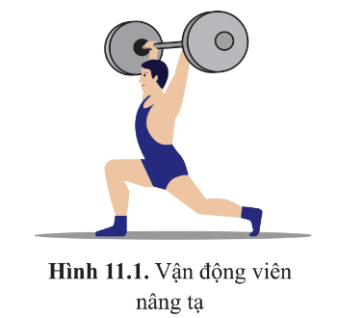
- GV yêu cầu HS hoạt động cá nhân. GV sử dụng kĩ thuật động não để khuyến khích HS dự đoán câu trả lời.
Bước 2: HS thực hiện nhiệm vụ học tập
- HS dựa vào hiểu biết cá nhân, kết hợp quan sát hình ảnh, suy nghĩ và trả lời nhanh câu hỏi của GV.
Bước 3: Báo cáo kết quả hoạt động và thảo luận
- GV mời đạ diện một số HS trả lời câu hỏi và nhận xét.
* Gợi ý: Năng lượng đó có nguồn gốc từ các tế bào trong cơ thể, được giải phóng nhờ quá trình chuyển hóa năng lượng.
Bước 4: Đánh giá kết quả, thực hiện nhiệm vụ học tập
- GV đánh giá, nhận xét, chuẩn kiến thức và dẫn dắt HS vào bài học: Tổng hợp và phân giải là hai quá trình đối lập và thống nhất trong hoạt động sống của tế bào và sinh vật. Vậy, quá trình tổng hợp và phân giải diễn ra như thế nào? Cần những yếu tố nào tác động để hai quá trình này diễn ra một cách thuận lợi? Chúng ta hãy cùng đi vào bài học hôm nay – Bài 10: Sự chuyển hóa năng lượng và enzyme.
B. HOẠT ĐỘNG HÌNH THÀNH KIẾN THỨC
Hoạt động 1: Tìm hiểu về quá trình tổng hợp các chất và tích lũy năng lượng trong tế bào.
a. Mục tiêu:
- Nêu được khái niệm tổng hợp các chất trong tế bào. Lấy được ví dụ minh hoạ (tổng hợp protein, lipid, carbohydrate,...).
- Trình bày được quá trình tổng hợp các chất song song với tích luỹ năng lượng.
- Nêu được vai trò quan trọng của quang hợp trong việc tổng hợp các chất và tích luỹ năng lượng trong tế bào thực vật.
- Nêu được vai trò của hoá tổng hợp và quang khử ở vi khuẩn.
b. Nội dung:
- GV yêu cầu HS làm việc nhóm, đọc thông tin mục I (SGK tr.67 – 71) để tìm hiểu về quá trình tổng hợp các chất và tích lũy năng lượng trong tế bào.
- GV sử dụng kĩ thuật khăn trải bàn để hướng dẫn HS thảo luận nội dung SGK, trả lời câu hỏi và hoàn thành phiếu học tập.
c. Sản phẩm học tập: Câu trả lời và phiếu học tập của HS.
d. Tổ chức hoạt động:
HOẠT ĐỘNG CỦA GIÁO VIÊN - HỌC SINH | DỰ KIẾN SẢN PHẨM
- Nhiệm vụ 1: Tìm hiểu khái niệm tổng hợp các chất trong tế bào  Bước 1: GV chuyển giao nhiệm vụ học tập  - GV chia lớp thành các nhóm (mỗi nhóm 4 – 5 HS), yêu cầu các nhóm đọc thông tin và quan sát hình ảnh SGK tr.67 để tìm hiểu về khái niệm tổng hợp các chất trong tế bào.  - GV đặt câu hỏi thảo luận cho HS:  + Nêu khái niệm tổng hợp các chất trong tế bào. Lấy ví dụ minh họa (tổng hợp protein, lipid, carbohydrate,…)  + Có phải tất cả các sinh vật đều thực hiện được hai giai đoạn tổng hợp không? Lấy ví dụ.  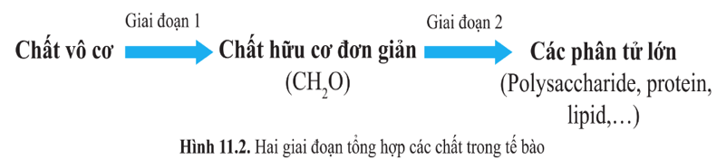  Bước 2: HS thực hiện nhiệm vụ học tập  - HS nghiên cứu thông tin SGK, thảo luận nhóm và trả lời các câu hỏi của GV.  - GV theo dõi, hỗ trợ HS khi cần thiết.  Bước 3: Báo cáo kết quả hoạt động và thảo luận  - GV mời đại diện một số nhóm trả lời câu hỏi.  - Các nhóm còn lại nhận xét, đóng góp ý kiến (nếu có).  Bước 4: Đánh giá kết quả, thực hiện nhiệm vụ học tập  - GV nhận xét câu trả lời của HS, chốt kiến thức và chuyển sang nhiệm vụ tiếp theo.  - Nhiệm vụ 2: Tìm hiểu quá trình quang tổng hợp  Bước 1: GV chuyển giao nhiệm vụ học tập  - GV yêu cầu các nhóm đọc thông tin và quan sát các hình ảnh minh họa mục I.1 (SGK tr.68 – 70) để tìm hiểu về quá trình quang tổng hợp.  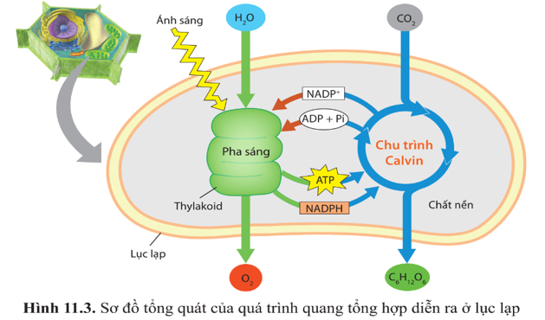  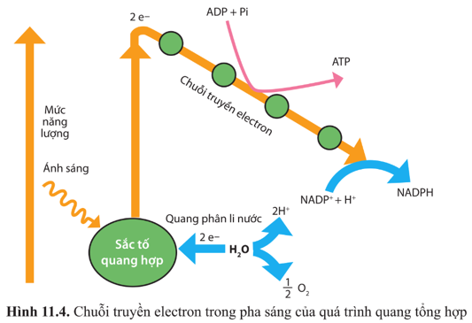  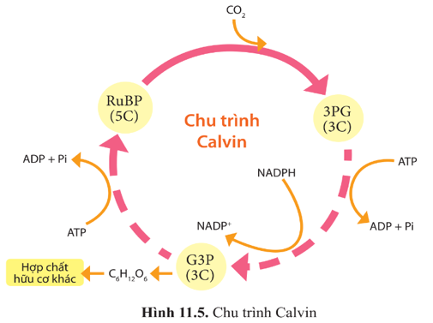  - GV cho HS xem video về quá trình quang tổng hợp và yêu cầu HS hoàn thành phiếu học tập số 1 (Phiếu học tập ở phần Hồ sơ học tập).  * Link video:  http://www.youtube.com/watch?v=3pD68uxRLkM  - GV phát cho mỗi nhóm một tờ giấy A0, sử dụng kĩ thuật khăn trải bàn để hướng dẫn các nhóm thảo luận và trả lời các câu hỏi trong phiếu học tập.  Bước 2: HS thực hiện nhiệm vụ học tập  - HS nghiên cứu thông tin SGK, mỗi HS trong nhóm làm việc cá nhân, viết câu trả lời của mình lên một góc của tờ giấy, sau đó cả nhóm tổng hợp các đáp án, ghi vào phiếu học tập.  - GV theo dõi, hỗ trợ HS khi cần thiết.  Bước 3: Báo cáo kết quả hoạt động và thảo luận  - GV yêu cầu các nhóm trao đổi phiếu học tập, nhận xét, đánh giá lẫn nhau.  - Đại diện các nhóm báo cáo kết quả thảo luận trước lớp.  Bước 4: Đánh giá kết quả, thực hiện nhiệm vụ học tập  - GV nhận xét câu trả lời của HS, chốt kiến thức và chuyển sang nhiệm vụ tiếp theo.  - Nhiệm vụ 3: Hóa tổng hợp và quang khử  Bước 1: GV chuyển giao nhiệm vụ học tập  - GV chia lớp thành 2 nhóm lớn, mỗi nhóm lớn lại chia thành các nhóm nhỏ hơn để thảo luận:  + Nhóm 1: Tìm hiểu về hóa tổng hợp  + Nhóm 2: Tìm hiểu về quang khử  - GV yêu cầu các nhóm đọc thông tin mục I.2 (SGK tr.70 - 71) để tìm hiểu về quá trình hóa tổng hợp và quang khử.  - GV giao nhiệm vụ cho các nhóm:  * Nhóm 1:  1. Nêu khái niệm hóa tổng hợp. Trình bày quá trình tổng hợp các chất song song với tích lũy năng lượng. Nêu vai trò của hóa tổng hợp.  2. So sánh quang tổng hợp và hóa tổng hợp theo bảng sau:  * Nhóm 2:  1. Nêu khái niệm quang khử. Trình bày quá trình quang khử song song với tích lũy năng lượng. Nêu vai trò của quang khử.  2. So sánh quang khử và quang tổng hợp theo bảng sau:  - Hết thời gian thảo luận, GV yêu cầu các nhóm nhỏ trong nhóm lớn 1 trao đổi sản phẩm với các nhóm thuộc nhóm lớn 2. Các nhóm nhận xét, góp ý, đặt câu hỏi để cùng hiểu được cả hai nội dung.  Bước 2: HS thực hiện nhiệm vụ học tập  - HS tiến hành chia nhóm thảo luận, tìm hiểu thông tin SGK và thực hiện các nhiệm vụ học tập.  - GV theo dõi, hỗ trợ HS khi cần thiết.  Bước 3: Báo cáo kết quả hoạt động và thảo luận  - GV yêu cầu các nhóm trao đổi phiếu thảo luận để cùng hiểu được cả hai nội dung.  - Đại diện các nhóm báo cáo kết quả thảo luận trước lớp.  Bước 4: Đánh giá kết quả, thực hiện nhiệm vụ học tập  - GV nhận xét câu trả lời của HS, chốt kiến thức và chuyển sang nhiệm vụ tiếp theo.  - Nhiệm vụ 3: Tìm hiểu về tổng hợp các phân tử lớn trong tế bào  Bước 1: GV chuyển giao nhiệm vụ học tập  - GV yêu cầu HS hoạt động cặp đôi, đọc thông tin mục II.3 và quan sát hình 11.6 (SGK tr.70 – 71) và thảo luận về các câu hỏi:  + Các phân tử lớn trong tế bào (protein, lipid, tinh bột,…) được tổng hợp như thế nào.  + Các phân tử lớn trong tế bào được tổng hợp có vai trò gì?  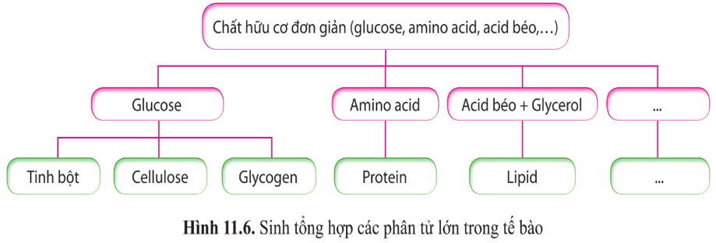  Bước 2: HS thực hiện nhiệm vụ học tập  - Các nhóm đôi tìm hiểu thông tin SGK, trao đổi và trả lời các câu hỏi của GV.  - GV theo dõi, hỗ trợ HS khi cần thiết.  Bước 3: Báo cáo kết quả hoạt động và thảo luận  - GV mời đại diện một số HS trình bày câu trả lời.  - Những HS còn lại nhận xét, đóng góp ý kiến (nếu có).  Bước 4: Đánh giá kết quả, thực hiện nhiệm vụ học tập  - GV nhận xét câu trả lời của HS, chốt kiến thức và chuyển sang nhiệm vụ tiếp theo. | I. Tổng hợp các chất và tích lũy năng lượng trong tế bào  - Tổng hợp các chất trong tế bào là quá trình chuyển hoá những chất đơn giản thành những chất phức tạp diễn ra trong tế bào với sự xúc tác của enzyme => Hình thành các chất để xây dựng tế bào, tích lũy năng lượng.  - Chia thành 2 giai đoạn:  + Giai đoạn 1: các quá trình quang tổng hợp, hóa tổng hợp, quang khử.  + Giai đoạn 2: quá trình tổng hợp các chất hữu cơ.  1. Quang tổng hợp  - Là quá trình tế bào sử dụng năng lượng ánh sáng (NLAS) để tổng hợp chất hữu cơ từ các chất vô cơ.  - Vai trò: chuyển năng lượng ánh sáng thành năng lượng hoá học tích luỹ trong hợp chất hữu cơ (C₆H₁₂O₆) và giải phóng O₂ vào khí quyển.  - Trong sinh giới: thực vật, tảo và một số vi khuẩn có khả năng quang tổng hợp.  - Quá trình quang tổng hợp ở thực vật và tảo diễn ra ở lục lạp và được chia thành hai pha: pha phụ thuộc ánh sáng (pha sáng) và pha không phụ thuộc ánh sáng (chu trình Calvin).  2. Hoá tổng hợp và quang khử  - Hóa tổng hợp là quá trình tế bào chuyển năng lượng từ các phản ứng oxi hoá - khử thành năng lượng tích luỹ trong các hợp chất hữu cơ.  - Quang khử là quá trình quang tổng hợp ở vi khuẩn nhờ các sắc tố quang hợp nằm - trên màng tế bào.  - Quang khử khác với quang hợp, quá trình cố định CO, trong trường hợp này thường được thực hiện trong điều kiện không có oxygen.
   | Quang tổng hợp | Hóa tổng hợp
  Giống nhau
  Khác nhau
   | Quang khử | Quang tổng hợp
  Giống nhau
  Khác nhau
Hoạt động 2: Luyện tập và vận dụng cho nội dung tổng hợp các chất và tích lũy năng lượng trong tế bào
a. Mục tiêu:
- Luyện tập các kiến thức đã học về tổng hợp các chất trong tế bào.
- Vận dụng kiến thức đã học giải thích một số vấn đề thực tiễn.
b. Nội dung:
- GV sử dụng kĩ thuật khăn trải bàn yêu cầu HS thảo luận, trả lời các câu hỏi:
+ Trình bày vai trò của quang hợp đối với sinh giới.
+ Tìm hiểu những biện pháp tác động để tăng hiệu quả của quá trình quang hợp ở cây trồng.
+ Lập bảng phân biệt quang tổng hợp, hóa tổng hợp và quang khử.
c. Sản phẩm học tập: Câu trả lời của HS về quang tổng hợp, hóa tổng hợp, quang khử.
d. Tổ chức hoạt động:
Bước 1: GV chuyển giao nhiệm vụ học tập
- GV yêu cầu HS làm việc theo nhóm, sử dụng kĩ thuật khăn trải bàn yêu cầu HS thảo luận, trả lời các câu hỏi:
+ Trình bày vai trò của quang hợp đối với sinh giới.
+ Tìm hiểu những biện pháp tác động để tăng hiệu quả của quá trình quang hợp ở cây trồng.
+ Lập bảng phân biệt quang tổng hợp, hóa tổng hợp và quang khử.
- GV giới hạn thời gian thảo luận là 10 phút.
Bước 2: HS thực hiện nhiệm vụ học tập
- HS các nhóm thảo luận, hệ thống lại những kiến thức vừa học về quá trình tổng hợp các chất và tích lũy năng lượng trong tế bào.
- GV quan sát, hỗ trợ HS khi cần thiết.
Bước 3: Báo cáo kết quả thực hiện nhiệm vụ
- GV mời đại diện các nhóm trả lời lần lượt các câu hỏi.
- Những HS còn lại lắng nghe, nhận xét, bổ sung ý kiến (nếu có).
Bước 4: Đánh giá kết quả, thực hiện nhiệm vụ học tập
GV đánh giá, nhận xét câu trả lời của HS, chuẩn kiến thức và chuyển sang hoạt động tiếp theo.
Hoạt động 3: Tìm hiểu quá trình phân giải các chất và giải phóng năng lượng trong tế bào
a. Mục tiêu:
- Phát biểu được khái niệm phân giải các chất trong tế bào.
- Trình bày được các giai đoạn phân giải hiếu khí (hô hấp tế bào) và các giai đoạn phân giải kị khí (lên men).
- Trình bày được quá trình phân giải các chất song song với giải phóng năng lượng.
- Phân tích được mối quan hệ giữa tổng hợp và phân giải các chất trong tế bào.
b. Nội dung:
- GV cho HS hoạt động theo nhóm, đọc thông tin mục II (SGK tr.70 - 74), trả lời các câu hỏi và hoàn thành phiếu bài tập.
- HS trao đổi, đưa ra câu trả lời, GV nhận xét, chốt kiến thức.
c. Sản phẩm học tập: Câu trả lời và phiếu học tập của HS.
d. Tổ chức hoạt động:
HOẠT ĐỘNG CỦA GIÁO VIÊN - HỌC SINH | DỰ KIẾN SẢN PHẨM
Bước 1: GV chuyển giao nhiệm vụ học tập  - GV đặt vấn đề: Khi tế bào hoạt động, các năng lượng đó được lấy từ đâu và qua quá trình nào?  - GV sử dụng kĩ thuật tia chớp, khuyến khích HS đưa ra các phương án dự đoán nhanh trong vòng 1 phút.  - GV yêu cầu HS hoạt động cặp đôi, đọc thông tin mục II (SGK tr.71) để tìm hiểu về khái niệm phân giải các chất trong tế bào.  - GV đưa ra câu hỏi thảo luận cho HS:  + Nêu khái niệm phân giải các chất trong tế bào.  + Quá trình phân giải có ý nghĩa gì đối với tế bào sinh vật?  - Nhiệm vụ 1: Tìm hiểu về hô hấp tế bào  - GV chia lớp thành các nhóm nhỏ (mỗi nhóm 4 – 6 HS), yêu cầu các nhóm đọc thông tin và quan sát các hình ảnh minh họa mục II.1 (SGK tr.72 – 74) để tìm hiểu về hô hấp tế bào.  - GV cho HS xem video về quá trình hô hấp tế bào (từ giây thứ 47 đến hết):  https://youtu.be/rCo1k4ABPRI  - GV sử dụng kĩ thuật khăn trải bàn để hướng dẫn HS thảo luận nội dung SGK và hoàn thành phiếu học tập số 2.  Bước 2: HS thực hiện nhiệm vụ học tập  - HS nghiên cứu thông tin SGK, mỗi HS trong nhóm làm việc cá nhân, viết câu trả lời của mình lên một góc của tờ giấy, sau đó cả nhóm tổng hợp đáp án, hoàn thành phiếu học tập.  - GV theo dõi, hỗ trợ HS khi cần thiết.  Bước 3: Báo cáo kết quả hoạt động và thảo luận  - GV yêu cầu các nhóm trao đổi phiếu học tập, nhận xét, đánh giá lẫn nhau.  - Đại diện các nhóm báo cáo kết quả thảo luận trước lớp.  Bước 4: Đánh giá kết quả, thực hiện nhiệm vụ học tập  - GV nhận xét câu trả lời của HS, chốt kiến thức và chuyển sang nhiệm vụ tiếp theo.  - Nhiệm vụ 2: Tìm hiểu quá trình lên men  Bước 1: GV chuyển giao nhiệm vụ học tập  - GV đặt vấn đề: Khi trong tế bào không có oxygen, glucose sẽ được chuyển hóa như thế nào?  - GV khuyến khích HS dự đoán câu trả lời. GV không kết luận.  - GV yêu cầu HS hoạt động cặp đôi, đọc thông tin và quan sát hình ảnh minh họa mục II.2 (SGK tr.74 – 75) để tìm hiểu về quá trình lên men.  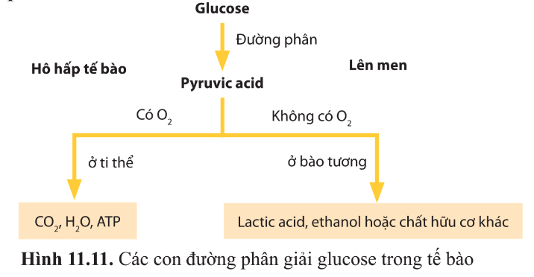  - GV sử dụng kĩ thuật think – pair – share, yêu cầu HS làm việc và suy nghĩ độc lập, sau đó trao đổi với bạn để vẽ sơ đồ các giai đoạn của quá trình lên men.  Bước 2: HS tiến hành thí nghiệm  - HS làm việc độc lập, sau đó trao đổi với bạn để vẽ sơ đồ quá trình lên men.  - HS quan sát, hỗ trợ HS khi cần thiết.  Bước 3: Báo cáo kết quả hoạt động và thảo luận  - GV yêu cầu các nhóm dán sơ đồ của nhóm mình lên bảng như một phòng tranh.  - Từng nhóm HS trong lớp lần lượt lên quan sát và nhận xét, bình chọn nhóm có bài làm tốt nhất.  Bước 4: Đánh giá kết quả thực hiện nhiệm vụ học tập  - GV nhận xét, đánh giá và chốt kiến thức, tuyên dương nhóm có sản phẩm thảo luận tốt.  - Nhiệm vụ 3: Tìm hiểu mối quan hệ giữa tổng hợp và phân giải các chất trong tế bào  Bước 1: GV chuyển giao nhiệm vụ học tập  - GV đặt vấn đề: Vì sao nói tổng hợp và phân giải là hai quá trình đối lập nhưng thống nhất trong hoạt động sống của sinh vật.  - GV khuyến khích HS thoải mái lập luận, đưa ra ý kiến cá nhân.  - GV yêu cầu HS đọc thông tin và quan sát sơ đồ mục III (SGK tr.75) để tìm hiểu về mối quan hệ giữa tổng hợp và phân giải các chất trong tế bào.  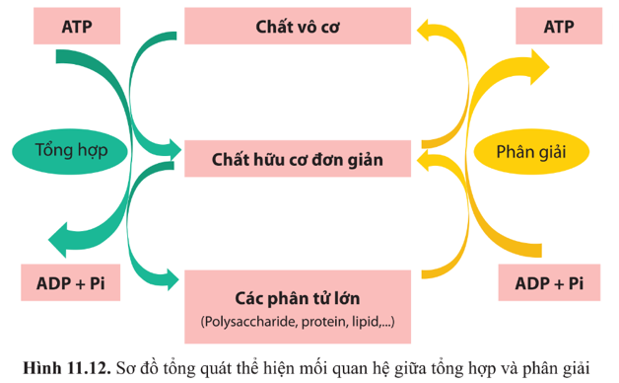  - GV yêu cầu HS thảo luận theo bàn, phân tích mối quan hệ giữa tổng hợp và phân giải dựa theo hình 11.12 (SGK tr.75)  Bước 2: HS tiến hành thí nghiệm  - HS đọc thông tin SGK, trao đổi nhóm để thực hiện yêu cầu của GV.  - HS quan sát, hỗ trợ HS khi cần thiết.  Bước 3: Báo cáo kết quả hoạt động và thảo luận  - GV mời đại diện các nhóm trả lời câu hỏi.  - Các nhóm còn lại đặt câu hỏi, tranh luận để hiểu sâu hơn về mối quan hệ giữa tổng hợp và phân giải các chất trong tế bào.  Bước 4: Đánh giá kết quả thực hiện nhiệm vụ học tập  - GV nhận xét, đánh giá và chốt kiến thức, tuyên dương nhóm có sản phẩm thảo luận tốt. | II. Phân giải các chất hữu cơ và giải phóng năng lượng trong tế bào  - Phân giải là quá trình chuyển hóa các chất phức tạp thành các chất đơn giản diễn ra trong tế bào nhờ sự xúc tác của các enzyme.  - Quá trình phân giải sẽ giải phóng năng lượng cung cấp cho các hoạt động sống của tế bào.  - Phân giải được thực hiện theo hai con đường là hô hấp và lên men.  - Mối quan hệ: Tổng hợp và phân giải là hai quá trình đối lập nhưng thống nhất trong hoạt động sống của sinh vật.
C. HOẠT ĐỘNG LUYỆN TẬP
a. Mục tiêu: Luyện tập các kiến thức đã học về tổng hợp và phân giải các chất.
b. Nội dung:
- GV yêu cầu HS làm việc theo nhóm (mỗi nhóm 3 – 4 HS), lựa chọn để thực hiện một trong hai nhiệm vụ sau:
+ Nhiệm vụ 1: Lập bảng phân biệt hô hấp tế bào và lên men.
+ Nhiệm vụ 2: Lập bảng phân biệt quang hợp và hô hấp tế bào.
- HS lựa chọn nhiệm vụ, thảo luận nhóm để hoàn thành bài tập.
c. Sản phẩm học tập: Các câu trả lời của HS về tổng hợp, phân giải các chất.
d. Tổ chức hoạt động:
Bước 1: GV chuyển giao nhiệm vụ học tập
- GV yêu cầu HS làm việc theo nhóm (mỗi nhóm 3 – 4 HS), lựa chọn để thực hiện một trong hai nhiệm vụ sau:
+ Nhiệm vụ 1: Lập bảng phân biệt hô hấp tế bào và lên men.
+ Nhiệm vụ 2: Lập bảng phân biệt quang hợp và hô hấp tế bào.
Bước 2: HS thực hiện nhiệm vụ học tập
- Các nhóm lựa chọn nhiệm vụ, dựa vào kiến thức đã học, thảo luận để hoàn thành nhiệm vụ học tập.
- GV quan sát, hỗ trợ HS khi cần thiết.
Bước 3: Báo cáo kết quả thực hiện nhiệm vụ
- GV mời đại diện các nhóm trình bày bài làm trước lớp.
- Các nhóm khác lắng nghe, đưa ra nhận xét, đóng góp ý kiến (nếu có).
* Gợi ý:
1. Phân biệt hô hấp tế bào và lên men.
 | Hô hấp | Lên men
Giống nhau | Đều có đường phân, phân giải glucozo thành axit pyruvic giải phóng ATP
Khác nhau | - Gồm đường phân, chu trình Crep, chuỗi chuyền e –> xảy ra ở tế bào chất, màng trong ti thể, chất nền ti thể (nhân thực), tế bào chất, màng sinh chất (nhân sơ).  - Chất nhận e cuối cùng là O₂  - Tạo ra nhiều ATP hơn quá trình lên men.  - Sản phẩm: H2O và CO₂.  - Khi môi trường thiếu O2 sẽ diễn ra quá trình hô hấp kị khí, tạo ra các sản phẩm trung gian như muối vô cơ.  - Khi môi trường có O₂ thì tiến hành hô hấp hiếu khí tạo H₂O và CO₂. | - Chỉ gồm giai đoạn đường phân xảy ra ở tế bào chất.  - Chất nhận e cuối cùng là chất hữu cơ.  - Năng lượng ATP ít (chỉ thu được 2 ATP).  - Sản phẩm là rượu etylic, CO₂ (lên men rượu) axit lactic (lên men lactic).
2. Phân biệt quang hợp và hô hấp tế bào
 | Nội dung so sánh | Quang hợp | Hô hấp
Giống nhau | + Đều là quá trình chuyển hoá vật chất và năng lượng trong tế bào.  + Đều là các chuỗi phản ứng ôxi hoá – khử phức tạp.  + Đều có sự tham gia của chất vận chuyển electron.
Khác nhau | Loại tế bào thực hiện | Tế bào thực vật, tảo và một số loại vi khuẩn. | Tất cả các loại tế bào.
Khác nhau | Bào quan thực hiện | Lục lạp. | Ti thể.
Khác nhau | Điều kiện ánh sáng | Chỉ tiến hành khi có ánh sáng. | Không cần ánh sáng.
Khác nhau | Sắc tố | Cần sắc tố quang hợp. | Không cần sắc tố quang hợp.
Khác nhau | Sự chuyển hoá năng lượng | Biến năng lượng ánh sáng thành năng lượng hoá học trong các hợp chất hữu cơ. | Giải phóng năng lượng tiềm tàng trong các hợp chất hữu cơ thành năng lượng dễ sử dụng là ATP.
Khác nhau | Sự chuyển hoá vật chất | Là quá trình tổng hợp chất hữu cơ từ các chất vô cơ. | Là quá trình phân giải các chất hữu cơ thành các chất vô cơ.
Bước 4: Đánh giá kết quả, thực hiện nhiệm vụ học tập
GV đánh giá, nhận xét phần trình bày của HS, chuẩn kiến thức và chuyển sang hoạt động tiếp theo.
D. HOẠT ĐỘNG VẬN DỤNG
a. Mục tiêu: Hướng dẫn HS vận dụng kiến thức đã học để giải thích một số hiện tượng trong thực tiễn. Phát triển năng lực vận dụng kiến thức, kĩ năng.
b. Nội dung:
- GV chia lớp thành các nhóm, sử dụng kĩ thuật khăn trải bàn, yêu cầu mỗi nhóm lựa chọn và trả lời một trong số các câu hỏi sau:
+ Tại sao khi lao động nặng hoặc tập thể dục thì chúng ta lại thở mạnh?
+ Vì sao khi muối chua rau quả (lên men lactic), người ta thường đổ ngập nước và đậy kín?
+ Dựa vào hình 11.12 (SGK tr.75), vẽ sơ đồ thể hiện mối quan hệ giữa quang hợp và hô hấp ở thực vật.
- HS lựa chọn câu hỏi, tiến hành thảo luận theo kĩ thuật khăn trải bàn và báo cáo kết quả trước lớp.
c. Sản phẩm học tập: Câu trả lời của HS.
d. Tổ chức hoạt động:
Bước 1: GV chuyển giao nhiệm vụ học tập
- GV chia lớp thành các nhóm, yêu cầu mỗi nhóm lựa chọn và trả lời một trong số các câu hỏi sau:
+ Tại sao khi lao động nặng hoặc tập thể dục thì chúng ta lại thở mạnh?
+ Vì sao khi muối chua rau quả (lên men lactic), người ta thường đổ ngập nước và đậy kín?
+ Dựa vào hình 11.12 (SGK tr.75), vẽ sơ đồ thể hiện mối quan hệ giữa quang hợp và hô hấp ở thực vật.
- GV phát cho mỗi nhóm một tờ giấy khổ to, sử dụng kĩ thuật khăn trải bàn, hướng dẫn các nhóm thảo luận và trả lời câu hỏi.
Bước 2: HS thực hiện nhiệm vụ học tập
- HS lựa chọn câu hỏi. Mỗi thành viên trong nhóm suy nghĩ, làm việc cá nhân, ghi lại câu trả lời vào một góc của tờ giấy. Sau khi các thành viên hoàn tất phần trả lời cá nhân, cả nhóm thảo luận để thống nhất đáp án chung và ghi câu trả lời vào phần trung tâm tờ giấy.
- GV theo sát quá trình thực hiện bài tập của HS, hỗ trợ HS khi cần thiết.
Bước 3: Báo cáo kết quả thực hiện nhiệm vụ
- GV mời đại diện các nhóm trả lời lần lượt từng câu hỏi.
- Các nhóm còn lại chú ý lắng nghe, nhận xét, đưa ra ý kiến phản biện, đặt câu hỏi,…để khắc sâu hơn nội dung kiến thức đã học.
* Gợi ý:
- Khi tập thể dục hoặc lao động nặng, chúng ta phải thở mạnh để lấy thêm khí oxi, phục vụ cho quá trình hô hấp.
- Khi muối chua rau quả (lên men lactic) người ta thường đổ ngập nước và đậy kín để tránh cho rau quả tiếp xúc với O₂, vì quá trình lên men diễn ra khi không có khí O₂.
- Sơ đồ thể hiện mối quan hệ giữa quang hợp và hô hấp.
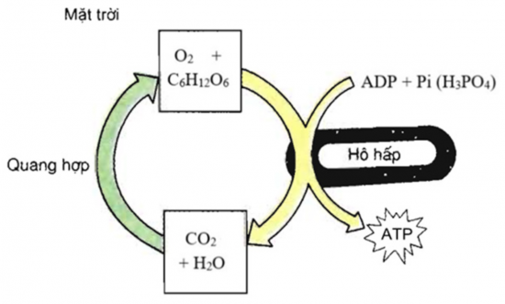
Bước 4: Đánh giá kết quả, thực hiện nhiệm vụ học tập
GV đánh giá, nhận xét, kết thúc tiết học.
* Hướng dẫn về nhà:
- Ôn lại kiến thức đã học.
- Làm bài tập trong Sách bài tập Sinh học 10.
- Đọc và tìm hiểu trước Bài 12: Thông tin giữa các tế bào.
IV. HỒ SƠ HỌC TẬP
Trường:…………….
Lớp:………………..
PHIẾU HỌC TẬP SỐ 1
Nội dung: Phân biệt pha sáng và chu trình Calvin
1. Nêu khái niệm và ý nghĩa của quá trình quang tổng hợp.
2. Quang tổng hợp ở thực vật diễn ra ở bào quan nào của tế bào và gồm những pha nào?
3. Hoàn thành bảng sau để phân biệt các pha trong quá trình quang hợp.
 | Pha sáng | Chu trình Calvin
Nơi xảy ra
Nguyên liệu
Điều kiện xảy ra
Diễn biến quá trình
Sản phẩm
Phương trình tổng quát

4. Các yếu tố nào của môi trường sẽ ảnh hưởng đến hiệu quả của pha sáng?
5. Vì sao glucose được tạo ra từ quá trình quang hợp cần thiết cho tổng hợp nhiều hợp chất hữu cơ của tế bào?
Trả lời
……………………………………………………………………………………
……………………………………………………………………………………
……………………………………………………………………………………
……………………………………………………………………………………
……………………………………………………………………………………
……………………………………………………………………………………
……………………………………………………………………………………
……………………………………………………………………………………
……………………………………………………………………………………
………………………………………………………………………………………………………………………………………………………………………….
……………………………………………………………………………………
……………………………………………………………………………………

Trường:…………….
Lớp:………………..
PHIẾU HỌC TẬP SỐ 2
Nội dung: Tìm hiểu hô hấp tế bào
1. Hô hấp tế bào là gì? Nêu ý nghĩa của hô hấp tế bào. Viết phương trình tổng quát của quá trình hô hấp tế bào.
2. Hoàn thành bảng sau về các giai đoạn hô hấp tế bào:
Nội dung / tiêu chí | Đường phân | Giai đoạn oxi hóa pyruvic acid và chu trình Krebs | Chuỗi truyền electron
Nơi xảy ra
Nguyên liệu
Diễn biến
Sản phẩm
Phương trình tổng quát

3. Quan sát hình 11.7 SGK, nhận xét năng lượng được tạo ra ở mỗi giai đoạn trong hô hấp tế bào.
4. Nêu vai trò của oxygen trong chuỗi truyền electron.
Trả lời
……………………………………………………………………………………
……………………………………………………………………………………
……………………………………………………………………………………
……………………………………………………………………………………
……………………………………………………………………………………
……………………………………………………………………………………
……………………………………………………………………………………
……………………………………………………………………………………
……………………………………………………………………………………
………………………………………………………………………………………………………………………………………………………………………….
……………………………………………………………………………………
……………………………………………………………………………………

Ngày soạn:…/…/…
Ngày dạy:…/…/…

CHỦ ĐỀ 7: THÔNG TIN GIỮA CÁC TẾ BÀO, CHU KÌ TẾ BÀO VÀ PHÂN BÀO

BÀI 12: THÔNG TIN GIỮA CÁC TẾ BÀO

I. MỤC TIÊU
1. Về kiến thức
Sau bài học này, HS sẽ:
- Nêu được khái niệm về thông tin giữa các tế bào.
- Dựa vào sơ đồ thông tin giữa các tế bào, trình bày được các quá trình:
+ Tiếp nhận: một phân tử truyền tin liên kết vào một protein thụ thể làm thụ thể thay đổi hình dạng.
+ Truyền tin: các chuỗi tương tác phân tử chuyển tiếp tín hiệu từ các thụ thể tới các phân tử đích trong tế bào.
+ Đáp ứng: điều khiển phiên mã, dịch mã hoặc điều hoà hoạt động của tế bào.
2. Về năng lực
- Năng lực sinh học:
- Nhận thức sinh học: Hiểu được khái niệm và các giai đoạn truyền tin trong tế bào.
- Vận dụng kiến thức, kĩ năng đã học: Vận dụng sự hiểu biết về truyền tin tế bào để giải thích một số vấn đề thực tiễn.
- Năng lực chung:
- Giao tiếp và hợp tác: Biết sử dụng ngôn ngữ khoa học để trình bày các thông tin về truyền tin tế bào.
- Tự chủ và tự học: Xác định được nhiệm vụ học tập khi tìm hiểu về truyền tin tế bào dựa trên kết quả đã đạt được từ việc thực hiện các hoạt động học tập ở các bài trước.
3. Phẩm chất
Chăm chỉ: Có ý thức đánh giá điểm mạnh, điểm yếu của bản thân trong quá trình hoạt động nhóm để thảo luận về truyền tin tế bào.
II. PHƯƠNG PHÁP VÀ KĨ THUẬT DẠY HỌC
- Dạy học theo nhóm và cặp đôi.
- Dạy học trực quan.
- Phương pháp thuyết trình.
- Phương pháp hỏi – đáp nêu vấn đề.
- Kĩ thuật khăn trải bàn, think – pair – share.
III. THIẾT BỊ DẠY HỌC VÀ HỌC LIỆU
1. Đối với giáo viên
- SGK, SGV, Giáo án
- Bản phóng to các hình ảnh trong SGK.
- Câu hỏi, video liên quan đến bài học.
- Máy tính, máy chiếu.
2. Đối với học sinh
- SGV, SBT, vở ghi, vở bài tập.
- Đồ dùng học tập, tư liệu, hình ảnh,... liên quan đến bài học theo yêu cầu của GV.
IV. TIẾN TRÌNH DẠY HỌC
A. HOẠT ĐỘNG KHỞI ĐỘNG
a. Mục tiêu: Tạo hứng thú và tò mò cho HS trước khi bắt đầu bài học mới.
b. Nội dung: GV đặt câu hỏi gợi mở; HS dự đoán câu trả lời.
c. Sản phẩm học tập: Câu trả lời của HS (HS không nhất thiết phải trả lời đúng).
d. Tổ chức thực hiện:
Bước 1: GV chuyển giao nhiệm vụ học tập
- GV yêu cầu HS quan sát hình ảnh SGK và đặt câu hỏi:
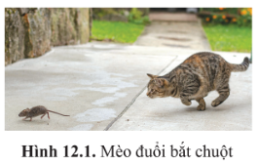
+ Trong cơ thể người và động vật, những hệ cơ quan nào đóng vai trò phối hợp hoạt động của tất cả các hệ cơ quan?
+ Quan sát hình 12.1 và cho biết: Con mèo phát hiện ra con chuột nhờ cơ quan nào? Thông tin về con chuột được truyền qua các cơ quan nào trong cơ thể mèo?
Nếu sự giao tiếp này bị ngưng trệ trong tích tắc, tính mạng chúng ta sẽ bị đe dọa. Vậy, quá trình các tế bào truyền tín hiệu và nhận tín hiệu diễn ra như thế nào?
- GV sử dụng kĩ thuật động não, khuyến khích HS suy nghĩ và đưa ra những suy luận.
Bước 2: HS thực hiện nhiệm vụ học tập
- HS dựa vào hiểu biết cá nhân và nền tảng kiến thức đã học, suy nghĩ và đưa ra câu trả lời câu hỏi của GV.
Bước 3: Báo cáo kết quả hoạt động và thảo luận
- HS xung phong chia sẻ ý kiến cá nhân (HS không nhất thiết phải trả lời đúng).
- GV khuyến khích HS đóng góp ý kiến xây dựng bài.
* Gợi ý:
+ Trong cơ thể người và động vật, hệ thần kinh đóng vai trò phối hợp hoạt động của tất cả các hệ cơ quan.
+ Con mèo phát hiện ra con chuột thông qua thị giác. Thông tin về con chuột được truyền qua hệ thần kinh đến hệ cơ, khiến mèo có thể di chuyển để rình bắt chuột.

Bước 4: Đánh giá kết quả, thực hiện nhiệm vụ học tập
- GV tuyên dương tinh thần đóng góp xây dựng bài của HS và dẫn dắt vào bài mới: Các em có bao giờ tự hỏi rằng các tế bào trong cơ thể chúng ta truyền thông tin cho nhau bằng cách nào? Điều gì sẽ xảy ra nếu giữa các tế bào trong cơ thể không có sự liên lạc? Để tìm hiểu về sự truyền tin giữa các tế bào, chúng ta hãy cùng đi vào bài học hôm nay - Bài 12: Thông tin giữa các tế bào.
B. HOẠT ĐỘNG HÌNH THÀNH KIẾN THỨC
I. KHÁI NIỆM VỀ THÔNG TIN GIỮA CÁC TẾ BÀO
Hoạt động 1: Tìm hiểu khái niệm về thông tin giữa các tế bào
a. Mục tiêu: Nêu được khái niệm về thông tin giữa các tế bào.
b. Nội dung:
- GV đưa ra câu hỏi đặt vấn đề để HS dự đoán.
- GV yêu cầu HS làm việc theo nhóm, đọc thông tin và quan sát các hình ảnh mục I (SGK tr. 76 – 77) để tìm hiểu khái niệm về thông tin giữa các tế bào.
- GV sử dụng phương pháp dạy học trực quan kết hợp hỏi – đáp để hướng dẫn và gợi ý cho HS thảo luận nội dung SGK và trả lời câu hỏi.
c. Sản phẩm học tập: Câu trả lời của HS.
d. Tổ chức hoạt động:
HOẠT ĐỘNG CỦA GIÁO VIÊN - HỌC SINH | DỰ KIẾN SẢN PHẨM
Bước 1: GV chuyển giao nhiệm vụ học tập  - GV đặt vấn đề: Sự trao đổi thông tin qua điện thoại có thể diễn ra dưới những hình thức nào? Trong quá trình đó, thông tin được truyền như thế nào?  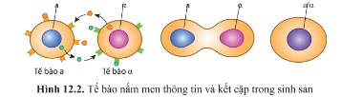  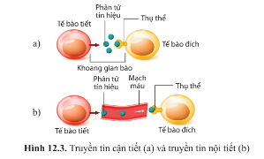  - GV yêu cầu HS dự đoán câu trả lời. GV không kết luận.  - GV yêu cầu HS thảo luận theo cặp và trả lời các câu hỏi sau:  + Điều gì sẽ xảy ra nếu các tế bào trong cơ thể chúng ta không có sự trao đổi thông tin với nhau?  + Thông tin tế bào là gì? Nêu ý nghĩa sinh học của thông tin giữa tế bào.  + Quan sát hình 13.3 SGK:  - So sánh hai kiểu thông tin giữa các tế bào: truyền tin cận tiết và truyền tin nội tiết.  - Quá trình truyền thông tin giữa các tế bào cần có sự tham gia của những yếu tố nào?  - GV giới hạn thời gian thảo luận cho các nhóm.  - GV yêu cầu các cặp đôi chia sẻ kết quả hoạt động trong nhóm 6 người.  Bước 2: HS thực hiện nhiệm vụ học tập  - HS đọc thông tin và quan sát các hình ảnh SGK, trao đổi, thảo luận để trả lời các câu hỏi của GV.  - GV quan sát, hỗ trợ HS khi cần thiết.  Bước 3: Báo cáo kết quả hoạt động và thảo luận  - GV mời đại diện các nhóm chia sẻ kết quả hoạt động nhóm.  - Các nhóm khác nhận xét, bổ sung ý kiến (nếu có)  Bước 4: Đánh giá kết quả, thực hiện nhiệm vụ học tập  - GV đánh giá, nhận xét câu trả lời của HS, chốt kiến thức và chuyển sang nội dung tiếp theo. | I. KHÁI NIỆM VỀ THÔNG TIN GIỮA CÁC TẾ BÀO  - Thông tin giữa các tế bào là quá trình tế bào tiếp nhận, xử lí và trả lời các tín hiệu được tạo ra từ các tế bào khác.  - Thông tin có nhiều dạng khác nhau, có thể được chuyển từ dạng này sang dạng khác.  - Các tế bào trao đổi thông tin với nhau chủ yếu bằng các tín hiệu hóa học.  - 2 kiểu truyền tin phổ biến giữa các tế bào: truyền tin nội tiết và truyền tin cận tiết.
II. QUÁ TRÌNH TRUYỀN THÔNG TIN GIỮA CÁC TẾ BÀO
Hoạt động 2: Tìm hiểu quá trình truyền thông tin giữa các tế bào
a. Mục tiêu:
Dựa vào sơ đồ thông tin giữa các tế bào, trình bày được các quá trình:
- Tiếp nhận: một phân tử truyền tin liên kết vào một protein thụ thể làm thụ thể thay đổi hình dạng.
- Truyền tin: các chuỗi tương tác phân tử chuyển tiếp tín hiệu từ các thụ thể tới các phân tử đích trong tế bào.
- Đáp ứng: điều khiển phiên mã, dịch mã hoặc điều hoà hoạt động của tế bào.
b. Nội dung:
- GV yêu cầu HS làm việc theo nhóm, xem video, kết hợp đọc thông tin mục II (SGK tr.77 – 79) để tìm hiểu về quá trình truyền thông tin giữa các tế bào.
- GV sử dụng kĩ thuật khăn trải bàn, hướng dẫn HS thảo luận nhóm và hoàn thành phiếu học tập.
c. Sản phẩm học tập: Phiếu học tập của HS.
d. Tổ chức hoạt động:
HOẠT ĐỘNG CỦA GIÁO VIÊN –  HỌC SINH | DỰ KIẾN SẢN PHẨM
Bước 1: GV chuyển giao nhiệm vụ học tập  - GV chia lớp thành các nhóm nhỏ (mỗi nhóm 4 – 6 HS), yêu cầu HS làm việc theo nhóm, xem video, kết hợp đọc thông tin mục II (SGK tr.77 – 79) để tìm hiểu về quá trình truyền thông tin giữa các tế bào.  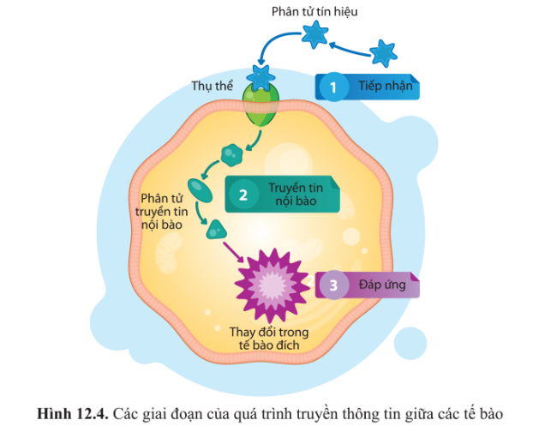  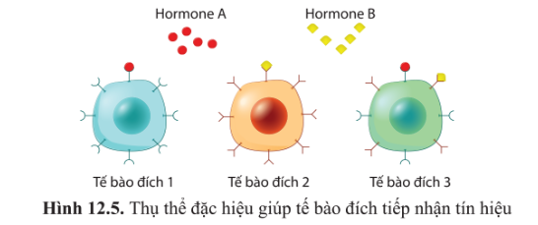  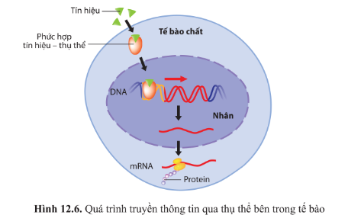  - GV cho HS xem thêm video về quá trình truyền thông tin giữa các tế bào để HS dễ hình dung:  https://www.youtube.com/watch?v=5MoIg5lWLXA  - GV sử dụng kĩ thuật khăn trải bàn, hướng dẫn các nhóm thảo luận nội dung SGK, hoàn thành phiếu học tập: Mỗi thành viên trong nhóm làm việc độc lập, suy nghĩ, trả lời các câu hỏi và viết ra giấy, sau đó, cả nhóm thảo luận, thống nhất đáp án từ các ý kiến cá nhân.  Bước 2: HS thực hiện nhiệm vụ học tập  - Các nhóm đọc thông tin, kết hợp quan sát hình ảnh SGK và video GV cung cấp, thảo luận để hoàn thành phiếu học tập.  - GV theo dõi, hỗ trợ HS khi cần thiết.  Bước 3: Báo cáo kết quả hoạt động và thảo luận  - GV mời đại diện một số nhóm báo cáo trước lớp.  - Các nhóm còn lại lắng nghe, nhận xét, bổ sung ý kiến (nếu có).  Bước 4: Đánh giá kết quả, thực hiện nhiệm vụ học tập  - GV đánh giá, nhận xét câu trả lời của HS.  - GV hướng dẫn HS đọc mục Em có biết (SGK tr.80) để tìm hiểu thêm về sự truyền tin giữa các tế bào khi cơ thể bị kích thích.  - GV hướng dẫn HS đọc phần Ghi nhớ (SGK tr.80) để rút ra kiến thức trọng tâm và chuyển sang hoạt động tiếp theo. | II. QUÁ TRÌNH TRUYỀN THÔNG TIN GIỮA CÁC TẾ BÀO  - Gồm 3 giai đoạn:  1. Tiếp nhận tín hiệu  - Trong quá trình tiếp nhận, phân tử tín hiệu liên kết với thụ thể làm thay đổi hình dạng thụ thể dẫn đến hoạt hóa thụ thể.  - Có 2 loại thụ thể:  + Thụ thể bên trong tế bào (thụ thể nội bào).  + Thụ thể màng.  2. Truyền tin nội bào  - Là quá trình tín hiệu hóa học được truyền trong tế bào thông qua sự tương tác giữa các phân tử dẫn đến đáp ứng tế bào.  - Thụ thể được hoạt hóa sẽ hoạt hóa các phân tử nhất định trong tế bào theo chuỗi tương tác với các phân tử đích.  - Sự hoạt hóa các phân tử trong tế bào diễn ra theo thứ tự, từ phân tử này sang phân tử khác.  3. Đáp ứng  - Là những thay đổi trong tế bào đích như tăng cường phiên mã, dịch mã, thay đổi quá trình trao đổi một hay một số chất, tăng cường vận chuyển qua màng tế bào, phân chia tế bào.
C. HOẠT ĐỘNG LUYỆN TẬP
a. Mục tiêu: Luyện tập kiến thức về thông tin tế bào.
b. Nội dung:
- GV yêu cầu HS làm việc nhóm, thảo luận để vẽ sơ đồ các giai đoạn thông tin ở tế bào.
- HS thảo luận và vẽ sơ đồ ra giấy.
c. Sản phẩm học tập: Sơ đồ các giai đoạn thông tin ở tế bào của HS.
d. Tổ chức hoạt động:
Bước 1: GV chuyển giao nhiệm vụ học tập
GV yêu cầu HS làm việc theo nhóm, thảo luận và vẽ sơ đồ về thông tin ở tế bào.
Bước 2: HS thực hiện nhiệm vụ học tập
- HS thảo luận, sử dụng kiến thức đã học, thảo luận về hình thức, nội dung của sơ đồ và chuẩn bị cho phần trình bày trước lớp.
- GV theo dõi, hỗ trợ HS khi cần thiết. GV khuyến khích HS tìm ra các cách thể hiện sáng tạo, logic.
Bước 3: Báo cáo kết quả thực hiện nhiệm vụ
- GV yêu cầu các nhóm dán sơ đồ của nhóm mình lên bảng (hoặc xung quanh lớp) như một phòng tranh.
- HS bình chọn nhóm có sản phẩm tốt nhất.
Bước 4: Đánh giá kết quả, thực hiện nhiệm vụ học tập
GV đánh giá, nhận xét bài làm của HS, chuẩn kiến thức, tuyên dương nhóm có sản phẩm tốt và chuyển sang hoạt động tiếp theo.
D. HOẠT ĐỘNG VẬN DỤNG
a. Mục tiêu:
- Hướng dẫn HS vận dụng kiến thức để giải thích một số vấn đề thực tiễn.
- Phát triển năng lực vận dụng kiến thức, kĩ năng.
b. Nội dung:
- GV giao bài tập để HS thực hiện ngoài giờ học.
- HS làm việc theo nhóm đôi, trao đổi để hoàn thành bài tập.
c. Sản phẩm học tập: Câu trả lời của HS.
d. Tổ chức hoạt động:
Bước 1: GV chuyển giao nhiệm vụ cho HS
- GV yêu cầu HS trao đổi cặp đôi để hoàn thành nhiệm vụ:
Hormone từ tế bào tuyến giáp đi theo đường máu đến các tế bào cơ làm tăng cường hoạt động phiên mã, dịch mã, trao đổi chất ở các tế bào cơ. Xác định và vẽ sơ đồ kết quả mô tả các yếu tố tham gia trong quá trình truyền thông tin đó. Cho biết quá trình truyền thông tin trên thuộc kiểu truyền tin nội tiết hay cận tiết.
- GV yêu cầu HS làm việc theo cặp, trao đổi thông tin và hoàn thành nhiệm vụ ngoài giờ học.
Bước 2: HS thực hiện nhiệm vụ học tập
- HS tiếp nhận nhiệm vụ, phân chia công việc và tìm kiếm thông tin.
- GV hướng dẫn, hỗ trợ HS khi cần thiết.
Bước 3: Báo cáo kết quả hoạt động và thảo luận
- GV mời đại diện các cặp đôi báo cáo kết quả tìm hiểu trước lớp.
- Các nhóm còn lại lắng nghe, nhận xét, bổ sung ý kiến (nếu có). GV khuyến khích HS đưa ra nhiều ý kiến khác nhau, tranh luận, đặt câu hỏi,... để hiểu sâu vấn đề.
Bước 4: Đánh giá kết quả, thực hiện nhiệm vụ học tập
- GV nhận xét, đánh giá phần trình bày của HS, chốt kiến thức.
- GV tuyên dương nhóm có câu trả lời tốt.
* Hướng dẫn về nhà:
- Ôn lại kiến thức đã học.
- Làm bài tập trong Sách bài tập Sinh học 10.
- Đọc và tìm hiểu trước Bài 13: Chu kì tế bào và nguyên phân.
V. HỒ SƠ HỌC TẬP
Trường:..................
Lớp:.......................
PHIẾU HỌC TẬP
Quá trình truyền tin giữa các tế bào
1. Hoàn thành bảng về các giai đoạn thông tin giữa các tế bào.
Giai đoạn | Diễn biến
Tiếp nhận
Truyền tin nội bào
Đáp ứng
2. Quan sát hình 12.4 SGK, cho biết bằng cách nào tế bào đích tiếp nhận tín hiệu. Mô tả quá trình truyền tin nội bào đối với thụ thể màng. Điều gì sẽ xảy ra nếu một loại phân tử trong chuỗi truyền tin nội bào không được hoạt hóa?
3. Quan sát hình 12.5 SGK, cho biết tế bào đích nào tiếp nhận được hormone A, hormone B. Vì sao?
4. Tại sao nói quá trình truyền thông tin từ phân tử tín hiệu là quá trình khuếch đại thông tin?
5. Dựa vào hình 12.6 SGK, cho biết đáp ứng của tế bào trong trường hợp này là gì.
Trả lời
..................................................................................................................................
..................................................................................................................................
..................................................................................................................................
..................................................................................................................................
..................................................................................................................................
..................................................................................................................................
..................................................................................................................................
..................................................................................................................................
..................................................................................................................................
..................................................................................................................................

Ngày soạn:…/…/…
Ngày dạy:…/…/…

BÀI 13: CHU KÌ TẾ BÀO VÀ NGUYÊN PHÂN

I. MỤC TIÊU
1. Về kiến thức
Sau bài học này, HS sẽ:
- Nêu được khái niệm chu kì tế bào. Dựa vào sơ đồ, trình bày được các giai đoạn và mối quan hệ giữa các giai đoạn trong chu kì tế bào.
- Dựa vào cơ chế nhân đôi và phân li của NST để giải thích được quá trình nguyên phân là cơ chế sinh sản của tế bào.
- Giải thích được sự phân chia tế bào một cách không bình thường có thể dẫn đến ung thư. Trình bày được một số thông tin về bệnh ung thư ở Việt Nam. Nêu được một số biện pháp phòng tránh ung thư.
2. Về năng lực
- Năng lực sinh học:
- Nhận thức sinh học:
+ Trình bày được khái niệm chu kì tế bào, các giai đoạn và mối quan hệ giữa các giai đoạn trong chu kì tế bào.
+ Giải thích được vai trò của các điểm kiểm soát chu kì tế bào; quá trình nguyên phân là cơ chế sinh sản của tế bào; sự phân chia tế bào một cách không bình thường có thể dẫn đến ung thư.
- Vận dụng kiến thức, kĩ năng đã học:
+ Vận dụng kiến thức đã học để giải thích cơ sở của bệnh ung thư.
+ Đề xuất được các biện pháp phòng tránh bệnh ung thư.
- Năng lực chung:
- Tự chủ và tự học: Luôn chủ động, tích cực tìm hiểu về chu kì tế bào và bệnh ung thư qua các nguồn học liệu khác nhau và xử lí thông tin thu được.
- Giao tiếp và hợp tác: Biết chủ động phát biểu đề nêu ý kiến của bản thân khi học về chu kì tế bào.
3. Phẩm chất
Trách nhiệm: Sẵn sàng chịu trách nhiệm về các nội dung trình bày về chu kì tế bào và cơ chế nguyên phân.
II. PHƯƠNG PHÁP VÀ KĨ THUẬT DẠY HỌC
- Dạy học theo nhóm và cặp đôi.
- Dạy học trực quan.
- Phương pháp thuyết trình.
- Phương pháp hỏi – đáp nêu vấn đề.
- Kĩ thuật khăn trải bàn, think – pair – share.
III. THIẾT BỊ DẠY HỌC VÀ HỌC LIỆU
1. Đối với giáo viên
- SGK, SGV, Giáo án
- Bản phóng to các hình ảnh trong SGK.
- Câu hỏi, video liên quan đến bài học.
- Máy tính, máy chiếu.
2. Đối với học sinh
- SGV, SBT, vở ghi, vở bài tập.
- Đồ dùng học tập, tư liệu, hình ảnh,... liên quan đến bài học theo yêu cầu của GV.
IV. TIẾN TRÌNH DẠY HỌC
A. HOẠT ĐỘNG KHỞI ĐỘNG
a. Mục tiêu:
- Tạo tâm lí hưng phấn và háo hức tìm hiểu, khám phá nội dung bài học.
- Tạo mâu thuẫn nhận thức giữa kiến thức, kĩ năng đã có và nội dung học tập của bài học.

b. Nội dung:
- GV đặt câu hỏi kiểm tra về sự truyền tin giữa các tế bào sau đó dẫn dắt vào chủ đề bài học.
- HS nhớ lại kiến thức, suy nghĩ, đưa ra câu trả lời.
c. Sản phẩm học tập: Câu trả lời của HS.
d. Tổ chức thực hiện:
Bước 1: GV chuyển giao nhiệm vụ học tập
- GV đặt câu hỏi kiểm tra bài cũ: Ở bài học trước, các em đã biết được quá trình truyền tin giữa các tế bào. Em hãy nhắc lại cho cả lớp về khái niệm truyền tin giữa các tế bào và các giai đoạn của quá trình này.
- GV đặt câu hỏi gợi mở nội dung bài mới: Vậy các em có biết, làm thế nào cơ thể chúng ta nhận biết được các tế bào ung thư?
Bước 2: HS thực hiện nhiệm vụ học tập
- HS dựa vào hiểu biết cá nhân, kết hợp với kiến thức đã học ở bài trước để trả lời các câu hỏi của GV.
Bước 3: Báo cáo kết quả hoạt động và thảo luận
- GV yêu cầu một số HS trả lời câu hỏi liên quan đến bài cũ. Các HS khác nhận xét, bổ sung ý kiến (nếu có).
- HS xung phong trả lời câu hỏi gợi mở kiến thức bài mới.
- GV khuyến khích HS đóng góp ý kiến xây dựng bài.
Bước 4: Đánh giá kết quả, thực hiện nhiệm vụ học tập
- GV tuyên dương tinh thần đóng góp xây dựng bài của HS và dẫn dắt vào bài mới: Để tìm hiểu cách cơ thể chúng ta nhận biết được các tế bào ung thư, chúng ta cần hiểu về chu kì tế bào và quá trình sản sinh ra tế bào mới. Hãy cùng bắt đầu bài học hôm nay - Bài 13: Chu kì tế bào và nguyên phân.
B. HOẠT ĐỘNG HÌNH THÀNH KIẾN THỨC
I. CHU KÌ TẾ BÀO
Hoạt động 1: Tìm hiểu về chu kì tế bào
a. Mục tiêu: Nêu được khái niệm chu kì tế bào. Dựa vào sơ đồ, trình bày được các giai đoạn và mối quan hệ giữa các giai đoạn trong chu kì tế bào.
b. Nội dung:
- GV yêu cầu HS làm việc theo nhóm, đọc thông tin và quan sát các hình 13.1, bảng 13.1, mục I (SGK tr. 81 – 82) để tìm hiểu về chu kì tế bào.
- GV sử dụng phương pháp dạy học trực quan kết hợp hỏi – đáp nêu vấn đề để hướng dẫn và gợi ý cho HS thảo luận nội dung SGK và trả lời các câu hỏi.
c. Sản phẩm học tập: Câu trả lời của HS về khái niệm chu kì tế bào, các giai đoạn và mối quan hệ giữa các giai đoạn trong chu kì tế bào.
d. Tổ chức hoạt động:
HOẠT ĐỘNG CỦA GIÁO VIÊN –  HỌC SINH | DỰ KIẾN SẢN PHẨM
Bước 1: GV chuyển giao nhiệm vụ học tập  - GV chia lớp thành các nhóm nhỏ (mỗi nhóm 4 – 5 HS), đọc thông tin và quan sát các hình 13.1, bảng 13.1, mục I (SGK tr. 81 – 82) để tìm hiểu về chu kì tế bào.  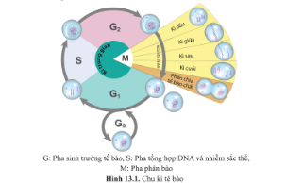  - GV đặt câu hỏi thảo luận cho HS:  + Quan sát hình 13.1 (SGK tr.81), cho biết chu kì tế bào gồm những giai đoạn, pha nào? Nêu đặc điểm, ý nghĩa Sinh học của mỗi pha.  + Trong giai đoạn nào của chu kì tế bào thì một NST gồm 2 chromatid giống hệt nhau.  + Dựa vào bảng 13.1 (SGK tr.82), cho biết điểm kiểm soát có ở những pha nào trong chu kì tế bào và vai trò của chúng ở mỗi pha là gì.  - GV giới hạn thời gian thảo luận của các nhóm là 7 phút.  Bước 2: HS thực hiện nhiệm vụ học tập  - Các nhóm HS đọc thông tin và quan sát bảng và hình ảnh SGK, thảo luận nhóm để trả lời các câu hỏi của GV.  - GV quan sát, hỗ trợ HS khi cần thiết.  Bước 3: Báo cáo kết quả hoạt động và thảo luận  - GV mời đại diện các nhóm trình bày lần lượt các câu hỏi.  - Các nhóm khác nhận xét, bổ sung ý kiến (nếu có).  Bước 4: Đánh giá kết quả, thực hiện nhiệm vụ học tập  - GV đánh giá, nhận xét câu trả lời của HS, chốt kiến thức và chuyển sang nội dung tiếp theo. | I. CHU KÌ TẾ BÀO  - Là một vòng tuần hoàn các hoạt động sống xảy ra trong một tế bào từ khi tế bào được hình thành đến khi tế bào phân chia thành tế bào mới.  - Gồm 4 pha:  + Sinh trưởng, cơ sở cho nhân đôi DNA (G₁)  + Pha nhân đôi DNA và NST (S)  + Pha sinh trưởng và chuẩn bị cho phân bào (G₂)  + Pha phân bào (M)
II. SINH SẢN CỦA TẾ BÀO THEO CƠ CHẾ NGUYÊN PHÂN
Hoạt động 2: Tìm hiểu quá trình sinh sản của tế bào theo cơ chế nguyên phân
a. Mục tiêu: Dựa vào cơ chế phân đôi và phân li của NST để giải thích được quá trình nguyên phân là cơ chế sinh sản của tế bào.
b. Nội dung:
- GV yêu cầu HS làm việc theo nhóm, đọc thông tin và quan sát hình ảnh minh họa mục II (SGK tr.82 - 84) để tìm hiểu về khái niệm và cơ chế sinh sản của tế bào.
- GV sử dụng phương pháp hỏi – đáp nêu vấn đề, kết hợp với kĩ thuật tia chớp, kĩ thuật khăn trải bàn để hướng dẫn HS thảo luận nhóm và trả lời các câu hỏi.
c. Sản phẩm học tập: Câu trả lời của HS về khái niệm sinh sản tế bào, các giai đoạn quá trình nguyên phân.
d. Tổ chức hoạt động:
HOẠT ĐỘNG CỦA GIÁO VIÊN –  HỌC SINH | DỰ KIẾN SẢN PHẨM
- Nhiệm vụ 1: Tìm hiểu khái niệm sinh sản của tế bào  Bước 1: GV chuyển giao nhiệm vụ học tập  - GV yêu cầu HS đọc thông tin và quan sát hình ảnh mục II.1 (SGK tr. 82) để tìm hiểu khái niệm sinh sản của tế bào.  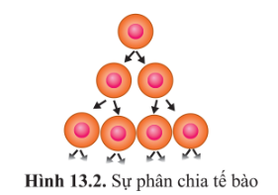  - GV đặt câu hỏi, yêu cầu HS trả lời:  + Quan sát Hình 13.2, cho biết các tế bào mới được sinh ra từ một tế bào giống nhau hay khác nhau. Vì sao?  + Trình bày khái niệm sinh sản của tế bào.  - GV sử dụng kĩ thuật tia chớp, khuyến khích HS nhanh chóng đưa ra câu trả lời.  Bước 2: HS thực hiện nhiệm vụ học tập  - HS đọc thông tin và quan sát hình ảnh SGK, suy nghĩ nhanh để đưa ra câu trả lời.  - GV theo dõi, hỗ trợ HS khi cần thiết.  Bước 3: Báo cáo kết quả hoạt động và thảo luận  - GV mời 2-3 HS trả lời nhanh câu hỏi.  - Các HS còn lại lắng nghe, nhận xét, bổ sung ý kiến (nếu có).  * Gợi ý:  Tất cả những tế bào mới được sinh ra từ hợp tử ban đầu thì giống nhau, chúng sẽ trở thành các loại mô khác nhau nhờ quá trình phân hóa và biệt hóa tế bào.  Bước 4: Đánh giá kết quả, thực hiện nhiệm vụ học tập  - GV đánh giá, nhận xét câu trả lời của HS, chuẩn kiến thức và chuyển sang nội dung tiếp theo.  - Nhiệm vụ 2: Tìm hiểu cơ chế sinh sản của tế bào – nguyên phân  Bước 1: GV chuyển giao nhiệm vụ học tập  - GV yêu cầu HS làm việc nhóm (mỗi nhóm 3 – 4 HS), đọc thông tin và quan sát hình ảnh minh họa mục II.2 (SGK tr.83 – 84) để tìm hiểu quá trình nguyên phân.  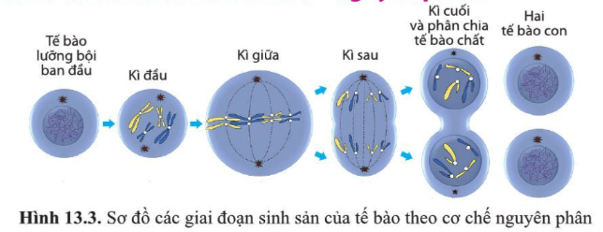  - GV đặt câu hỏi thảo luận cho HS: Quan sát Hình 13.3, cho biết sinh sản của tế bào theo cơ chế nguyên phân gồm những kì nào? Đặc điểm mỗi kì là gì? (Cho HS vẽ sơ đồ)  - GV sử dụng kĩ thuật khăn trải bàn, hướng dẫn các nhóm thảo luận để trả lời câu hỏi: Mỗi thành viên trong nhóm làm việc độc lập, suy nghĩ, trả lời các câu hỏi và viết ra giấy, sau đó, cả nhóm thảo luận, thống nhất đáp án từ các ý kiến cá nhân.  Bước 2: HS thực hiện nhiệm vụ học tập  - Mỗi HS trong nhóm đọc thông tin và quan sát hình ảnh minh họa SGK, làm việc cá nhân, ghi lại câu trả lời.  - Cả nhóm thảo luận, thống nhất đáp án và chuẩn bị trình bày trước lớp.  - GV theo dõi, hỗ trợ HS khi cần thiết, lưu ý HS trình bày ngắn gọn, súc tích.  Bước 3: Báo cáo kết quả hoạt động và thảo luận  - GV mời đại diện một số nhóm trình bày phần thảo luận của nhóm mình.  - Các HS còn lại lắng nghe, nhận xét, bổ sung ý kiến (nếu có).  - GV đặt câu hỏi liên hệ cho HS: Dựa vào các ví dụ nêu ở hình 13.4, cho biết nguyên phân có ý nghĩa gì đối với sinh vật.  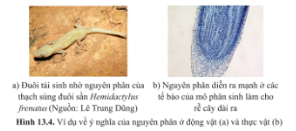  * Gợi ý:  + Sinh sản tế bào làm tăng số lượng tế bào giúp cơ thể sinh trưởng và phát triển. Nguyên phân đóng vai trò quan trọng khi cơ thể tái sinh những mô hoặc cơ quan bị tổn thương. Nguyên phân là cơ chế sinh sản tạo ra các tế bào mới đều có bộ nhiễm sắc thể giống với bộ nhiễm sắc thể của “tế bào mẹ”.  + Nhờ nguyên phân mà cơ thể có thể tạo tế bào mới, tái sinh một bộ phân đã mất (đuôi thằn lằn) hoặc làm cho cơ thể sinh trưởng, phát triển (rễ cây dài ra).  Bước 4: Đánh giá kết quả, thực hiện nhiệm vụ học tập  - GV đánh giá, nhận xét câu trả lời của HS, tuyên dương nhóm có phần trình bày tốt, chuẩn kiến thức.  - GV hướng dẫn HS đọc mục Em có biết (SGK tr. 84) để tìm hiểu về tế bào Hela và chuyển sang nội dung tiếp theo. | II. SINH SẢN CỦA TẾ BÀO THEO CƠ CHẾ NGUYÊN PHÂN  1. Khái niệm sinh sản của tế bào  Sinh sản tế bào là quá trình các tế bào mới được tạo ra từ tế bào ban đầu, làm tăng số lượng tế bào quan phân bào và thay thế các tế bào chết.  2. Cơ chế sinh sản của tế bào – nguyên phân  - Các giai đoạn sinh sản của tế bào:  + Nguyên phân (phân chia nhân)  - Kì đầu: Các tế bào bắt đầu đóng xoắn, co ngắn.  - Kì giữa: NST kép xếp một hàng ở mặt phẳng xích đạo.  - Kì sau: Hai chromatid của nhiễm sắc thể phân li đồng đều thành hai nhiễm sắc thể đơn và di chuyển về hai cực của tế bào.  - Kì cuối: Nhiễm sắc thể dãn xoắn. Màng nhân và nhân con xuất hiện trở lại.  + Phân chia tế bào chất: diễn ra đồng thời với kì cuối của nguyên phân, các bào quan trong tế bào được phân chia về hai tế bào con.  - Ở tế bào thực vật: Hình thành vách ngăn phân chia thành hai tế bào.  - Ở tế bào động vật: Màng sinh chất lõm vào hình thành eo thắt phân chia thành hai tế bào.
III. UNG THƯ VÀ CÁCH PHÒNG TRÁNH
Hoạt động 3: Tìm hiểu về ung thư và cách phòng tránh
a. Mục tiêu:
- Giải thích được sự phân chia tế bào một cách không bình thường có thể dẫn đến ung thư.
- Trình bày được một số thông tin về bệnh ung thư ở Việt Nam. Nêu được một số biện pháp phòng tránh ung thư.
b. Nội dung:
- GV yêu cầu HS làm việc theo nhóm, đọc thông tin và quan sát hình ảnh minh họa mục III (SGK tr.84 – 85) để tìm hiểu về ung thư và cách phòng tránh.
- GV sử dụng phương pháp dạy học theo trạm để hướng dẫn HS thảo luận nội dung SGK và trả lời các câu hỏi.
c. Sản phẩm học tập: Câu trả lời của HS về: khái niệm và cơ chế gây ung thư, một số thông tin về bệnh ung thư ở Việt Nam, một số biện pháp phòng tránh ung thư.
d. Tổ chức hoạt động:
HOẠT ĐỘNG CỦA GIÁO VIÊN –  HỌC SINH | DỰ KIẾN SẢN PHẨM
Bước 1: GV chuyển giao nhiệm vụ học tập  - GV chia lớp thành các nhóm nhỏ (mỗi nhóm 4 – 5 HS).  - GV chia nội dung cần tìm hiểu thành các trạm và yêu cầu các nhóm hoàn thành nhiệm vụ ở từng trạm.  - Trạm 1: Tìm hiểu về nguyên nhân dẫn đến ung thư  + Em hãy trình bày khái quát nguyên nhân dẫn đến ung thư.  + Tế bào ung thư khác gì so với tế bào bình thường?  + Phân biệt khối u lành tính và khối u ác tính.  * Gợi ý:  + Nguyên nhân dẫn đến ung thư là do chu kì tế bào bị mất kiểm soát => rối loạn phân bào => các tế bào phân chia liên tục tạo thành khối u.  + Tế bào ung thư khác tế bào thường ở những điểm sau:  => Không thể tự ngừng lại khi đã đáp ứng đủ nhu cầu tế bào của cơ thể (phân chia mất kiểm soát) và tạo thành khối u.  => Không thể thực hiện truyền tin tế bào với tế bào khác.  => Có khả năng tự sửa chữa, không chịu tác động của chu trình chết, tránh được hệ thống miễn dịch và các chất ức chế tăng trưởng.  => Có thể di căn đến cơ quan khác.  + Các tế bào của khối u lành tính không lan rộng đến vị trí khác, còn ở các tế bào sẽ lan rộng đến các vị trí khác (di căn).  - Trạm 2: Tìm hiểu về tình hình ung thư ở Việt Nam  + Quan sát hình 13.5, nêu khái quát tình hình ung thư tại Việt Nam năm 2020 và cho biết loại ung thư nào là phổ biến.  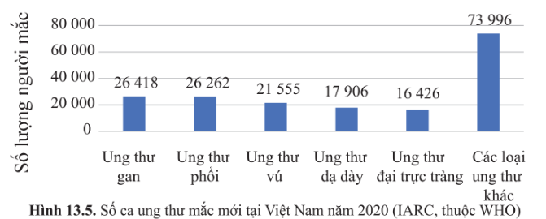  * Gợi ý:  Cũng như các nước trên thế giới, số người mắc bệnh ung thư tại Việt Nam đang có xu hướng ngày một gia tăng. Bệnh gặp ở mọi thành phần xã hội, mọi lứa tuổi, mọi ngành nghề khác nhau. Loại ung thư phổ biến: ung thư gan, ung thư phổi, ung thư vú,...  - Trạm 3: Tìm hiểu cách phòng tránh ung thư  + Vì sao cần khám sức khỏe định kì để phát hiện sớm các bệnh ung thư?  + Nguyên nhân khiến số người mắc và tử vong vì ung thư ở Việt Nam tăng nhanh là gì?  * Gợi ý:  + Tạo thói quen khám sức khoẻ định kì (6 tháng 1 lần) giúp phát hiện ung thư và có biện pháp điều trị từ sớm sẽ tăng khả năng phòng, chữa ung thư. Tỉ lệ mắc bệnh ung thư chỉ có thể giảm nếu mọi người hình thành thói quen tự chăm sóc bản thân, dân loại bỏ các nguyên nhân như thói quen lối sống không lành mạnh và các yếu tố môi trường.  + Nguyên nhân khiến số người mắc và tử vong vì ung thư ở Việt Nam tăng nhanh, chủ yếu do 2 nhóm yếu tố:  => Nhóm yếu tố có thể thay đổi được: môi trường, lối sống,...  => Nhóm yếu tố không thay đổi được: mắc ung thư do tuổi tác, gen,...  Một vài nguyên nhân khác: già hóa dân số; chế độ ăn uống không hợp lí; thói quen ít vận động; chưa nhận thức đúng đắn về việc chủ động tầm soát ung thư,...  - GV yêu cầu các nhóm nghiên cứu thông tin và quan sát các hình ảnh mục III.1, III.2, III.3 (SGK tr.84 – 85) để tìm hiểu về ung thư và cách phòng tránh.  - Ở mỗi trạm, HS đọc tài liệu, quan sát hình ảnh minh họa SGK để trả lời các câu hỏi cho mỗi phần.  - Các nhóm thực hiện nhiệm vụ ở mỗi trạm rồi di chuyển theo chiều kim đồng hồ, thực hiện cho đến khi tất cả HS đều thực hoàn thành nhiệm vụ ở mỗi trạm.  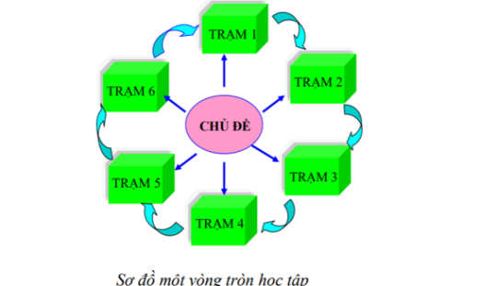  Bước 2: HS thực hiện nhiệm vụ học tập  - Các nhóm nghiên cứu thông tin, quan sát hình ảnh SGK, thảo luận để thực hiện nhiệm vụ ở mỗi trạm theo sự hướng dẫn của GV.  - GV theo dõi, hỗ trợ HS khi cần thiết.  Bước 3: Báo cáo kết quả hoạt động và thảo luận  - Các nhóm gắn phần trình bày của nhóm mình lên bảng. Nhóm HS hoàn thành nhiệm vụ ở các trạm nhanh nhất sẽ được cộng điểm ưu tiên.  - GV nhận xét mức độ hoàn thành nhiệm vụ của từng nhóm và cho điểm.  Bước 4: Đánh giá kết quả, thực hiện nhiệm vụ học tập  - GV chốt kiến thức, tuyên dương nhóm có bài làm tốt và chuyển sang hoạt động tiếp theo. | III. UNG THƯ VÀ CÁCH PHÒNG TRÁNH  1. Chu kì tế bào mất kiểm soát gây ung thư  - Khi chu kì tế bào bị mất kiểm soát sẽ dẫn đến rối loạn phân bào, có thể tạo khối u.  - Khối u có 2 loại: lành tính và ác tính (ung thư).  - Các tế bào ung thư phân chia liên tục và di căn đến các mô lân cận và các cơ quan xa.  2. Tình hình ung thư ở Việt Nam  - Số người mắc bệnh ung thư ở Việt Nam đang có xu hướng tăng.  - Bệnh ung thư có thể gặp ở mọi lứa tuổi.  - Số ca mắc mới ở Việt Nam năm 2020 là 182.563 ca.  3. Phòng tránh ung thư  Để giảm nguy cơ mắc ung ; thư cần thực hiện một số biện pháp sau:  - Không hút thuốc lá, thuốc lào; không sử dụng rượu bia, chất kích thích,...  - Có chế độ ăn uống, dinh dưỡng phù hợp: ăn nhiều rau, quả; hạn chế sử dụng chất béo, thịt đỏ, thức ăn chứa nhiều muối; tránh lạm dụng đồ uống có đường; không ăn thực phẩm mốc hay ôi thiu; thực phẩm nhiễm hoá chất như thuốc trừ sâu, chất kích thích tăng trọng;...  - Xây dựng chế độ tập luyện, nghỉ ngơi hợp lí; giữ tinh thần thoải mái, tích cực.  - Quan hệ tình dục lành mạnh, an toàn.  - Thực hiện tiêm chủng: viêm gan B, HPV,...  - Đẩy mạnh công tác tuyên truyền để cộng đồng hiểu nguyên nhân và cách phòng tránh bệnh ung thư.  - Giữ cho môi trường sống trong lành; phát triển nông nghiệp sạch nhằm tạo nguồn lương thực, thực phẩm an toàn.
C. HOẠT ĐỘNG LUYỆN TẬP
a. Mục tiêu: Thông qua các câu hỏi, bài tập củng cố khắc sâu kiến thức về chu kì tế bào và nguyên phân. Nắm được một số thông tin về bệnh ung thư ở Việt Nam và biện pháp phòng tránh ung thư.
b. Nội dung:
- GV yêu cầu HS làm việc nhóm, thảo luận và trả lời các câu hỏi luyện tập.
- HS làm bài tập vào vở.
c. Sản phẩm học tập: Câu trả lời và ý kiến trao đổi, thảo luận của HS về chu kì tế bào, nguyên phân, bệnh ung thư.
d. Tổ chức hoạt động:
Bước 1: GV chuyển giao nhiệm vụ học tập
GV yêu cầu HS làm việc theo nhóm, thảo luận các câu hỏi sau:
+ Điều gì xảy ra với tế bào nếu không vượt quá được điểm kiểm soát G1?
+ Vì sao tế bào mời sinh ra có bộ NST giống nhau và giống với tế bào ban đầu?
Bước 2: HS thực hiện nhiệm vụ học tập
- HS sử dụng kiến thức đã học, thảo luận các câu hỏi và chuẩn bị cho phần trình bày trước lớp.
- GV theo dõi, hỗ trợ HS khi cần thiết. GV khuyến khích HS đưa ra các ý kiến khác nhau để tranh luận, làm rõ vấn đề.
Bước 3: Báo cáo kết quả thực hiện nhiệm vụ
- GV mời đại diện một số nhóm trình bày câu trả lời.
- Các nhóm khác nhận xét, bổ sung ý kiến (nếu có), đặt câu hỏi tranh luận, phản biện, ... để khắc sâu kiến thức.
* Gợi ý:
+ Điểm kiểm soát G1 xác định liệu tất cả các điều kiện có thuận lợi cho quá trình phân chia tế bào diễn ra hay không. Tế bào nếu không vượt qua được điểm kiểm soát G1 có thể do các điều kiện chữa thuận lợi cho quá trình phân chia tế bản diễn ra (kích thước tế bào chưa đủ lớn,...) hoặc do đây là loại tế bào biệt hoá không phân chia (như tế bào thần kinh chẳng hạn). Như vậy, tế bào có thể tiếp tục kéo dài hơn thời gian của pha G1 hoặc tự phân huỷ (nếu tế bào xảy ra bất thường) hoặc tế bào đi vào G1 (nếu là loại tế bào biệt hoá không phân chia).
+ Tế bào mới sinh ra có bộ NST giống nhau và giống với tế bào ban đầu vì:
- Nhân đôi ADN dẫn tới nhân đôi NST
- Sự phân ly đồng đều của các NST đơn trong NST kép về 2 tế bào con.
Bước 4: Đánh giá kết quả, thực hiện nhiệm vụ học tập
GV đánh giá, nhận xét bài làm của HS, chuẩn kiến thức và chuyển sang hoạt động tiếp theo.
D. HOẠT ĐỘNG VẬN DỤNG
a. Mục tiêu: HS biết vận dụng bài học vào trong thực tiễn cuộc sống.
b. Nội dung:
- GV giao bài tập để HS thực hiện ngoài giờ học.
- HS làm việc theo nhóm đôi, trao đổi để hoàn thành bài tập.
c. Sản phẩm học tập: Các câu trả lời và ý kiến thảo luận của HS về việc ứng dụng kiến thức chu kì tế bào và nguyên phân vào thực tiễn.
d. Tổ chức hoạt động:
Bước 1: GV chuyển giao nhiệm vụ cho HS
- GV yêu cầu HS trao đổi cặp đôi để hoàn thành nhiệm vụ:
1. Nhờ có quá trình nào mà một cây hoa hồng có thể được tạo thành từ chỉ một đoạn thân của chúng? Nhân giống cây trồng bằng công nghệ nuôi cấy mô dựa trên cơ sở sinh học nào?
2. Tế bào có phân chia mãi không? Trong cơ thể người, loại tế bào nào không sinh sản?
3. Nhiều người cho rằng bệnh ung thư là bệnh nan y nhưng khoa học phát triển đã mở ra nhiều biện pháp chữa trị hiệu quả. Em hãy tìm hiểu những biện pháp đó.
4. Tìm hiểu thông tin về ung thư ở địa phương em. Làm thế nào để phòng tránh ung thư hiệu quả?
- GV yêu cầu HS làm việc theo nhóm (mỗi nhóm không quá 3 HS), hợp tác cùng hoàn thành nhiệm vụ ngoài giờ học.
Bước 2: HS thực hiện nhiệm vụ học tập
- HS tiếp nhận nhiệm vụ, phân chia công việc và tìm kiếm thông tin.
- GV hướng dẫn, hỗ trợ HS khi cần thiết.
Bước 3: Báo cáo kết quả hoạt động và thảo luận
- GV mời đại diện các cặp đôi báo cáo kết quả tìm hiểu trước lớp.
- Các nhóm còn lại lắng nghe, nhận xét, bổ sung ý kiến (nếu có). GV khuyến khích HS đưa ra nhiều ý kiến khác nhau, tranh luận, đặt câu hỏi,... để hiểu sâu vấn đề.
* Gợi ý:
1. Nhờ cơ chế nguyên phân trong quá trình sinh sản sinh dưỡng mà chỉ từ một đoạn thân tạo nên một cây hoa hồng mới.
2. - Tế bào bình thường tự ngừng quá trình sinh trưởng, phát triển và sinh sản khi có đủ lượng tế bào cần thiết. Ví dụ, khi có một vết cắt trên da thì các tế bào mới sẽ được sản xuất ra để phục hồi và làm lành vết thương. Khi đã có đủ lượng tế bào để lấp đầy sự thiếu hụt do thương tổn, các tế bào mới sẽ ngừng sinh sản nghĩa là quá trình sinh sản tế bào sẽ tự ngừng lại.
- Trong cơ thể người loại tế bào không sinh sản như tế bào thần kinh, tế bào hồng cầu, ... (GV yêu cầu HS giải thích).
3. Theo Trung tâm Nghiên cứu Ung thư (Memorial Sloan Kettering Cancer Center – MSK) – Mỹ, trong tương lai không xa, căn bệnh ung thư sẽ được con người chế ngự, trong đó 5 liệu pháp dưới đây được xem là những chiến thuật đầy triển vọng và khả thi.
+ Y học chính xác: Tìm hiểu vai trò của gene. Đến nay, đã có nhiều thử nghiệm về loại thuốc này nhằm vào các đột biến gene. Ví dụ, MSK hiện đang nghiên cứu, thử nghiệm liệu pháp này cho tất cả các loại ung thư. Đặc biệt, sử dụng phép thử test lập bản đồ trật tự ADN khối u xâm lấn có tên MSK-IMPACT để điều trị bệnh nhân ung thư giai đoạn bệnh tiến triển mà không quan tâm đến dạng khối u đang mắc phải.
+ Liệu pháp dùng “thuốc sống” điều trị ung thư. Ngoài ipilimumab và nivolumab, MSK hiện đang phát triển một liệu pháp miễn dịch mới trong đó các tế bào T của bệnh nhân được “chế tác” để tấn công tế bào ung thư. Liệu pháp này được gọi là thể kháng nguyên khảm (chimeric antigen receptor therapy hay CAR). Theo đó, tế bào T được thu thập từ máu của người bệnh, được biến đổi gene để nhận ra các protein nhất định trên các tế bào ung thư, sau đó được truyền vào máu. Phương pháp này mang lại nhiều hứa hẹn cho các tế bào B tái phát trong bệnh bạch cầu cấp tính và một số dạng bệnh ung thư máu khác, đồng thời có ích cho việc điều trị các khối u rắn.
4. Tìm hiểu thông tin về ung thư qua thống kê của cơ quan y tế địa phương, dựa vào nội dung bài học nêu các biện pháp phòng, tránh ung thư hiệu quả.
Bước 4: Đánh giá kết quả, thực hiện nhiệm vụ học tập
- GV nhận xét, đánh giá phần trình bày của HS, chốt kiến thức.
- GV tuyên dương nhóm có câu trả lời tốt.
* Hướng dẫn về nhà:
- Ôn lại kiến thức đã học.
- Làm bài tập trong Sách bài tập Sinh học 10.
- Đọc và tìm hiểu trước Bài 14: Giảm phân.

Ngày soạn:…/…/…
Ngày dạy:…/…/…

BÀI 14: GIẢM PHÂN

I. MỤC TIÊU
1. Về kiến thức
Sau bài học này, HS sẽ:
- Dựa vào cơ chế nhân đôi và phân li của nhiễm sắc thể để giải thích được quá trình giảm phân, thụ tinh cùng với nguyên phân là cơ sở của sinh sản hữu tính ở sinh vật. Lập được bảng so sánh quá trình nguyên phân và quá trình giảm phân.
- Trình bày được một số nhân tố ảnh hưởng đến quá trình giảm phân. Vận dụng kiến thức về nguyên phân và giảm phân vào giải thích một số vấn đề trong thực tiễn.
2. Về năng lực
- Năng lực sinh học:
- Nhận thức sinh học:
+ Giải thích được quá trình giảm phân; so sánh quá trình nguyên phân và giảm phân.
+ Trình bày được một số nhân tố ảnh hưởng đến quá trình giảm phân.
- Vận dụng kiến thức, kĩ năng đã học:
+ Vận dụng kiến thức về giảm phân vào giải thích một số vấn đề trong thực tiễn.
+ Đề xuất được các biện pháp phòng tránh những yếu tố tiêu cực ảnh hưởng đến quá trình giảm phân.
- Năng lực chung:
- Tự chủ và tự học: Luôn chủ động, tích cực tìm hiểu về nguyên phân qua các nguồn học liệu khác nhau và xử lí thông tin thu được.
- Giao tiếp và hợp tác: Biết chủ động phát biểu đề nêu ý kiến của bản thân khi học về quá trình phân bào.
3. Phẩm chất
Trách nhiệm: Sẵn sàng chịu trách nhiệm về các nội dung trình bày về quá trình phân bào.
II. PHƯƠNG PHÁP VÀ KĨ THUẬT DẠY HỌC
- Dạy học theo nhóm và cặp đôi.
- Dạy học trực quan.
- Phương pháp thuyết trình.
- Phương pháp hỏi – đáp nêu vấn đề.
- Kĩ thuật khăn trải bàn, think – pair – share.
III. THIẾT BỊ DẠY HỌC VÀ HỌC LIỆU
1. Đối với giáo viên
- SGK, SGV, Giáo án.
- Bản phóng to các hình ảnh trong SGK.
- Câu hỏi, video liên quan đến bài học.
- Máy tính, máy chiếu.
2. Đối với học sinh
- SGV, SBT, vở ghi, vở bài tập.
- Đồ dùng học tập, tư liệu, hình ảnh,... liên quan đến bài học theo yêu cầu của GV.
IV. TIẾN TRÌNH DẠY HỌC
A. HOẠT ĐỘNG KHỞI ĐỘNG
a. Mục tiêu: Kích thích hứng thú tìm hiểu, khám phá nội dung bài học nhờ tạo được mâu thuẫn nhận thức giữa kiến thức, kĩ năng đã có và nội dung của bài học mới.
b. Nội dung:
- GV đặt câu hỏi dựa trên các kiến thức đã học, sau đó dẫn dắt vào chủ đề bài học.
- HS nhớ lại kiến thức, suy nghĩ, đưa ra câu trả lời.
c. Sản phẩm học tập: Câu trả lời của HS.
d. Tổ chức thực hiện:
Bước 1: GV chuyển giao nhiệm vụ học tập
- GV nêu câu hỏi: Cơ thể con có bộ NST lưỡng bội từ sự kết hợp vật chất di truyền của bố và mẹ là đặc trưng của sinh sản hữu tính. Vậy, bằng cơ chế nào mà bộ NST lưỡng bội (2n) của loài sinh sản hữu tính được duy trì nguyên vẹn từ thế hệ này sang thế hệ khác?
- GV sử dụng kĩ thuật tia chớp, khuyến khích HS suy nghĩ và đưa ra câu trả lời nhanh trong vòng 3 phút.
Bước 2: HS thực hiện nhiệm vụ học tập
- HS dựa kiến thức đã học về sinh sản hữu tính ở cấp THCS, suy nghĩ nhanh và trả lời câu hỏi của GV.
Bước 3: Báo cáo kết quả hoạt động và thảo luận
- HS xung phong phát biểu ý kiến.
- GV ghi các ý kiến của HS lên bảng và kích thích các em phản biện, xác định vấn đề cốt lõi của nội dung bài học.
Bước 4: Đánh giá kết quả, thực hiện nhiệm vụ học tập
- GV tuyên dương tinh thần đóng góp xây dựng bài của HS và dẫn dắt vào bài mới: Như các em đã biết, nguyên phân là cơ chế sinh sản của tế bào, cùng với giảm phân, thụ tinh là cơ sở của sinh sản hữu tính ở sinh vật. Tại sao giảm phân và thụ tinh lại là cơ chế duy trì ổn định bộ NST đặc trưng của loài sinh sản hữu tính qua các thế hệ. Trong bài học hôm nay - Bài 14: Giảm phân, chúng ta sẽ cùng tìm hiểu rõ hơn về quá trình giảm phân, thụ tinh để tạo ra một cơ thể mới.
B. HOẠT ĐỘNG HÌNH THÀNH KIẾN THỨC
I. QUÁ TRÌNH GIẢM PHÂN VÀ THỤ TINH
Hoạt động 1: Tìm hiểu cơ chế nhân đôi và phân li của NST trong giảm phân
a. Mục tiêu:
- Mô tả được cơ chế nhân đôi và phân li của NST trong quá trình giảm phân.
- Lập được bảng so sánh quá trình nguyên phân và quá trình giảm phân.
b. Nội dung:
- GV yêu cầu HS làm việc theo nhóm, đọc thông tin và quan sát các hình ảnh minh họa mục I.1 (SGK tr. 86 – 88) để tìm hiểu về cơ chế nhân đôi và phân li của NST trong giảm phân.
- GV sử dụng phương pháp dạy học trực quan kết hợp hỏi – đáp nêu vấn đề để hướng dẫn và gợi ý cho HS thảo luận nội dung SGK và trả lời các câu hỏi.
c. Sản phẩm học tập: Câu trả lời của HS về quá trình giảm phân, thụ tinh; bảng so sánh quá trình nguyên phân và giảm phân.
d. Tổ chức hoạt động:
HOẠT ĐỘNG CỦA GIÁO VIÊN –  HỌC SINH | DỰ KIẾN SẢN PHẨM
Bước 1: GV chuyển giao nhiệm vụ học tập  - GV chia lớp thành các nhóm nhỏ (mỗi nhóm 5 – 6 HS), đọc thông tin và quan sát các hình ảnh minh họa mục I.1 (SGK tr. 86 – 88) để tìm hiểu về cơ chế nhân đôi và phân li của NST trong giảm phân.  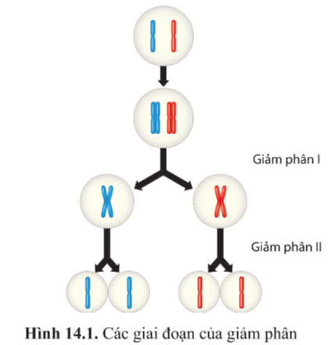  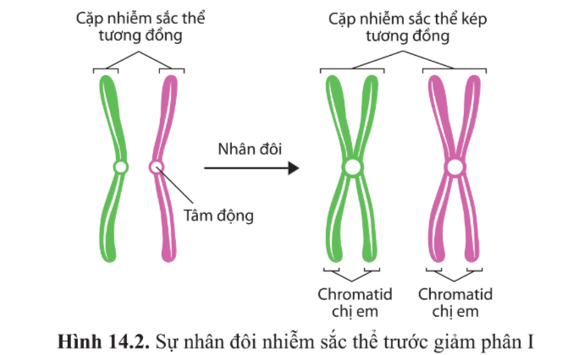  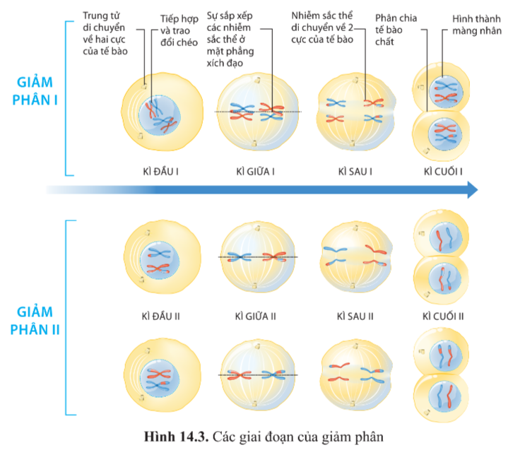  - GV đặt câu hỏi thảo luận cho HS:  1. Giảm phân là gì?  2. Quan sát hình 14.1 SGK và trả lời các câu hỏi:  3. Quan sát hình 14.2 SGK và cho biết trước khi bắt đầu giảm phân I, nhiễm sắc thể trong nhân tế bào ở trạng thái đơn hay kép? Đặc điểm này có ý nghĩa gì?  4. Quan sát hình 14.3 SGK, cho biết giảm phân I có các giai đoạn nào, nhiễm sắc thể biến đổi như thế nào ở kì đầu I?  5. Nhận xét về sự sắp xếp của nhiễm sắc thể ở kì giữa I và sự di chuyển của nhiễm sắc thể ở kì sau I.  6. Kết quả của giảm phân I là gì? Hãy so sánh số lượng nhiễm sắc thể của tế bào lúc bắt đầu giảm phân và lúc kết thúc giảm phân I.  7. Kết quả của giảm phân II là gì? So sánh vbộ nhiễm sắc thể của tế bào được tạo ra ở giảm phân I và giảm phân II.  8. Lập bảng so sánh quá trình nguyên phân và quá trình giảm phân theo gợi ý bảng 14.1 (SGK tr.88).  - GV giới hạn thời gian thảo luận cho các nhóm.  Bước 2: HS thực hiện nhiệm vụ học tập  - Các nhóm HS đọc thông tin và quan sát các hình ảnh SGK, thảo luận nhóm để trả lời các câu hỏi của GV.  - GV quan sát, hỗ trợ HS khi cần thiết.  Bước 3: Báo cáo kết quả hoạt động và thảo luận  - GV mời đại diện các nhóm trình bày lần lượt các câu hỏi.  - Các nhóm khác nhận xét, bổ sung ý kiến (nếu có)  * Gợi ý:  2. Bộ nhiễm sắc thể ban đầu là 2n, bộ nhiễm sắc thể của các tế bào là sản phẩm của các lần phân chia đó là n.  3. Trước khi bắt đầu giảm phân I, nhiễm sắc thể trong nhân tế bào ở trạng thái kép vì tế bào đã thực hiện nhân đôi DNA và nhiễm sắc thể ở kì trung gian. Đặc điểm này có ý nghĩa khi tế bào thực hiện giảm phân 2 lần liên tiếp thì số lượng nhiễm sắc thể trong nhân tế bào chỉ giảm đi một nửa. Khi thụ tinh, hợp tử lại khôi phục bộ nhiễm sắc thể lưỡng bội của loài.  4. Giảm phân I có các giai đoạn kì đầu I, kì giữa I, đầu I, nhiễm sắc thể có hiện tượng tiếp hợp và trao đổi đoạn giữa hai nhiễm sắc thể trong từng cặp nhiễm sắc thể tương đồng.  5. Ở kì giữa I, nhiễm sắc thể sắp xếp thành hai hàng theo từng cặp nhiễm sắc thể tương đồng ở mặt phẳng xích đạo của thoi vô sắc (sợi thoi vô sắc chỉ bám vào tâm động của nhiễm sắc thể ở một phía). Ở kì sau I, mỗi nhiễm sắc thể trong từng cặp nhiễm sắc thể tương đồng phân li về một cực của tế bào (làm cho số nhiễm sắc thể trong mỗi nhân con giảm đi một nửa; mỗi nhiễm sắc thể vẫn gồm 2 chromatid dính nhau ở tâm động).  6. Kết quả của giảm phân I là tạo ra 2 tế bào mới, mỗi tế bào có bộ nhiễm sắc thể đơn bội (n), nghĩa là giảm đi một nửa so với tế bào ban đầu trước giảm phân I (nhưng mỗi nhiễm sắc thể gồm 2 chromatid dính nhau ở tâm động).  7. Kết quả của giảm phân II là từ 2 tế bào ở giảm phân I tạo nên 4 tế bào ở giảm phân II. Bộ nhiễm sắc thể của 2 tế bào được tạo ra ở giảm phân I và 4 tế bào được tạo ra ở giảm phân II là giống nhau về số lượng (đều là bộ nhiễm sắc thể đơn bội) nhưng khác nhau về vật chất di truyền: 2 tế bào được tạo ra ở giảm phân I có n NST nhưng mỗi NST có 2 phân tử DNA (2 cromatid); còn 4 tế bào được tạo ra ở giảm phân II có n NST nhưng mỗi NST có 1 phân tử DNA.  Bước 4: Đánh giá kết quả, thực hiện nhiệm vụ học tập  - GV đánh giá, nhận xét câu trả lời của HS, nhấn mạnh những 2 điểm khác biệt quan trọng nhất giữa nguyên phân và giảm phân là:  + Sự tiếp hợp và trao đổi đoạn NST ở kì đầu I (tạo ra nhiều biến dị tổ hợp).  + Sự phân li ở kì sau I (làm giảm số lượng NST đi một nửa trong mỗi tế bào mới)  => Làm giảm một nửa số lượng NST, là cơ sở tạo nguồn biến dị tổ hợp làm nguyên liệu cho tiến hóa. | I. QUÁ TRÌNH GIẢM PHÂN VÀ THỤ TINH  1. Cơ chế nhân đôi và phân li của nhiễm sắc thể trong giảm phân  - Trong giảm phân, tế bào sinh dục ở thời kì chín có bộ NST lưỡng bội (2n) trải qua 2 lần phân bào liên tiếp: giảm phân I và giảm phân II.  + Kì trung gian: gồm các pha G1, S và G2. NST nhân đôi thành NST kép gồm 2 chromatid dính với nhau ở tâm động.  + Giảm phân I:  => Giai đoạn phân chia thứ nhất của giảm phân làm giảm một nửa số lượng nhiễm sắc thể và tạo ra các tổ hợp nhiễm sắc thể mới.  => Đây là giai đoạn diễn ra sự phân li của các cặp nhiễm sắc thể tương đồng khác nhau và tổ hợp các nhiễm sắc thể không tương đồng.  + Giảm phân II: Diễn ra tương tự như nguyên phân dẫn đến sự phân tách các chromatid và hoàn thành quá trình giảm phân.  - Giảm phân là cơ chế tạo ra các tổ hợp nhiễm sắc thể mới do sự phân li độc lập và tổ hợp ngẫu nhiên của các nhiễm sắc thể.
Hoạt động 2: Tìm hiểu sự phát sinh giao tử và thụ tinh
a. Mục tiêu: Giải thích được quá trình giảm phân, thụ tinh cùng với nguyên phân là cơ sở của sinh sản hữu tính ở sinh vật.
b. Nội dung:
- GV yêu cầu HS làm việc theo nhóm, đọc thông tin và quan sát hình ảnh minh họa mục I.2 (SGK tr.88 - 89) để tìm hiểu về sự phát sinh giao tử và thụ tinh.
- GV sử dụng phương pháp hỏi – đáp nêu vấn đề, kết hợp kĩ thuật khăn trải bàn để hướng dẫn HS thảo luận nhóm và trả lời các câu hỏi.
c. Sản phẩm học tập: Câu trả lời của HS.
d. Tổ chức hoạt động:
HOẠT ĐỘNG CỦA GIÁO VIÊN –  HỌC SINH | DỰ KIẾN SẢN PHẨM
Bước 1: GV chuyển giao nhiệm vụ học tập  - GV chia lớp thành các nhóm 4-5 HS, đọc thông tin và quan sát hình ảnh minh họa mục I.2 (SGK tr.88 - 89) để tìm hiểu về sự phát sinh giao tử và thụ tinh.  - Nhiệm vụ 1: Tìm hiểu sự phát sinh giao tử  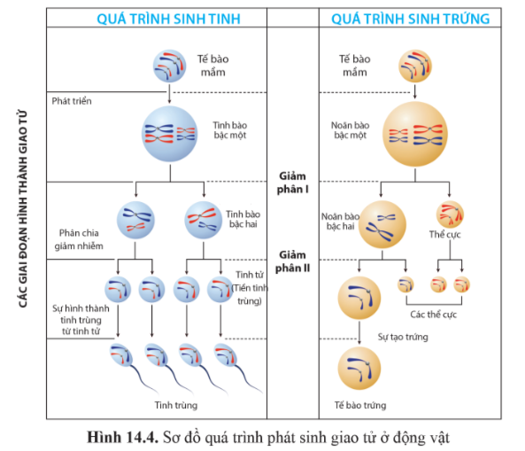  - GV đặt câu hỏi thảo luận cho HS:  + Giao tử tham gia vào quá trình tạo ra cơ thể mới có bộ NST như thế nào so với tế bào sinh dưỡng? Giao tử được hình thành như thế nào?  + Quan sát hình 14.4 SGK, so sánh các giai đoạn của sự phát sinh giao tử đực và giao tử cái ở động vật.  - GV sử dụng kĩ thuật khăn trải bàn, hướng dẫn HS thảo luận nhóm và trả lời các câu hỏi.  Bước 2: HS thực hiện nhiệm vụ học tập  - HS đọc thông tin và quan sát hình ảnh SGK, suy nghĩ và viết câu trả lời vào giấy.  - Cả nhóm thảo luận, thống nhất phương án trả lời dựa trên việc tổng hợp các ý kiến cá nhân.  - GV theo dõi, hỗ trợ HS khi cần thiết.  Bước 3: Báo cáo kết quả hoạt động và thảo luận  - GV mời đại diện một số nhóm trình bày câu trả lời.  - Các HS còn lại lắng nghe, nhận xét, bổ sung ý kiến (nếu có).  * Gợi ý:  + Giao tử tham gia vào qua trình tạo ra cơ thể mới có bộ NST đơn bội n (giảm đi một nửa, trong mỗi cặp NST). Hình thành giao tử là quá trình tạo ra giao tử từ tế bào mầm. Sự hình thành giao tử là quá trình mà tế bào sinh dục sơ khai (một loại tế bào mầm) phát sinh ra giao từ trong cơ thể sinh vật với kết quả quan trọng nhất là tạo ra giao tử đực hoặc giao tử cái có thể tham gia thụ tinh. Sự hình thành giao tử có hai đặc điểm quan trọng:  - Tạo ra các giao tử đơn bội (n) mà mỗi giao tử chỉ có 1/2 số nhiễm sắc thể cùng với hàm lượng gene trong đó so với tế bào sinh dục lưỡng bội (2n) đã sinh ra nó.  - Luôn luôn có sự phân li và tổ hợp ngẫu nhiên các nhiễm sắc thể, dẫn đến vô cùng nhiều loại giao tử khác nhau gây nên nhiều biến dị tổ hợp, đồng thời có thể có sự cấu trúc lại các nhiễm sắc thể gây hoán vị gene; nhờ đó đời con rất đa dạng về kiểu gene và kiểu hình, thuận lợi cho sự tồn tại và tiến hoá của loài trước tác động của chọn lọc tự nhiên.  + Sự sản sinh giao tử giữa con đực và con cái rất khác nhau:  - Quá trình sinh tinh: từ tế bào mầm 2n tạo ra tế bào sinh tinh sơ cấp (lưỡng bội) thông qua nguyên phân. Tế bào sinh tinh sơ cấp (tinh bào bậc I) trải qua quá trình giảm phân I để tạo ra hai tế bào đơn bội giống nhau về kích thước được gọi là tế bào sinh tinh thứ cấp (tinh bào bậc II). Mỗi tế bào sinh tinh thứ cấp qua giảm phân II để tạo thành 4 tinh tử giống nhau về kích thước. Ở người, sau khoảng 6 tuần tinh tử biệt hoá trở thành tinh trùng trưởng thành.  - Quá trình sinh trứng: Thông thường, giai đoạn đầu của quá trình sinh trứng bắt đầu trong giai đoạn phôi thai sớm và hoàn thành sau tuổi dậy thì. Sự sản sinh noãn có chu kì; điều này thường xảy ra một lần trong một tháng. Từ tế bào mầm 2n tạo ra tế bào sinh trứng sơ cấp (lưỡng bội) thông qua nguyên phân. Tế bào sinh trứng sơ cấp (noãn bào bậc I) trải qua quá trình giảm phân I để tạo ra hai tế bào đơn bội khác nhau về kích thước. Sau tuổi dậy thì, các tế bào trứng sơ cấp này bắt đầu chuyển thành các tế bào trứng thứ cấp (noãn bào bậc II). Sau đó, trong thời kì giảm phân II, tế bào trứng thứ cấp chuyển đổi thành noãn đơn bội. Tế bào lớn hơn trở thành noãn trong khi tế bào nhỏ hơn trở thành cơ thể cực. Noãn phát triển thành trứng và được giải phóng khỏi buồng trứng khi rụng trứng.  Bước 4: Đánh giá kết quả, thực hiện nhiệm vụ học tập  - GV đánh giá, nhận xét câu trả lời của HS, chuẩn kiến thức và chuyển sang nội dung tiếp theo.  - Nhiệm vụ 2: Tìm hiểu về sự thụ tinh  Bước 1: GV chuyển giao nhiệm vụ học tập  - GV giữ nguyên nhóm trong nhiệm vụ trước, yêu cầu HS đọc thông tin và quan sát hình ảnh minh họa (SGK tr.89) để tìm hiểu về sự thụ tinh.  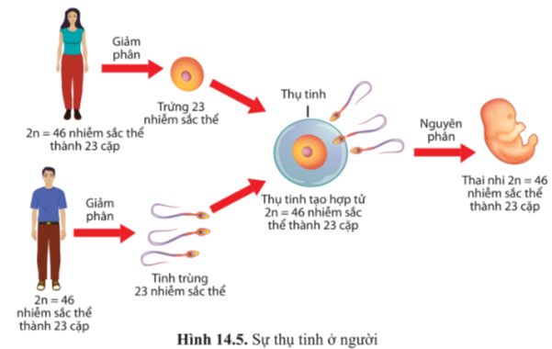  - GV đặt câu hỏi thảo luận cho HS:  + Quan sát hình 14.5 SGK, cho biết sự thụ tinh là gì? Hợp tử có bộ NST như thế nào so với các giao tử và tế bào sinh dưỡng của cơ thể bố mẹ?  + Dựa vào hiểu biết của em về sự thụ tinh, hãy giải thích về nguồn gốc của các NST trong mỗi cặp NST tương đồng của mỗi tế bào của cơ thể sinh vật lưỡng bội.  - GV sử dụng kĩ thuật tia chớp, yêu cầu HS trả lời nhanh các câu hỏi.  Bước 2: HS thực hiện nhiệm vụ học tập  - Các nhóm đọc thông tin SGK, thảo luận và nhanh chóng đưa ra câu trả lời theo hiệu lệnh của GV.  - GV theo dõi, gợi ý HS khi cần thiết.  Bước 3: Báo cáo kết quả hoạt động và thảo luận  - Các nhóm có câu trả lời nhanh chóng giơ tay phát biểu.  - Các nhóm còn lại lắng nghe, nhận xét, bổ sung ý kiến (nếu có).  * Gợi ý:  + Thụ tinh là sự kết hợp giữa một giao tử đực với một giao tử cái (một tinh trùng với một tế bào trứng) tạo thành hợp tử. Hợp tử có bộ nhiễm sắc thể lưỡng bội 2n (do sự kết hợp hai bộ nhiễm sắc thể đơn bội n của trứng và tinh trùng), giống bộ nhiễm sắc thể lưỡng bội 2n ở tế bào sinh dưỡng của cơ thể bố mẹ.  + Thực chất của sự thụ tinh là sự kết hợp hai bộ nhân đơn bội hay tổ hợp hai bộ nhiễm sắc thể của hai giao tử đực và cái, tạo thành bộ nhân lưỡng bội ở hợp tử có nguồn gốc từ bố và mẹ.  Bước 4: Đánh giá kết quả, thực hiện nhiệm vụ học tập  - GV đánh giá, nhận xét câu trả lời của HS, tuyên dương nhóm có câu trả lời tốt, chuẩn kiến thức và chuyển sang nội dung tiếp theo. | 2. Sự phát sinh giao tử và thụ tinh  - Sự phát sinh giao tử:  - Giao tử là tế bào có bộ nhiễm sắc thể đơn bội (n), có thể trực tiếp tham gia thụ tinh tạo thành hợp từ ở sinh vật đa bào.  - Các tế bào con được sinh ra từ quá trình giảm phân sẽ trải qua quá trình phát sinh giao tử hình thành giao tử đực và giao tử cái.  - Sự thụ tinh:  - Là quá trình kết hợp giữa giao tử đực với giao tử cái.  - Kết quả của thụ tinh là sự dung hợp giữa giao tử đực với giao tử cái, từ đó tạo ra hợp tử, phát triển thành phôi rồi có thể phát sinh ra cơ thể mới (thế hệ con).
II. MỘT SỐ NHÂN TỐ ẢNH HƯỞNG ĐẾN QUÁ TRÌNH GIẢM PHÂN
Hoạt động 3: Tìm hiểu một số nhân tố ảnh hưởng đến quá trình giảm phân
a. Mục tiêu: Trình bày được một số nhân tố ảnh hưởng đến quá trình giảm phân. Vận dụng kiến thức về nguyên phân và giảm phân vào giải thích một số vấn đề trong thực tiễn.
b. Nội dung:
- GV yêu cầu HS làm việc theo nhóm đôi, đọc thông tin mục II (SGK tr.90) để tìm hiểu về một số nhân tố ảnh hưởng đến quá trình giảm phân.
- GV sử dụng phương pháp hỏi - đáp để hướng dẫn HS thảo luận nội dung SGK và trả lời các câu hỏi.
c. Sản phẩm học tập: Câu trả lời và các ý kiến trao đổi của HS về một số nhân tố ảnh hưởng đến quá trình giảm phân.
d. Tổ chức hoạt động:
HOẠT ĐỘNG CỦA GIÁO VIÊN –  HỌC SINH | DỰ KIẾN SẢN PHẨM
Bước 1: GV chuyển giao nhiệm vụ học tập  - GV yêu cầu HS làm việc theo nhóm đôi, đọc thông tin mục II (SGK tr.90) để tìm hiểu về một số nhân tố ảnh hưởng đến quá trình giảm phân.  - GV sử dụng kĩ thuật think – pair – share, hướng dẫn HS thảo luận và trả lời câu hỏi: Theo em, có những yếu tố nào ảnh hưởng đến quá trình giảm phân?  * Gợi ý:  Bốn yếu tố chính đã được công nhận ảnh hưởng hoặc xác định thời gian phân bào giảm phân là: (1) yếu tố môi trường (ví dụ nhiệt độ);  (2) hàm lượng DNA nhân;  (3) mức độ dị bội của sinh vật và (4) kiểu gene.  - GV đặt câu hỏi mở rộng cho HS:  + Suy giảm chức năng sinh sản hay mất khả năng sinh sản là một vấn đề xảy ra khá phổ biến ở cả năm giới và nữ giới trong xã hội ngày nay. Hãy nêu nguyên nhân gây ra tình trạng đó.  + Tại sao kiểm tra sức khỏe sinh sản tiền hôn nhân rất quan trọng để sáng lọc các bệnh lí di truyền cho cả nam giới và nữ giới.  Bước 2: HS thực hiện nhiệm vụ học tập  - HS đọc thông tin SGK, làm việc cá nhân, suy nghĩ câu trả lời, sau đó GV cho HS ghép đôi bất kì, trao đổi ý kiến, thống nhất câu trả lời.  - GV theo dõi, hỗ trợ HS khi cần thiết.  Bước 3: Báo cáo kết quả hoạt động và thảo luận  - HS xung phong trả lời các câu hỏi của GV.  - Các HS còn lại nhận xét, bổ sung ý kiến (nếu có).  Bước 4: Đánh giá kết quả, thực hiện nhiệm vụ học tập  - GV nhận xét, khích lệ HS, chốt kiến thức.  - GV hướng dẫn HS đọc phần Ghi nhớ (SGK tr.90) và chuyển sang hoạt động tiếp theo. | II. MỘT SỐ NHÂN TỐ ẢNH HƯỞNG ĐẾN QUÁ TRÌNH GIẢM PHÂN  1. Nhân tố bên trong  - Di truyền  - Hormone sinh dục (ở động vật)  2. Nhân tố bên ngoài  - Nhiệt độ  - Các hóa chất bức xạ  - Các chất dinh dưỡng có trong tế bào  - Căng thẳng
C. HOẠT ĐỘNG LUYỆN TẬP
a. Mục tiêu:
- Thông qua các câu hỏi, bài tập củng cố, khắc sâu kiến thức về giảm phân và thụ tinh.
- Mối quan hệ giữa nguyên phân, giảm phân và thụ tinh là cơ sở của sinh sản hữu tính ở sinh vật.
b. Nội dung: GV yêu cầu HS làm các bài tập luyện tập SGK.
c. Sản phẩm học tập: Câu trả lời và các ý kiến trao đổi của HS.
d. Tổ chức hoạt động:
Bước 1: GV chuyển giao nhiệm vụ học tập
GV yêu cầu HS hoàn thành các bài tập sau vào vở:
1. Hãy nhận xét về sự phân li và tổ hợp của các cặp NST tương đồng khác nhau qua các giai đoạn của giảm phân I.
2. Nhận xét về sự biến đổi của giao tử đực và giao tử cái so với sản phẩm của giảm phân. Ý nghĩa của quá trình nguyên phân và giảm phân ở các tế bào của cơ quan sinh sản đối với sự phát sinh giao tử là gì?
Bước 2: HS thực hiện nhiệm vụ học tập
- HS sử dụng những kiến thức đã học để hoàn thành bài tập.
- GV theo dõi, hỗ trợ HS khi cần thiết.
Bước 3: Báo cáo kết quả thực hiện nhiệm vụ
- GV mời đại diện một số HS trả lời các câu hỏi.
- Các HS khác nhận xét, bổ sung ý kiến (nếu có), đặt câu hỏi tranh luận, phản biện, ... để khắc sâu kiến thức.
* Gợi ý:
1. Sự phân li của mỗi cặp NST tương đồng khác nhau ở kì sau I của giảm phân I và sự tổ hợp tự do của mỗi NST tương đồng khác nhau ở kì cuối I của giảm phân I tạo nên nhiều loại tổ hợp giao tử khác nhau.
2. Giao tử đực và giao tử cái có nhiều biến đổi so với sản phẩm của giảm phân (ví dụ tinh trung có đầu, cổ, đuôi; trứng có kích thước lớn hơn,...). Nhờ có quá trình nguyên phân mà số lượng tế bào mầm tăng lên. Nhờ quá trình giảm phân mà số NST giảm đi một nửa trong mỗi giao tử, đảm bảo khi thụ tinh lại duy trì bộ NST 2n của loài. Giảm phân tạo ra tính đa dạng di truyền trong loài.
Bước 4: Đánh giá kết quả, thực hiện nhiệm vụ học tập
GV đánh giá, nhận xét bài làm của HS, chuẩn kiến thức và chuyển sang hoạt động tiếp theo.
D. HOẠT ĐỘNG VẬN DỤNG
a. Mục tiêu: HS biết vận dụng bài học vào trong thực tiễn cuộc sống.
b. Nội dung:
- GV giao bài tập vận dụng, yêu cầu HS thực hiện ngoài giờ học.
- HS làm việc theo nhóm, trao đổi để hoàn thành bài tập.
c. Sản phẩm học tập: Sản phẩm thực hành của HS
d. Tổ chức hoạt động:
Bước 1: GV chuyển giao nhiệm vụ cho HS
- GV yêu cầu HS trao đổi cặp đôi để hoàn thành các bài tập sau:
1. Sự phân li độc lập và tổ hợp ngẫu nhiên của các cặp NST trong quá trình giảm phân và tổ hợp ngẫu nhiên của giao tử đực và giao tử cái trong quá trình thụ tinh có ý nghĩa gì đối với sinh vật?
2. Có thể tác động đến những yếu tố nào trong giảm phân hình thành giao tử? Cho ví dụ.
3. Lấy ví dụ một số cây trồng, vật nuôi được điều khiển sinh sản bằng hormone sinh dục.
- GV yêu cầu HS làm việc theo nhóm (mỗi nhóm không quá 3 HS), hợp tác cùng hoàn thành nhiệm vụ ngoài giờ học.
Bước 2: HS thực hiện nhiệm vụ học tập
- HS tiếp nhận nhiệm vụ, phân chia công việc và tìm kiếm thông tin.
- GV hướng dẫn, hỗ trợ HS khi cần thiết.
Bước 3: Báo cáo kết quả hoạt động và thảo luận
- GV mời đại diện các cặp đôi báo cáo kết quả tìm hiểu trước lớp.
- Các nhóm còn lại lắng nghe, nhận xét, bổ sung ý kiến (nếu có). GV khuyến khích HS đưa ra nhiều ý kiến khác nhau, tranh luận, đặt câu hỏi,... để hiểu sâu vấn đề.
* Gợi ý:
1. Sự phân li độc lập và tổ hợp ngẫu nhiên của các cặp nhiễm sắc thể trong quá trình giảm phân tạo ra nhiều loại giao tử khác nhau; tổ hợp ngẫu nhiên của các giao tử đực và giao tử cái trong quá trình thụ tinh tạo ra nhiều kiểu hợp tử khác nhau. Điều đó tạo nên nhiều biến dị tổ hợp trong loài, làm tăng tính đa dạng và tính thích nghi cho sinh vật.
2. Yếu tố môi trường như điều kiện nhiệt độ, hoá chất,... có thể ức chế hoặc kích thích giảm phân. Ví dụ, chiếu đèn ban đêm có thể kích thích thanh long ra hoa trái vụ.
3. Ví dụ cây trồng, vật nuôi được điều khiển sinh sản bằng hormone ra hoa: Trong họ bầu bí, các loại hoa có hoa đực, hoa cái riêng lẻ, cytokinin có tác dụng phân hoá làm tăng tỉ lệ hoa cái trong nhóm cây này. Ví dụ: vật nuôi được điều khiển sinh sản bằng hormone như tiêm huyết thanh ngựa mang thai cho trâu bò làm cho trứng chín và rụng nhiều cùng một lúc để tham gia thụ tinh nhân tạo.
Bước 4: Đánh giá kết quả, thực hiện nhiệm vụ học tập
- GV nhận xét, đánh giá phần trình bày của HS, chốt kiến thức.
- GV tuyên dương nhóm có câu trả lời tốt.
* Hướng dẫn về nhà:
- Ôn lại kiến thức đã học.
- Làm bài tập trong Sách bài tập Sinh học 10.
- Đọc và tìm hiểu trước Bài 15: Thực hành làm tiêu bản nhiễm sắc thể để quan sát quá trình nguyên phân, giảm phân ở tế bào thực vật, động vật.

Ngày soạn:…/…/…
Ngày dạy:…/…/…

BÀI 15: THỰC HÀNH LÀM TIÊU BẢN NHIỄM SẮC THỂ ĐỂ QUAN SÁT QUÁ TRÌNH NGUYÊN PHÂN, GIẢM PHÂN Ở TẾ BÀO THỰC VẬT, ĐỘNG VẬT

I. MỤC TIÊU
1. Về kiến thức
Sau bài học này, HS sẽ:
- Làm được tiêu bản NST để quan sát quá trình nguyên phân.
- Làm được tiêu bản quan sát quá trình giảm phân ở tế bào động vật, thực vật.
2. Về năng lực
- Năng lực sinh học:
- Tìm hiểu thế giới sống:
+ Thu thập được dữ liệu từ quan sát kết quả thực hành quan sát tiêu bản các kì phân bào.
+ Sử dụng được ngôn ngữ, hình vẽ để biểu đạt kết quả thực hành quan sát tiêu bản các kì phân bào.
- Năng lực chung:
- Tự chủ và tự học: Tự nhận ra và điều chỉnh được những sai sót và hạn chế của bản thân trong quá trình thực hành quan sát tiêu bản các kì phân bào.
3. Phẩm chất
- Trung thực: Tiến hành quan sát tế bào đúng quy trình, báo cáo đúng kết quả quan sát được.
- Chăm chỉ: Đánh giá được điểm mạnh, điểm yếu của bản thân, thuận lợi và khó khăn khi học bài thực hành.
II. PHƯƠNG PHÁP VÀ KĨ THUẬT DẠY HỌC
- Dạy học theo nhóm.
- Dạy học trực quan.
- Dạy học thực hành.
- Phương pháp hỏi – đáp nêu vấn đề.
III. THIẾT BỊ DẠY HỌC VÀ HỌC LIỆU
1. Đối với giáo viên
- SGK, SGV, Giáo án.
- Các dụng cụ, hóa chất, mẫu vật cho các thí nghiệm đã liệt kê trong SGK.
2. Đối với học sinh
- SGV, SBT, vở ghi, vở bài tập.
- Đồ dùng học tập liên quan đến bài học theo yêu cầu của GV.
IV. TIẾN TRÌNH DẠY HỌC
A. HOẠT ĐỘNG KHỞI ĐỘNG
a. Mục tiêu: Kích thích hứng thú tìm hiểu, khám phá nội dung bài thực hành.
b. Nội dung:
- GV đặt câu hỏi kiểm tra bài cũ.
- GV nêu vấn đề, kích thích sự tò mò, hứng thú khám phá của HS và dẫn dắt vào bài mới.
c. Sản phẩm học tập: Sự hào hứng, tâm thế sẵn sàng bắt đầu bài thực hành của HS.
d. Tổ chức thực hiện:
Bước 1: GV chuyển giao nhiệm vụ học tập
GV đặt câu hỏi kiểm tra kiến thức cũ: Trình bày ngắn gọn quá trình nguyên phân, giảm phân và nêu điểm giống nhau, khác nhau cơ bản giữa hai quá trình này.
Bước 2: HS thực hiện nhiệm vụ học tập
HS nhớ lại kiến thức đã học trong các tiết học trước, trả lời câu hỏi của GV.
Bước 3: Báo cáo kết quả hoạt động và thảo luận
- HS xung phong lên bảng trả lời (nếu không có HS nào xung phong, GV chỉ định một HS bất kì).
- GV mời HS dưới lớp nhận xét, bổ sung ý kiến (nếu có).
Bước 4: Đánh giá kết quả, thực hiện nhiệm vụ học tập
- GV nhận xét câu trả lời của HS và dẫn dắt vào bài học mới: Qua các bài học trước, các em đã hiểu về cơ chế nguyên phân, giảm phân, đặc điểm của giao tử được hình thành. Trong bài ngày hôm nay – Bài 15: Thực hành làm tiêu bản nhiễm sắc thể để quan sát quá trình nguyên phân, giảm phân ở tế bào thực vật, động vật, chúng ta hãy cùng thực hành quan sát trực tiếp các quá trình đó.
B. HOẠT ĐỘNG THỰC HÀNH
Hoạt động 1: Làm tiêu bản NST để quan sát quá trình nguyên phân
a. Mục tiêu: Làm được tiêu bản NST để quan sát quá trình nguyên phân.
b. Nội dung:
- GV chia lớp thành các nhóm nhỏ, yêu cầu các nhóm nghiên cứu các bước tiến hành thí nghiệm mục I (SGK tr.91 – 92) để nắm được quy trình thực hiện.
- GV sử dụng phương pháp dạy học thực hành để hướng dẫn HS làm thí nghiệm.
c. Sản phẩm học tập: Tiêu bản NST và kết quả quan sát quá trình nguyên phân ở rễ hành.
d. Tổ chức hoạt động:
HOẠT ĐỘNG CỦA GIÁO VIÊN –  HỌC SINH | DỰ KIẾN SẢN PHẨM
Bước 1: GV chuyển giao nhiệm vụ học tập  - GV chuẩn bị đầy đủ các dụng cụ, mẫu vật, hóa chất cần thiết cho thí nghiệm:  + Dụng cụ: kính hiển vi quang học, lam kính (1),  lamen (2), đĩa đồng hồ (3), giấy thấm (4), kéo (5),  kim mũi mác (6), cốc thuỷ tinh 100 mL, bút lông dầu  (đã hết mực) hoặc cán viết chỉ (bút chì), ống nhỏ giọt,  khăn lau, găng tay y tế; mắt kính bảo hộ.  + Hóa chất: dung dịch nhuộm nhiễm sắc thể carmine  acctic 2% hoặc orcein acetic 2 %, HCI 1,5 N, CH₃COOH 5 %, nước cắt.  + Mẫu vật: Ngâm củ hành trong nước khoảng 24 giờ; trồng hành trong đất ẩm hoặc bông ẩm khoảng 2 - 3 ngày sẽ thấy hành mọc nhiều rễ dài khoảng 0,5 - 2 cm (khi trồng nên tưới ẩm cho hành 1 - 2 lần trong ngày).  - GV chia lớp thành các nhóm nhỏ (mỗi nhóm 5 – 6 HS), đọc hướng dẫn các bước thực hành mục I (SGK tr.91 – 92) để nắm được trình tự làm thí nghiệm.  - GV hướng dẫn HS làm thí nghiệm theo các bước như trong SGK:  + Bước 1. Chọn củ hành có rễ dài khoảng 0,5 - 2 cm rửa sạch, mỗi nhóm cắt 5 – 10 đầu rễ (dài khoảng 2 - 3 mm) để trong đĩa đồng hồ có sẵn nước.  + Bước 2. Dùng ống nhỏ giọt hút hết nước trong đĩa đồng hồ, nhỏ khoảng l mL HCI 1,5 N và để yên khoảng 5 phút ở nhiệt độ khoảng 60 °C (acid HCI giúp thuỷ phân thành tế bào làm đầu rễ mềm giúp dàn đều tế bào trên lam kính).  + Bước 3. Hút bỏ HCI trong đĩa đồng hồ; nhỏ thêm I mL dung dịch nhuộm carmine acetic 2 % hoặc orcein acetic 2 % nhuộm nhiễm sắc thể khoảng 10 phút.  + Bước 4. Dùng kim mũi mác lấy I - 2 mm đầu rễ đặt lên lam kính có nhỏ sẵn một giọt acetic acid 5 %, đậy lamen. Sử dụng đầu bút lông (đã hết mực) ép lên đầu rễ theo hình tròn giúp dàn đều tế bào trên lam kính, dùng giấy thấm hút bớt nước còn thừa trên tiêu bản.  Tiêu bản sau khi ép được quan sát trên kính hiển vi quang học ở vật kính 10x để phát hiện các tế bào và chọn tế bào quan sát rõ. Sau đó chuyển sang vật kính 40x để nhận dạng các kì nguyên phân qua quan sát hình thái nhiễm sắc thể.  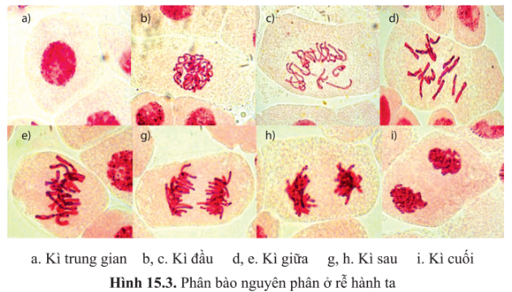  - Sau khi hoàn thành thí nghiệm, các nhóm hoàn thành báo cáo học tập theo mẫu:  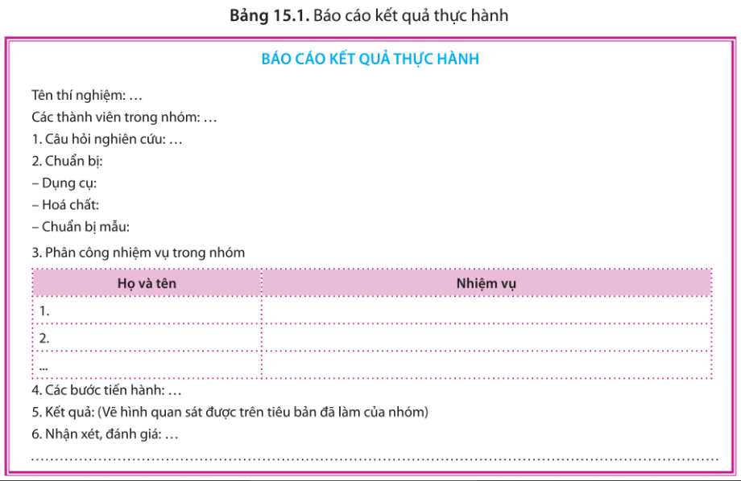  (Mẫu báo cáo ở phần Hồ sơ học tập)  Bước 2: HS thực hiện nhiệm vụ học tập  - Các nhóm nghiên cứu các bước tiến hành thí nghiệm trong SGK và làm thí nghiệm dưới sự hướng dẫn của GV.  - GV quan sát, hỗ trợ HS khi cần thiết.  Bước 3: Báo cáo kết quả hoạt động và thảo luận  - Các nhóm hoàn thành báo cáo kết quả thực hành theo mẫu.  - GV thu lại báo cáo thực hành của HS và trình chiếu báo cáo của một số nhóm lên bảng, yêu cầu cả lớp nhận xét.  Bước 4: Đánh giá kết quả, thực hiện nhiệm vụ học tập  - GV đánh giá, nhận xét chung, chốt kiến thức và chuyển sang nội dung tiếp theo. | - Tiêu bản NST và kết quả quan sát quá trình nguyên phân ở rễ hành.  - Báo cáo kết quả thực hành của HS theo mẫu.
Hoạt động 2: Làm tiêu bản quan sát quá trình giảm phân ở tế bào động vật
a. Mục tiêu: Làm được tiêu bản quan sát quá trình giảm phân ở tế bào động vật.
b. Nội dung:
- GV yêu cầu các nhóm nghiên cứu các bước tiến hành thí nghiệm mục II (SGK tr.93) để nắm được quá trình làm thí nghiệm.
- GV sử dụng phương pháp dạy học thực hành để hướng dẫn HS làm thí nghiệm.
c. Sản phẩm học tập: Tiêu bản NST và kết quả quan sát quá trình giảm phân ở tế bào châu chấu.
d. Tổ chức hoạt động:
HOẠT ĐỘNG CỦA GIÁO VIÊN –  HỌC SINH | DỰ KIẾN SẢN PHẨM
Bước 1: GV chuyển giao nhiệm vụ học tập  - GV chuẩn bị đầy đủ các dụng cụ, mẫu vật, hóa chất cần thiết cho thí nghiệm:  + Dụng cụ: kính hiển vi quang học, lam kính, lamen, giấy thấm, kéo, kim mũi mác, ống nhỏ giọt, giấy thấm.  + Hóa chất: dung dịch nhuộm NST carmine acetic 2% hoặc orcein acetic 2%.  + Mẫu vật: Chọn châu chấu đực trưởng thành (thường nhỏ hơn con cái).  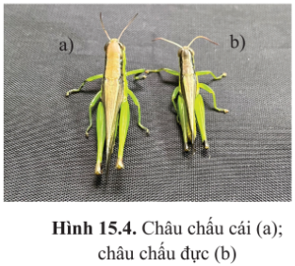  - GV chia lớp thành các nhóm nhỏ (mỗi nhóm 5 – 6 HS), đọc hướng dẫn các bước thực hành mục II (SGK tr.93) để nắm được trình tự làm thí nghiệm.  - GV hướng dẫn HS làm thí nghiệm theo các bước như trong SGK:  + Bước 1. Dùng kéo cắt ngang phần bụng và ngực của châu chấu đực, lấy kim mũi mác gạt nhẹ phần bụng sẽ thấy khối màu vàng cam có chứa tình hoàn, đặt tính hoàn lên lam kính có chứa sẵn l giọt nước; tách bỏ thể mỡ màu vàng cam; giữ lại tinh hoàn có hình dạng nải chuối màu trắng gồm nhiều túi tinh.  + Bước 2. Đặt các túi tinh lên trên lam kính có sẵn 1 - 2 giọt carmine acetic 2 %, dùng kim mũi mác đâm nhẹ để xé rách túi tinh; nhuộm trong l0 phút.  + Bước 3. Đậy lamen, đặt giấy thấm lên tiêu bản, dùng ngón tay cái ấn nhẹ lên lamen để dàn đều tế bào trên lam kính.  + Bước 4. Quan sát tiêu bản bằng kính hiển vi, lúc đầu dùng vật kính 10x để xác định các tế bào và chọn tế bào quan sát rõ. Sau đó chuyển sang dùng vật kính 40x để quan sát chi tiết. Đếm số lượng và quan sát hình thái của nhiễm sắc thể. Vẽ hình quan sát được.  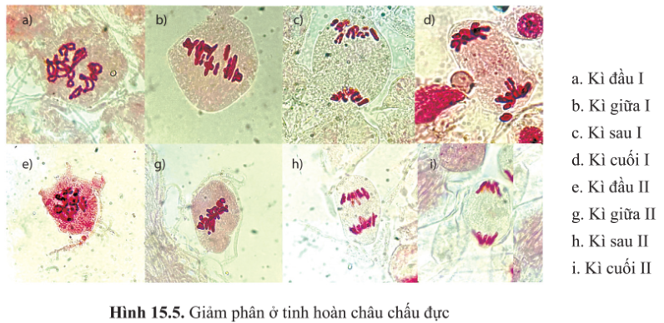  - Sau khi hoàn thành thí nghiệm, các nhóm hoàn thành báo cáo học tập theo mẫu bảng 15.1 (SGK tr.92).  Bước 2: HS thực hiện nhiệm vụ học tập  - Các nhóm nghiên cứu các bước tiến hành thí nghiệm trong SGK và làm thí nghiệm dưới sự hướng dẫn của GV.  - GV quan sát, hỗ trợ HS khi cần thiết.  Bước 3: Báo cáo kết quả hoạt động và thảo luận  - Các nhóm hoàn thành báo cáo kết quả thực hành theo mẫu.  - GV thu lại báo cáo thực hành của HS và trình chiếu báo cáo của một số nhóm lên bảng, yêu cầu cả lớp nhận xét.  Bước 4: Đánh giá kết quả, thực hiện nhiệm vụ học tập  - GV đánh giá, nhận xét chung, chốt kiến thức và chuyển sang nội dung tiếp theo. | - Tiêu bản NST và kết quả quan sát quá trình giảm phân ở tế bào châu chấu.  - Báo cáo kết quả thí nghiệm của HS theo mẫu.
Hoạt động 3: Làm tiêu bản NST để quan sát quá trình giảm phân ở tế bào thực vật
a. Mục tiêu: Làm được tiêu bản quan sát quá trình giảm phân ở tế bào thực vật.
b. Nội dung:
- GV yêu cầu các nhóm nghiên cứu các bước tiến hành thí nghiệm mục III (SGK tr.94) để nắm được quá trình làm thí nghiệm.
- GV sử dụng phương pháp dạy học thực hành để hướng dẫn HS làm thí nghiệm.
c. Sản phẩm học tập: Tiêu bản NST và kết quả quan sát quá trình giảm phân ở tế bào hoa hẹ.
d. Tổ chức hoạt động:
HOẠT ĐỘNG CỦA GIÁO VIÊN –  HỌC SINH | DỰ KIẾN SẢN PHẨM
Bước 1: GV chuyển giao nhiệm vụ học tập  - GV chuẩn bị đầy đủ các dụng cụ, mẫu vật, hóa chất cần thiết cho thí nghiệm:  + Dụng cụ: kính hiển vi quang học, lam kính, lamen, kéo, kim mũi mác, ống nhỏ giọt, giấy thấm.  + Hóa chất: dung dịch nhuộm NST carmine acetic 2% hoặc orcein acetic 2%, HCL 1,5 N.  + Mẫu vật: hoa hẹ (hoặc hoa hành).  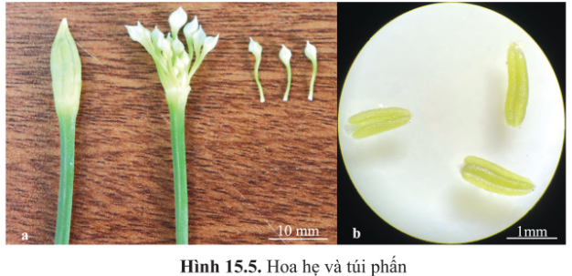  - GV giữ nguyên nhóm ở các hoạt động trước, đọc hướng dẫn thực hành mục III (SGK tr.94) để nắm được các bước tiến hành thí nghiệm.  - GV hướng dẫn HS làm thí nghiệm theo các bước như trong SGK:  + Bước 1. Chọn cụm hoa hẹ (hoặc hoa hành) chưa nở, tách lấy 2 - 3 nụ hoa kích thước trung bình trong cụm, dùng kim mũi mác tách lấy 5 - 6 túi phấn đặt lên lam kính có sẵn 1 giọt HCL 1,5 N, ngâm trong l phút.  + Bước 2. Dùng giấy thấm hút hết HCI, dầm nát bao phần băng kim mũi mác, nhỏ 1 - 2 giọt carmine acetic 2 % để nhuộm trong 10 phút.  + Bước 3. Đậy lamen, dùng ngón tay cái ấn nhẹ lên lamen để dàn đều tế bào trên lam kính.  + Bước 4. Khi đưa tiêu bản lên kính để quan sát, lúc đầu dùng vật kính 10x để xác định các tế bào, chọn tế bào quan sát rõ. Sau đó chuyển sang dùng vật kính 40x để quan sát chi tiết. Vẽ hình quan sát được.  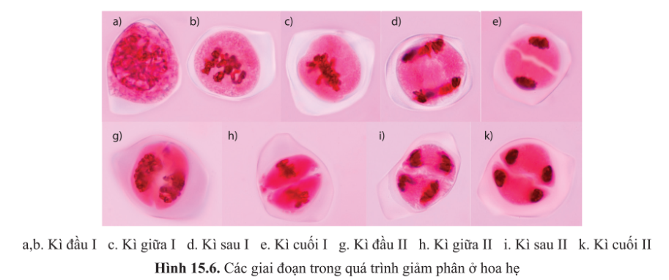  - Sau khi hoàn thành thí nghiệm, các nhóm hoàn thành báo cáo học tập theo mẫu bảng 15.1 (SGK tr.92).  Bước 2: HS thực hiện nhiệm vụ học tập  - Các nhóm nghiên cứu các bước tiến hành thí nghiệm trong SGK và làm thí nghiệm dưới sự hướng dẫn của GV.  - GV quan sát, hỗ trợ HS khi cần thiết.  Bước 3: Báo cáo kết quả hoạt động và thảo luận  - Các nhóm hoàn thành báo cáo kết quả thực hành theo mẫu.  - GV thu lại báo cáo thực hành của HS và trình chiếu báo cáo của một số nhóm lên bảng, yêu cầu cả lớp nhận xét.  Bước 4: Đánh giá kết quả, thực hiện nhiệm vụ học tập  - GV đánh giá, nhận xét chung, chốt kiến thức và chuyển sang hoạt động tiếp theo. | - Tiêu bản NST và kết quả quan sát quá trình giảm phân ở tế bào hoa hẹ.  - Báo cáo kết quả thí nghiệm của HS theo mẫu.
C. HOẠT ĐỘNG LUYỆN TẬP
a. Mục tiêu: Thông qua các câu hỏi, bài tập củng cố, khắc sâu kiến thức về bài thực hành.
b. Nội dung: GV yêu cầu các nhóm trả lời một số câu hỏi liên quan đến bài thực hành.
c. Sản phẩm học tập: Câu trả lời của HS.
d. Tổ chức hoạt động:
Bước 1: GV chuyển giao nhiệm vụ học tập
GV yêu cầu các nhóm thảo luận, trả lời các câu hỏi sau:
1. Việc ngâm rễ hành vào dung dịch carmine acetic có ý nghĩa gì?
2. Trong thí nghiệm quan sát quá trình giảm phân ở tế bào thực vật, tại sao phải tách lấy túi phấn? Hai hóa chất HCL 1,5 N và orcein acetic (carmine acetic) có vài trò gì?
Bước 2: HS thực hiện nhiệm vụ học tập
- HS sử dụng những kiến thức đã học để hoàn thành bài tập.
- GV theo dõi, hỗ trợ HS khi cần thiết.
Bước 3: Báo cáo kết quả thực hiện nhiệm vụ
- GV mời đại diện một số HS trả lời các câu hỏi.
- Các HS khác nhận xét, bổ sung ý kiến (nếu có), đặt câu hỏi tranh luận, phản biện, ... để khắc sâu kiến thức.
Bước 4: Đánh giá kết quả, thực hiện nhiệm vụ học tập
GV đánh giá, nhận xét bài làm của HS, chuẩn kiến thức và chuyển sang hoạt động tiếp theo.
D. HOẠT ĐỘNG VẬN DỤNG
a. Mục tiêu: HS biết vận dụng bài học vào trong thực tiễn cuộc sống.
b. Nội dung:
- GV giao bài tập vận dụng, yêu cầu HS thực hiện ngoài giờ học.
- HS làm việc theo nhóm, trao đổi để hoàn thành bài tập.
c. Sản phẩm học tập: Các câu trả lời và ý kiến thảo luận của HS về việc ứng dụng kiến thức vào thực tiễn.
d. Tổ chức hoạt động:
Bước 1: GV chuyển giao nhiệm vụ cho HS
- GV yêu cầu HS trao đổi cặp đôi để hoàn thành các bài tập sau: Em hãy tìm thêm thông tin, hình ảnh về quá trình nguyên phân (giảm phân) của một số loại tế bào trên cơ thể người.
- GV yêu cầu HS làm việc cá nhân hoặc theo nhóm đôi, hoàn thành bài tập ngoài giờ học.
Bước 2: HS thực hiện nhiệm vụ học tập
- HS tiếp nhận nhiệm vụ, phân chia công việc và tìm kiếm thông tin.
- GV hướng dẫn, hỗ trợ HS khi cần thiết. GV lưu ý cho HS về cách trình bày, chọn lọc, tổng hợp thông tin, hình ảnh.
Bước 3: Báo cáo kết quả hoạt động và thảo luận
- GV mời đại diện các cặp đôi báo cáo kết quả tìm hiểu trước lớp.
- Các nhóm còn lại lắng nghe, nhận xét, bổ sung ý kiến (nếu có).
Bước 4: Đánh giá kết quả, thực hiện nhiệm vụ học tập
- GV nhận xét, đánh giá phần trình bày của HS, chốt kiến thức.
- GV tuyên dương nhóm có phần trình bày tốt.
* Hướng dẫn về nhà:
- Ôn lại kiến thức đã học.
- Làm bài tập trong Sách bài tập Sinh học 10.
- Đọc và tìm hiểu trước Bài 16: Công nghệ tế bào.
V. HỒ SƠ HỌC TẬP
Mẫu báo cáo thực hành
Trường:....................
Lớp:.........................
BÁO CÁO KẾT QUẢ THỰC HÀNH
Tên thí nghiệm:..............
Các thành viên trong nhóm:......................
1. Câu hỏi nghiên cứu:
2. Chuẩn bị:..................
- Dụng cụ:
- Hóa chất:
- Chuẩn bị mẫu:
3. Phân công nhiệm vụ trong nhóm
Họ và tên | Nhiệm vụ
1.
2.
...
4. Các bước tiến hành:.............
5. Kết quả: (Vẽ hình quan sát được trên tiêu bản đã làm của nhóm)
6. Nhận xét, đánh giá:..........
..................................................................................................................................

Ngày soạn:…/…/…
Ngày dạy:…/…/…

CHƯƠNG 8: CÔNG NGHỆ TẾ BÀO

BÀI 16: CÔNG NGHỆ TẾ BÀO

I. MỤC TIÊU
1. Về kiến thức
Sau bài học này, HS sẽ:
- Nêu được khái niệm, nguyên lí của công nghệ tế bào.
- Kể được một số thành tựu của công nghệ tế bào thực vật và công nghệ tế bào động vật.
2. Về năng lực
- Năng lực sinh học:
- Nhận thức sinh học:
+ Nêu được khái niệm, nguyên lí công nghệ tế bào.
+ Trình bày được tại sao công nghệ tế bào có thể mang lại hiệu quả kinh tế cao. Đánh giá được tính hiệu quả của việc ứng dụng công nghệ tế bào trong thực tiễn.
- Năng lực chung:
- Tự chủ và tự học:
+ Xác định được nhiệm vụ học tập khi tìm hiểu về công nghệ tế bào dựa trên kết quả đã đạt được từ việc thực hiện các hoạt động ở các bài trước.
+ Xác định được hướng phát triển phù hợp sau trung học phổ thông; lập được kế hoạch, lựa chọn các môn học phù hợp với định hướng nghề nghiệp liên quan đến công nghệ tế bào thực vật và ứng dụng công nghệ tế bào.
- Giao tiếp và hợp tác: Sử dụng ngôn ngữ khoa học kết hợp với các loại phương tiện để trình bày những vấn đề liên quan đến công nghệ tế bào; ý tưởng và thảo luận các vấn đề về công nghệ tế bào phù hợp với khả năng và định hướng nghề nghiệp tương lai.
3. Phẩm chất
Chăm chỉ: Tích cực học tập, rèn luyện để chuẩn bị cho nghề nghiệp tương lai.
II. PHƯƠNG PHÁP VÀ KĨ THUẬT DẠY HỌC
- Dạy học theo nhóm.
- Dạy học trực quan.
- Dạy học bằng phương pháp thuyết trình.
- Phương pháp hỏi – đáp nêu vấn đề.
- Kĩ thuật khăn trải bàn, think – pair – share.
III. THIẾT BỊ DẠY HỌC VÀ HỌC LIỆU
1. Đối với giáo viên
- SGK, SGV, Giáo án.
- Tranh ảnh trong SGK phóng to.
- Một số video công nghệ tế bào thực vật.
2. Đối với học sinh
- SGV, SBT, vở ghi, vở bài tập.
- Đồ dùng học tập, tư liệu, hình ảnh,... liên quan đến bài học theo yêu cầu của GV.
IV. TIẾN TRÌNH DẠY HỌC
A. HOẠT ĐỘNG KHỞI ĐỘNG
a. Mục tiêu: Tạo hứng thú cho HS trong học tập, ôn tập kiến thức đã học và gắn kết với kiến thức mới.
b. Nội dung:
- GV yêu cầu HS thảo luận cặp đôi về vấn đề được đề cập ở đầu bài.
- HS suy nghĩ, trao đổi, đưa ra câu trả lời.
c. Sản phẩm học tập: Các câu trả lời của HS về nhân nhanh giống cây bằng nuôi cấy mô.
d. Tổ chức thực hiện:
Bước 1: GV chuyển giao nhiệm vụ học tập
- GV yêu cầu HS quan sát hình ảnh minh họa SGK tr.95 và đặt vấn đề: Người ta có thể nuôi mảnh mô lá, thân, rễ,... trong môi trường nhân tạo để nhân giống nhanh tạo ra hàng loại cây con. Việc nhân nhanh giống cây như trên có ý nghĩa như thế bào trong thực tiễn?
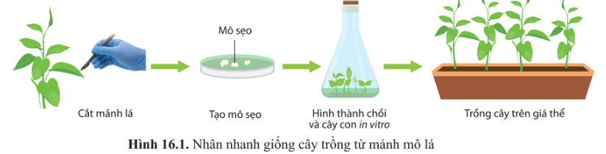
- GV sử dụng kĩ thuật tia chớp, khuyến khích HS thảo luận nhanh và phát biểu ý kiến.
Bước 2: HS thực hiện nhiệm vụ học tập
- HS vận dụng những kiến thức đã biết, suy nghĩ, trao đổi, trả lời câu hỏi của GV.
- GV khuyến khích HS đưa ra nhiều phương án khác nhau.
Bước 3: Báo cáo kết quả hoạt động và thảo luận
- HS xung phong chia sẻ ý kiến.
- GV mời các HS khác nhận xét, đưa ra những ý kiến khác.
* Gợi ý: Việc nhân nhanh giống cây giúp tăng năng suất trồng trọt, dễ dàng tạo ra những cá thể cây mới, phục vụ mục đích thực tế.
Bước 4: Đánh giá kết quả, thực hiện nhiệm vụ học tập
- GV nhận xét câu trả lời của HS và dẫn dắt vào bài học mới: Hiện nay, công nghệ tế bào đã và đang trở thành một ngành quan trọng, mang đến nhiều bước tiến mới trong các lĩnh vực y học, nông nghiệp,... Để tìm hiểu về nguyên lí cũng như những thành tựu của công nghệ tế bào, chúng ta hãy cùng tìm hiểu trong bài học hôm nay – Bài 16: Công nghệ tế bào.
B. HOẠT ĐỘNG HÌNH THÀNH KIẾN THỨC
I. CÔNG NGHỆ TẾ BÀO
Hoạt động 1: Tìm hiểu về công nghệ tế bào
a. Mục tiêu: Nêu được khái niệm công nghệ tế bào.
b. Nội dung:
- GV yêu cầu HS đọc thông tin mục I (SGK tr.95) để hiểu được khái niệm công nghệ tế bào.
- GV sử dụng phương pháp hỏi – đáp nêu vấn đề để HS nắm được nội dung kiến thức.
c. Sản phẩm học tập: Câu trả lời của HS về khái niệm công nghệ tế bào.
d. Tổ chức hoạt động:
HOẠT ĐỘNG CỦA GIÁO VIÊN –  HỌC SINH | DỰ KIẾN SẢN PHẨM
Bước 1: GV chuyển giao nhiệm vụ học tập  - GV yêu cầu HS xác định những công nghệ có quy trình kĩ thuật chọn tạo và nuôi cấy tế bào, mô trong ống nghiệm nhằm nhân nhanh giống cây trồng, nhấn mạnh đó là các công nghệ tế bào.  - GV yêu cầu HS làm việc cá nhân, đọc thông tin mục I (SGK tr.95) để tìm hiểu khái niệm công nghệ tế bào.  - GV đặt câu hỏi cho HS: Em hiểu thế nào là công nghệ tế bào? Công nghệ tế bào được phát triển dựa trên cơ sở nào?  Bước 2: HS thực hiện nhiệm vụ học tập  - HS đọc thông tin SGK, thu thập thông tin và trả lời câu hỏi của GV.  - GV quan sát, gợi ý cho HS khi cần thiết.  Bước 3: Báo cáo kết quả hoạt động và thảo luận  - HS xung phong trả lời các câu hỏi.  - GV yêu cầu các HS khác nhận xét, bổ sung ý kiến.  Bước 4: Đánh giá kết quả, thực hiện nhiệm vụ học tập  - GV đánh giá, nhận xét câu trả lời của HS, kết luận khái niệm và chuyển sang nội dung tiếp theo. | I. CÔNG NGHỆ TẾ BÀO  Công nghệ tế bào là một lĩnh vực của công nghệ sinh học, bao gồm các quy trình kĩ thuật chọn tạo và nuôi cấy tế bào, mô trong ống nghiệm (in vitro) nhằm duy trì và tăng sinh tế bào, mô, từ đó sản xuất các sản phẩm phục vụ đời sống con người.
II. NGUYÊN LÍ CÔNG NGHỆ TẾ BÀO
Hoạt động 2: Tìm hiểu nguyên lí công nghệ tế bào
a. Mục tiêu: Nêu được nguyên lí của công nghệ tế bào.
b. Nội dung:
- GV yêu cầu HS làm việc theo cặp, đọc thông tin và quan sát sơ đồ mục II (SGK tr.95 – 96) để tìm hiểu nguyên lí công nghệ tế bào.
- GV sử dụng phương pháp dạy học hỏi – đáp nêu vấn đề để hướng dẫn HS thảo luận nội dung SGK và trả lời các câu hỏi.
c. Sản phẩm học tập: Câu trả lời của HS.
d. Tổ chức hoạt động:
HOẠT ĐỘNG CỦA GIÁO VIÊN –  HỌC SINH | DỰ KIẾN SẢN PHẨM
Bước 1: GV chuyển giao nhiệm vụ học tập  - GV yêu cầu HS đọc thông tin và quan sát sơ đồ mục II (SGK tr.95 – 96) để tìm hiểu nguyên lí công nghệ tế bào.  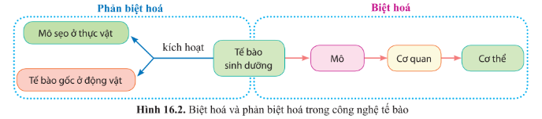  - GV đặt câu hỏi thảo luận cho HS:  + Quan sát hình 16.2 SGK, trình bày sự khác nhau giữa biệt hóa và phân biệt hóa tế bào.  + Nêu nguyên lí của công nghệ tế bào.  + Trong hai loại tế bào (hồng cầu và hợp tử), loại nào có tính toàn năng? Giải thích.  - GV yêu cầu các cặp đôi thảo luận nhóm 4 người để thống nhất đáp án.  Bước 2: HS thực hiện nhiệm vụ học tập  - Các nhóm đôi nghiên cứu thông tin SGK, trao đổi để tìm ra câu trả lời.  - HS tiếp tục chia sẻ thông tin, thảo luận trong nhóm 4 để thống nhất đáp án, chuẩn bị trình bày trước lớp.  - GV quan sát, hỗ trợ HS khi cần thiết.  Bước 3: Báo cáo kết quả hoạt động và thảo luận  - GV mời đại diện một số nhóm trình bày câu trả lời trước lớp.  - Các nhóm khác nhận xét, bổ sung ý kiến (nếu có).  Bước 4: Đánh giá kết quả, thực hiện nhiệm vụ học tập  - GV đánh giá, nhận xét chung, chốt kiến thức và chuyển sang nội dung tiếp theo. | II. NGUYÊN LÍ CÔNG NGHỆ TẾ BÀO  - Công nghệ tế bào dựa trên nguyên lí về tính toàn năng của tế bào, khả năng biệt hoá và phản biệt hoá của tế bào. Dựa trên nguyên lí này, người ta có thể nuôi cấy tế bào trên môi trường nhân tạo hình thành dòng tế bào, mô, cơ quan và cơ thể hoàn chỉnh.  - Tính toàn năng của tế bào là khả năng một tế bào phân chia, phát triển thành mô, cơ quan, cơ thể hoàn chỉnh trong môi trường thích hợp.  - Biệt hoá là quá trình một tế bào biến đổi thành một loại tế bào mới, có tính chuyên hoá về cấu trúc và chức năng, từ đó phân hoá thành các mô, cơ quan đặc thù trong cơ thể.  - Phản biệt hoá là quá trình kích hoạt tế bào đã biệt hoá thành tế bào mới giảm hoặc không còn tính chuyên hoá về cấu trúc và chức năng. Tế bào sinh dưỡng khi được kích hoạt phản biệt hoá sẽ hình thành mô sẹo ở thực vật và tế bào gốc ở động vật.
III, IV. MỘT SỐ THÀNH TỰU CỦA CÔNG NGHỆ TẾ BÀO THỰC VẬT VÀ ĐỘNG VẬT
Hoạt động 3: Tìm hiểu một số thành tựu của công nghệ tế bào thực vật và động vật.
a. Mục tiêu: Kể tên được một số thành tựu của công nghệ tế bào thực vật và công nghệ tế bào động vật.
b. Nội dung:
- GV yêu cầu HS làm việc theo nhóm, đọc thông tin và quan sát các hình ảnh mục III, IV (SGK tr.96 – 99) và lần lượt thực hiện các nhiệm vụ học tập.
- GV sử dụng phương pháp dạy học trực quan, hỏi – đáp nêu vấn đề, kĩ thuật mảnh ghép, kĩ thuật khăn trải bàn để hướng dẫn HS thực hiện các nhiệm vụ học tập.
c. Sản phẩm học tập: HS trình bày được một số thành tựu của công nghệ tế bào thực vật và động vật.
d. Tổ chức hoạt động:
HOẠT ĐỘNG CỦA GIÁO VIÊN –  HỌC SINH | DỰ KIẾN SẢN PHẨM
- Nhiệm vụ 1: Tìm hiểu công nghệ tế bào thực vật  Bước 1: GV chuyển giao nhiệm vụ học tập  - GV chia lớp thành các nhóm nhỏ (mỗi nhóm 4 – 5 HS), yêu cầu các nhóm đọc thông tin và quan sát các hình ảnh mục III (SGK tr.96 – 97) để tìm hiểu một số thành tựu của công nghệ tế bào thực vật.  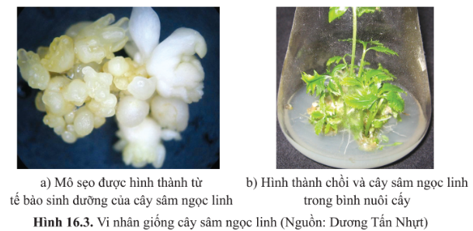  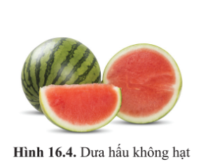  - GV đặt câu hỏi thảo luận cho HS:  + Trình bày một số thành tựu của công nghệ tế bào thực vật. Cho ví dụ.  + Vì sao người ta thường áp dụng kĩ thuật vi nhân giống để nhân nhanh các giống cây quý hiếm như các cây dược liệu, cây gỗ quý, câu thuộc loại nằm trong Sách Đỏ? Kỹ thuật này có ý nghĩa gì?  + Kể tên một số giống cây trồng được tạo ra bằng công nghệ tế bào mà em biết.  - GV sử dụng kĩ thuật khăn trải bàn để hướng dẫn các nhóm thảo luận và trả lời các câu hỏi.  Bước 2: HS thực hiện nhiệm vụ học tập  - Mỗi thành viên trong nhóm làm việc độc lập, đọc thông tin SGK, suy nghĩ để trả lời các câu hỏi và viết câu trả lời ra giấy.  - Cả nhóm thảo luận, thống nhất đáp án từ những ý kiến cá nhân.  - GV quan sát, hỗ trợ HS khi cần thiết.  Bước 3: Báo cáo kết quả hoạt động và thảo luận  - GV mời đại diện các nhóm trả lời lần lượt các câu hỏi.  - Các nhóm nhận xét, đánh giá lẫn nhau.  Bước 4: Đánh giá kết quả, thực hiện nhiệm vụ học tập  - GV khích lệ HS, chốt kiến thức và chuyển sang nhiệm vụ tiếp theo.  - Nhiệm vụ 2: Tìm hiểu công nghệ tế bào động vật  Bước 1: GV chuyển giao nhiệm vụ học tập  - GV yêu cầu HS làm việc nhóm, đọc thông tin và quan sát các hình ảnh mục IV (SGK tr.97– 99) để tìm hiểu một số thành tựu của công nghệ tế bào động vật.  - GV sử dụng kĩ thuật mảnh ghép để hướng dẫn HS thảo luận.  * Vòng 1: Nhóm chuyên gia  - GV chia lớp thành 3 nhóm, mỗi nhóm thực hiện một nhiệm vụ:  + Nhóm 1: Tìm hiểu về ứng dụng công nghệ tế bào để tạo mô, cơ quan thay thế.  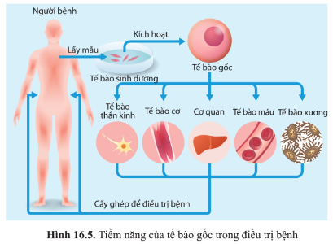  + Nhóm 2: Tìm hiểu về ứng dụng công nghệ tế bào trong tạo dòng tế bào và động vật chuyển gene.  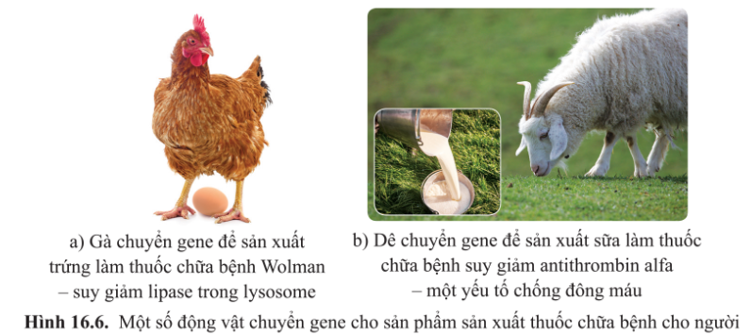  + Nhóm 3: Tìm hiểu về ứng dụng công nghệ tế bào trong nhân bản vô tính ở động vật.  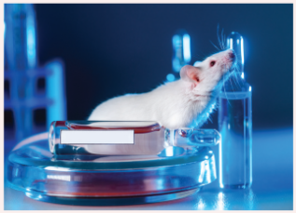  - Mỗi nhóm nghiên cứu thông tin cần tìm hiểu SGK, thảo luận và tóm tắt các ý chính.  - Vòng 2: Nhóm các mảnh ghép  - GV thành lập các nhóm mảnh ghép từ thành viên trong các nhóm chuyên gia. (Mỗi nhóm mảnh ghép có ít nhất 1 thành viên của nhóm chuyên gia)  - Các nhóm mảnh ghép thảo luận để hoàn thành trả lời các câu hỏi:  + Trình bày bản chất và thành tựu của việc nuôi cấy tế bào động vật để tạo mô, cơ quan thay thế.  + Nêu ví dụ chuyển gene ở động vật cho sản phẩm dùng để sản xuất thuốc chữa bệnh ở người.  + Nhân bản vô tính ở động vật là gì? Trình bày một số ứng dụng của nhân bản vô tính động vật.  Bước 2: HS thực hiện nhiệm vụ học tập  - Các nhóm nghiên cứu thông tin SGK, làm việc theo sự điều phối của GV.  - GV quan sát, hỗ trợ HS khi cần thiết.  Bước 3: Báo cáo kết quả hoạt động và thảo luận  - Đại diện các nhóm mảnh ghép trình bày phần thảo luận của nhóm.  - Các nhóm nhận xét, đánh giá lẫn nhau.  Bước 4: Đánh giá kết quả, thực hiện nhiệm vụ học tập  - GV khích lệ HS, chốt kiến thức và hướng dẫn HS đọc mục Em có biết (SGK tr.99)  - GV cho HS xem thêm video về ứng dụng công nghệ tế bào: https://youtu.be/wuSdFU4GlVY  - GV cho HS đọc phần Ghi nhớ (SGK tr.99) và chuyển sang hoạt động tiếp theo. | III. MỘT SỐ THÀNH TỰU CỦA CÔNG NGHỆ TẾ BÀO THỰC VẬT  - Nhân nhanh giống cây trồng;  - Tạo giống cây trồng mới;  - Sản xuất các chất có hoạt tính sinh học trong tế bào thực vật.  IV. MỘT SỐ THÀNH TỰU CỦA CÔNG NGHỆ TẾ BÀO ĐỘNG VẬT  - Tạo mô, cơ quan thay thế;  - Tạo dòng tế bào và động vật chuyển gene;  - Nhân bản vô tính ở động vật.
C. HOẠT ĐỘNG LUYỆN TẬP
a. Mục tiêu: Thông qua các câu hỏi, bài tập củng cố, khắc sâu kiến thức về công nghệ tế bào.
b. Nội dung: GV yêu cầu các nhóm HS hoàn thành các bài tập củng cố kiến thức; HS thảo luận, làm bài tập vào vở.
c. Sản phẩm học tập: Bài làm của HS.
d. Tổ chức hoạt động:
Bước 1: GV chuyển giao nhiệm vụ học tập
GV yêu cầu các nhóm thảo luận, hoàn thành các bài tập sau:
1. Quan sát hình 16.5 và cho biết tế bào gốc được kích hoạt từ tế bào sinh dưỡng có thể biệt hóa để tạo thành các dòng tế bào nào. Nếu dùng dòng tế bào gốc này để điều trị cho người khác thì có thể gặp những khó khăn gì?
2. Vẽ sơ đồ về công nghệ tế bào.
Bước 2: HS thực hiện nhiệm vụ học tập
- HS sử dụng những kiến thức đã học, thảo luận nhóm để hoàn thành bài tập.
- GV theo dõi, hỗ trợ HS khi cần thiết.
Bước 3: Báo cáo kết quả thực hiện nhiệm vụ
- GV mời đại diện các nhóm trả lời câu hỏi. GV sử dụng kĩ thuật phòng tranh để hướng dẫn HS báo cáo và chia sẻ sản phẩm.
- GV cho HS bình chọn nhóm có sản phẩm tốt nhất.
Bước 4: Đánh giá kết quả, thực hiện nhiệm vụ học tập
GV đánh giá, nhận xét bài làm của HS, chuẩn kiến thức và chuyển sang hoạt động tiếp theo.
D. HOẠT ĐỘNG VẬN DỤNG
a. Mục tiêu: HS biết vận dụng kiến thức để giải thích một số vấn đề thực tiễn. Phát triển năng lực vận dụng kiến thức, kĩ năng.
b. Nội dung:
- GV giao bài tập vận dụng, yêu cầu HS thực hiện ngoài giờ học.
- HS làm việc theo nhóm, trao đổi để hoàn thành bài tập.
c. Sản phẩm học tập: Các câu trả lời và ý kiến thảo luận của HS về việc ứng dụng kiến thức vào thực tiễn.
d. Tổ chức hoạt động:
Bước 1: GV chuyển giao nhiệm vụ cho HS
- GV yêu cầu HS trao đổi cặp đôi để hoàn thành các bài tập sau:
1. Trong thực tiễn sản xuất, người nông dân thường dùng kĩ thuật giâm cành đối với một số cây trồng như sắn, mía, rau muống, khoai lang,... Đặc tính nào của thực vật là nguyên lí để thực hiện kĩ thuật trên?
2. Tìm hiểu trong thực tiễn ở địa phương em về việc áp dụng công nghệ tế bào trong đời sống và sản xuất.
- GV yêu cầu HS làm việc cá nhân hoặc theo nhóm đôi, hoàn thành bài tập ngoài giờ học.
Bước 2: HS thực hiện nhiệm vụ học tập
- HS tiếp nhận nhiệm vụ, phân chia công việc và tìm kiếm thông tin.
- GV hướng dẫn, hỗ trợ HS khi cần thiết. GV lưu ý cho HS về cách trình bày, chọn lọc, tổng hợp thông tin, hình ảnh.
Bước 3: Báo cáo kết quả hoạt động và thảo luận
- GV mời đại diện các cặp đôi báo cáo kết quả tìm hiểu trước lớp.
- Các nhóm còn lại lắng nghe, nhận xét, góp ý.
Bước 4: Đánh giá kết quả, thực hiện nhiệm vụ học tập
- GV nhận xét, đánh giá phần trình bày của HS, chốt kiến thức.
- GV tuyên dương nhóm có phần trình bày tốt.
* Hướng dẫn về nhà:
- Ôn lại kiến thức đã học.
- Làm bài tập trong Sách bài tập Sinh học 10.
- Đọc và tìm hiểu trước Bài Ôn tập phần 2: Thành phần hóa học ở tế bào.

Ngày soạn:…/…/…
Ngày dạy:…/…/…

ÔN TẬP CHƯƠNG 2: THÀNH PHẦN HÓA HỌC Ở TẾ BÀO

I. MỤC TIÊU
1. Về kiến thức
Sau bài học này, HS sẽ:
- Tìm được từ khóa và sử dụng được thuật ngữ khoa học để kết nối thông tin theo logic có ý nghĩa trong việc hệ thống hóa kiến thức về thành phần hóa học của tế bào.
- Sử dụng được các hình thức ngôn ngữ biểu đạt khác nhau để hoàn thành các bài tập ôn tập phần 2.
2. Về năng lực
- Năng lực sinh học:
- Nhận thức sinh học: Hệ thống được các kiến thức đã học về các thành phần hóa học ở tế bào.
- Vận dụng kiến thức, kĩ năng đã học: Vận dụng các kiến thức đã học về tế bào để đưa ra những kết luận dựa trên hiện tượng quan sát được.
- Năng lực chung:
- Tự chủ và tự học: Tự nhận ra và điều chỉnh được những sai sót, hạn chế của bản thân trong quá trình học tập các nội dung về thành phần hóa học ở tế bào; biết tự điều chỉnh cách học tập môn Sinh học cho phù hợp.
- Giao tiếp và hợp tác: Lựa chọn được hình thức làm việc nhóm để hoàn thành nhiệm vụ học tập.
- Giải quyết vấn đề và sáng tạo: Nêu được ý tưởng mới trong việc hệ thống hóa kiến thức về thành phần hóa học ở tế bào.
3. Phẩm chất
- Chăm chỉ: Có ý thức đánh giá điểm mạnh, điểm yếu của bản thân, thuận lợi, khó khăn khi học tập về thành phần hóa học ở tế bào.
II. PHƯƠNG PHÁP VÀ KĨ THUẬT DẠY HỌC
- Dạy học theo nhóm.
- Kĩ thuật sơ đồ tư duy.
- Phương pháp trò chơi.
- Phương pháp thuyết trình.
III. THIẾT BỊ DẠY HỌC VÀ HỌC LIỆU
1. Đối với giáo viên
- Sơ đồ hệ thống hóa kiến thức Phần 2.
- Bộ câu hỏi có nội dung về cấu trúc tế bào.
- Máy tính, máy chiếu.
2. Đối với học sinh
- SGK, SBT Sinh học 10.
- Vở ghi, giấy A4,... các đồ dùng học tập theo yêu cầu của GV.
IV. TIẾN TRÌNH DẠY HỌC
A. HOẠT ĐỘNG KHỞI ĐỘNG
a. Mục tiêu: Tạo hứng thú và tò mò cho HS trước khi bắt đầu bài học mới.
b. Nội dung: GV đặt câu hỏi gợi mở để HS thoải mái nêu ý kiến.
c. Sản phẩm học tập: Câu trả lời của HS (HS không nhất thiết phải trả lời đầy đủ).
d. Tổ chức thực hiện:
Bước 1: GV chuyển giao nhiệm vụ học tập
- GV đưa ra câu hỏi đặt vấn đề: Em hãy kể tên các chủ đề chúng ta đã học ở phần 2.
- GV yêu cầu HS không nhìn sách, sử dụng kĩ thuật tia chớp, khuyến khích HS suy nghĩ và trả lời nhanh trong vòng 3 phút.
Bước 2: HS thực hiện nhiệm vụ học tập
- HS nhớ lại những kiến thức đã học ở phần 2, liên tục đưa ra các phương án trả lời trong vòng 3 phút.
- HS ghi những chủ đề HS kể tên lên bảng.
Bước 3: Báo cáo kết quả hoạt động và thảo luận
- Kết thúc 3 phút, HS mở lại sách để xem lại các chủ đề đã học.
- GV công bố các câu trả lời đúng.
Bước 4: Đánh giá kết quả, thực hiện nhiệm vụ học tập
- GV biểu dương tinh thần xây dựng bài của HS và dẫn dắt vào bài học: Như vậy là các em đã phần nào ghi nhớ được những nội dung kiến thức đã học trong phần 2. Để hệ thống hóa một cách chi tiết hơn về những chủ đề này, chúng ta hãy cùng bắt đầu bài học hôm nay – Bài Ôn tập phần 2: Thành phần hóa học ở tế bào.
B. HOẠT ĐỘNG ÔN TẬP KIẾN THỨC
Hoạt động: Hệ thống hóa kiến thức
a. Mục tiêu:
b. Nội dung:
- GV yêu cầu HS quan sát các sơ đồ hệ thống hóa kiến thức (SGK tr.100 - 101) để nhớ lại các kiến thức đã học trong phần 2.
- GV sử dụng phương pháp thuyết trình để tóm tắt lại các kiến thức đã học cho HS.
c. Sản phẩm học tập: Sơ đồ tư duy của HS về các kiến thức đã học.
d. Tổ chức hoạt động:
HOẠT ĐỘNG CỦA GIÁO VIÊN - HỌC SINH | DỰ KIẾN SẢN PHẨM
Bước 1: GV chuyển giao nhiệm vụ học tập  - GV yêu cầu HS quan sát các sơ đồ hệ thống kiến thức SGK tr.100 - 111 để HS nhớ lại các kiến thức đã học ở phần 2: Thành phần hóa học ở tế bào.  - Thành phần hóa học ở tế bào:  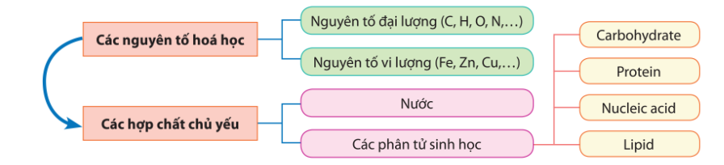  - Cấu trúc của tế bào:  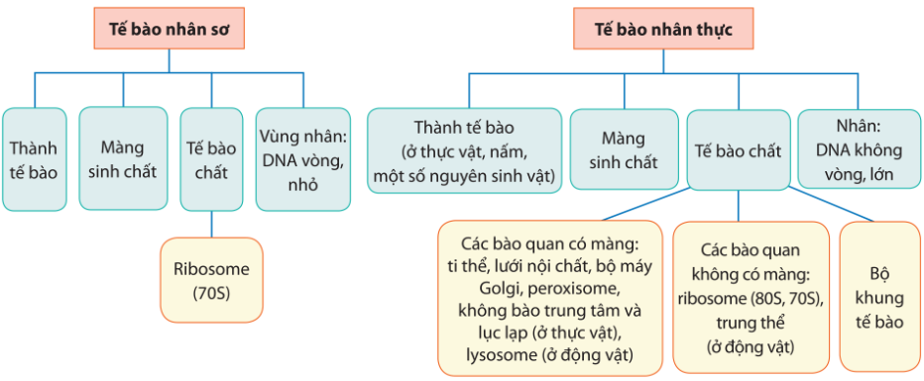  - Trao đổi chất và chuyển hóa năng lượng ở tế bào  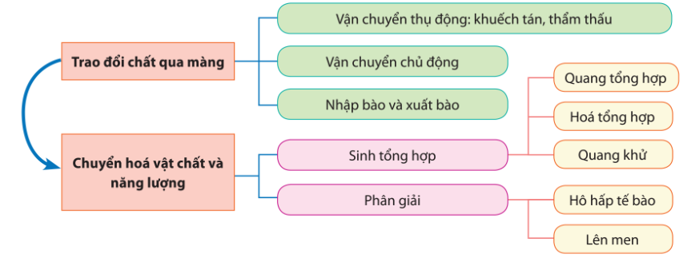  - Thông tin giữa các tế bào  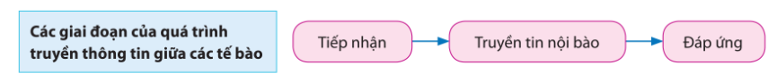  - Chu kì tế bào và phân bào  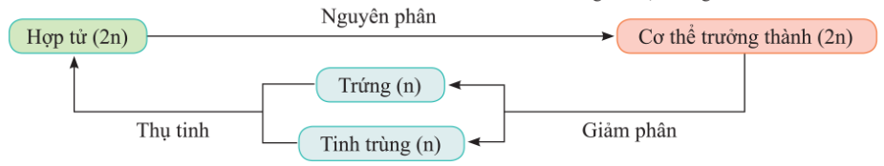  - Công nghệ tế bào  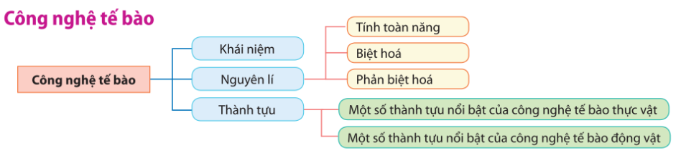  - GV nhắc lại cho HS những kiến thức trọng tâm theo sơ đồ.  - GV chia lớp thành các nhóm nhỏ (mỗi nhóm 4 – 5 HS), yêu cầu các nhóm tổng hợp các đơn vị kiến thức và thể hiện dưới dạng một sơ đồ tư duy tên khổ giấy A0.  Bước 2: HS thực hiện nhiệm vụ học tập  - Các nhóm học tập lắng nghe GV hệ thống kiến thức, thảo luận để vẽ sơ đồ tư duy một cách logic, sáng tạo, đầy đủ nội dung.  - GV theo dõi, hỗ trợ cho HS nếu cần thiết.  Bước 3: Báo cáo kết quả hoạt động và thảo luận  - GV sử dụng kĩ thuật phòng tranh, yêu cầu các nhóm gắn sơ đồ tư suy xung quanh lớp.  - Cả lớp đi thăm quan một vòng và bình chọn nhóm có sản phẩm tốt nhất.  Bước 4: Đánh giá kết quả, thực hiện nhiệm vụ học tập  - GV nhận xét quá trình tham gia hoạt động học tập của các nhóm, tuyên dương nhóm có sản phẩm tốt nhất. | Sơ đồ tư duy hệ thống kiến thức của HS.
C. HOẠT ĐỘNG LUYỆN TẬP VÀ VẬN DỤNG (Hướng dẫn giải bài tập SGK)
a. Mục tiêu: Củng cố, khắc sâu các kiến thức đã học.
b. Nội dung:
- GV yêu cầu HS làm việc theo nhóm (mỗi nhóm gồm 4 – 5 HS), thảo luận và hoàn thành các bài tập luyện tập SGK tr.101.
- GV tổ chức cho các nhóm bốc thăm để trình bày các bài tập.
c. Sản phẩm học tập: Phần trình bày của HS.
d. Tổ chức hoạt động:
Bước 1: GV chuyển giao nhiệm vụ học tập
GV yêu cầu HS thảo luận nhóm, hoàn thành các bài tập sau:
1. Sự mất nước ảnh hưởng như thế nào đến hoạt động của tế bào? Giải thích.
2. Hãy lấy ví dụ một phân tử sinh học và nêu đặc điểm cấu trúc phù hợp với chức năng của nó.
3. Nếu xem tế bào nhân thực như một nhà máy sản xuất một sản phẩm nào đó thì thành phần cấu trúc nào đóng vai trò là: cổng ra vào, bộ phận điều khiển, bộ phận trực tiếp làm ra sản phẩm đó, bộ phận đốt nhiên liệu để tạo ra sản phẩm, bộ phận đóng gói sản phẩm? Vì sao?
4. Trong chuỗi phản ứng ở hình 16.8, xác định trung tâm hoạt động, cơ chất, sản phẩm của các enzyme E₁, E₂, E₃.
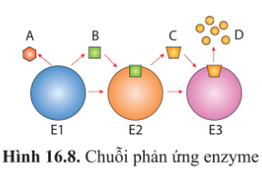
5. Cho sơ đồ sau:
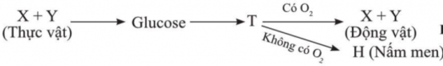
Nêu tên các chất X, Y, T, H và tên các quá trình chuyển hoá tương ứng với các chất đó. Năng lượng được chuyển hoá trong các quá trình đó như thế nào?
6. Trình bày các giai đoạn của quá trình truyền thông tin giữa tế bào tuyến nội tiết và tế bào đích.
7. Vì sao sự phối hợp các quá trình nguyên phân, giảm phân và thụ tinh là cơ chế duy trì ổn định bộ nhiễm sắc thể đặc trưng của loài sinh sản hữu tính qua các thế hệ?
Bước 2: HS thực hiện nhiệm vụ học tập
- HS thảo luận, sử dụng kiến thức đã học để hoàn thành bài tập. HS ghi lại kết quả thảo luận của nhóm và chuẩn bị trình bày trước lớp.
- GV theo dõi, hỗ trợ HS khi cần thiết.
Bước 3: Báo cáo kết quả thực hiện nhiệm vụ
- GV mời đại diện một số nhóm trình bày kết quả thảo luận.
- GV khuyến khích HS đóng góp ý kiến, tranh luận, đặt câu hỏi,... để hiểu sâu vấn đề.
* Gợi ý:
1. Mất nước sẽ khiến cho các phản ứng trong tế bào không thể thực hiện được, từ đó ảnh hưởng đến hoạt động sống của tế bào vì nước là "dung môi của sự sống", có thể hòa tan nhiều hợp chất và tham gia trực tiếp vào nhiều phản ứng trong tế bào.
2. Ví dụ phân tử Protein: để thực hiện các hoạt động sống, protein phải có cấu trúc không gian 3 chiều đặc trưng, được hình thành từ các bậc cấu trúc khác nhau.
+ Cấu trúc bậc 1 của phân tử protein là trình tự sắp xếp các amino acid trong chuỗi polypeptide và được ổn định bằng liên kết peptide. Cấu trúc bậc 1 đặc trưng cho từng loại protein và là một cơ sở để xác định quan hệ họ hàng của các sinh vật.
+ Cấu trúc bậc 2 là dạng xoắn hoặc gấp nếp cục bộ trong không gian của chuỗi polypeptide nhờ các liên kết hydrogen giữa các nguyên tử H và O của các liên kết peptide.
+ Cấu trúc bậc 3 là dạng cuộn lại trong không gian của toàn chuỗi polypeptide nhờ liên kết disulfide (S – S) giữa hai gốc cysteine ở xa nhau trong chuỗi và các liên kết yếu như tương tác kị nước, liên kết hydrogen, liên kết ion giữa các gốc R.
+ Đối với những phân tử protein gồm hai hay nhiều chuỗi polypeptide có cấu trúc không gian ba chiều đặc trưng, các chuỗi này tương tác với nhau tạo thành cấu trúc bậc 4.
3. Nếu xem tế bào nhân thực như một nhà máy sản xuất một sản phẩm nào đó thì:
- Màng sinh chất đóng vai trò là cổng ra vào vì màng sinh chất cho các chất ra, vào tế bào một cách chọn lọc.
- Nhân tế bào là bộ phận điều khiển vì nhân tế bào có vai trò điều khiển hoạt động sống của tế bào.
- Các bào quan sản xuất như ribosome, lưới nội chất là bộ phận trực tiếp làm ra sản phẩm đó vì chức năng của các bào quan này là tạo ra các sản phẩm như protein, lipit,...
- Ti thể là bộ phận đốt nhiên liệu để tạo ra sản phẩm vì ti thể thực hiện hô hấp tế bào chuyển hóa các chất hữu cơ thành các chất vô cơ.
- Bộ máy Golgi là bộ phận đóng gói sản phẩm vì chức năng của bộ máy Golgi là sửa đổi, phân loại, đóng gói và vận chuyển các sản phẩm đến các bào quan hoặc xuất ra khỏi màng
4. - E1, E2, E3: Trung tâm hoạt động
- B, C: Cơ chất
- A, B, C, D: Sản phẩm
5. - X, Y: H₂O, CO₂ ; T: Pyruvic acid; H: Lactic acid.
- Sự chuyển hóa năng lượng trong các quá trình:
+ Quá trình quang tổng hợp: năng lượng ánh sáng được chuyển hóa thành năng lượng hóa năng.
+ Quá trình hô hấp tế bào: Hóa năng trong glucose được chuyển hóa thành hóa năng dễ sử dụng tích trữ trong ATP.
+ Quá trình lên men: Hóa năng trong glucose được chuyển hóa một phần thành hóa năng tích trữ trong các chất hữu cơ.
6. Các giai đoạn của quá trình truyền thông tin giữa tế bào tuyến nội tiết và tế bào đích:
+ Tiếp nhận thông tin: phân tử tín hiệu liên kết với thụ thể làm thay đổi hình dạng thụ thể dẫn đến hoạt hóa thụ thể.
+ Truyền tin nội bào: thụ thể được hoạt hóa sẽ hoạt hóa các phân tử nhất định trong tế bào theo chuỗi tương tác tới các phân tử đích.
+ Đáp ứng: những thay đổi trong tế bào đích như tăng cường phiên mã, dịch mã, thay đổi quá trình chuyển hóa một hay một số chất,...
7. Cơ chế duy trì ổn định bộ NST của loài sinh sản hữu tính qua các thế hệ cơ thể là nhờ vào sự kết hợp của 3 quá trình nguyên phân, giảm phân và thụ tinh vì:
+ Quá trình nguyên phân: duy trì bộ NST của loài qua các thế hệ nhờ quá trình tự nhân đôi và phân li đồng đều của các NST trong quá trình nguyên phân
+ Giảm phân: tạo ra các giao tử mang bộ NST đơn bội của loài
+ Thụ tinh: kết hợp bộ NST đơn bội của loài tạo ra hợp tử lưỡng bội 2n. Hợp tử phát triển thành phôi và tạo nên cơ thể mới. Từ đó, duy trì bộ NST của loài sinh sản hữu tính ổn định qua các thế hệ.
Bước 4: Đánh giá kết quả, thực hiện nhiệm vụ học tập
GV đánh giá, nhận xét bài làm của HS, chuẩn kiến thức và chuyển sang hoạt động tiếp theo.
* Hướng dẫn về nhà:
- Ôn lại kiến thức đã học.
- Làm bài tập trong Sách bài tập Sinh học 10.
- Đọc và tìm hiểu trước Bài17: Vi sinh vật và các phương pháp nghiên cứu vi sinh vật.

Ngày soạn:…/…/…
Ngày dạy:…/…/…

PHẦN 3: SINH HỌC VI SINH VẬT VÀ VIRUS

CHỦ ĐỀ 9: SINH HỌC VI SINH VẬT

BÀI 17: VI SINH VẬT VÀ CÁC PHƯƠNG PHÁP NGHIÊN CỨU

VI SINH VẬT

I. MỤC TIÊU
1. Về kiến thức
Sau bài học này, HS sẽ:
- Nêu được khái niệm vi sinh vật, kể được tên các nhóm vi sinh vật
- Phân biệt được các kiểu dinh dưỡng ở vi sinh vật.
- Trình bày được một số phương pháp nghiên cứu vi sinh vật.
- Thực hành được một số phương pháp nghiên cứu vi sinh vật thông dụng.
2. Về năng lực
- Năng lực sinh học:
- Nhận thức sinh học: Nêu được khái niệm vi sinh vật, kể được tên các nhóm vi sinh vật; Phân biệt được các kiểu dinh dưỡng ở vi sinh vật; Trình bày được một số phương pháp nghiên cứu vi sinh vật; Thực hành được một số phương pháp nghiên cứu vi sinh vật thông dụng.
- Vận dụng kiến thức, kĩ năng đã học: Vận dụng kiến thức, kĩ năng đã học để giải thích được khả năng sinh trưởng nhanh của vi sinh vật.
- Năng lực chung:
- Giao tiếp và hợp tác: Biết chủ động phát biểu để nêu ý kiến của bản thân khi học về vi sinh vật.
3. Phẩm chất
Chăm chỉ: Tích cực học tập, rèn luyện để chuẩn bị cho nghề nghiệp tương lai.
III. THIẾT BỊ DẠY HỌC VÀ HỌC LIỆU
1. Đối với giáo viên
- SGK, SGV, Giáo án.
- Tranh ảnh trong SGK phóng to.
- Phiếu học tập
- Các dụng cụ, mẫu vật, hóa chất như hướng dẫn SGK.
2. Đối với học sinh
- SGV, SBT, vở ghi, vở bài tập.
- Đồ dùng học tập, tư liệu, hình ảnh,... liên quan đến bài học theo yêu cầu của GV.
IV. TIẾN TRÌNH DẠY HỌC
A. HOẠT ĐỘNG KHỞI ĐỘNG
a. Mục tiêu: Tạo hứng thú cho HS trong học tập, ôn tập kiến thức đã học và gắn kết với kiến thức mới.
b. Nội dung:
- GV yêu cầu HS thảo luận cặp đôi về vấn đề được đề cập ở đầu bài.
- HS suy nghĩ, trao đổi, đưa ra câu trả lời.
c. Sản phẩm học tập: Các câu trả lời của HS về đặc điểm của vi sinh vật (VSV) để phân biệt với các sinh vật khác.
d. Tổ chức thực hiện:
Bước 1: GV chuyển giao nhiệm vụ học tập
- GV yêu cầu HS quan sát hình 17.1 (SGK tr.102) và đặt câu hỏi: VSV thuộc giới nào trong hệ thống phân loại 5 giới? Dựa vào đặc điểm gì để phân biệt chúng với các sinh vật khác?
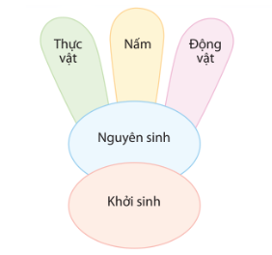
Hình 17.1. Sơ đồ hệ thống phân loại 5 giới sinh vật
Bước 2: HS thực hiện nhiệm vụ học tập
- HS vận dụng những kiến thức đã biết, suy nghĩ, trả lời câu hỏi của GV.
- GV khuyến khích HS đóng góp ý kiến xây dựng bài.
Bước 3: Báo cáo kết quả hoạt động và thảo luận
- HS xung phong chia sẻ ý kiến.
- GV mời các HS khác nhận xét, đưa ra những ý kiến khác.
Bước 4: Đánh giá kết quả, thực hiện nhiệm vụ học tập
- GV nhận xét câu trả lời của HS và dẫn dắt vào bài học mới: Trong bài học hôm nay – Bài 17: Vi sinh vật và các phương pháp nghiên cứu vi sinh vật, các em sẽ có thêm những kiến thức về các sinh vật cực nhỏ này, đồng thời thực hành một số phương pháp nghiên cứu vi sinh vật.
B. HOẠT ĐỘNG HÌNH THÀNH KIẾN THỨC
Hoạt động 1: Tìm hiểu khái niệm vi sinh vật
a. Mục tiêu: Nêu được khái niệm vi sinh vật, kể được tên các nhóm vi sinh vật.
b. Nội dung:
- GV yêu cầu HS làm việc theo nhóm đôi, đọc thông tin và quan sát các hình ảnh mục I (SGK tr.102 – 103) để hiểu được khái niệm vi sinh vật.
- GV sử dụng phương pháp hỏi – đáp nêu vấn đề để HS nắm được nội dung kiến thức.
c. Sản phẩm học tập: Câu trả lời của HS về khái niệm vi sinh vật.
d. Tổ chức hoạt động:
HOẠT ĐỘNG CỦA GIÁO VIÊN –  HỌC SINH | DỰ KIẾN SẢN PHẨM
Bước 1: GV chuyển giao nhiệm vụ học tập  - GV yêu cầu HS làm việc theo cặp, nghiên cứu thông tin kết hợp quan sát các hình ảnh mục I (SGK tr.102 – 103) để tìm hiểu khái niệm vi sinh vật.  - GV đưa ra các nhiệm vụ học tập cho HS:  Quan sát Hình 17.2 (SGK tr.102) và trả lời các câu hỏi:  + Trong sữa chua có vi khuẩn lactic, trong cơm rượu nếp có nấm men. Em có thể quan sát chúng bằng cách nào? Tại sao?  + Nêu khái niệm vi sinh vật. Cho ví dụ về các nhóm vi sinh vật.  + Nêu đặc điểm chung của vi sinh vật.  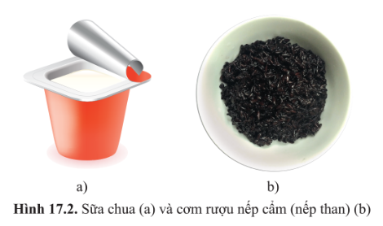  - Hình 17.3 (SGK tr.103) cho biết kích thước và thời gian chu kì tế bào của E.coli và S.cerevisiea. Em có nhận xét gì về mối liên hệ giữa hai thông số đó? Giải thích.  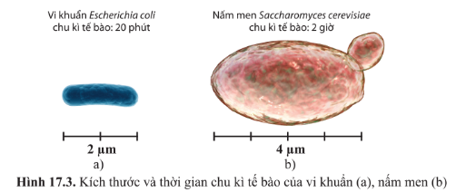  - Sau khi các nhóm đôi thảo luận, GV yêu cầu HS tiếp tục thảo luận trong nhóm 4 – 6 HS và trao đổi câu trả lời.  Bước 2: HS thực hiện nhiệm vụ học tập  - HS đọc thông tin SGK, thu thập thông tin và trả lời câu hỏi của GV. Sau đó các nhóm đôi chia sẻ trong nhóm 4 hoặc 6 HS.  - GV quan sát, gợi ý cho HS khi cần thiết.  Bước 3: Báo cáo kết quả hoạt động và thảo luận  - Đại diện các nhóm xung phong trả lời các câu hỏi.  - GV yêu cầu các HS khác nhận xét, bổ sung ý kiến.  Bước 4: Đánh giá kết quả, thực hiện nhiệm vụ học tập  - GV đánh giá, nhận xét câu trả lời của HS, kết luận khái niệm và chuyển sang nội dung tiếp theo. | I. KHÁI NIỆM VI SINH VẬT  - Vi sinh vật bao gồm các sinh vật có kích thước nhỏ bé và thường chỉ quan sát được bằng kính hiển vi. Vi sinh vật có đại diện trong các giới: Khởi sinh, Nguyên sinh và Nấm.  - Vi sinh vật có một số đặc điểm chung như kích thước nhỏ bé, số lượng nhiều và phân bố rộng, hấp thu và chuyển hoá vật chất nhanh, sinh trưởng và sinh sản nhanh khả năng sinh trưởng và sinh sản nhanh của vi sinh vật là một thế mạnh mà công nghệ sinh học đang tập trung khai thác.
Hoạt động 2: Tìm hiểu các kiểu dinh dưỡng ở vi sinh vật
a. Mục tiêu: Phân biệt được các kiểu dinh dưỡng ở vi sinh vật.
b. Nội dung:
- GV yêu cầu HS làm việc theo nhóm 3, nghiên cứu thông tin mục II (SGK tr.103 – 104) để tìm hiểu các kiểu sinh dưỡng của sinh vật.
- GV sử dụng kĩ thuật khăn trải bàn, kĩ thuật phòng tranh hướng dẫn HS thảo luận nội dung SGK và hoàn thành phiếu học tập.
c. Sản phẩm học tập: Phiếu học tập của HS.
d. Tổ chức hoạt động:
HOẠT ĐỘNG CỦA GIÁO VIÊN –  HỌC SINH | DỰ KIẾN SẢN PHẨM
Bước 1: GV chuyển giao nhiệm vụ học tập  - GV yêu cầu 3 HS gồi gần nhau tạo thành 1 nhóm, nghiên cứu nội dung mục II (SGK tr.103 – 104) để tìm hiểu về các kiểu dinh dưỡng ở vi sinh vật.  - GV yêu cầu các nhóm thảo luận để hoàn thành Phiếu học tập số 1. (Phiếu học tập ở phần hồ sơ học tập)  - GV giới hạn thời gian thảo luận và hoàn thành phiếu bài tập là 10 phút.  Bước 2: HS thực hiện nhiệm vụ học tập  - Các nhóm đọc nội dung SGK và thảo luận để hoàn thành Phiếu học tập.  - GV quan sát, hỗ trợ HS khi cần thiết.  Bước 3: Báo cáo kết quả hoạt động và thảo luận  GV sử dụng kĩ thuật phòng tranh để hướng dẫn HS trình bày sản phẩm thảo luận: Các nhóm dán Phiếu thảo luận của nhóm mình lên bảng, các nhóm quan sát, nhận xét bài làm của nhau, đóng góp ý kiến bổ sung (nếu có).  Bước 4: Đánh giá kết quả, thực hiện nhiệm vụ học tập  - GV đánh giá, nhận xét chung, chốt kiến thức và chuyển sang nội dung tiếp theo. | II. CÁC KIỂU DINH DƯỠNG Ở VI SINH VẬT  Dựa vào nguồn năng lượng và carbon sử dụng, vi sinh vật được chia thành 4 kiểu dinh dưỡng khác nhau:  - Quang tự dưỡng  - Quang dị dưỡng  - Hóa tự dưỡng  - Hóa dị dưỡng
Hoạt động 3: Tìm hiểu một số phương pháp nghiên cứu vi sinh vật
a. Mục tiêu: Trình bày được một số phương pháp nghiên cứu vi sinh vật.
b. Nội dung:
- GV chia lớp thành các nhóm nhỏ, sử dụng kĩ thuật mảnh ghép để tổ chức cho HS nghiên cứu các nội dung SGK.
- HS nghiên cứu các thông tin mục III (SGK tr.104 – 105) để tìm hiểu các phương pháp nghiên cứu vi sinh vật và thực hiện các nhiệm vụ học tập.
c. Sản phẩm học tập: Phiếu học tập của HS.
d. Tổ chức hoạt động:
HOẠT ĐỘNG CỦA GIÁO VIÊN –  HỌC SINH | DỰ KIẾN SẢN PHẨM
Bước 1: GV chuyển giao nhiệm vụ học tập  - GV chia lớp thành 3 nhóm lớn, mỗi nhóm lớn được chia thành các nhóm nhỏ. Yêu cầu mỗi nhóm lớn tìm hiểu một phương pháp nghiên cứu vi sinh vật:  + Nhiệm vụ 1: Phương pháp phân lập vi sinh vật.  + Nhiệm vụ 2: Nghiên cứu hình thái vi sinh vật.  + Nhiệm vụ 3: Nghiên cứu đặc điểm hóa sinh của vi sinh vật.  - GV tổ chức cho HS thảo luận:  - Vòng 1: Nhóm chuyên gia  - GV yêu cầu các nhóm nghiên cứu về nội dung được phân công, đọc thông tin và quan sát các hình ảnh minh họa SGK và tóm lược các thông tin về:  + Mục đích của từng phương pháp  + Ý nghĩa  + Các bước thực hiện  - GV phóng to các hình ảnh SGK để HS dễ quan sát:  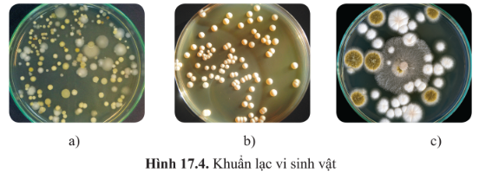  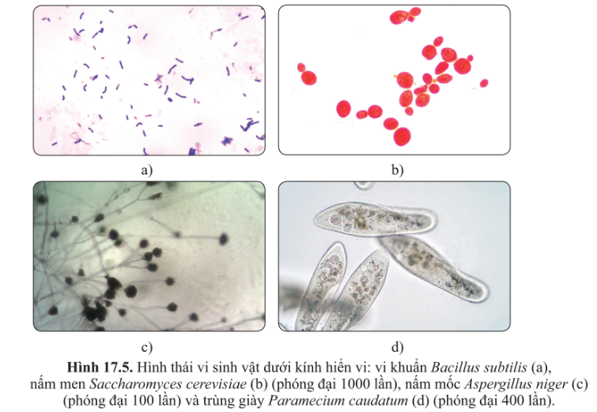  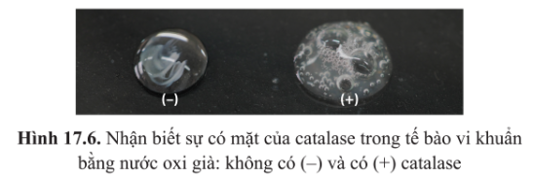  - GV giới hạn thời gian thảo luận cho các nhóm chuyên gia là 10 phút.  - Vòng 2: Nhóm mảnh ghép  - GV yêu cầu thành viên các nhóm chuyên gia tách ra, kết hợp với thành viên các nhóm chuyên gia khác để tạo thành các nhóm mảnh ghép (nhóm mảnh ghép 6 HS gồm 2 HS từ mỗi nhóm lớn).  - Thành viên nhóm mảnh ghép chia sẻ thông tin mà mình đã thảo luận ở nhóm chuyên gia và cùng nhau hoàn thành phiếu học tập số 2. (Phiếu học tập ở phần Hồ sơ học tập)  - GV giới hạn thời gian thảo luận, hoàn thành phiếu bài tập của các nhóm mảnh ghép là 10 phút.  Bước 2: HS thực hiện nhiệm vụ học tập  - HS nghiên cứu thông tin SGK, thảo luận nhóm theo sự điều phối của GV.  - GV quan sát, hỗ trợ HS khi cần thiết.  Bước 3: Báo cáo kết quả hoạt động và thảo luận  GV yêu cầu các nhóm trao đổi phiếu học tập và đánh giá bài của nhóm bạn, góp ý, bổ sung ý kiến.  Bước 4: Đánh giá kết quả, thực hiện nhiệm vụ học tập  GV khích lệ HS, chốt kiến thức và chuyển sang hoạt động tiếp theo. | III. MỘT SỐ PHƯƠNG PHÁP NGHIÊN CỨU VI SINH VẬT  1. Phân lập vi sinh vật  - Mục đích: Phương pháp phân lập nhằm tách riêng từng loài vi sinh vật từ hỗn hợp nhiều loài vi sinh vật.  - Ý nghĩa: Phân lập là khâu quan trọng trong quá trình nghiên cứu về hình thái, sinh lí, hóa sinh hoặc sử dụng loài nào đó vào thực tiễn.  - Các bước để thực hiện:  + Bước 1: Chuẩn bị môi trường phân lập.  + Bước 2: Cấy hỗn hợp vi sinh vật muốn phân lập lên môi trường đã chuẩn bị.  + Bước 3: Nuôi cấy trong điều kiện thích hợp để tạo ra các khuẩn lạc riêng rẽ trên các môi trường phân lập.  + Bước 4: Quan sát và phân tích kết quả nuôi cấy.  2. Nghiên cứu hình thái vi sinh vật.  - Mục đích: Nhận biết nhóm vi sinh vật.  - Ý nghĩa: Giúp quan sát được các đặc điểm hình dạng vi sinh vật.  - Các bước thực hiện:  Gồm hai bước: chuẩn bị mẫu vật và quan sát bằng kính hiển vi.  3. Nghiên cứu đặc điểm hóa sinh của vi sinh vật.  - Mục đích: Nhận biết các hợp chất tham gia cấu tạo và thực hiện chức năng sống của tế bào vi sinh vật thông qua một số phản ứng hóa học.  - Ý nghĩa: Nhận biết, phân tích được các hợp chất có trong tế bào vi sinh vật.  - Các bước thực hiện:  Gồm 2 bước: chuẩn bị mẫu và thực hiện phản ứng hóa học.
Hoạt động 4: Thực hành một số phương pháp nghiên cứu vi sinh vật
a. Mục tiêu: Thực hành được một số phương pháp nghiên cứu vi sinh vật thông dụng.
b. Nội dung:
- GV chia lớp thành các nhóm nhỏ, tổ chức dạy học theo trạm để hướng dẫn HS thực hành các nội dung được yêu cầu.
- HS đọc thông tin SGK để nắm được các dụng cụ, nguyên liệu cần chuẩn bị và trình tự các bước tiến hành.
c. Sản phẩm học tập: Sản phẩm nghiên cứu của HS về các phương pháp nghiên cứu vi sinh vật.
d. Tổ chức hoạt động:
HOẠT ĐỘNG CỦA GIÁO VIÊN –  HỌC SINH | DỰ KIẾN SẢN PHẨM
Bước 1: GV chuyển giao nhiệm vụ học tập  - GV giới thiệu bài thực hành  - GV tổ chức dạy học theo trạm:  + Trạm 1: Phân lập các vi sinh vật trong không khí.  + Trạm 2: Quan sát hình thái nấm mốc, vi khuẩn và nấm men.  + Trạm 3: Xác định khả năng sinh catalase.  - GV chia lớp thành các nhóm 5 – 6 HS, yêu cầu các nhóm đọc các bước tiến hành thí nghiệm SGK tr.106 – 108 để nắm được trình tự thực hiện.  - GV yêu cầu các nhóm tiến hành thí nghiệm ở các trạm, hướng dẫn HS xoay vòng sau khi thực hiện nhiệm vụ ở mỗi trạm.  - Thí nghiệm 1 (Trạm 1): Phân lập các vi sinh vật trong không khí  - GV giới thiệu các dụng cụ, mẫu vật cần chuẩn bị:  + Dụng cụ: 9 đĩa petri (đường kính 10 cm) vô trùng, đũa thủy tinh, băng dính, găng tay. Khẩu trang, bếp điện hoặc bếp từ, nồi có nắp (đường kính khoảng 20 cm), rổ lỗ nhỏ, cốc đong (thể tích 1 lít).  + Nguyên liệu: 100g thịt bò thái nhỏ (2 – 3 cm), 300 mL nước, 4g thạch.  - GV yêu cầu HS đọc các bước tiến hành mục IV.1 (SGK tr. 106 ) kết hợp quan sát các hình ảnh 17.7, 17.8.  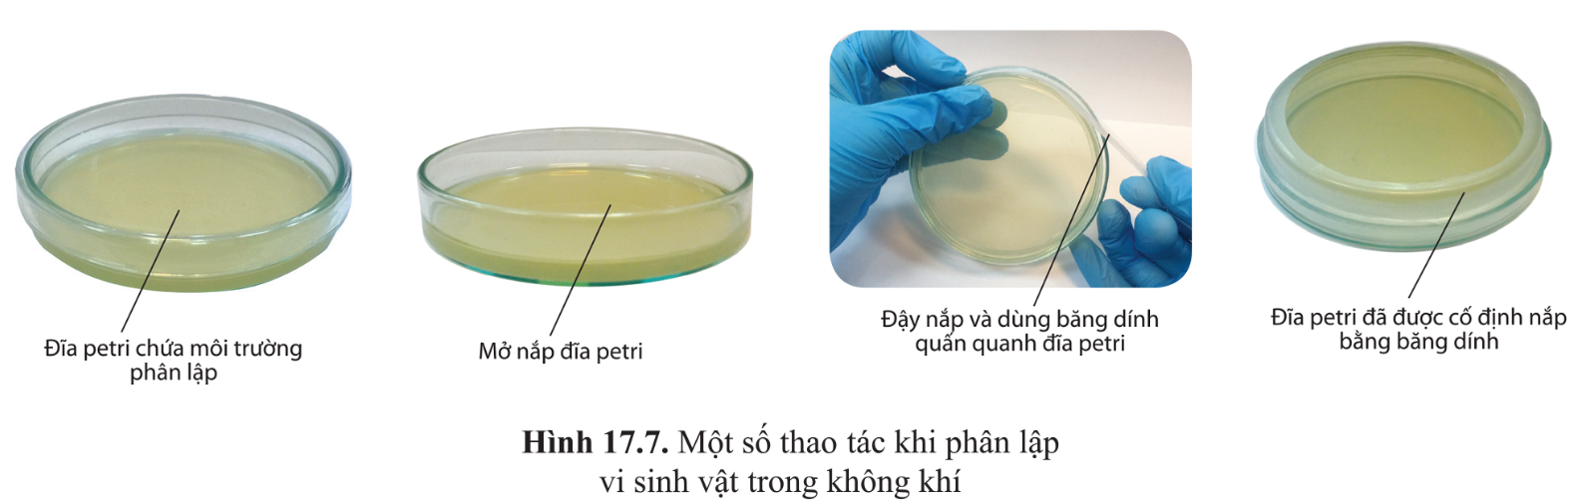  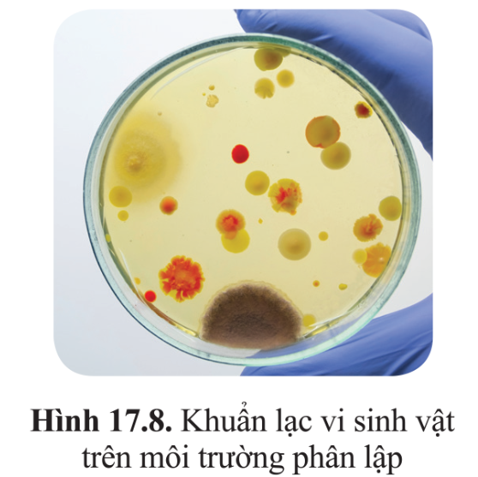  - Các nhóm ghi kết quả thảo luận vào bảng 17.3:  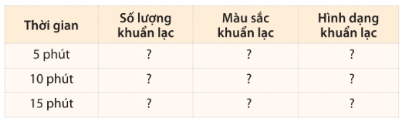  - GV yêu cầu HS thảo luận để trả lời các câu hỏi:  + Tại sao lại mở nắp đĩa petri và để trong không khí 5, 10 và 15 phút? So sánh kết quả ở các lô khác nhau.  + Tại sao lại phải dùng băng dính quấn chặt miệng đĩa petri?  + Em hãy tìm hiểu thông tin và nêu cách nhận biết khuẩn lạc vi khuẩn, nấm mốc và nấm men. Đồng thời, hãy đánh dấu từng loại khuẩn lạc đó (nếu có) trong mẫu phân lập.  - Thí nghiệm 2: Quan sát hình thái nấm mốc, vi khuẩn và nấm men  - GV giới thiệu các mẫu vật, dụng cụ cần chuẩn bị:  + Mẫu vật: mẩu bánh mì, vỏ quả chín hoặc hạt bị mốc; nước dưa chua; bánh men rượu hòa trong nước.  + Hóa chất: thuốc nhuộm xanh methylene hoặc fuchsin.  + Dụng cụ: lam kính, que cấy, bình tia nước, giấy thấm, đèn cồn, chậu rửa, kính hiển vi, dầu soi kính, panh.  - HS đọc các bước tiến hành mục IV.2 (SGK tr. 107) để nắm được trình tự thực hiện thí nghiệm, sau đó thảo luận để trả lời các câu hỏi:  + Em có nhận xét gì về đặc điểm hình dạng, kích thước của nấm mốc, nấm men và vi khuẩn.  + Nêu hình thức sinh sản của vi khuẩn, nấm mốc và nấm men trong các mẫu quan sát.  - Thí nghiệm 3: Xác định khả năng sinh catalase.  - GV giới thiệu các mẫu vật, dụng cụ cần chuẩn bị:  + Mẫu vật: vi khuẩn, nấm men phân lập được trên môi trường nước thịt, chế phẩm men tiêu hóa (vi khuẩn) dạng bột.  + Hóa chất: dung dịch nước oxi già.  + Dụng cụ: lam kính, que cấy.  - GV yêu cầu HS đọc các bước tiến hành thí nghiệm mục IV.3 (SGK tr.108) để nắm được nội dung thí nghiệm, sau đó quan sát hiện tượng xảy ra và ghi lại thông tin theo gợi ý như bảng 17.4:  Ghi chú: Nếu có bọt khí ghi dấu (+), nếu không có ghi dấuu (-)  Bước 2: HS thực hiện nhiệm vụ học tập  - HS nghiên cứu thông tin SGK, tiến hành thí nghiệm ở mỗi trạm và thực hiện xoay vòng theo chiều kim đồng hồ.  - GV hướng dẫn, hỗ trợ HS khi cần thiết, nhắc nhở HS chú ý an toàn khi thực hành.  Bước 3: Báo cáo kết quả hoạt động và thảo luận  - Các nhóm viết báo cáo về tiến trình và kết quả thực hành.  - GV mời đại diện các nhóm báo cáo về sản phẩm thực hành.  Bước 4: Đánh giá kết quả, thực hiện nhiệm  vụ học tập  GV nhận xét, đánh giá và kết luận. | IV. THỰC HÀNH MỘT SỐ PHƯƠNG PHÁP NGHIÊN CỨU VI SINH VẬT  Báo cáo kết quả thí nghiệm của HS.
   | Mẫu vi khuẩnkhuẩn | Mẫu nấm menmen | Mẫu vi khuẩn trong men tiêu hóahóa
  Tạo bọt khíkhí | ? | ? | ?
C. HOẠT ĐỘNG LUYỆN TẬP
a. Mục tiêu: Luyện tập kiến thức về vi sinh vật, các kiểu dinh dưỡng và phương pháp nghiên cứu vi sinh vật.
b. Nội dung: GV yêu cầu các nhóm HS hoàn thành các bài tập phần Luyện tập SGK; HS thảo luận, làm bài tập vào vở.
c. Sản phẩm học tập:
- Bảng đặc điểm của các nhóm sinh vật.
- Các câu trả lời của HS.
d. Tổ chức hoạt động:
Bước 1: GV chuyển giao nhiệm vụ học tập
- GV yêu cầu các nhóm 4 – 6 HS thảo luận để hoàn thành các nhiệm vụ sau:
1. Cho biết vi sinh vật có đặc điểm ở bảng sau thuộc giới sinh vật nào.
Đặc điểm | Giới sinh vật
Sinh vật nhân thực, đơn bào hoặc tập hợp đơn bào dị dưỡng hoặc tự dưỡng.
Sinh vật nhân sơ, đơn bào, dị dưỡng hoặc tự dưỡng.
Sinh vật nhân thực, đơn bào hoặc tập hợp đơn bào, dị dưỡng.
2. Sắp xếp các vi sinh vật (vi khuẩn lactic, nấm men, nấm mốc, trùng giày, trùng roi xanh, tảo silic) vào kiểu dinh dưỡng phù hợp.
3. Hãy cho biết khuẩn lạc, vi khuẩn, nấm mốc và nấm men tương ứng với các ảnh nào trong các ảnh ở hình 17.4 SGK.
Bước 2: HS thực hiện nhiệm vụ học tập
- HS sử dụng những kiến thức đã học, thảo luận nhóm để hoàn thành bài tập.
- GV theo dõi, hỗ trợ HS khi cần thiết.
Bước 3: Báo cáo kết quả thực hiện nhiệm vụ
- GV mời đại diện các nhóm trả lời câu hỏi.
- Các nhóm còn lại nhận xét, bổ sung ý kiến (nếu có).
* Gợi ý:
Câu 1:
Đặc điểm | Giới sinh vật
Sinh vật nhân thực đơn bào hoặc tập hợp đơn bào, dị dưỡng hoặc tự dưỡng. | Nguyên sinh
Sinh vật nhân sơ, đơn bào, dị dưỡng hoặc tự dưỡng. | Khời sinh
Sinh vật nhân thực, đơn bào hoặc tập hợp đơn bào, dị dưỡng. | Nấm
Câu 2:
- Hoá dị dưỡng: vi khuẩn lactic, nấm men, nấm mốc, trùng giày.
- Quang tự dưỡng: tảo silic.
- Trùng roi xanh có kiểu dinh dưỡng là hóa dị dưỡng (khi ở trong tối) hoặc quang tự dưỡng (khi ở ngoài sáng).
Câu 3:
Hình a - Khuẩn lạc vi khuẩn vì các khuẩn lạc vi khuẩn thường nhầy ướt, bề mặt thường dẹt và có nhiều màu sắc.
Hình b - Khuẩn lạc nấm men vì khuẩn lạc nấm men thường khô, tròn đều và lồi ở tâm, thường có màu trắng sữa.
Hình c - Khuẩn lạc nấm mốc vì khuẩn lạc nấm mốc thường lan rộng, có nhiều màu sắc khác nhau như trắng, vàng, đen, xanh,…
Bước 4: Đánh giá kết quả, thực hiện nhiệm vụ học tập
GV đánh giá, nhận xét bài làm của HS, chuẩn kiến thức và chuyển sang hoạt động tiếp theo.
D. HOẠT ĐỘNG VẬN DỤNG
a. Mục tiêu: Hướng dẫn HS vận dụng kiến thức để giải thích một số vấn đề thực tiễn. Phát triển năng lực vận dụng kiến thức, kĩ năng.
b. Nội dung:
- GV giao bài tập vận dụng, yêu cầu HS thực hiện ngoài giờ học.
- HS làm việc theo nhóm đôi, trao đổi để hoàn thành bài tập.
c. Sản phẩm học tập: Các câu trả lời của HS về vận dụng kiến thức vi sinh vật giải thích các hiện tượng trong cuộc sống.
d. Tổ chức hoạt động:
Bước 1: GV chuyển giao nhiệm vụ cho HS
- GV yêu cầu HS trao đổi cặp đôi để hoàn thành các bài tập ngoài giờ học trên lớp:
1. Nếu chỉ cung cấp nguồn carbon và năng lượng thì vi sinh vật có thể phát triển được không? Vì sao?
2. Hãy giải thích vì sao không nên sử dụng các thức ăn đã để lâu ngày hoặc ôi, thiu.
Bước 2: HS thực hiện nhiệm vụ học tập
- HS tiếp nhận nhiệm vụ, phân chia công việc và tìm kiếm thông tin.
- GV hướng dẫn, hỗ trợ HS khi cần thiết.
Bước 3: Báo cáo kết quả hoạt động và thảo luận
- GV mời đại diện các nhóm đôi báo cáo kết quả tìm hiểu trước lớp.
- Các nhóm còn lại lắng nghe, nhận xét, bổ sung ý kiến (nếu có).
* Gợi ý:
Câu 1. Nếu chỉ cung cấp nguồn carbon và năng lượng thì vi sinh vật không thể phát triển được. Vì bên cạnh việc cung cấp nguồn carbon và năng lượng phù hợp, sự sinh trưởng phát triển của các vi sinh vật cũng cần nhiều yếu tố khác.
Câu 2. Vì thức ăn bị ôi thiu là do thức ăn không được bảo quản tốt, bảo quản thức ăn không đúng cách dẫn đến các vi khuẩn hoại sinh sinh sôi, mùi vị thay đổi là đã có dấu hiệu nhiễm khuẩn. Nếu ăn vào sẽ đưa trực tiếp các vi khuẩn vào cơ thể, gây hại đến sức khỏe.
Bước 4: Đánh giá kết quả, thực hiện nhiệm vụ học tập
- GV nhận xét, đánh giá phần trình bày của HS, chốt kiến thức.
- GV tuyên dương nhóm có câu trả lời tốt.
* Hướng dẫn về nhà:
- Ôn lại kiến thức đã học.
- Làm bài tập trong Sách bài tập Sinh học 10.
- Đọc và tìm hiểu trước Bài 18: Sinh trưởng và sinh sản ở vi sinh vật.
IV. HỒ SƠ HỌC TẬP
- Phiếu học tập
Trường:.........................
Lớp:...............................
PHIẾU HỌC TẬP SỐ 1
Nội dung: Phân biệt các kiểu dinh dưỡng ở vi sinh vật
Nhóm:...........
 | Nguồn năng lượng | Nguồn carbon
Quang tự dưỡng | ..............................................  ..............................................  .............................................. | ..............................................  ..............................................  ..............................................
Quang dị dưỡng | ..............................................  ..............................................  .............................................. | ..............................................  ..............................................  ..............................................
Hóa tự dưỡng | ..............................................  ..............................................  .............................................. | ..............................................  ..............................................  ..............................................
Hóa dị dưỡng | ..............................................  ..............................................  .............................................. | ..............................................  ..............................................  ..............................................

Trường:.........................
Lớp:...............................
PHIẾU HỌC TẬP SỐ 2
Nội dung: Phân biệt các kiểu dinh dưỡng ở vi sinh vật
Nhóm:...........
1. Hãy kể tên một số phương pháp nghiên cứu vi sinh vật. Nêu ý nghĩa của nghiên cứu vi sinh vật.
.................................................................................................................................
.................................................................................................................................
.................................................................................................................................
2. Hoàn thành bảng sau để phân biệt một số phương pháp nghiên cứu vi sinh vật:
 | Phân lập vi sinh vật | Nghiên cứu hình thái  vi sinh vật | Nghiên cứu đặc điểm hóa sinh của VSV
Mục đích | .....................................  .....................................  ..................................... | .................................  .................................  ................................. | ..............................  ..............................  ..............................
Ý nghĩa | .....................................  .....................................  ..................................... | .................................  .................................  ................................. | ..............................  ..............................  ..............................
Các bước | .....................................  .....................................  ..................................... | .................................  .................................  ................................. | ..............................  ..............................  ..............................
Hóa dị dưỡng | .....................................  .....................................  ..................................... | .................................  .................................  ................................. | ..............................  ..............................  ..............................
3. Vì sao muốn quan sát vi khuẩn và nấm men thì phải làm tiêu bản và nhuộm, còn nấm mốc và trùng giày lại có thể quan sát trực tiếp?
.................................................................................................................................
.................................................................................................................................
.................................................................................................................................
4. Hãy giải thích thí nghiệm ở hình 17.6 SGK.
.................................................................................................................................
.................................................................................................................................

- Mẫu báo cáo thực hành
Trường:....................
Lớp:.........................
BÁO CÁO KẾT QUẢ THỰC HÀNH
Nhóm:............
Tên thí nghiệm:..............
Các thành viên trong nhóm:......................
1. Câu hỏi nghiên cứu:
2. Chuẩn bị:..................
- Dụng cụ:
- Hóa chất:
- Chuẩn bị mẫu:
3. Phân công nhiệm vụ trong nhóm
Họ và tên | Nhiệm vụ
1.
2.
...
4. Các bước tiến hành:.............
5. Kết quả: (Vẽ hình quan sát được trên tiêu bản đã làm của nhóm)
6. Nhận xét, đánh giá:..........
..................................................................................................................................

Ngày soạn:…/…/…
Ngày dạy:…/…/…

BÀI 18: SINH TRƯỞNG VÀ SINH SẢN Ở VI SINH VẬT

I. MỤC TIÊU
1. Về kiến thức
Sau bài học này, HS sẽ:
- Nêu được khái niệm sinh trưởng ở vi sinh vật. Trình bày được đặc điểm của các pha sinh trưởng của quần thể vi khuẩn.
- Phân biệt được các hình thức sinh sản ở vi sinh vật nhân sơ và vi sinh vật nhân thực.
- Trình bày được các yếu tố ảnh hưởng đến sinh trưởng của vi sinh vật.
- Trình bày được ý nghĩa của việc sử dụng thuốc kháng sinh để ức chế hoặc tiêu diệt vi sinh vật gây bệnh và tác hại của việc lạm dụng thuốc kháng sinh trong chữa bệnh cho con người và động vật.
2. Về năng lực
- Năng lực sinh học:
- Nhận thức sinh học: Nêu được khái niệm sinh trưởng, sinh sản ở VSV; Trình bày được đặc điểm của các pha sinh trưởng; Phân biệt được các hình thức sinh sản của VSV; Trình bày được các yếu tố ảnh hưởng đến sinh trưởng của VSV; Biết được ý nghĩa của việc sử dụng thuốc kháng sinh và tác hại của việc lạm dụng thuốc kháng sinh.
- Vận dụng kiến thức, kĩ năng đã học: Vận dụng kiến thức, kĩ năng đã học về sinh trưởng và sinh sản ở VSV vào những tình huống thực tế.
- Năng lực chung:
- Giao tiếp và hợp tác: Biết chủ động phát biểu để nêu ý kiến của bản thân, phân công và thực hiện được các nhiệm vụ trong nhóm khi học về sinh trưởng, sinh sản ở vi sinh vật.
- Năng lực tự học: Luôn chủ động, tích cực tìm hiểu và thực hiện những công việc của bản thân khi học tập và nghiên cứu về sinh trưởng và sinh sản của VSV.
- Năng lực giải quyết vấn đề và sáng tạo: Đề xuất và phân tích được các giải pháp về các vấn đề liên quan đến sinh trưởng và sinh sản của VSV.
3. Phẩm chất
Trách nhiệm: Tích cực tham gia và vận động bạn bè trong lớp có ý thức diệt khuẩn, giữ gìn vệ sinh ở nhà và ở trường, sử dụng thuốc kháng sinh hợp lí.
III. THIẾT BỊ DẠY HỌC VÀ HỌC LIỆU
1. Đối với giáo viên
- SGK, SGV, Giáo án.
- Tranh ảnh trong SGK phóng to.
- Phiếu học tập liên quan đến nội dung bài học.
2. Đối với học sinh
- SGV, SBT, vở ghi, vở bài tập.
- Đồ dùng học tập, tư liệu, hình ảnh,... liên quan đến bài học theo yêu cầu của GV.
IV. TIẾN TRÌNH DẠY HỌC
A. HOẠT ĐỘNG KHỞI ĐỘNG
a. Mục tiêu: Tạo hứng thú cho HS trong học tập, ôn tập kiến thức đã học và gắn kết với kiến thức mới.
b. Nội dung:
- GV yêu cầu HS thảo luận cặp đôi về vấn đề được đề cập ở đầu bài.
- HS suy nghĩ, trao đổi, đưa ra câu trả lời.
c. Sản phẩm học tập: Các câu trả lời của HS về lí do vết mốc lan rộng theo thời gian.
d. Tổ chức thực hiện:
Bước 1: GV chuyển giao nhiệm vụ học tập
- GV yêu cầu HS quan sát hình 18.1 (SGK tr.109) và đặt câu hỏi: Vì sao lát bánh mì bị mốc và vết mốc lại lan rộng theo thời gian?
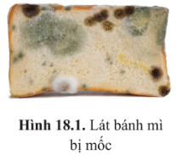
Bước 2: HS thực hiện nhiệm vụ học tập
- HS dựa vào hiểu biết cá nhân, suy nghĩ, trả lời câu hỏi của GV.
- GV khuyến khích HS đóng góp ý kiến xây dựng bài.
Bước 3: Báo cáo kết quả hoạt động và thảo luận
- HS xung phong chia sẻ ý kiến.
- GV mời các HS khác nhận xét, đưa ra những ý kiến khác.
Bước 4: Đánh giá kết quả, thực hiện nhiệm vụ học tập
- GV ghi nhận những ý kiến của HS, chốt đáp án và dẫn dắt vào bài học mới: Nguyên nhân dẫn đến sự lan rộng của các vết mốc là do quá trình sinh trưởng và sinh sản của VSV trên lát bánh mì. Trong bài học hôm nay – Bài 18: Sinh trưởng và sinh sản ở vi sinh vật, chúng ta sẽ tìm hiểu về cơ chế nhân lên của VSV và các yếu tố ảnh hưởng đến sự sinh trưởng, sinh sản ở VSV.
B. HOẠT ĐỘNG HÌNH THÀNH KIẾN THỨC
Hoạt động 1: Tìm hiểu về quá trình sinh trưởng ở vi sinh vật
a. Mục tiêu:
- Nêu được khái niệm sinh trưởng ở vi sinh vật.
- Trình bày được đặc điểm các pha sinh trưởng của quần thể vi khuẩn.
b. Nội dung:
- GV yêu cầu HS làm việc theo nhóm đôi, đọc các thông tin và quan sát những hình ảnh mục I (SGK tr.109 - 110) để hiểu về quá trình sinh trưởng ở VSV.
- GV sử dụng phương pháp hỏi – đáp nêu vấn đề để HS hướng dẫn HS thảo luận về nội dung SGK
c. Sản phẩm học tập: Câu trả lời của HS về qua trình sinh trưởng của VSV.
d. Tổ chức hoạt động:
HOẠT ĐỘNG CỦA GIÁO VIÊN –  HỌC SINH | DỰ KIẾN SẢN PHẨM
- Nhiệm vụ 1: Tìm hiểu khái niệm sinh trưởng ở VSV  Bước 1: GV chuyển giao nhiệm vụ học tập  - GV yêu cầu HS làm việc theo cặp, nghiên cứu thông tin kết hợp quan sát các hình ảnh mục I (SGK tr.109) để tìm hiểu khái niệm sinh trưởng của VSV.  - GV đưa ra các nhiệm vụ học tập cho HS:  Quan sát Hình 18.2 (SGK tr.109), trao đổi và trả lời các câu hỏi:  + Nhận xét sự hình thành và thay đổi của khuẩn lạc nấm (quần thể nấm) theo thời gian. Vì sao có sự thay đổi này?  + Nêu khái niệm sinh trưởng ở vi sinh vật.  + Vì sao sự sinh trưởng và phát triển của vi sinh vật thường được mô tả bằng sự sinh trưởng của một quần thể vi sinh vật?  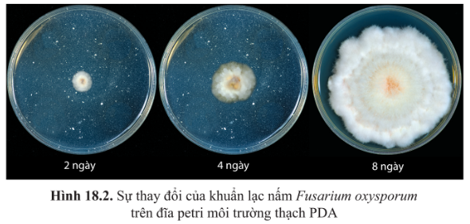  Bước 2: HS thực hiện nhiệm vụ học tập  - Các nhóm đọc thông tin SGK, trao đổi và trả lời các câu hỏi của GV.  - GV quan sát, hỗ trợ cho HS khi cần thiết.  Bước 3: Báo cáo kết quả hoạt động và thảo luận  - Đại diện các nhóm đôi chia sẻ kết quả thảo luận.  - GV yêu cầu các nhóm khác nhận xét, bổ sung ý kiến (nếu có).  Bước 4: Đánh giá kết quả, thực hiện nhiệm vụ học tập  - GV đánh giá, nhận xét câu trả lời của HS, kết luận khái niệm và chuyển sang nhiệm vụ tiếp theo.  - Nhiệm vụ 2: Tìm hiểu các pha sinh trưởng của quần thể vi khuẩn  Bước 1: GV chuyển giao nhiệm vụ học tập  - GV yêu cầu HS làm việc theo cặp, nghiên cứu thông tin kết hợp quan sát Bảng 18.1 và Hình 18.3 (SGK tr.109 - 110) để tìm hiểu về các pha sinh trưởng của quần thể vi khuẩn.  - GV cho HS nghiên cứu thông tin trong Bảng 18.1, thiết kế các mảnh ghép ghi diễn biến các pha sinh trưởng của quần thể vi khuẩn và một bảng trống (chỉ để tên các đề mục của các hàng và cột), yêu cầu các cặp đôi ghép thông tin vào các cột tương ứng trong bảng. GV lưu ý trong quá trình thực hiện nhiệm vụ, HS không được sử dụng SGK.  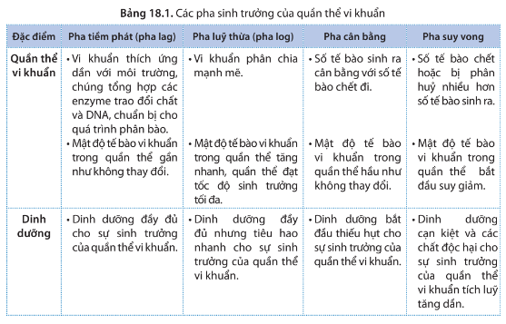  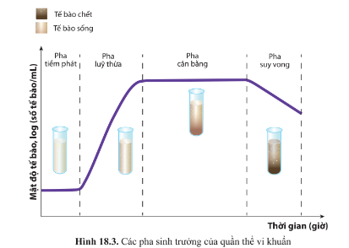  - Sau khi các nhóm hoàn thành bảng, GV đưa ra các câu hỏi thảo luận:  Từ các thông tin mô tả trong hình 18.3 và bảng 18.1 trong SGK, hãy cho biết:  + Vì sao ở pha tiềm phát, chất dinh dưỡng đầy đủ mà mật độ vi khuẩn gần như không thay đổi?  + Sinh khối vi khuẩn đạt cao nhất vào thời điểm nào? Giải thích.  + Vì sao số tế bào chết trong quần thể vi khuẩn tăng dần từ pha cân bằng đến pha suy vong?  - GV yêu cầu các cặp đôi thảo luận cùng nhóm 6 HS. Thống nhất sản phẩm của nhóm. GV yêu cầu đại diện một số nhóm báo cáo. GV nhận xét và kết luận.  .Bước 2: HS thực hiện nhiệm vụ học tập  - Các nhóm đọc thông tin SGK, trao đổi và thực hiện các nhiệm vụ học tập.  - GV quan sát, hỗ trợ cho HS khi cần thiết.  Bước 3: Báo cáo kết quả hoạt động và thảo luận  - GV yêu cầu đại diện một số HS báo cáo.  - Các HS khác lắng nghe, nhận xét, bổ sung ý kiến (nếu có).  Bước 4: Đánh giá kết quả, thực hiện nhiệm vụ học tập  - GV đánh giá, nhận xét câu trả lời của HS, chuẩn kiến thức và chuyển sang hoạt động tiếp theo. | I. SINH TRƯỞNG VÀ PHÁT TRIỂN Ở VI SINH VẬT  - Sinh trưởng và phát triển ở vi sinh vật là sự tăng lên về số lượng tế bào của quần thể vi sinh vật thông qua quá trình sinh sản.  - Sinh trưởng của quần thể vi khuẩn nuôi trong hệ kín được chia thành 4 pha: tiềm phát (lag), lũy thừa (log), cân bằng và suy vong.
Hoạt động 2: Tìm hiểu về quá trình sinh sản của vi sinh vật
a. Mục tiêu: Phân biệt được các hình thức sinh sản ở vi sinh vật nhân sơ và vi sinh vật nhân thực.
b. Nội dung:
- GV chia lớp thành 2 nhóm lớn, giao nhiệm vụ cho mỗi nhóm.
- Các nhóm HS nghiên cứu thông tin và các hình ảnh minh họa trong mục II (SGK tr.111 – 113) để tìm hiểu về quá trình sinh sản của vi sinh vật và thực hiện các nhiệm vụ được giao.
- GV sử dụng kĩ thuật khăn trải bàn, kĩ thuật phòng tranh để hướng dẫn HS thảo luận nội dung SGK và hoàn thành phiếu học tập.
c. Sản phẩm học tập: Phiếu học tập của HS.
d. Tổ chức hoạt động:
HOẠT ĐỘNG CỦA GIÁO VIÊN –  HỌC SINH | DỰ KIẾN SẢN PHẨM
Bước 1: GV chuyển giao nhiệm vụ học tập  - GV chia lớp thành 2 nhóm lớn (nhóm A và nhóm B), mỗi nhóm lớn lại chia thành các nhóm nhỏ 4 – 5 HS (nhóm A1, A2,...; B1, B2,...) và giao nhiệm vụ cho các nhóm:  + Nhiệm vụ 1: Tìm hiểu quá trình sinh sản ở vi sinh vật nhân sơ.  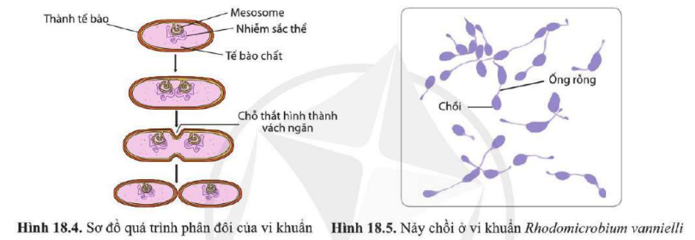  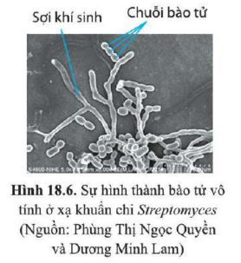  + Nhiệm vụ 2: Tìm hiểu quá trình sinh sản ở vi sinh vật nhân thực.  - GV yêu cầu các nhóm nghiên cứu các thông tin tương ứng trong mục II.1, II.2 (SGK tr.111 – 113), thảo luận để hoàn thành Phiếu học tập.  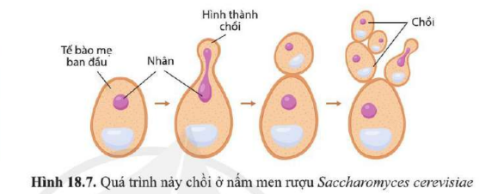  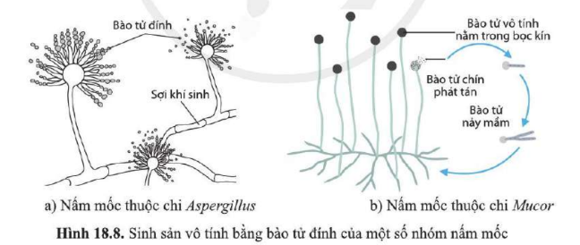  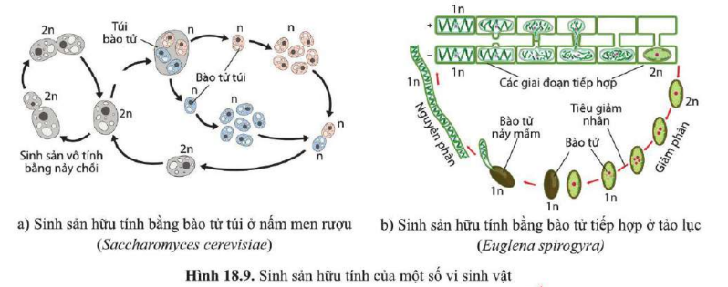  - Các nhóm được giao nhiệm vụ 1 sẽ hoàn thành phiếu học tập số 1, nhóm tìm hiểu nhiệm vụ 2 sẽ hoàn thành phiếu học tập số 2. (Phiếu học tập được đính kèm ở phần Hồ sơ học tập)  - GV giới hạn thời gian thảo luận và hoàn thành phiếu bài tập là 10 phút.  Bước 2: HS thực hiện nhiệm vụ học tập  - Các nhóm đọc nội dung SGK và thảo luận để hoàn thành Phiếu học tập tương ứng với nhiệm vụ được giao.  - Các nhóm nhỏ trong nhóm lớn A trao đổi sản phẩm với các nhóm nhỏ trong nhóm lớn B. Các nhóm đọc và góp ý, nhận xét trực tiếp cho sản phẩm của nhóm khác, sau đó trả lại sản phẩm cho nhóm ban đầu để hoàn thiện.  - GV quan sát, hỗ trợ HS khi cần thiết.  Bước 3: Báo cáo kết quả hoạt động và thảo luận  - GV sử dụng kĩ thuật phòng tranh, yêu cầu đại diện các nhóm báo cáo sản phẩm về sinh sản ở sinh vật nhân sơ và sinh vật nhân thực.  - GV yêu cầu các nhóm đánh giá lẫn nhau.  Bước 4: Đánh giá kết quả, thực hiện nhiệm vụ học tập  - GV đánh giá, nhận xét chung, chốt kiến thức và chuyển sang nội dung tiếp theo. | II. QUÁ TRÌNH SINH SẢN CỦA VI SINH VẬT  - Vi sinh vật nhân sơ sinh sản vô tính bằng hình thức phân đôi, nảy chồi và bằng bào tử vô tính.  - Vi sinh vật nhân thực sinh sản vô tính bằng phân đôi, nảy chồi, bào tử vô tính; sinh sản hữu tính bằng bào tử hữu tính.  - Kết quả thực hiện phiếu học tập số 1 và số 2 của HS.
Hoạt động 3: Tìm hiểu các yếu tố ảnh hưởng đến sinh trưởng của vi sinh vật
a. Mục tiêu:
- Trình bày được các yếu tố ảnh hưởng đến sinh trưởng của vi sinh vật.
- Trình bày được ý nghĩa của việc sử dụng thuốc kháng sinh để ức chế hoặc tiêu diệt vi sinh vật gây bệnh và tác hại của việc lạm dụng thuốc kháng sinh trong chữa bệnh cho con người và động vật.
b. Nội dung:
- GV sử dụng kĩ thuật dạy học theo trạm, chia lớp thành 3 nhóm lớn tương ứng với 3 trạm, ở các trạm HS thảo luận cặp đôi để thực hiện các nhiệm vụ học tập.
- HS nghiên cứu các thông tin và quan sát các hình ảnh minh họa mục IV (SGK tr.113 – 115) để tìm hiểu các yếu tố ảnh hưởng đến sinh trưởng của vi sinh vật.
c. Sản phẩm học tập: Các câu trả lời của HS.
d. Tổ chức hoạt động:
HOẠT ĐỘNG CỦA GIÁO VIÊN –  HỌC SINH | DỰ KIẾN SẢN PHẨM
Bước 1: GV chuyển giao nhiệm vụ học tập  - GV sử dụng kĩ thuật dạy học theo trạm, chia lớp thành 3 nhóm lớn tương ứng với 3 trạm:  - Trạm 1: Tìm hiểu các yếu tố hóa học  HS đọc thông tin và quan sát thí nghiệm hình 18.10 trong SGK, thảo luận và trả lời các câu hỏi:  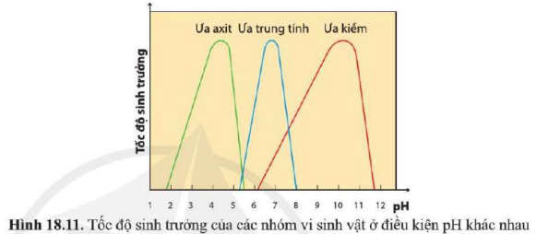  1. Chất dinh dưỡng ảnh hưởng như thế nào đến sự sinh trưởng của vi sinh vật?  2. Nêu ảnh hưởng của các chất hoá học khác đến sự sinh trưởng của vi sinh vật.  3. Nếu bổ sung thêm một lượng lớn NaOH (ví dụ khoảng 0,4 g) vào bình 3 trước khi làm thí nghiệm thì kết quả thí nghiệm có thay đổi không? Vì sao?  - Trạm 2: Tìm hiểu các yếu tố vật lí  HS đọc thông tin và quan sát thí nghiệm hình 18.10 trong SGK, trả lời các câu hỏi:  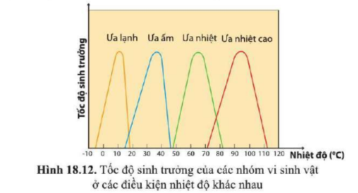  1. Các yếu tố vật lí ảnh hưởng như thế nào đến sự sinh trưởng của vi sinh vật?  2. Nhiệt độ ảnh hưởng như thế nào đến sự sinh trưởng của vi sinh vật. Cho ví dụ.  3. Nếu thí nghiệm trong hình 18.10 SGK được để ở 70 °C (thay cho nhiệt độ phòng) thì kết quả thí nghiệm sau 2 ngày thay đổi như thế nào? Giải thích.  - Trạm 3: Tìm hiểu các yếu tố sinh học và thuốc kháng sinh  1. Các yếu tố sinh học ảnh hưởng như thế nào đến sự sinh trưởng của vi sinh vật? Cho ví dụ.  2. Em biết thuốc kháng sinh nào trên thị trường? Nêu ý nghĩa của việc sử dụng thuốc kháng sinh trong điều trị bệnh nhiễm khuẩn. Cho ví dụ.  3. Vì sao sử dụng thuốc kháng sinh nên tuân theo chỉ định của bác sĩ và không nên lạm dụng thuốc kháng sinh?  - Mỗi nhóm thực hiện nhiệm vụ ở từng trạm, sau đó di chuyển theo chiều kim đồng hồ đến trạm tiếp theo và tiếp tục cho đến khi thực hiện đầy đủ nhiệm vụ ở cả ba trạm.  - GV yêu cầu các nhóm 6 HS thảo luận về sản phẩm của các cặp đôi. GV yêu cầu đại diện các nhóm báo cáo kết quả hoạt động, lần lượt từng nội dung. GV nhận xét, kết luận.  Bước 2: HS thực hiện nhiệm vụ học tập  - HS nghiên cứu thông tin SGK, thảo luận nhóm theo sự điều phối của GV.  - GV quan sát, hỗ trợ HS khi cần thiết.  Bước 3: Báo cáo kết quả hoạt động và thảo luận  GV yêu cầu các nhóm trao đổi phiếu học tập và đánh giá bài của nhóm bạn, góp ý, bổ sung ý kiến.  Bước 4: Đánh giá kết quả, thực hiện nhiệm vụ học tập  - GV khích lệ HS, chốt kiến thức.  - GV hướng dẫn HS đọc phần tóm tắt kiến thức (SGK tr.115) và chuyển sang hoạt động tiếp theo. | III. CÁC YẾU TỐ ẢNH HƯỞNG ĐẾN SINH TRƯỞNG CỦA VI SINH VẬT  - Các yếu tố có ảnh hưởng đến sự sinh trưởng của vi sinh vật bao gồm: các yếu tố hoá học (nguồn dinh dưỡng, các chất hoá học khác), các yếu tố vật lí (nhiệt độ, độ ẩm, ánh sáng,...) và các yếu tố sinh học.  - Thuốc kháng sinh là chế phẩm có khả năng tiêu diệt hoặc ức chế đặc hiệu sự sinh trưởng của một hoặc một vài nhóm vi sinh vật.  - Thuốc kháng sinh có vai trò quan trọng trong điều trị các bệnh nhiễm trùng nhưng khi sử dụng cần tuân theo chỉ định của bác sĩ. Việc lạm dụng thuốc kháng sinh gây hiện tượng nhờn thuốc nhanh chóng ở vi sinh vật gây bệnh, làm giảm hiệu quả điều trị bệnh của thuốc kháng sinh.
C. HOẠT ĐỘNG LUYỆN TẬP
a. Mục tiêu: Luyện tập kiến thức về các yếu tố ảnh hưởng đến sự sinh sản ở vi sinh vật.
b. Nội dung: GV yêu cầu các nhóm HS hoàn thành các bài tập phần Luyện tập SGK; HS thảo luận, làm bài tập vào vở.
c. Sản phẩm học tập: Câu trả lời của HS về các yếu tố ảnh hưởng đến sự sinh sản ở vi sinh vật.
d. Tổ chức hoạt động:
Bước 1: GV chuyển giao nhiệm vụ học tập
- GV yêu cầu HS làm việc nhóm đôi, hoàn thành các bài tập sau:
1. So sánh các hình thức sinh sản ở vi sinh vật nhân sơ và nhân thực.
 | Sinh sản ở vi sinh vật nhân sơ | Sinh sản ở vi sinh vật nhân thực
Điểm giống
Điểm khác
2. Kể tên các nguyên tố đại lượng mà vi sinh vật sử dụng trong nguồn thức ăn của chúng. Nêu vai trò chủ yếu của các nguyên tố này đối với vi sinh vật.
3. Từ kết quả thí nghiệm trong hình 18.10 SGK, hãy cho biết: Điều gì sẽ xảy ra với nấm men S.cerevisiae nếu thiếu nguồn dinh dưỡng carbon (chỉ bổ sung 0,05 – 0,1g sucrose vào bình trước khi làm thí nghiệm)?
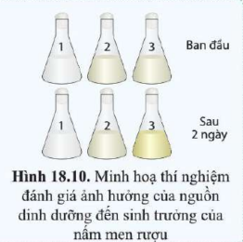
Bước 2: HS thực hiện nhiệm vụ học tập
- HS sử dụng những kiến thức đã học, trao đổi, thảo luận để hoàn thành các bài tập.
- GV theo dõi, hỗ trợ HS khi cần thiết.
Bước 3: Báo cáo kết quả thực hiện nhiệm vụ
- GV mời đại diện các nhóm trả lời câu hỏi.
- Các nhóm còn lại nhận xét, bổ sung ý kiến (nếu có).
* Gợi ý:
Câu 1:
 | Sinh sản ở vi sinh vật nhân sơ | Sinh sản ở vi sinh vật nhân thực
Điểm giống | - Đều có sự nhân đôi bộ máy di truyền  - Đều có lối sinh sản bằng cách phân chia tế bào: phân cắt, phân đôi, nảy chồi.  - Đều có hình thức sinh sản tạo túi bào tử.
Điểm khác | - Chỉ sinh sản vô tính  - Các hình thức: phân đôi, tạo túi bào tử vô tính,...  - Đại diện: vi khuẩn  - Có sự hình thành nội bào tử | - Sinh sản theo cả hai hình thức vô tính và hữu tính  - Các hình thức: tạo túi bào tử vô tính hoặc hữu tính, tiếp hợp giao tử,...  - Đại diện: nấm men, nấm sợi
Câu 2: Các nguyên tố đại lượng (C, H, O, N, Ca, P, K, S, Na,...) tham gia cấu tạo nên các đại phân tử hữu cơ như prôtêin, cacbohidrat, lipit và các acid nucleic là những chất hóa học chính cấu tạo nên tế bào.
Câu 3: Nếu S.cerevisiae thiếu nguồn cacbon, chúng sẽ không có dinh dưỡng cung cấp cho sự phát triển, dẫn đến số lượng tế bào nấm men bị chết ngày càng tăng.
Bước 4: Đánh giá kết quả, thực hiện nhiệm vụ học tập
GV đánh giá, nhận xét bài làm của HS, chuẩn kiến thức và chuyển sang hoạt động tiếp theo.
D. HOẠT ĐỘNG VẬN DỤNG
a. Mục tiêu: Hướng dẫn HS vận dụng kiến thức để giải thích một số vấn đề thực tiễn. Phát triển năng lực vận dụng kiến thức, kĩ năng.
b. Nội dung:
- GV giao bài tập vận dụng, yêu cầu HS thực hiện ngoài giờ học.
- HS làm việc theo nhóm đôi, trao đổi để hoàn thành bài tập.
c. Sản phẩm học tập: Các câu trả lời của HS về vận dụng kiến thức vi sinh vật vào thực tiễn.
d. Tổ chức hoạt động:
Bước 1: GV chuyển giao nhiệm vụ cho HS
- GV yêu cầu HS trao đổi cặp đôi để hoàn thành các bài tập ngoài giờ học trên lớp:
1. Trong bệnh viện, người ta thường dùng các dung dịch nào để rửa vết thương ngoài da hay tiệt trùng các dụng cụ y tế? Giải thích.
2. Người ta thường bảo quản thịt, cá, trứng trong dung dịch muối đậm đặc hoặc ướp với muối hạt. Vì sao cách này giúp gia tăng thời gian bảo quản thực phẩm?
3. Dung dịch cồn – iodine có khả năng ức chế sinh trưởng và tiêu diệt hầu hết các loại vi sinh vật. Cồn và iodine có được coi là chất kháng sinh không?
4. Vì sao khi sử dụng thuốc kháng sinh phải tuân theo chỉ định của bác sĩ?
Bước 2: HS thực hiện nhiệm vụ học tập
- HS tiếp nhận nhiệm vụ, phân chia công việc và tìm kiếm thông tin.
- GV hướng dẫn, hỗ trợ HS khi cần thiết.
Bước 3: Báo cáo kết quả hoạt động và thảo luận
- GV mời đại diện các nhóm đôi báo cáo kết quả tìm hiểu trước lớp.
- Các nhóm còn lại lắng nghe, nhận xét, bổ sung ý kiến (nếu có).
* Gợi ý:
Câu 1. Trong bệnh viện người ta thường dùng cồn y tế (cồn 70°) để rửa vết thương ngoài da hay tiệt trùng các dụng cụ y tế vì cồn gây ức chế sinh trưởng của vi sinh vật.
Câu 2. Khi ướp thịt, cá, trứng trong dung dịch muối đậm đặc hoặc ướp với muối hạt, nước trong tế bào vi sinh vật có trong thực phẩm sẽ được vận chuyển thụ động từ trong tế bào vi sinh vật ra ngoài môi trường, gây ức chế sinh trưởng vi sinh vật nên thực phẩm bảo quản được lâu hơn.
Câu 3. Dung dịch cồn - iodine tuy có khả năng ức chế sinh trưởng và tiêu diệt hầu hết các loại vi sinh vật nhưng chúng không được coi là kháng sinh vì cồn và iodine nếu đi vào cơ thể sẽ tiêu diệt cả những vi sinh vật có lợi và có thể gây độc cho cơ thể.
Câu 4. Mỗi loại kháng sinh có một liệu lượng cụ thể phù hợp với cơ địa từng người, do đó khi sử dụng thuốc kháng sinh phải tuân theo chỉ định của bác sĩ để thuốc có tác dụng hiệu quả nhất và giảm nguy cơ bị nhờn thuốc, kháng kháng sinh.
Bước 4: Đánh giá kết quả, thực hiện nhiệm vụ học tập
- GV nhận xét, đánh giá phần trình bày của HS, chốt kiến thức.
- GV tuyên dương nhóm có câu trả lời tốt.
* Hướng dẫn về nhà:
- Ôn lại kiến thức đã học.
- Làm bài tập trong Sách bài tập Sinh học 10.
- Đọc và tìm hiểu trước Bài 19: Quá trình tổng hợp, phân giải ở vi sinh vật và ứng dụng.
IV. HỒ SƠ HỌC TẬP
Trường:.................
Lớp:.......................
PHIẾU HỌC TẬP SỐ 1
Sinh sản ở vi sinh vật nhân sơ
1. Sinh sản của vi sinh vật có vai trò gì đối với sự sinh trưởng của quần thể vi sinh vật?
2. Hoàn thành bảng sau để phân biệt các hình thức sinh sản ở vi sinh vật nhân sơ.
Các hình thức sinh sản ở vi sinh vật nhân sơ | Biểu hiện | Ví dụ
Phân đôi
Nảy chồi
Hình thành bào tử
Trả lời
................................................................................................................................
................................................................................................................................
................................................................................................................................
................................................................................................................................
................................................................................................................................
................................................................................................................................
................................................................................................................................
................................................................................................................................
................................................................................................................................
................................................................................................................................
................................................................................................................................
................................................................................................................................
................................................................................................................................
................................................................................................................................

Trường:.................
Lớp:.......................
PHIẾU HỌC TẬP SỐ 2
Sinh sản ở vi sinh vật nhân thực
1. Hoàn thành bảng sau để phân biệt các hình thức sinh sản ở vi sinh vật nhân thực.
Các hình thức sinh sản ở vi sinh vật nhân sơ | Biểu hiện | Ví dụ
Phân đôi
Nảy chồi
Hình thành bào tử
2. Nhóm sinh vật nào có hình thức sinh sản vừa bằng bào tử vô tính, vừa bằng bào tử hữu tính? Cho ví dụ.
3. Quan sát hình 18.7 (SGK tr.112), cho biết nảy chồi ở nấm men có đặc điểm nào khác với nảy chồi ở vi khuẩn.
Trả lời
................................................................................................................................
................................................................................................................................
................................................................................................................................
................................................................................................................................
................................................................................................................................
................................................................................................................................
................................................................................................................................
................................................................................................................................
................................................................................................................................
................................................................................................................................
................................................................................................................................
................................................................................................................................
................................................................................................................................

Ngày soạn:…/…/…
Ngày dạy:…/…/…

BÀI 19: QUÁ TRÌNH TỔNG HỢP, PHÂN GIẢI Ở VI SINH VẬT

VÀ ỨNG DỤNG

I. MỤC TIÊU
1. Về kiến thức
Sau bài học này, HS sẽ:
- Nêu được một số ví dụ về quá trình tổng hợp và phân giải các chất ở vi sinh vật.
- Phân tích được vai trò của vi sinh vật trong đời sống con người và trong tự nhiên.
- Làm được một số sản phẩm lên men từ vi sinh vật (sữa chua, dưa chua, bánh mì,...)
2. Về năng lực
- Năng lực sinh học:
- Nhận thức sinh học: Hiểu và trình bày được quá trình tổng hợp và phân giải của vi sinh vật; Phân tích được vai trò của vi sinh vật trong tự nhiên và đời sống; Biết cách thực hành làm một số sản phẩm lên men từ vi sinh vật.
- Vận dụng kiến thức, kĩ năng đã học: Vận dụng kiến thức, kĩ năng đã học về quá trình tổng hợp, phân giải ở vi sinh vật vào những trường hợp cần thiết trong cuộc sống.
- Năng lực chung:
- Giao tiếp và hợp tác: Biết chủ động phát biểu để nêu ý kiến của bản thân, phân công và thực hiện được các nhiệm vụ trong nhóm khi học về quá trình tổng hợp, phân giải ở VSV và ứng dụng.
- Năng lực tự học: Luôn chủ động, tích cực tìm hiểu và thực hiện những công việc của bản thân khi học tập và nghiên cứu về VSV.
3. Phẩm chất
- Chăm chỉ: Tích cực học tập, nghiên cứu về VSV.
- Trách nhiệm: Chủ động, tích cực tham gia vận động mọi người phòng tránh tác hại của quá trình phân giải VSV.
III. THIẾT BỊ DẠY HỌC VÀ HỌC LIỆU
1. Đối với giáo viên
- SGK, SGV, Giáo án.
- Tranh ảnh trong SGK phóng to.
- Phiếu học tập liên quan đến nội dung bài học.
- Video làm sữa chua (hoặc dưa chua, bánh mì).
- Các nguyên liệu, dụng cụ làm các thí nghiệm như đã liệt kê trong SGK.
2. Đối với học sinh
- SGV, SBT, vở ghi, vở bài tập.
- Đồ dùng học tập, tư liệu, hình ảnh,... liên quan đến bài học theo yêu cầu của GV.
IV. TIẾN TRÌNH DẠY HỌC
A. HOẠT ĐỘNG KHỞI ĐỘNG
a. Mục tiêu: Tạo hứng thú cho HS trong học tập, ôn tập kiến thức đã học và gắn kết với kiến thức mới.
b. Nội dung:
- GV yêu cầu HS thảo luận cặp đôi về vấn đề được đề cập ở đầu bài.
- HS suy nghĩ, trao đổi, đưa ra câu trả lời.
c. Sản phẩm học tập: Các câu trả lời của HS về quá trình chuyển hóa trong muối rau, củ.
d. Tổ chức thực hiện:
Bước 1: GV chuyển giao nhiệm vụ học tập
- GV yêu cầu HS quan sát hình 19.1 (SGK tr.109) và đặt câu hỏi:
+ Rau, củ muối chua là sản phẩm của quá trình chuyển hóa nào?
+ Để có sản phẩm muối chua ngọt thì cần lưu ý những yếu tố nào?
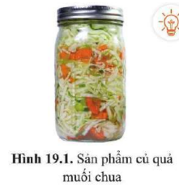
Bước 2: HS thực hiện nhiệm vụ học tập
- HS dựa vào hiểu biết cá nhân, suy nghĩ, trả lời câu hỏi của GV.
- GV khuyến khích HS đóng góp ý kiến xây dựng bài.
Bước 3: Báo cáo kết quả hoạt động và thảo luận
- HS xung phong chia sẻ ý kiến.
- GV mời các HS khác nhận xét, đưa ra những ý kiến khác.
Bước 4: Đánh giá kết quả, thực hiện nhiệm vụ học tập
- GV ghi nhận những ý kiến của HS, dẫn dắt vào bài học mới: Như các em biết, muối chua là một hình thức làm biến đổi đặc tính của rau củ bằng phương pháp lên men. Sữa chua cũng là một sản phẩm phổ biến của quá trình này. Trong bài học hôm nay – Bài 19: Quá trình tổng hợp, phân giải ở vi sinh vật và ứng dụng, chúng ta sẽ cùng tìm hiểu thêm về
B. HOẠT ĐỘNG HÌNH THÀNH KIẾN THỨC
Hoạt động 1: Tìm hiểu quá trình tổng hợp ở VSV
a. Mục tiêu:
- Nêu được một số ví dụ về quá trình tổng hợp các chất ở VSV.
- Phân tích được vai trò của vi sinh vật trong đời sống con người và trong tự nhiên.
b. Nội dung:
- GV yêu cầu HS làm việc theo nhóm, đọc thông tin kết hợp quan sát những hình ảnh mục I (SGK tr.116 - 117) để hiểu quá trình tổng hợp ở vi sinh vật.
- GV sử dụng kĩ thuật mảnh ghép để tổ chức cho HS nghiên cứu nội dung SGK và hoàn thành phiếu học tập.
c. Sản phẩm học tập: Phiếu học tập của HS.
d. Tổ chức hoạt động:
HOẠT ĐỘNG CỦA GIÁO VIÊN –  HỌC SINH | DỰ KIẾN SẢN PHẨM
Bước 1: GV chuyển giao nhiệm vụ học tập  - GV chia lớp thành 5 nhóm nhỏ và giao nhiệm vụ cho từng nhóm:  + Nhóm 1: Tìm hiểu về quang tổng hợp ở vi sinh vật và ứng dụng.  + Nhóm 2: Tìm hiểu về tổng hợp amino acid, protein và ứng dụng.  + Nhóm 3: Tổng hợp polysaccharide, polyhydroxyalkanoate và ứng dụng.  + Nhóm 4: Tổng hợp lipid và ứng dụng  + Nhóm 5: Tổng hợp kháng sinh và ứng dụng  - GV sử dụng kĩ thuật mảnh ghép, hướng dẫn các nhóm thảo luận và thực hiện các nhiệm vụ trong phiếu bài tập.  - Vòng 1: Nhóm chuyên gia  - Các nhóm chuyên gia tiến hành tìm hiểu về nội dung được phân công và thực hiện các nhiệm vụ sau:  + Nhóm 1: Hãy trình bày đặc điểm, vai trò và ứng dụng của quá trình quang tổng hợp ở vi sinh vật.  + Nhóm 2: Hãy trình bày đặc điểm, vai trò và ứng dụng của quá trình tổng hợp amino acid, protein và ứng dụng.  + Nhóm 3: Hãy trình bày đặc điểm, vai trò và ứng dụng của quá trình tổng hợp polysaccharide, polyhydroxyalkanoate và ứng dụng.  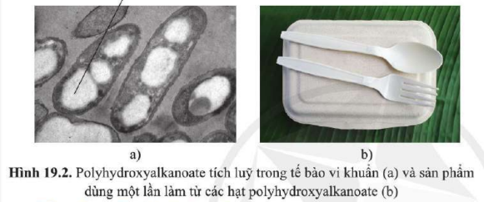  + Nhóm 4: Hãy trình bày đặc điểm, vai trò và ứng dụng của lipid và ứng dụng  + Nhóm 5: Hãy trình bày đặc điểm, vai trò và ứng dụng của kháng sinh  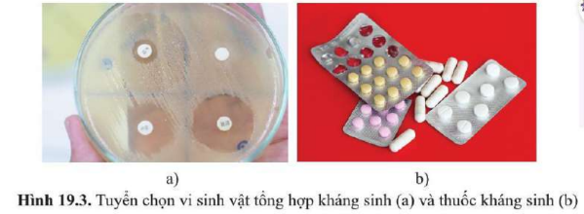  - GV giới hạn thời gian thảo luận cho các nhóm chuyên gia là 10 phút.  - Vòng 2: Nhóm mảnh ghép  - GV yêu cầu thành viên các nhóm chuyên gia tách ra, kết hợp với thành viên các nhóm chuyên gia khác để tạo thành các nhóm mảnh ghép gồm 5 HS từ 5 nhóm chuyên gia ban đầu.  - Thành viên nhóm mảnh ghép chia sẻ thông tin mà mình đã thảo luận ở nhóm chuyên gia và cùng nhau hoàn thành phiếu học tập số 1. (Phiếu học tập ở phần Hồ sơ học tập)  - GV giới hạn thời gian thảo luận, hoàn thành phiếu bài tập của các nhóm mảnh ghép là 10 phút.  Bước 2: HS thực hiện nhiệm vụ học tập  - HS nghiên cứu thông tin SGK, thảo luận nhóm theo sự điều phối của GV.  - GV quan sát, hỗ trợ HS khi cần thiết.  Bước 3: Báo cáo kết quả hoạt động và thảo luận  GV yêu cầu các nhóm trao đổi phiếu học tập và đánh giá bài của nhóm bạn, góp ý, bổ sung ý kiến.  Bước 4: Đánh giá kết quả, thực hiện nhiệm vụ học tập  GV khích lệ HS, chốt kiến thức và chuyển sang hoạt động tiếp theo. | I. QUÁ TRÌNH TỔNG HỢP Ở VI SINH VẬT  - Một số vi sinh vật có khả năng quang tổng hợp tạo ra chất hữu cơ và giải phóng O2 vào khí quyển.  - Vi sinh vật tổng hợp các đại phân tử, ví dụ như protein, polysaccharide và lipid làm nguyên liệu để xây dựng tế bào và dự trữ năng lượng cho tế bào. Con người có thể ứng dụng quá trình này để sản xuất protein, polymer sinh học hoặc dầu diesel sinh học.
Hoạt động 2: Tìm hiểu về quá trình phân giải ở vi sinh vật
a. Mục tiêu:
- Nêu được một số ví dụ về quá trình phân giải các chất ở vi sinh vật.
- Phân tích được vai trò của vi sinh vật trong đời sống con người và trong tự nhiên.
b. Nội dung:
- GV chia lớp thành 2 nhóm lớn, tổ chức cho các nhóm thi đua với nhau.
- Các nhóm HS nghiên cứu thông tin và các hình ảnh minh họa trong mục II (SGK tr.118 – 119) để tìm hiểu về quá trình phân giải ở vi sinh vật và hoàn thành phiếu học tập.
c. Sản phẩm học tập: Phiếu học tập của HS.
d. Tổ chức hoạt động:
HOẠT ĐỘNG CỦA GIÁO VIÊN –  HỌC SINH | DỰ KIẾN SẢN PHẨM
Bước 1: GV chuyển giao nhiệm vụ học tập  - GV chia lớp thành 2 nhóm lớn (nhóm A và nhóm B), mỗi nhóm lớn lại chia thành 3 các nhóm nhỏ (nhóm A1, A2, A3 và B1, B2, B3). GV yêu cầu mỗi nhóm lớn nghiên cứu về các nội dung sau:  1. Phân giải protein và ứng dụng  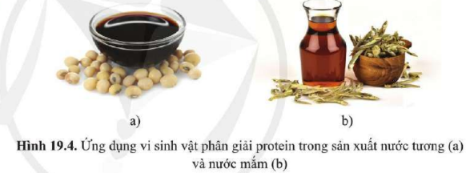  2. Phân giải polysaccharide và ứng dụng  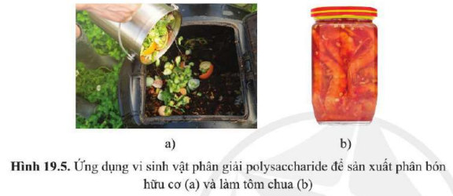  3. Lợi ích và tác hại của quá trình phân giải nhờ vi sinh vật  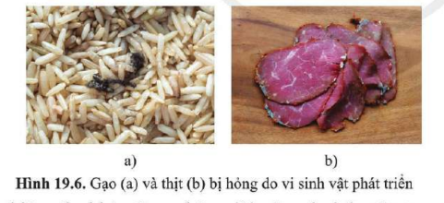  - Các nhóm nhỏ tự phân công để mỗi nhóm tìm hiểu một vấn đề. Sau đó nhóm A và nhóm B tổng hợp thông tin từ các nhóm nhỏ, hoàn thành phiếu học tập số 2. (Phiếu học tập ở phần Hồ sơ học tập)  - GV quy định nhóm nào hoàn thành phiếu học tập nhanh hơn sẽ được cộng điểm ưu tiên.  Bước 2: HS thực hiện nhiệm vụ học tập  - Các nhóm nhỏ đọc nội dung SGK và thảo luận để hoàn thành các nhiệm vụ, sau đó tổng hợp lại thông tin để điền vào phiếu học tập  - GV quan sát, hỗ trợ HS khi cần thiết, đốc thúc HS nhanh chóng hoàn thành nhiệm vụ.  Bước 3: Báo cáo kết quả hoạt động và thảo luận  - GV mời 2 nhóm lên trình này kết quả thảo luận của nhóm mình.  - Nhóm còn lại đưa ra đánh giá, nhận xét, bổ sung ý kiến (nếu có).  Bước 4: Đánh giá kết quả, thực hiện nhiệm vụ học tập  - GV đánh giá, nhận xét chung, chốt kiến thức, tuyên dương nhóm hoàn thành tốt nhiệm vụ và chuyển sang nội dung tiếp theo. | II. QUÁ TRÌNH PHÂN GIẢI Ở VI SINH VẬT  - Vi sinh vật có khả năng tổng hợp enzyme phân giải các đại phân tử như protein, polysaccharide. Con người có thể ứng dụng quá trình này để làm nước tương, nước mắm, lên men rượu, lên men lactic, xử lí rác thải,…  - Vi sinh vật phân giải hợp chất hữu cơ và chuyển hóa các chất vô cơ giúp khép kín
Hoạt động 3: Làm một số thực phẩm lên men từ vi sinh vật
a. Mục tiêu: Làm được một số sản phẩm lên men từ vi sinh vật.
b. Nội dung:
- GV chia lớp thành 3 nhóm, hướng dẫn HS thực hiện các sản phẩm lên men và yêu cầu các nhóm hoàn thành sản phẩm thực hành ở nhà.
- HS hoàn thành sản phẩm được phân công tại nhà, quay video quá trình và kết quả thực hiện để trình bày trước lớp vào tiết học sau.
c. Sản phẩm học tập: Sản phẩm lên men HS thực hiện.
d. Tổ chức hoạt động:
HOẠT ĐỘNG CỦA GIÁO VIÊN –  HỌC SINH | DỰ KIẾN SẢN PHẨM
Bước 1: GV chuyển giao nhiệm vụ học tập  - GV chia lớp thành 3 nhóm lớn, phân chia nhiệm vụ cho mỗi nhóm thực hiện một sản phẩm lên men.  + Nhóm 1: Lên men sữa chua  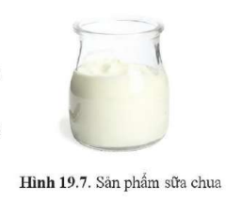  + Nhóm 2: Lên men dưa chua  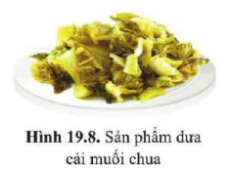  + Nhóm 3: Lên men bánh mì  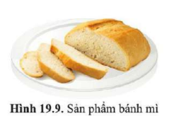  - GV chia mỗi nhóm lớn thành các nhóm nhỏ hơn để có thể đối chiếu, so sánh kết quả thực hiện giữa các nhóm.  - GV giới thiệu mục tiêu bài thực hành, các nguyên vật liệu cần chuẩn bị trong mỗi thí nghiệm.  - GV yêu cầu các nhóm nghiên cứu các bước tiến hành thí nghiệm mục III (SGK tr.120 – 122) để nắm được quy trình thực hiện sản phẩm và cho HS quan sát video mẫu làm sữa chua, muối dưa, làm bánh mì để HS dễ hình dung.  https://youtu.be/ErUBM2XjqHw  https://youtu.be/xNB-6XHIZdg  https://youtu.be/bBRw6EK5MxA  - GV yêu cầu các nhóm quay video quá trình thực hiện và thành phẩm để báo cáo trước lớp vào tiết học sau.  - Sau khi làm thí nghiệm, các nhóm thực hiện các nhiệm vụ sau và ghi vào báo cáo thực hành theo mẫu (Mẫu báo cáo thực hành ở phần Hồ sơ học tập):  - Nhóm 1:  - Ghi lại thông tin theo gợi ý như bảng 19.1:  - Giải thích sự sai khác của các số liệu thu được ở bảng 19.1, dựa trên số liệu đó để giải thích cơ chế đông tụ của sữa chua.  - Nêu các yếu tố chính ảnh hưởng đến chất lượng sản phẩm sữa chua và cách thức điều chỉnh các yếu tố đó để có sản phẩm sữa chua nguồn.  - Nhóm 2:  + Ghi lại đặc điểm của dưa ở bước 4 và sản phẩm ở bước 5 theo gợi ý như hình 19.2:  + Khuẩn lên men dưa chua có từ những nguồn nào? Người ta thường chủ động bổ sung vi khuẩn lactic trong quá trình muối dưa bằng cách nào?  + Dưa cải muối chua khi ăn được thì được gọi là dưa “chín”, em hãy giải thích cơ chế gây ra sự “chín” của dưa.  + Nêu các yếu tố chính ảnh hưởng đến chất lượng sản phẩm dưa chua và cách thức điều chỉnh các yếu tố đó để có sản phẩm dưa chua ngon.  - Nhóm 3:  + Ghi thông tin đặc điểm của bánh mì theo gợi ý như bảng 19.3:  + Giải thích cơ chế làm cho bánh phồng lên khi ủ.  + Nêu các yếu tố chính ảnh hưởng đến chất lượng sản phẩm bánh mì và cách thức điều chỉnh các yếu tố đó để có sản phẩm bánh mì ngon.  Bước 2: HS thực hiện nhiệm vụ học tập  - HS nghiên cứu thông tin SGK, thảo luận và hợp tác thực hiện thí nghiệm tại nhà. Tổ chức quay video các công đoạn thực hiện và hoàn thành báo cáo học tập.  - GV đôn đốc, theo dõi HS hoàn thành nhiệm vụ.  Bước 3: Báo cáo kết quả hoạt động và thảo luận  - GV yêu cầu các nhóm lần lượt trình bày quá trình tiến hành thí nghiệm và phiếu báo cáo của nhóm mình.  - Các nhóm khác lắng nghe, nhận xét.  Bước 4: Đánh giá kết quả, thực hiện nhiệm vụ học tập  GV khích lệ HS, nhận xét thành phẩm của các nhóm và cho điểm. | III. LÀM MỘT SỐ SẢN PHẨM LÊN MEN TỪ VI SINH VẬT  Sản phẩm lên men HS thực hiện.
  Đặc điểm | Màu sắc | Mùi, vị | Trạng thái | pH
  Hỗn hợp sữa  (bước 2) | ? | ? | ? | ?
  Sản phẩm sữa chua (bước 5) | ? | ? | ? | ?
  Đặc điểm | Màu sắc | Mùi, vị | Trạng thái | pH
  Dưa ở bước 4  (nguyên liệu ban đầu) | ? | ? | ? | ?
  Sản phẩm dưa chua (sau 2 ngày ủ) | ? | ? | ? | ?
  Đặc điểm | Màu sắc vỏ bánh | Mùi của bánh | Vị của bánh
  Bánh mì | ? | ? | ?
C. HOẠT ĐỘNG LUYỆN TẬP
a. Mục tiêu: Luyện tập kiến thức về tổng hợp và phân giải vi sinh vật.
b. Nội dung: GV yêu cầu các nhóm HS vẽ sơ đồ quá trình tổng hợp hoặc phân giải của vi sinh vật; HS thảo luận, vẽ sơ đồ ra giấy và trình bày trước lớp.
c. Sản phẩm học tập: Sơ đồ quá trình tổng hợp và phân giải của vi sinh vật.
d. Tổ chức hoạt động:
Bước 1: GV chuyển giao nhiệm vụ học tập
GV yêu cầu HS làm việc theo nhóm 4 – 5 HS, yêu cầu HS: Em hãy khái quát lại kiến thức về quá trình tổng hợp hoặc phân giải vi sinh vật và thể hiện dưới dạng sơ đồ tư duy.
Bước 2: HS thực hiện nhiệm vụ học tập
- HS sử dụng những kiến thức đã học, trao đổi, thảo luận để hoàn thành nhiệm vụ học tập.
- GV theo dõi, hỗ trợ HS khi cần thiết.
Bước 3: Báo cáo kết quả thực hiện nhiệm vụ
- GV sử dụng kĩ thuật phòng tranh để hướng dẫn HS trình bày sản phẩm.
- HS trong lớp chấm điểm bài làm của từng nhóm và chọn ra nhóm có sản phẩm tốt nhất.
Bước 4: Đánh giá kết quả, thực hiện nhiệm vụ học tập
GV đánh giá, nhận xét bài làm của HS, chuẩn kiến thức và chuyển sang hoạt động tiếp theo.
D. HOẠT ĐỘNG VẬN DỤNG
a. Mục tiêu: Hướng dẫn HS vận dụng kiến thức để giải thích một số vấn đề thực tiễn. Phát triển năng lực vận dụng kiến thức, kĩ năng.
b. Nội dung:
- GV giao bài tập vận dụng, yêu cầu HS thực hiện ngoài giờ học.
- HS làm việc theo nhóm đôi, trao đổi để hoàn thành bài tập.
c. Sản phẩm học tập: Câu trả lời của HS.
d. Tổ chức hoạt động:
Bước 1: GV chuyển giao nhiệm vụ cho HS
- GV yêu cầu HS trao đổi cặp đôi để hoàn thành các bài tập sau ngoài giờ học trên lớp:
1. Tại sao nên sử dụng nhựa phân hủy sinh học để thay thế nhựa hóa dầu?
2. Khi sử dụng kháng sinh chữa bệnh, chúng ta nên lưu ý điều gì?
3.Vì sao trong quá trình muối chua rau, củ, quả, người ta thường bổ sung thêm đường?
4. Kể thêm một số sản phẩm ứng dụng vai trò phân giải của vi sinh vật mà em biết.
Bước 2: HS thực hiện nhiệm vụ học tập
- HS tiếp nhận nhiệm vụ, phân chia công việc và tìm kiếm thông tin.
- GV hướng dẫn, hỗ trợ HS khi cần thiết.
Bước 3: Báo cáo kết quả hoạt động và thảo luận
- GV mời đại diện các nhóm đôi báo cáo kết quả tìm hiểu trước lớp.
- Các nhóm còn lại lắng nghe, nhận xét, bổ sung ý kiến (nếu có).
* Gợi ý:
Câu 1. Nên sử dụng nhựa phân hủy sinh học ví dụ như polyhydroxyalkanoate để thay thế nhựa hóa dầu vì dưới tác động của các yếu tố như: vi sinh vật (xuất hiện trong lúc chôn ủ), ánh sáng, nhiệt độ, độ ẩm… loại nhựa này có thể phân huỷ hoàn toàn trong thời gian ngắn mà không gây ô nhiễm môi trường.
Câu 2. Khi sử dụng kháng sinh để chữa bệnh, cần lưu ý một số điều sau:
- Sử dụng chính xác theo kê đơn của bác sĩ
- Không chia sẻ kháng sinh với người khác
- Không để dành kháng sinh
- Không sử dụng thuốc kháng sinh mà được chỉ định kê đơn cho người khác.
Câu 3. Thêm 1 - 2 thìa đường để cung cấp thức ăn ban đầu cho vi khuẩn lactic, nhất là với loại rau, quả dùng để muối dưa có hàm lượng đường thấp dưới 5%.
Câu 4. Một số sản phẩm ứng dụng vai trò phân giải của vi sinh vật:
+ Thức ăn cho người và gia súc
+ Cung cấp chất dinh dưỡng cho cây trồng ( phân bón sinh học)
+ Phân giải các chất độc ( của thuốc trừ sâu, thuốc diệt cỏ,...)
+ Bột giặt sinh học...
Bước 4: Đánh giá kết quả, thực hiện nhiệm vụ học tập
- GV nhận xét, đánh giá phần trình bày của HS, chốt kiến thức.
- GV tuyên dương nhóm có câu trả lời tốt.
* Hướng dẫn về nhà:
- Ôn lại kiến thức đã học.
- Làm bài tập trong Sách bài tập Sinh học 10.
- Đọc và tìm hiểu trước Bài 20: Thành tựu của công nghệ vi sinh vật và ứng dụng của vi sinh vật.
IV. HỒ SƠ HỌC TẬP
Trường:....................
Lớp:.........................
BÁO CÁO KẾT QUẢ THỰC HÀNH
Nhóm:............
Tên thí nghiệm:..............
Các thành viên trong nhóm:......................
1. Câu hỏi nghiên cứu:.....
2. Chuẩn bị:..................
- Dụng cụ:
- Hóa chất:
- Chuẩn bị mẫu:
3. Phân công nhiệm vụ trong nhóm
Họ và tên | Nhiệm vụ
1.
2.
...
4. Các bước tiến hành:.............
5. Kết quả:...........
6. Nhận xét, đánh giá:..........
7. Trả lời câu hỏi:.........

Ngày soạn:…/…/…
Ngày dạy:…/…/…

BÀI 20: THÀNH TỰU CỦA CÔNG NGHỆ VI SINH VẬT

VÀ ỨNG DỤNG CỦA VI SINH VẬT

I. MỤC TIÊU
1. Về kiến thức
Sau bài học này, HS sẽ:
- Kể tên được một số thành tựu hiện đại của công nghệ vi sinh vật.
- Trình bày được một số ứng dụng vi sinh vật trong thực tiễn (sản xuất và bảo quản thực phẩm, sản xuất thuốc, xử lí môi trường,...).
- Thực hiện được dự án hoặc đề tài tìm hiểm về các sản phẩm công nghệ vi sinh vật. Làm được tập san, các bài viết, tranh ảnh về công nghệ vi sinh vật.
- Phân tích được triển vọng công nghệ vi sinh vật trong tương lai.
- Kể tên được một số ngành nghề liên quan đến công nghệ vi sinh vật và triển vọng phát triển của ngành nghề đó.
2. Về năng lực
- Năng lực sinh học:
- Nhận thức sinh học: Nêu được khái niệm công nghệ vi sinh vật; Trình bày được cơ sở khoa học của công nghệ vi sinh vật; Kể tên được một số thành tựu hiện đại của công nghệ vi sinh vật; Phân tích được triển vọng công nghệ vi sinh vật trong tương lai và kể tên được một số ngành nghề liên quan đến công nghệ vi sinh vật.
- Tìm hiểu thế giới sống: Thực hiện được dự án hoặc đề tài tìm hiểu về các sản phẩm công nghệ vi sinh vật; Làm được tập san các bài viết, tranh ảnh về công nghệ vi sinh vật.
- Vận dụng kiến thức, kĩ năng đã học: Đánh giá được tính hiệu quả của việc ứng dụng công nghệ vi sinh vật vào đời sống.
- Năng lực chung:
- Giao tiếp và hợp tác: Biết chủ động phát biểu để nêu ý kiến của bản thân, phân công và thực hiện được các nhiệm vụ trong nhóm khi học về thành tựu của công nghệ vi sinh vật và ứng dụng.
- Năng lực tự chủ và tự học: Xác định được triển vọng của các ngành nghề liên quan đến công nghệ vi sinh vật.
- Giải quyết vấn đề và sáng tạo: Thu thập và làm rõ các thông tin liên quan đến các sản phẩm công nghệ vi sinh vật.
3. Phẩm chất
- Chăm chỉ: Tích cực học tập, rèn luyện để chuẩn bị cho nghề nghiệp tương lai.
- Trách nhiệm: Tích cực tham gia và vận động người dân sử dụng các sản phẩm công nghệ vi sinh vật thân thiện với môi trường.
III. THIẾT BỊ DẠY HỌC VÀ HỌC LIỆU
1. Đối với giáo viên
- SGK, SGV, Giáo án.
- Tranh ảnh trong SGK phóng to.
- Phiếu học tập liên quan đến nội dung bài học.
- Phiếu đánh giá dự án học tập.
2. Đối với học sinh
- SGV, SBT, vở ghi, vở bài tập.
- Đồ dùng học tập, tư liệu, hình ảnh,... liên quan đến bài học theo yêu cầu của GV.
IV. TIẾN TRÌNH DẠY HỌC
A. HOẠT ĐỘNG KHỞI ĐỘNG
a. Mục tiêu: Tạo hứng thú cho HS trong học tập, ôn tập kiến thức đã học và gắn kết với kiến thức mới.
b. Nội dung:
- GV yêu cầu HS thảo luận cặp đôi về vấn đề được đề cập ở đầu bài.
- HS suy nghĩ, trao đổi, đưa ra câu trả lời.
c. Sản phẩm học tập: Các câu trả lời của HS về quá trình chuyển hóa trong muối rau, củ.
d. Tổ chức thực hiện:
Bước 1: GV chuyển giao nhiệm vụ học tập
- GV yêu cầu HS:
+ Quan sát các công đoạn sản xuất phô mai trong một nhà máy phô mai (hình 20.1 SGK) và cho biết vi sinh vật được sử dụng trong công đoạn nào? Đó là nhóm vi sinh vật gì?
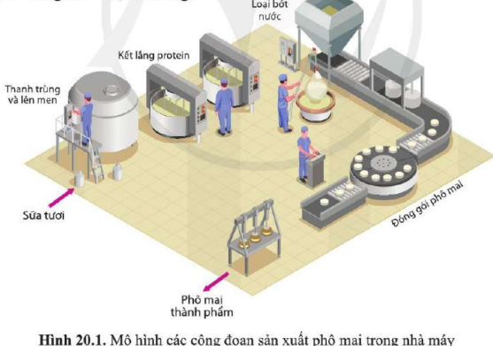
+ Có thể sử dụng tế bào vi sinh vật như một “nhà máy” thực hiện đầy đủ các công đoạn khác nhau trong quy trình sản xuất sản phẩm phục vụ con người được không?
Bước 2: HS thực hiện nhiệm vụ học tập
- HS quan sát hình ảnh, dựa vào hiểu biết cá nhân, suy nghĩ, trả lời câu hỏi của GV.
- GV khuyến khích HS đóng góp ý kiến xây dựng bài.
Bước 3: Báo cáo kết quả hoạt động và thảo luận
- HS xung phong chia sẻ ý kiến.
- GV mời các HS khác nhận xét, đưa ra những ý kiến khác.
Bước 4: Đánh giá kết quả, thực hiện nhiệm vụ học tập
- GV ghi nhận những ý kiến của HS, dẫn dắt vào bài học mới: Mặc dù có kích thước vô cùng nhỏ, nhưng nhờ sự trợ giúp của công nghệ, các vi sinh vật đã được ứng dụng vào nhiều ngành nghề khác nhau, đã và đang phục vụ tích cực cho đời sống con người. Để tìm hiểu về những thành tựu của công nghệ vi sinh vật và ứng dụng của vi sinh vật trong cuộc sống, chúng ta hãy cùng bắt đầu bài học hôm nay – Bài 20: Thành tựu của công nghệ vi sinh vật và ứng dụng của vi sinh vật.
B. HOẠT ĐỘNG HÌNH THÀNH KIẾN THỨC
Hoạt động 1: Tìm hiểu về công nghệ vi sinh vật và một số ứng dụng vi sinh vật trong thực tiễn.
a. Mục tiêu:
- Nêu được khái niệm công nghệ vi sinh vật.
- Trình bày được cơ sở khoa học của việc ứng dụng vi sinh vật trong thực tiễn.
- Trình bày được một số ứng dụng vi sinh vật trong thực tiễn (sản xuất và bảo quản thực phẩm, sản xuất thuốc, xử lí môi trường,...)
b. Nội dung:
- GV yêu cầu HS làm việc theo nhóm, đọc thông tin kết hợp quan sát những hình ảnh mục I (SGK tr.123 - 126) để hiểu về công nghệ vi sinh vật và ứng dụng của công nghệ vi sinh vật trong thực tiễn.
- GV sử dụng phương pháp hỏi – đáp nêu vấn đề, kĩ thuật mảnh ghép để hướng dẫn HS thảo luận về nội dung SGK và hoàn thành phiếu học tập.
c. Sản phẩm học tập: Phiếu học tập của HS.
d. Tổ chức hoạt động:
HOẠT ĐỘNG CỦA GIÁO VIÊN –  HỌC SINH | DỰ KIẾN SẢN PHẨM
Bước 1: GV chuyển giao nhiệm vụ học tập  - GV yêu cầu HS: Em hãy kể tên một số ứng dụng đã học về quá trình tổng hợp và phân giải VSV trong thực tiễn.  - GV nêu vấn đề: Dựa vào cơ sở là quá trình đó, người ta đã ứng dụng vào công nghệ vi sinh vật.  - GV yêu cầu HS đọc thông tin và quan sát các hình ảnh mục I (SGK tr.123 – 126) để tìm hiểu về công nghệ vi sinh vật và một số ứng dụng vi sinh vật trong thực tiễn.  - Nhiệm vụ 1: Tìm hiểu về công nghệ vi sinh vật và cơ sở khoa học của việc ứng dụng vi sinh vật trong thực tiễn  - GV yêu cầu HS làm việc cá nhân, đọc thông tin mục I.1, I.2 (SGK tr.124 – 125), suy nghĩ và trả lời các câu hỏi:  + Công nghệ vi sinh vật là gì?  + Nêu các cơ sở khoa học của việc ứng dụng vi sinh vật trong thực tiễn.  - Nhiệm vụ 2: Tìm hiểu một số ứng dụng của vi sinh vật trong thực tiễn  * Vòng 1: Nhóm chuyên gia  - GV chia lớp thành 5 nhóm chuyên gia, mỗi nhóm tìm hiểu về một ứng dụng của VSV trong thực tiễn theo hàng ngang của bảng trong Phiếu học tập:  + Nhóm 1: Ứng dụng trong chăm sóc sức khỏe cộng đồng.  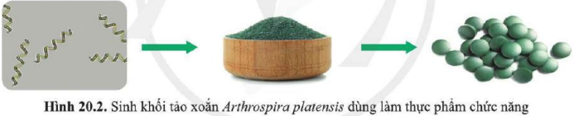  + Nhóm 2: Ứng dụng trong nông nghiệp  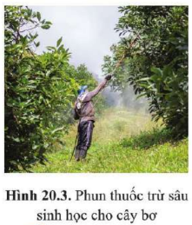  + Nhóm 3: Ứng dụng trong công nghiệp  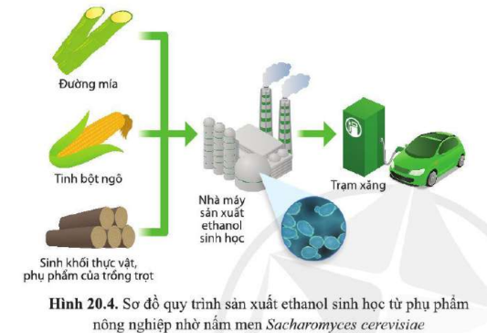  + Nhóm 4: Ứng dụng trong bảo vệ môi trường  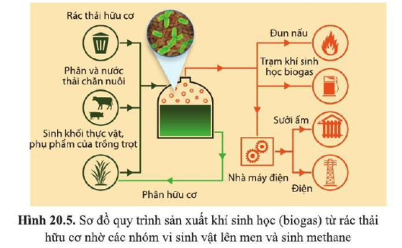  + Nhóm 5: Ứng dụng trong chế biến và bảo quản thực phẩm.  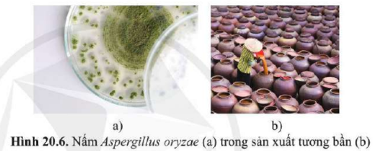  - Các nhóm chuyên gia nghiên cứu SGK, thảo luận về các nội dung trên trong vòng 10 phút.  * Vòng 2: Nhóm mảnh ghép  - Thành viên các nhóm chuyên gia tách ra để tạo thành các nhóm mảnh ghép. Nhóm mảnh ghép trao đổi, thảo luận để hoàn thành cả bảng và Phiếu học tập.  (Phiếu học tập ở phần Hồ sơ học tập)  Bước 2: HS thực hiện nhiệm vụ học tập  - HS nghiên cứu thông tin SGK, thực hiện các nhiệm vụ học tập theo yêu cầu của GV.  - GV quan sát, hỗ trợ HS khi cần thiết.  Bước 3: Báo cáo kết quả hoạt động và thảo luận  - GV yêu cầu các nhóm mảnh ghép trình bày phiếu học tập của nhóm mình.  - Các nhóm khác nhận xét, đóng góp ý kiến (nếu có).  Bước 4: Đánh giá kết quả, thực hiện nhiệm vụ học tập  GV nhận xét bài làm của HS, chốt kiến thức và chuyển sang hoạt động tiếp theo. | I. CÔNG NGHỆ VI SINH VẬT VÀ MỘT SỐ ỨNG DỤNG VI SINH VẬT TRONG THỰC TIỄN  - Công nghệ vi sinh vật là ngành khoa học nghiên cứu và ứng dụng các vi sinh vật trong công nghiệp để sản xuất các sản phẩm phục vụ đời sống con người.  – Cơ sở khoa học của việc ứng dụng vi sinh vật trong thực tiễn là dựa trên khả năng phân giải, tổng hợp các chất; khả năng sinh trưởng nhanh; khả năng sống trong các điều kiện khắc nghiệt của một số vi sinh vật.  - Vi sinh vật được ứng dụng chủ yếu trong chăm sóc sức khoẻ cộng đồng, nông nghiệp, công nghiệp, bảo vệ môi trường và trong bảo quản, chế biến thực phẩm.  - Kết quả trả lời Phiếu học tập của HS.
Hoạt động 2: Tìm hiểu một số thành tựu và dự án điều tra sản phẩm thương mại của công nghệ vi sinh vật
a. Mục tiêu:
- Kể tên được một số thành tựu hiện đại của công nghệ vi sinh vật.
- Thực hiện được dự án hoặc đề tài tìm hiểu về các sản phẩm công nghệ vi sinh vật. Làm được tập san, các bài viết, tranh ảnh về công nghệ vi sinh vật.
b. Nội dung:
- GV yêu cầu HS làm việc theo nhóm, nghiên cứu nội dung mục II (SGK tr.126 – 127) để tìm hiểu về một số thành tựu của công nghệ vi sinh vật và thực hiện dự án điều tra sản phẩm thương mại của công nghệ vi sinh vật.
- GV sử dụng kĩ thuật think – pair – share, phương pháp dạy học dự án để hướng dẫn HS thực hiện nhiệm vụ.
c. Sản phẩm học tập: Câu trả lời và sản phẩm dự án của HS.
d. Tổ chức hoạt động:
HOẠT ĐỘNG CỦA GIÁO VIÊN –  HỌC SINH | DỰ KIẾN SẢN PHẨM
Bước 1: GV chuyển giao nhiệm vụ học tập  - Nhiệm vụ 1: Tìm hiểu một số thành tựu của công nghệ vi sinh vật  - GV yêu cầu HS đọc thông tin mục II.1 (SGK tr.126 – 127) để tìm hiểu một số thành tựu của công nghệ vi sinh vật.  - GV sử dụng kĩ thuật think – pair – share, yêu cầu HS kể tên một số thành tựu của công nghệ vi sinh vật.  + 3 phút: HS làm việc độc lập, đọc thông tin SGK, suy nghĩ câu trả lời.  + 2 phút: GV trao đổi câu trả lời với bạn bên cạnh.  + 1 phút: Các cặp đôi chia sẻ câu trả lời với cả lớp.  - Nhiệm vụ 2: Dự án điều tra sản phẩm thương mại của công nghệ vi sinh vật  - GV giới thiệu cho HS mục tiêu dự án: Điều tra các sản phẩm thương mại của công nghệ vi sinh vật.  - GV chia lớp thành các nhóm 6 – 8 HS, hướng dẫn các nhóm thực hiện dự án:  + Chuẩn bị: Phiếu điều tra (đính kèm ở phần Hồ sơ học tập) và thiết bị chụp ảnh.  + Các bước thực hiện:  - Đến khu trung tâm thương mại, các chợ nơi em sống tìm các sản phẩm thương mại của công nghệ vi sinh vật.  - Điền các thông tin: Tên sản phẩm, tên vi sinh vật sử dụng trong sản phẩm, lĩnh vực ứng dụng vào phiếu điều tra.  - Chụp ảnh các sản phẩm.  + Báo cáo: Trình bày kết quả điều tra.  - GV gợi ý cho HS bảng xây dựng kế hoạch thực hiện dự án (đính kèm ở phần Hồ sơ học tập).  Bước 2: HS thực hiện nhiệm vụ học tập  - Các nhóm HS thực hiện phân công công việc, xác định thời gian hoàn thành dự án, các thiết bị, công cụ cần chuẩn bị và sản phẩm dự kiến.  - GV theo dõi, hỗ trợ HS khi cần thiết, nhắc nhở HS hoàn thành nhiệm vụ đúng tiến độ đã đề ra.  Bước 3: Báo cáo kết quả hoạt động và thảo luận  - GV yêu cầu các nhóm trình bày báo cáo điều tra của nhóm mình.  - Các nhóm còn lại đưa ra đánh giá, nhận xét, đặt câu hỏi cho nhóm báo cáo.  Bước 4: Đánh giá kết quả, thực hiện nhiệm vụ học tập  - GV đánh giá dự án của các nhóm theo rubric (đính kèm ở phần Hồ sơ học tập) và chuyển sang nội dung tiếp theo. | II. MỘT SỐ THÀNH TỰU VÀ DỰ ÁN ĐIỀU TRA SẢN PHẨM THƯƠNG MẠI CỦA CÔNG NGHỆ VI SINH VẬT  - Vi sinh vật được sử dụng như các “nhà máy” sản xuất protein, kháng sinh, nhiên liệu sinh học,...;  - Vi sinh vật sống trong các điều kiện khắc nghiệt là nguồn cung cấp các chất có hoạt tính sinh học đặc biệt, phục vụ cho các ứng dụng trong công nghiệp, nông nghiệp và nghiên cứu công nghệ sinh học trong điều kiện khắc nghiệt.  - Bản xây dựng kế hoạch thực hiện dự án của HS.
Hoạt động 3: Tìm hiểu ngành nghề liên quan đến công nghệ vi sinh vật và triển vọng của công nghệ vi sinh vật.
a. Mục tiêu:
- Kể tên một số ngành nghề liên quan đến công nghệ vi sinh vật và triển vọng phát triển của ngành nghề đó.
- Phân tích được triển vọng công nghệ vi sinh vật trong tương lai.
b. Nội dung:
- GV chia lớp thành các nhóm nhỏ, yêu cầu các nhóm nghiên cứu thông tin mục III (SGK tr. 128 – 130) để tìm hiểu về các ngành liên quan đến công nghệ vi sinh vật và triển vọng của công nghệ vi sinh vật.
- GV sử dụng phương pháp hỏi – đáp nêu vấn đề để hướng dẫn HS thảo luận nội dung SGK.
c. Sản phẩm học tập: Câu trả lời (bài báo cáo) của HS.
d. Tổ chức hoạt động:
HOẠT ĐỘNG CỦA GIÁO VIÊN –  HỌC SINH | DỰ KIẾN SẢN PHẨM
Bước 1: GV chuyển giao nhiệm vụ học tập  - Nhiệm vụ 1: Tìm hiểu một số ngành nghề liên quan đến công nghệ vi sinh vật và triển vọng  - GV chia lớp thành các nhóm nhỏ 4 – 6 HS, nghiên cứu thông tin mục III.1 (SGK tr. 128 – 130), thảo luận và thực hiện các yêu cầu sau:  + Quan sát hình 20.7 SGK, cho biết người hoạt động trong lĩnh vực công nghệ vi sinh vật có thể làm việc ở các cơ quan, đơn vị nào?  + Công nghệ vi sinh vật hiện nay đang cung cấp những sản phẩm gì cho phát triển kinh tế, xã hội ở Việt Nam?  + Các sản phẩm của công nghệ vi sinh vật được ứng dụng trong các lĩnh vực nào?  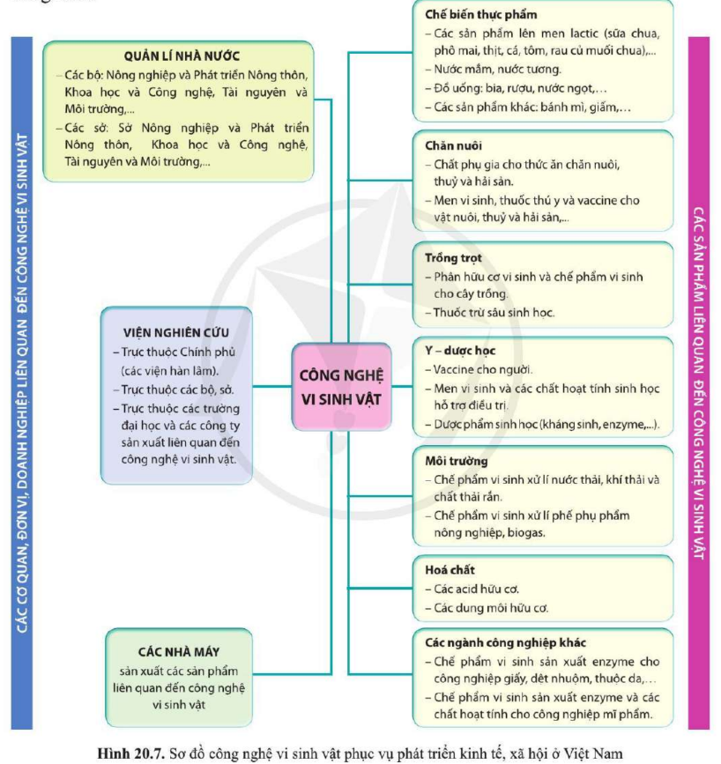  Bước 2: HS thực hiện nhiệm vụ học tập  - HS nghiên cứu thông tin SGK, thảo luận để trả lời các câu hỏi của GV.  - GV quan sát, hỗ trợ HS khi cần thiết.  Bước 3: Báo cáo kết quả hoạt động và thảo luận  - GV mời đại diện một số nhóm báo cáo kết quả thảo luận của nhóm mình.  - Các nhóm còn lại nhận xét, bổ sung ý kiến (nếu có).  Bước 4: Đánh giá kết quả, thực hiện nhiệm vụ học tập  GV khích lệ HS, chuẩn đáp án và chuyển sang nhiệm vụ tiếp theo.  - Nhiệm vụ 2: Tìm hiểu triển vọng ngành Công nghệ sinh vật  - GV giữ nguyên các nhóm trong nhiệm vụ 1, yêu cầu HS nghiên cứu thông tin mục III.2 (SGK tr.130), thảo luận để thực hiện nhiệm vụ sau:  Kể tên các hướng phát triển của công nghệ vi sinh vật trong tương lai. Mỗi nhóm viết 300 – 500 từ, nêu quan điểm của nhóm về triển vọng của ngành công nghệ vi sinh vật.  - GV giới hạn thời gian thảo luận và viết bài cho các nhóm là 15 phút.  Bước 2: HS thực hiện nhiệm vụ học tập  - HS nghiên cứu thông tin SGK, thảo luận để thực hiện yêu cầu của GV.  - GV quan sát, hỗ trợ HS khi cần thiết.  Bước 3: Báo cáo kết quả hoạt động và thảo luận  - GV mời đại diện các nhóm trình bày bài viết của nhóm mình  - GV yêu cầu các nhóm nhận xét, góp ý lẫn nhau.  Bước 4: Đánh giá kết quả, thực hiện nhiệm vụ học tập  GV đưa ra những góp ý chung, kết luận và chuyển sang hoạt động tiếp theo. | III. NGÀNH NGHỀ LIÊN QUAN ĐẾN CÔNG NGHỆ VI SINH VẬT VÀ TRIỂN VỌNG CỦA CÔNG NGHỆ VI SINH VẬT.  - Công nghệ sinh học trong tương lai là ngành công nghệ giao thoa của nhiều ngành khác nhau: công nghệ gene, công nghệ tin sinh, tự động hóa, trí tuệ nhân tạo,...  - Các vị trí chủ yếu liên quan đến các ngành nghề về công nghệ vi sinh vật gồm: nghiên cứu viên, kĩ thuật viên, kĩ sư, chuyên viên hoặc chuyên gia hoạch định chính sách.
C. HOẠT ĐỘNG LUYỆN TẬP
a. Mục tiêu: Luyện tập kiến thức về thành tựu của công nghệ vi sinh vật và các ứng dụng của vi sinh vật.
b. Nội dung: GV yêu cầu HS thảo luận cặp đôi, hoàn thành các bài tập Luyện tập SGK.
c. Sản phẩm học tập: Các câu trả lời của HS về thành tựu của công nghệ vi sinh vật và các ứng dụng.
d. Tổ chức hoạt động:
Bước 1: GV chuyển giao nhiệm vụ học tập
- GV yêu cầu HS thảo luận cặp đôi về các vấn đề sau:
+ Vì sao vi sinh vật được sử dụng như những “nhà máy” để sản xuất các protein, DNA, RND và các sản phẩm khác?
+ Dựa vào bảng 20.2 SGK, hãy liệt kê một số vị trí việc làm trong ngành Công nghệ vi sinh vật và hoàn thành bảng sau:
STT | Vị trí việc làm | Cơ quan, đơn vị làm việc | Các kiến thức, kĩ năng cần có
1 | Kĩ thuật viên phân tích vi sinh vật gây bệnh | Phòng phân tích vi sinh vật của các cơ sở ý tế | ...
2 | Kĩ sư thực phẩm | ... | ...
3 | ... | ... | ...
Bước 2: HS thực hiện nhiệm vụ học tập
- HS sử dụng những kiến thức đã học, trao đổi, thảo luận để hoàn thành nhiệm vụ học tập.
- GV theo dõi, hỗ trợ HS khi cần thiết.
Bước 3: Báo cáo kết quả thực hiện nhiệm vụ
- GV mời đại diện một số HS trình bày câu trả lời.
- Các HS khác lắng nghe, nhận xét, bổ sung ý kiến (nếu có).
* Gợi ý:
Câu 1. Vi sinh vật có khả năng trao đổi chất mạnh mẽ, sinh trưởng nhanh và hệ gene của chúng đã được nghiên cứu kĩ giúp dễ dàng điều khiến các hoạt động trao đổi chất và chuyển hoá năng lượng. Vì thế, chúng được sử dụng như các “nhà máy" protein, DNA, RNA và các sản phẩm khác.
Câu 2.
STT | Vị trí làm việc | Cơ quan, đơn vị làm việc | Các kiến thức, kĩ năng cần có
1 | Kĩ thuật viên phân tích vi sinh vật gây bệnh | Phòng phân tích vi sinh vật ở các cơ sở ý tế | Hiểu biết về các vi sinh vật, kỹ năng làm thí nghiệm, nghiên cứu.
2 | Kỹ sư thực phẩm | Bộ phận máy móc, phần mềm ở công ty chế biến thực phẩm | Biết cách vận hành, cơ chế của các loại phần mềm, máy móc chế biến thực phẩm
3 | Nghiên cứu viên | Nghiên cứu trong viện nghiên cứu ở các trường đại học | Hiểu biết về các vi sinh vật, kỹ năng làm thí nghiệm với hóa chất, nghiên cứu
Bước 4: Đánh giá kết quả, thực hiện nhiệm vụ học tập
GV đánh giá, nhận xét bài làm của HS, chuẩn kiến thức và chuyển sang hoạt động tiếp theo.
D. HOẠT ĐỘNG VẬN DỤNG
a. Mục tiêu: Hướng dẫn HS vận dụng kiến thức để giải thích một số vấn đề thực tiễn. Phát triển năng lực vận dụng kiến thức, kĩ năng.
b. Nội dung:
- GV giao bài tập vận dụng, yêu cầu HS thực hiện ngoài giờ học.
- HS làm việc theo nhóm đôi, trao đổi để hoàn thành bài tập.
c. Sản phẩm học tập: Câu trả lời của HS về ứng dụng công nghệ vi sinh vật.
d. Tổ chức hoạt động:
Bước 1: GV chuyển giao nhiệm vụ cho HS
- GV yêu cầu HS làm việc độc lập, hoàn thành các bài tập sau ngoài giờ học trên lớp:
1. Kể tên một số sản phẩm thực phẩm ứng dụng công nghệ vi sinh vật mà em biết.
2. Viết một bài 300 – 500 từ nêu đánh giá của bản thân em về thành tựu và ứng dụng công nghệ vi sinh vật trong thực tiễn.
Bước 2: HS thực hiện nhiệm vụ học tập
- HS tiếp nhận nhiệm vụ, phân chia công việc và tìm kiếm thông tin.
- GV hướng dẫn, hỗ trợ HS khi cần thiết.
Bước 3: Báo cáo kết quả hoạt động và thảo luận
- GV mời đại diện các nhóm đôi báo cáo kết quả tìm hiểu trước lớp.
- Các nhóm còn lại lắng nghe, nhận xét, bổ sung ý kiến (nếu có).
* Gợi ý:
Câu 1. Một số sản phẩm thực phẩm ứng dụng công nghệ vi sinh vật: nước tương, nước mắm, rau củ quả muối chua, sữa chua, phomai...
Câu 2. HS tự thực hiện.
Bước 4: Đánh giá kết quả, thực hiện nhiệm vụ học tập
- GV nhận xét, đánh giá phần trình bày của HS, chốt kiến thức.
- GV tuyên dương nhóm có câu trả lời tốt.
* Hướng dẫn về nhà:
- Ôn lại kiến thức đã học.
- Làm bài tập trong Sách bài tập Sinh học 10.
- Đọc và tìm hiểu trước Bài 21: Khái niệm, cấu tạo và chu trình nhân lên của virus.
IV. HỒ SƠ HỌC TẬP
- Phiếu học tập
Trường:.........................
Lớp:..............................
PHIẾU HỌC TẬP
Nhóm: ...........
1. Hoàn thành bảng sau:
Lĩnh vực ứng dụng vi sinh vật | Ứng dụng cụ thể | Cơ sở khoa học
Ứng dụng trong chăm sóc sức khỏe cộng đồng
Ứng dụng trong nông nghiệp
Ứng dụng trong công nghiệp
Ứng dụng trong bảo vệ môi trường
Ứng dụng trong chế biến và bảo quản thực phẩm
2. Quan sát hình 20.4 SGK, cho biết nguyên liệu đầu vào và sản phẩm đầu ra của ngành công nghiệp sản xuất ethanol sinh học. Hãy kể tên những sản phẩm của ngành công nghiệp sản xuất ethanol sinh học trên thị trường mà em biết.
3. Quan sát hình 20.5 SGK, cho biết nguyên liệu đầu vào và sản phẩm đầu ra của ngành công nghiệp sản xuất khí sinh học (biogas). Sản phẩm của ngành công nghiệp sản xuất khí sinh học được ứng dụng trong những lĩnh vực nào?
- Phiếu điều tra sản phẩm thương mại của công nghệ vi sinh vật
STT | Tên sản phẩm, ảnh chụp hoặc mô tả sản phẩm | Tên vi sinh vật sử dụng trong sản phẩm | Lĩnh vực ứng dụng
1 | Sữa chua | Lactobacilus bulgaricus, Streptococus thermophilus | Chế biến thực phẩm
2 | ? | ? | ?
3 | ? | ? | ?
- Bảng xây dựng kế hoạch thực hiện dự án
STT | Nội dung công việc | Thời lượng | Công cụ/  thiết bị | Sản phẩm dự kiến | Người thực hiện
1 | Thu thập tài liệu liên quan
2 | Điều tra, khảo sát
3 | Thảo luận xây dựng sản phẩm
4 | Thiết kế sản phẩm
5 | Báo cáo sản phẩm
6 | Tuyên truyền
- Bảng tiêu chí đánh giá dự án (Rubric)
Tiêu chí đánh giá | Mức 3 | Mức 2 | Mức 1
Kế hoạch thực hiện dự án | Bản kế hoạch cụ thể, chi tiết về nội dung công việc, sản phẩm, phương tiện, phân công công việc rõ ràng. | Bản kế hoạch về các nội dung công việc và phân công nhiệm vụ. | Mới phác thảo khái quát bản kế hoạch với các nội dung công việc.
Tài liệu thu thập | Nhiều tài liệu liên quan đến dự án, thu thập từ các nguồn khác nhau (có cả tiếng Anh) | Thu thập được khá nhiều tài liệu. | Mới thu thập được một số tài liệu.
Hình ảnh, video, ghi âm quá trình khảo sát | Đầy đủ các hình ảnh/video/ghi âm về quá trình khảo sát. Hình ảnh/video rõ nét. | Một số hình ảnh và đoạn video/ghi âm được thu thập. | Chụp được một số hình ảnh.
Biên bản nhóm | Biên bản họp nhóm chi tiết, cấu trúc biên bản logic. | Có biên bản họp nhóm nhưng còn sơ sài. | Chưa viết thành biên bản họp nhóm.
Sản phẩm dự án | Sản phẩm đáp ứng mục tiêu, mô tả đầy đủ quá trình thực hiện dự án và kết quả thu được.  Hình ảnh, âm thanh rõ nét. | Sản phẩm đáp ứng mục tiêu, có thể thiếu một vài nội dung.  Hình ảnh/âm thanh chưa thực sự rõ nét. | Có sản phẩm nhưng vẫn còn sơ sài, chưa đáp ứng mục tiêu.
Báo cáo dự án | Báo cáo rõ ràng, ngắn gọn nhưng đầy đủ.  Thuyết trình hấp dẫn người nghe. | Báo cáo đầy đủ nhưng còn quá dài hoặc quá ngắn. | Báo cáo còn thiếu hoặc quá ngắn/ quá dài, người nghe chưa hiểu hết vấn đề.

Ngày soạn:…/…/…
Ngày dạy:…/…/…

CHỦ ĐỀ 10: VIRUS

BÀI 21: KHÁI NIỆM, CẤU TẠO VÀ CHU TRÌNH NHÂN LÊN CỦA VIRUS

I. MỤC TIÊU
1. Về kiến thức
Sau bài học này, HS sẽ:
- Nêu được khái niệm và các đặc điểm của virus.
- Trình bày được cấu tạo của virus.
- Trình bày được các giai đoạn nhân lên của virus trong tế bào chủ. Từ đó giải thích được cơ chế gây bệnh cho virus.
2. Về năng lực
- Năng lực sinh học:
- Nhận thức sinh học: Hiểu được khái niệm virus; trình bày được đặc điểm cấu tạo của virus và chu trình nhân lên của virus.
- Vận dụng kiến thức, kĩ năng đã học: Giải thích được cơ chế gây bệnh do virus.
- Năng lực chung:
- Giao tiếp và hợp tác: Biết chủ động phát biểu để nêu ý kiến của bản thân, phân công và thực hiện được các nhiệm vụ trong nhóm khi học về khái niệm, cấu tạo và chu trình nhân lên của virus.
- Năng lực tự chủ và tự học: Biết tự nghiên cứu, phân tích thông tin, tổng hợp kiến thức về nội dung bài học.
3. Phẩm chất
Chăm chỉ: Tích cực học tập, nghiên cứu về khái niệm, cấu tạo và chu trình nhân lên của virus.
III. THIẾT BỊ DẠY HỌC VÀ HỌC LIỆU
1. Đối với giáo viên
- SGK, SGV, Giáo án.
- Tranh ảnh trong SGK phóng to.
- Video về sự nhân lên của virus trong tế bào chủ (nếu có).
2. Đối với học sinh
- SGV, SBT, vở ghi, vở bài tập.
- Đồ dùng học tập, tư liệu, hình ảnh,... liên quan đến bài học theo yêu cầu của GV.
IV. TIẾN TRÌNH DẠY HỌC
A. HOẠT ĐỘNG KHỞI ĐỘNG
a. Mục tiêu: Tạo hứng thú cho HS trong học tập, ôn tập kiến thức đã học và gắn kết với kiến thức mới.
b. Nội dung:
- GV yêu cầu HS thảo luận cặp đôi, quan sát hình ảnh SGK và giải quyết vấn đề được đề cập ở đầu bài.
- HS suy nghĩ, trao đổi, đưa ra câu trả lời.
c. Sản phẩm học tập: Các câu trả lời của HS về nguyên nhân gây bệnh khảm thuốc lá.
d. Tổ chức thực hiện:
Bước 1: GV chuyển giao nhiệm vụ học tập
- GV yêu cầu HS quan sát Hình 21.1 (SGK tr.131) và thực hiện nhiệm vụ:
+ Mô tả thí nghiệm tìm hiểu nguyên nhân gây bệnh khảm thuốc lá.
+ Thảo luận và nêu nhận xét về đặc điểm mầm bệnh.
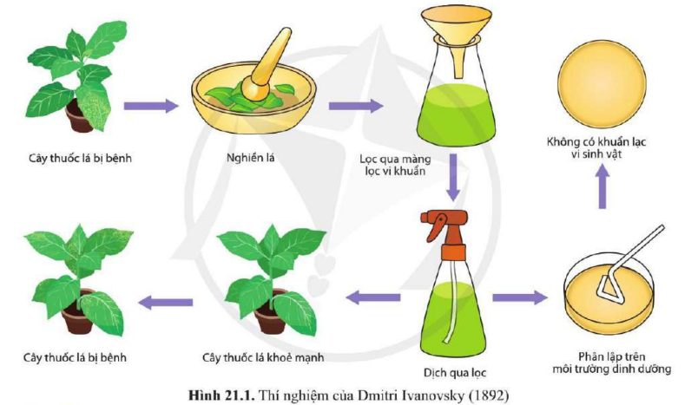
Bước 2: HS thực hiện nhiệm vụ học tập
- HS quan sát hình ảnh, dựa vào hiểu biết cá nhân, suy nghĩ, trả lời câu hỏi của GV.
- GV khuyến khích HS đóng góp ý kiến xây dựng bài.
Bước 3: Báo cáo kết quả hoạt động và thảo luận
- HS xung phong chia sẻ nhận xét về đặc điểm mầm bệnh được mô tả trong hình.
- GV mời các HS khác nhận xét, đưa ra những ý kiến khác (nếu có).
* Gợi ý: Mầm bệnh đó là virus.
Bước 4: Đánh giá kết quả, thực hiện nhiệm vụ học tập
- GV ghi nhận những ý kiến của HS, dẫn dắt vào bài học mới: Trong những năm gần đây, nhân loại đã phải đối mặt với một đại dịch vô cùng nguy hiểm với tốc độ lây lan chóng mặt, đó là Covid-19. Căn bệnh này gây ra bởi virus SARS-CoV-2 với rất nhiều biến thể khác nhau gây khó khăn cho việc chế tạo vắc-xin phòng ngừa. Ngoài Covid-19, còn rất nhiều các căn bệnh trên cơ thể người do virus gây ra như sốt xuất huyết, viêm gan, nhiễm trùng đường hô hấp,... Trong bài học hôm nay - Bài 21: Khái niệm, cấu tạo và chu trình nhân lên của virus, chúng ta sẽ cùng tìm hiểu về virus và cơ chế gây bệnh của virus.
B. HOẠT ĐỘNG HÌNH THÀNH KIẾN THỨC
Hoạt động 1: Tìm hiểu về khái niệm virus
a. Mục tiêu:
- Nêu được khái niệm và đặc điểm của virus.
b. Nội dung:
- GV yêu cầu HS đọc thông tin mục I (SGK tr.131) để tìm hiểu khái niệm virus, kết hợp với thí nghiệm của Ivanovsky, trả lời các câu hỏi của GV.
- GV sử dụng kĩ thuật think – pair – share để hướng dẫn HS thảo luận về nội dung SGK.
c. Sản phẩm học tập: Câu trả lời của HS.
d. Tổ chức hoạt động:
HOẠT ĐỘNG CỦA GIÁO VIÊN –  HỌC SINH | DỰ KIẾN SẢN PHẨM
Bước 1: GV chuyển giao nhiệm vụ học tập  - GV yêu cầu HS đọc thông tin mục I (SGK tr.131) để tìm hiểu khái niệm virus.  - GV đưa ra nhiệm vụ cho HS: Dựa vào thông tin SGK, kết hợp với thí nghiệm Ivanovsky, nêu khái niệm virus, từ đó cho biết virus có những đặc điểm nào khác so với vi khuẩn.  - GV sử dụng kĩ thuật think – pair – share để hướng dẫn HS hoàn thành nhiệm vụ:  + 2 phút: HS làm việc độc lập, đọc thông tin SGK và suy nghĩ câu trả lời.  + 2 phút: Bắt cặp với một bạn bất kì trong lớp, trao đổi câu trả lời.  + 2 phút: Các cặp HS chia sẻ ý kiến trước lớp.  Bước 2: HS thực hiện nhiệm vụ học tập  - HS nghiên cứu thông tin SGK, trao đổi và trả lời câu hỏi của GV.  - GV quan sát, hỗ trợ HS khi cần thiết.  Bước 3: Báo cáo kết quả hoạt động và thảo luận  - GV mời đại diện một số cặp HS trình bày câu trả lời trước lớp.  - Các HS khác nhận xét, bổ sung ý kiến (nếu có).  Bước 4: Đánh giá kết quả, thực hiện nhiệm vụ học tập  GV nhận xét câu trả lời của HS, chuẩn kiến thức và chuyển sang hoạt động tiếp theo. | I. KHÁI NIỆM VIRUS  Virus là dạng sống không có cấu tạo tế bào, kích thước rất nhỏ, sống kí sinh bắt buộc trong tế bào sinh vật.
Hoạt động 2: Tìm hiểu về cấu tạo của virus
a. Mục tiêu: Trình bày được cấu tạo của virus.
b. Nội dung:
- GV yêu cầu HS hoạt động cặp đôi, đọc thông tin và quan sát các hình ảnh minh họa mục II (SGK tr.132) để tìm hiểu về cấu tạo của virus.
- HS thảo luận nhóm đôi, thực hiện của yêu cầu của GV.
c. Sản phẩm học tập: Câu trả lời của HS.
d. Tổ chức hoạt động:
HOẠT ĐỘNG CỦA GIÁO VIÊN –  HỌC SINH | DỰ KIẾN SẢN PHẨM
Bước 1: GV chuyển giao nhiệm vụ học tập  - GV yêu cầu HS làm việc theo nhóm đôi, đọc thông tin và quan sát các hình ảnh mục II (SGK tr.132) để tìm hiểu về cấu tạo của virus.  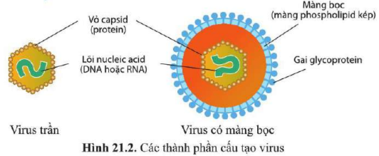  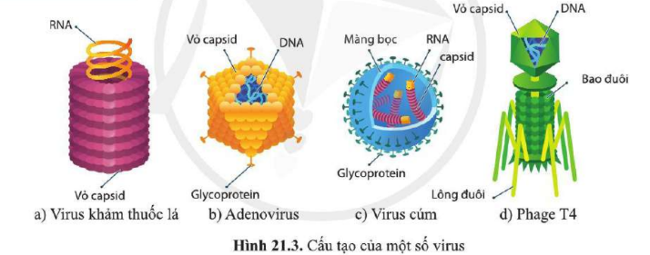  - GV giao nhiệm vụ cho HS:  + Quan sát hình 21.1 SGK, lập bảng về thành phần cấu tạo của virus và chức năng của mỗi thành phần.  + Quan sát hình 21.3 SGK, cho biết cấu trúc nào của virus đóng vai trò là thụ thể.  Bước 2: HS thực hiện nhiệm vụ học tập  - HS nghiên cứu thông tin SGK, thảo luận và thực hiện các yêu cầu của GV.  - GV quan sát, hỗ trợ HS khi cần thiết.  Bước 3: Báo cáo kết quả hoạt động và thảo luận  - GV yêu cầu đại diện các cặp đôi báo cáo kết quả thảo luận.  - Các nhóm còn lại nhận xét, bổ sung ý kiến (nếu có).  Bước 4: Đánh giá kết quả, thực hiện nhiệm vụ học tập  - GV đánh giá, kết luận và chuyển sang nội dung tiếp theo. | II. CẤU TẠO CỦA VIRUS  Virus được cấu tạo từ 2 thành phần chính là lõi nucleic acid và vỏ protein, một số virus có thêm lớp màng lipid kép bao bên ngoài, trên đó có các gai glycoprotein.
  Thành phần cấu tạo | Chức năng
  ... | ...
  ... | ...
Hoạt động 3: Tìm hiểu chu trình nhân lên của virus
a. Mục tiêu: Trình bày được các giai đoạn nhân lên của virus trong tế bào chủ. Từ đó giải thích được cơ chế gây bệnh do virus.
b. Nội dung:
- GV chia lớp thành các nhóm nhỏ, yêu cầu các nhóm nghiên cứu thông tin và quan sát các hình ảnh mục III (SGK tr. 132 – 133) để tìm hiểu về chu trình nhân lên của virus.
- HS thảo luận nhóm, thực hiện các yêu cầu của GV.
c. Sản phẩm học tập: Câu trả lời của HS.
d. Tổ chức hoạt động:
HOẠT ĐỘNG CỦA GIÁO VIÊN –  HỌC SINH | DỰ KIẾN SẢN PHẨM
Bước 1: GV chuyển giao nhiệm vụ học tập  - GV chia lớp thành các nhóm nhỏ, yêu cầu các nhóm nghiên cứu thông tin và quan sát các hình ảnh mục III (SGK tr. 132 – 133) để tìm hiểu về chu trình nhân lên của virus.  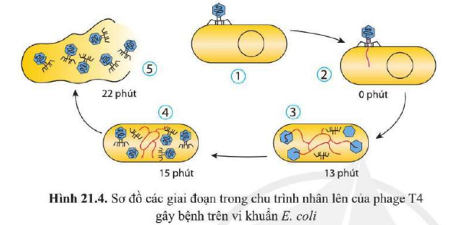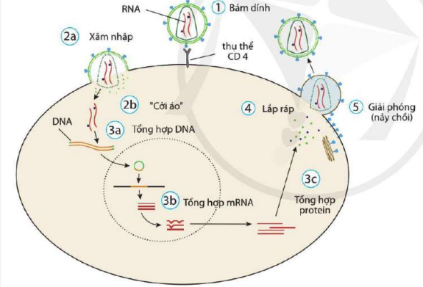  - GV cho HS quan sát video về sự nhân lên của virus corona trong cơ thể người:  https://youtu.be/x_ivZ9Fkmgc  - GV thiết kế các mảnh giấy ghi các giai đoạn và diễn biến của từng giai đoạn, sau đó cắt rời và xáo trộn các thông tin. GV yêu cầu các nhóm thảo luận và ghép tên giai đoạn và diễn biến cụ thể quá trình nhân lên của virus theo bảng sau:  - GV lưu ý, nhóm nào hoàn thành nhiệm vụ nhanh hơn sẽ được cộng điểm vào điểm hệ số 1.  Bước 2: HS thực hiện nhiệm vụ học tập  - HS nghiên cứu thông tin SGK, quan sát video GV cung cấp, thảo luận để thực hiện các nhiệm vụ của GV.  - GV quan sát, hỗ trợ HS khi cần thiết.  Bước 3: Báo cáo kết quả hoạt động và thảo luận  - Các nhóm báo cáo kết quả thảo luận và nhận xét lẫn nhau.  - GV yêu cầu các nhóm thảo luận về các câu hỏi bổ sung:  + Quan sát hình 21.4 và 21.5 SGK, mô tả các giai đoạn trong chu trình nhân lên của virus. Nêu sự khác nhau giữa hai chu trình nhân lên của phange T4 và virus HIV. Em có nhận xét gì về thời gian nhân lên của phange T4 trong tế bào chủ?  + Cho biết điều gì xảy ra với tế bào chủ khi virus được giải phóng?  * Gợi ý:  - Các giai đoạn trong chu trình nhân lên của virus: Bám dính → Xâm nhập và đưa vật chất di chuyển vào tế bào chủ → Sinh tổng hợp vật chất di truyền (DNA, RNA, Protein) → Lắp ráp → Giải phóng  - Thời gian nhân lên của phage T4 rất nhanh (chỉ 22 phút đã tạo ra được rất nhiều tế bào mới)  Bước 4: Đánh giá kết quả, thực hiện nhiệm vụ học tập  GV nhận xét câu trả lời của HS, chốt kiến thức và chuyển sang hoạt động tiếp theo. | III. CHU TRÌNH NHÂN LÊN CỦA VIRUS  Chu trình nhân lên của virus thường gồm 5 giai đoạn: bám dính, xâm nhập, sinh tổng hợp, lắp ráp và giải phóng.
  STT | Các giai đoạn nhân lên của virus | Diễn biến cụ thể
  1
  2
  3
  4
  5
C. HOẠT ĐỘNG LUYỆN TẬP
a. Mục tiêu: Luyện tập kiến thức về virus và sự nhân lên của virus trong tế bào chủ.
b. Nội dung: GV yêu cầu các nhóm làm bài tập Luyện tập (SGK) và vẽ sơ đồ tư duy về virus, sau đó sử dụng kĩ thuật phòng tranh để hướng dẫn HS trình bày sản phẩm.
c. Sản phẩm học tập: Sơ đồ virus (khái niệm, cấu tạo, chu trình nhân lên của virus).
d. Tổ chức hoạt động:
Bước 1: GV chuyển giao nhiệm vụ học tập
- GV yêu cầu HS hoàn thành nhanh các bài tập sau:
1. Quan sát hình 21.3 và cho biết cấu trúc nào của virus đóng vai trò là thụ thể?
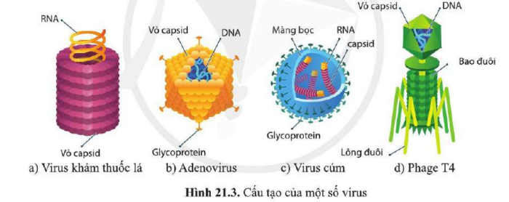
2. Em hãy vẽ sơ đồ tư duy về virus (khái niệm, cấu tạo, chu trình nhân lên của virus)
Bước 2: HS thực hiện nhiệm vụ học tập
- HS sử dụng những kiến thức đã học, trao đổi, thảo luận để hoàn thành nhiệm vụ học tập.
- GV theo dõi, hỗ trợ HS khi cần thiết.
Bước 3: Báo cáo kết quả thực hiện nhiệm vụ
- GV mời đại diện một số HS trình bày câu trả lời.
- Các HS khác lắng nghe, nhận xét, bổ sung ý kiến (nếu có).
* Gợi ý:
Câu 1:
1: capsid
2: nucleic acid
3: gai glycooprotein
4: màng bọc
Câu 2: HS tự thực hiện
Bước 4: Đánh giá kết quả, thực hiện nhiệm vụ học tập
GV đánh giá, nhận xét bài làm của HS, chuẩn kiến thức và chuyển sang hoạt động tiếp theo.
D. HOẠT ĐỘNG VẬN DỤNG
a. Mục tiêu: Hướng dẫn HS vận dụng kiến thức để giải thích một số vấn đề thực tiễn. Phát triển năng lực vận dụng kiến thức, kĩ năng.
b. Nội dung:
- GV giao bài tập vận dụng, yêu cầu HS thực hiện ngoài giờ học.
- HS làm việc theo nhóm, trao đổi để hoàn thành bài tập.
c. Sản phẩm học tập: Câu trả lời của HS về ứng dụng công nghệ vi sinh vật.
d. Tổ chức hoạt động:
Bước 1: GV chuyển giao nhiệm vụ cho HS
- GV yêu cầu HS làm việc nhóm, hoàn thành các bài tập sau ngoài giờ học trên lớp:
1. Để nuôi virus, các nhà khoa học sẽ sử dụng loại môi trường gì? Giải thích.
2. Tại sao những người bị hội chứng HIV – AIDS thường dễ mắc các bệnh như lở loét da và tiêu chảy?
- GV yêu cầu HS làm việc theo nhóm không quá 4 HS.
Bước 2: HS thực hiện nhiệm vụ học tập
- HS tiếp nhận nhiệm vụ, phân chia công việc và tìm kiếm thông tin.
- GV hướng dẫn, hỗ trợ HS khi cần thiết.
Bước 3: Báo cáo kết quả hoạt động và thảo luận
- GV mời đại diện các nhóm đôi báo cáo kết quả tìm hiểu trước lớp.
- Các nhóm còn lại lắng nghe, nhận xét, bổ sung ý kiến (nếu có).
* Gợi ý:
Câu 1. Không thể nuôi virus trong môi trường dinh dưỡng nhân tạo như vi khuẩn. Cần nuôi virus trong môi trường có các tế bào chủ như vi khuẩn, các loại nấm, động vật, thực vật.
Câu 2. Khi tế bào virus xâm nhập sẽ làm tế bào bị hủy hoại, chết hoặc bị tổn thương vật chất di truyền. Do đó virus HIV xâm nhập vào cơ thể làm phá hủy các tế bào miễn dịch, tạo cơ hội cho các virus, vi khuẩn khác xâm nhập gây lở loét da và tiêu chảy.
Bước 4: Đánh giá kết quả, thực hiện nhiệm vụ học tập
- GV nhận xét, đánh giá phần trình bày của HS, chốt kiến thức.
- GV tuyên dương nhóm có câu trả lời tốt.
* Hướng dẫn về nhà:
- Ôn lại kiến thức đã học.
- Làm bài tập trong Sách bài tập Sinh học 10.
- Đọc và tìm hiểu trước Bài 22: Phương thức lây truyền, cách phòng chống và ứng dụng của virus.

Ngày soạn:…/…/…
Ngày dạy:…/…/…

BÀI 22: PHƯƠNG THỨC LÂY TRUYỀN, CÁCH PHÒNG CHỐNG

VÀ ỨNG DỤNG CỦA VIRUS

I. MỤC TIÊU
1. Về kiến thức
Sau bài học này, HS sẽ:
- Trình bày được phương thức lây truyền một số bệnh do virus ở người, thực vật và động vật (HIV, cúm, sởi,...) và cách phòng tránh.
- Giải thích được các bệnh do virus thường lây lan nhanh, rộng và có nhiều biến thể.
- Thực hiện được dự án hoặc đề tài điều tra một số bệnh do virus gây ra và tuyên truyền phòng chống bệnh.
- Kể được tên một số thành tựu ứng dụng virus trong sản xuất chế phẩm sinh học, trong y học và nông nghiệp; sản xuất thuốc trừ sâu từ virus.
2. Về năng lực
- Năng lực sinh học:
- Nhận thức sinh học: Hiểu và giải thích được phương thức lây truyền một số bệnh do virus ở người, thực vật, động vật, từ đó rút ra cách phòng tránh; Thực hiện được dự án hoặc đề tài điều tra một số bệnh do virus gây ra; Kể được tên một số thành tựu ứng dụng virus trong sản xuất chế phẩm sinh học, trong y học và nông nghiệp.
- Vận dụng kiến thức, kĩ năng đã học: Giải thích được cơ chế lây bệnh do virus, áp dụng những phương pháp phòng tránh phù hợp để giảm thiểu nguy cơ mắc bệnh.
- Năng lực chung:
- Giao tiếp và hợp tác: Biết chủ động phát biểu để nêu ý kiến của bản thân, phân công và thực hiện được các nhiệm vụ trong nhóm khi học về khái niệm, cấu tạo và chu trình nhân lên của virus.
- Năng lực tự chủ và tự học: Biết tự nghiên cứu, phân tích thông tin, tổng hợp kiến thức về nội dung bài học; Tìm kiếm, đánh giá và lựa chọn được nguồn tài liệu phù hợp để thực hiện các nhiệm vụ học tập.
3. Phẩm chất
- Chăm chỉ: Tích cực học tập, nghiên cứu về phương thức lây truyền, cách phòng chống và ứng dụng của virus.
- Trách nhiệm: Chủ động, tích cực tham gia và vận động người khác tích cực tìm hiểu về virus để có cách phòng chống phù hợp.
III. THIẾT BỊ DẠY HỌC VÀ HỌC LIỆU
1. Đối với giáo viên
- SGK, SGV, Giáo án.
- Tranh ảnh trong SGK phóng to.
- Video về một số bệnh do virus gây ra ở thực vật, động vật và con người.
2. Đối với học sinh
- SGV, SBT, vở ghi, vở bài tập.
- Đồ dùng học tập, tư liệu, hình ảnh,... liên quan đến bài học theo yêu cầu của GV.
IV. TIẾN TRÌNH DẠY HỌC
A. HOẠT ĐỘNG KHỞI ĐỘNG
a. Mục tiêu: Tạo hứng thú cho HS trong học tập, ôn tập kiến thức đã học và gắn kết với kiến thức mới.
b. Nội dung:
- GV yêu cầu HS thảo luận cặp đôi, quan sát hình ảnh SGK và giải quyết các câu hỏi được đề cập ở đầu bài.
- HS suy nghĩ, trao đổi, đưa ra câu trả lời.
c. Sản phẩm học tập: Các câu trả lời của HS về cách phòng lây nhiễm bệnh do virus.
d. Tổ chức thực hiện:
Bước 1: GV chuyển giao nhiệm vụ học tập
- GV đưa ra câu hỏi đặt vấn đề để HS suy nghĩ và trả lời:
1. Vì sao giãn cách và đeo khẩu trang lại có vai trò quan trọng trong phòng chống dịch viêm đường hô hấp cấp (COVID-19) do SARS-CoV-2 gây ra?
2. Giãn cách và đeo khẩu trang có phải là biện pháp cần thiết đối với tất cả các bệnh do virus không? Vì sao?
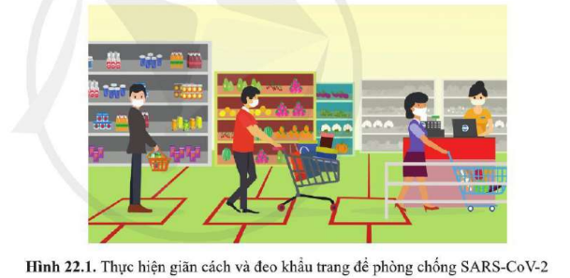
- GV sử dụng kĩ thuật động não, khuyến khích HS suy nghĩ và nhanh chóng đưa ra các đáp án trong vòng 3 phút.
Bước 2: HS thực hiện nhiệm vụ học tập
- HS dựa vào hiểu biết cá nhân và trải nghiệm thực tế, suy nghĩ và trả lời câu hỏi của GV.
- GV khuyến khích HS đóng góp ý kiến xây dựng bài.
Bước 3: Báo cáo kết quả hoạt động và thảo luận
GV khuyến khích HS liên tục đưa ra các câu trả lời trong vòng 3 phút và ghi nhận những đóng góp của HS.
Bước 4: Đánh giá kết quả, thực hiện nhiệm vụ học tập
- GV ghi nhận những ý kiến của HS, dẫn dắt vào bài học mới: Như các em đã thấy, Covid-19 có tốc độ lây lan chóng mặt, chỉ trong một thời gian ngắn, nó đã trở thành một dịch bệnh nguy hiểm trên toàn cầu. Trong bài học hôm nay - Bài 22: Phương thức lây truyền, cách phòng chống và ứng dụng của virus, chúng ta sẽ cùng tìm hiểu về cách thức virus lây lan từ người này sang người khác và các biện pháp để giảm thiểu, phòng tránh các bệnh do virus gây ra.
B. HOẠT ĐỘNG HÌNH THÀNH KIẾN THỨC
Hoạt động 1: Tìm hiểu về phương thức lây truyền và cách phòng, chống virus gây bệnh ở thực vật
a. Mục tiêu:
- Trình bày được phương thức lây truyền một số bệnh do virus ở thực vật và cách phòng chống.
- Giải thích được các bệnh do virus thường lây lan nhanh, rộng và có nhiều biến thể.
- Thực hiện được dự án hoặc đề tài điều tra một số bệnh do virus gây ra và tuyên truyền phòng chống bệnh.
b. Nội dung:
- GV yêu cầu HS thảo luận cặp đôi, đọc thông tin mục I (SGK tr.134 – 135) để tìm hiểu phương thức lây truyền và cách phòng, chống virus gây bệnh ở thực vật.
- GV sử dụng phương pháp hỏi – đáp nêu vấn đề để hướng dẫn HS thảo luận nội dung SGK.
c. Sản phẩm học tập: Câu trả lời của HS.
d. Tổ chức hoạt động:
HOẠT ĐỘNG CỦA GIÁO VIÊN –  HỌC SINH | DỰ KIẾN SẢN PHẨM
Bước 1: GV chuyển giao nhiệm vụ học tập  - GV yêu cầu HS thảo luận cặp đôi, đọc thông tin và quan sát các hình ảnh trong mục I (SGK tr.134 – 135) để tìm hiểu phương thức lây truyền và cách phòng, chống virus gây bệnh ở thực vật.  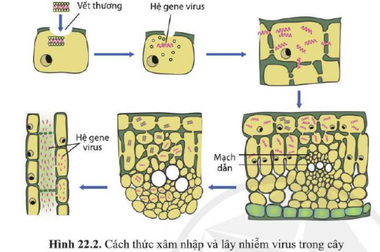  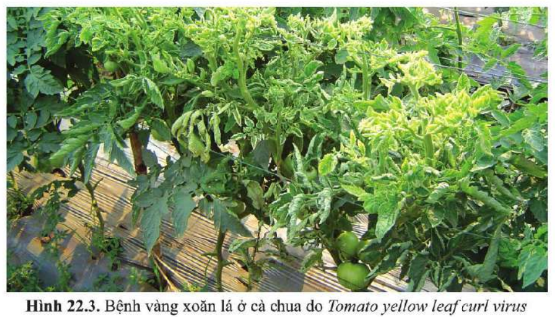  - GV cung cấp thêm video về bệnh do virus gây ra trên cây đu đủ:  https://youtu.be/nibA3KT-5Uc  - GV đưa ra các câu hỏi, yêu cầu HS thảo luận nhóm đôi:  + Nêu một số thiệt hại do virus gây ra trên cây trồng.  + Nêu các cách thức virus xâm nhập vào tế bào thực vật.  + Virus có thể lây nhiễm trong cây bằng cách nào?  + Cây bị nhiễm virus thường có biểu hiện gì? Chúng ta nên làm gì để phòng, chống virus gây bệnh ở thực vật?  - GV yêu cầu HS tiếp tục thảo luận trong nhóm 6, thống nhất sản phẩm và chuẩn bị báo cáo.  Bước 2: HS thực hiện nhiệm vụ học tập  - HS nghiên cứu thông tin SGK, trao đổi, thảo luận và trả lời các câu hỏi của GV.  - GV quan sát, hỗ trợ HS khi cần thiết.  Bước 3: Báo cáo kết quả hoạt động và thảo luận  - GV mời đại diện các nhóm báo cáo từng câu hỏi.  - Các nhóm khác nhận xét, bổ sung ý kiến (nếu có).  Bước 4: Đánh giá kết quả, thực hiện nhiệm vụ học tập  GV nhận xét câu trả lời của HS, chuẩn kiến thức và chuyển sang hoạt động tiếp theo. | I. PHƯƠNG THỨC LÂY TRUYỀN VÀ CÁCH PHÒNG, CHỐNG VIRUS GÂY BỆNH Ở THỰC VẬT  - Virus có thể lây truyền từ cây này sang cây khác qua vết thương;  - Virus lây nhiễm trong cây nhờ cầu sinh chất và hệ thống mạch dẫn;  - Virus từ cây bệnh lây truyền cho cây khác qua thụ phấn, qua vết thương, cho thế hệ sau qua hạt.
Hoạt động 2: Tìm hiểu về phương thức lây truyền và cách phòng chống bệnh do virus gây ra trên người và động vật
a. Mục tiêu:
- Trình bày được phương thức lây truyền một số bệnh do virus ở người và động vật (HIV, cúm, sởi,...) và cách phòng chống.
- Giải thích được các bệnh do virus thường lây lan nhanh, rộng và có nhiều biến thể.
- Thực hiện được dự án hoặc đề tài điều tra một số bệnh do virus gây ra và tuyên truyền phòng chống bệnh.
b. Nội dung:
- GV sử dụng kĩ thuật dạy học theo trạm để tổ chức cho HS nghiên cứu nội dung mục II (SGK tr.136 – 140).
- GV chia HS thành 4 nhóm tương ứng với 4 trạm, mỗi nhóm sẽ thực hiện nhiệm vụ ở một trạm, cứ thực hiện lần lượt theo chiều kim đồng hồ cho đến hết.
c. Sản phẩm học tập: Báo cáo của HS.
d. Tổ chức hoạt động:
HOẠT ĐỘNG CỦA GIÁO VIÊN –  HỌC SINH | DỰ KIẾN SẢN PHẨM
Bước 1: GV chuyển giao nhiệm vụ học tập  - GV chia lớp thành 4 nhóm tương ứng với 4 trạm. Mỗi trạm có những câu hỏi liên quan đến nội dung của từng phần. GV yêu cầu HS đọc thông tin SGK để thực hiện nhiệm vụ ở các trạm (đính kèm ở phần Hồ sơ học tập).  Bước 2: HS thực hiện nhiệm vụ học tập  - HS nghiên cứu thông tin SGK, thảo luận và thực hiện nhiệm vụ tại các trạm.  - GV quan sát, hỗ trợ HS khi cần thiết.  Bước 3: Báo cáo kết quả hoạt động và thảo luận  - GV yêu cầu 4 nhóm báo cáo nhiệm vụ ở 4 trạm.  - Các nhóm còn lại nhận xét, bổ sung ý kiến (nếu có).  Bước 4: Đánh giá kết quả, thực hiện nhiệm vụ học tập  - GV đánh giá, kết luận và chuyển sang nội dung tiếp theo. | II. PHƯƠNG THỨC LÂY TRUYỀN VÀ CÁCH PHÒNG CHỐNG BỆNH DO VIRUS GÂY RA TRÊN NGƯỜI VÀ ĐỘNG VẬT  – Virus có thể lây truyền theo hai phương thức: từ mẹ sang con (truyền dọc); từ cơ thể này sang cơ thể khác (truyền ngang).  – Rèn luyện sức khoẻ, ăn uống vệ sinh và đủ chất, vệ sinh môi trường, tiêu diệt vật trung gian truyền bệnh, tiêm vaccine,... là những biện pháp hữu hiệu để phòng bệnh do virus.  – Hệ thống miễn dịch là hàng rào bảo vệ giúp cơ thể chống lại virus. Ngoài ra, có thể sử dụng thuốc để chống virus.  Virus thường có nhiều biến chủng do có tần số đột biến cao và nhiều biến dị tổ hợp.
Hoạt động 3: Tìm hiểu về ứng dụng virus
a. Mục tiêu: Kể tên được một số thành tựu ứng dụng virus trong sản xuất chế phẩm sinh học; trong y học và nông nghiệp; sản xuất thuốc trừ sâu từ virus.
b. Nội dung:
- GV chia lớp thành 2 nhóm lớn, yêu cầu các nhóm tìm hiểu về nội dung mục III (SGK tr.141 – 142) và thực hiện độc lập 2 nhiệm vụ:
+ Nhiệm vụ 1: Tìm hiểu về Ứng dụng virus trong y học và sản xuất chế phẩm sinh học.
+ Nhiệm vụ 2: Tìm hiểu về Ứng dụng virus trong nông nghiệp và sản xuất thuốc trừ sâu sinh học.
- HS thảo luận nhóm, thực hiện nhiệm vụ học tập.
c. Sản phẩm học tập: Câu trả lời của HS.
d. Tổ chức hoạt động:
HOẠT ĐỘNG CỦA GIÁO VIÊN –  HỌC SINH | DỰ KIẾN SẢN PHẨM
Bước 1: GV chuyển giao nhiệm vụ học tập  - GV chia lớp thành 2 nhóm lớn (nhóm A và nhóm B), yêu cầu các nhóm tìm hiểu về nội dung mục III (SGK tr.141 – 142), thực hiện độc lập 2 nhiệm vụ:  + Nhiệm vụ 1: Tìm hiểu về Ứng dụng virus trong y học và sản xuất chế phẩm sinh học.  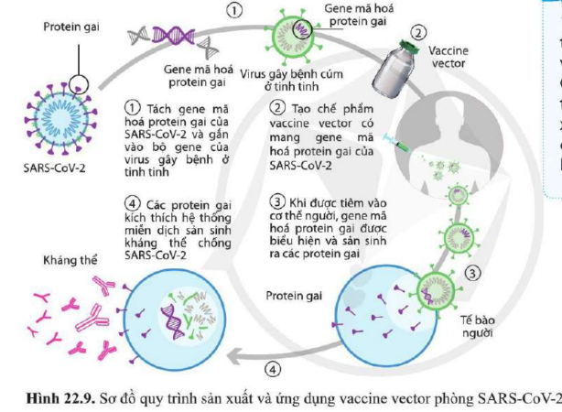  + Nhiệm vụ 2: Tìm hiểu về Ứng dụng virus trong nông nghiệp và sản xuất thuốc trừ sâu sinh học.  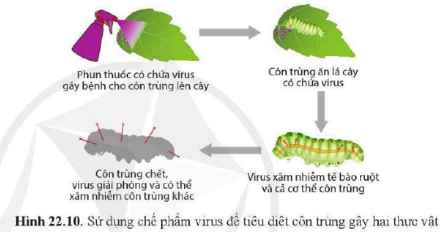  - GV chia mỗi nhóm lớn thành các nhóm nhỏ 4 – 6 HS: nhóm A1, A2, A3,...; B1, B2, B3,... tùy thuộc vào số lượng HS trong lớp.  - GV yêu cầu các nhóm nhỏ trong nhóm lớn A tìm hiểu về Ứng dụng trong y học và sản xuất chế phẩm sinh học; Nhóm B tìm hiểu về Ứng dụng trong nông nghiệp và sản xuất thuốc trừ sâu sinh học.  (Câu hỏi cho mỗi nhiệm vụ đính kèm ở phần Hồ sơ học tập)  Bước 2: HS thực hiện nhiệm vụ học tập  - HS nghiên cứu thông tin và quan sát các sơ đồ minh họa SGK, thảo luận nhóm và trả lời các câu hỏi theo nội dung được phân công.  - GV quan sát, hỗ trợ HS khi cần thiết.  Bước 3: Báo cáo kết quả hoạt động và thảo luận  - GV yêu cầu mỗi nhóm nhỏ trong nhóm A đổi bài với mỗi nhóm nhỏ trong nhóm B. Các nhóm nhận xét, góp ý, bổ sung sản phẩm của nhóm bạn.  - Các nhóm nhận lại bài, hoàn thiện và cử đại diện trình bày trước lớp.  Bước 4: Đánh giá kết quả, thực hiện nhiệm vụ học tập  - GV nhận xét câu trả lời của HS, chuẩn kiến thức.  - GV hướng dẫn HS đọc các phần Tìm hiểu thêm (SGK tr.138, 140), mục Em có biết (SGK tr.141) và phần Tóm tắt kiến thức (SGK tr.142) | III. ỨNG DỤNG VIRUS  - Virus có thể ứng dụng trong y học làm vector chuyển gene sản xuất các chế phẩm sinh học như vaccine, kháng thể.  - Virus có thể ứng dụng nông nghiệp để tiêu diệt các vật chủ có hại, ví dụ sản xuất chế phẩm thuốc trừ sâu sinh học.
C. HOẠT ĐỘNG LUYỆN TẬP
a. Mục tiêu: Luyện tập kiến thức về các phương thức lây truyền, phòng và chống bệnh do virus gây ra.
b. Nội dung: GV yêu cầu các nhóm làm bài tập Luyện tập (SGK) và tìm hiểu về một loại bệnh do virus gây ra.
c. Sản phẩm học tập: Các sản phẩm của HS về phương thức lây truyền, phòng chống bệnh do virus.
d. Tổ chức hoạt động:
Bước 1: GV chuyển giao nhiệm vụ học tập
- GV yêu cầu HS làm việc nhóm, hoàn thành các bài tập sau:
1. Hãy cho biết con đường lây truyền của virus HIV, cúm, sởi, dại, viêm gan A theo gợi ý trong bảng 22.1
2. Lựa chọn một bệnh cho virus gây ra, xác định phương thức lây truyền, nêu cách phòng và chống bệnh đó. (Có thể vẽ dưới dạng sơ đồ tư duy, hoặc báo cáo Powerpoint, Word hoặc video,...)
Bước 2: HS thực hiện nhiệm vụ học tập
- HS sử dụng những kiến thức đã học, thảo luận để hoàn thành nhiệm vụ học tập.
- GV theo dõi, hỗ trợ HS khi cần thiết.
Bước 3: Báo cáo kết quả thực hiện nhiệm vụ
- GV mời đại diện một số HS trình bày câu trả lời.
- Các HS khác lắng nghe, nhận xét, bổ sung ý kiến (nếu có).
* Gợi ý:
Câu 1.
Con đường lây truyền của virus | Hô hấp | Tiêu hóa | Máu | Vật chủ trung gian | Mẹ sang con | Vết xước
HIV |  |  | x |  | x | x
Cúm | x | x
Sởi | x
Dại |  |  |  | x |  | x
Viêm gan A |  | x | x
Câu 2.
- Các biện pháp phòng bệnh để hạn chế sự lây truyền của HIV trong cộng đồng là:
+ Duy trì lối sống lành mạnh, vệ sinh, tập luyện, giữ gìn cho cơ thể sạch sẽ, khỏe mạnh.
+ Ăn uống đủ chất, bảo đảm an toàn vệ sinh thực phẩm.
+ Không dùng chung đồ dùng cá nhân; ví dụ như bàn chải đánh răng, khăn mặt, dao cạo râu (bàn cạo), không dùng chung bơm kim tiêm.
- Các biện pháp phòng bệnh để hạn chế sự lây truyền của virus cúm trong cộng đồng là:
+ Vệ sinh, tập luyện, giữ gìn cho cơ thể sạch sẽ, khỏe mạnh.
+ Vệ sinh môi trường sạch sẽ, phun thuốc khử trùng, tiêu diệt sinh vật trung gian truyền bệnh như muỗi, bọ chét,..
+ Không tiếp xúc trực tiếp, tàng trữ, buôn bản, tiêu thụ động vật hoang dã.
+ Khoanh vùng, tiêu huỷ động vật bị bệnh.
+ Thường xuyên rửa tay bằng xà phòng và đeo khẩu trang khi đi ra đường.
+ Cách ly người bệnh, hạn chế tiếp xúc với người bệnh. Nếu phải tiếp thì cần sử dụng các dụng cụ bảo hộ y tế.
+ Tiêm vaccine cho người và vật nuôi, gia súc, gia cầm.
Bước 4: Đánh giá kết quả, thực hiện nhiệm vụ học tập
GV đánh giá, nhận xét bài làm của HS, chuẩn kiến thức và chuyển sang hoạt động tiếp theo.
D. HOẠT ĐỘNG VẬN DỤNG
a. Mục tiêu: Hướng dẫn HS vận dụng kiến thức để giải thích một số vấn đề thực tiễn. Phát triển năng lực vận dụng kiến thức, kĩ năng.
b. Nội dung:
- GV giao bài tập vận dụng, yêu cầu HS thực hiện ngoài giờ học.
- HS làm việc theo nhóm, trao đổi để hoàn thành bài tập.
c. Sản phẩm học tập: Câu trả lời của HS về cách vận dụng kiến thức giải thích vấn đề thực tiễn.
d. Tổ chức hoạt động:
Bước 1: GV chuyển giao nhiệm vụ cho HS
- GV yêu cầu HS làm việc theo nhóm đôi, trao đổi và hoàn thành các bài tập sau:
1. Vì sao để hạn chế sự lây truyền của virus gây bệnh vàng lùn, lùn xoắn lá ở lúa, người ta thường phun thuốc diệt rầy nâu?
2. Em đã làm gì để có sức khỏe tốt? Vì sao giữ gìn cơ thể sạch sẽ, khỏe mạnh lại có tác dụng phòng bệnh do virus?
3. Con người thường làm gì để chủ động kích hoạt hệ miễn dịch đặc hiệu của cơ thể?
4. Tìm hiểu thông tin ở địa phương về một số bệnh do virus gây ra đối với người và động vật hoặc thực vật để hoàn thành báo cáo theo gợi ý như bảng 22.2 (SGK tr.140)
- GV yêu cầu HS làm việc theo nhóm không quá 4 HS.
Bước 2: HS thực hiện nhiệm vụ học tập
- HS tiếp nhận nhiệm vụ, phân chia công việc và tìm kiếm thông tin.
- GV hướng dẫn, hỗ trợ HS khi cần thiết.
Bước 3: Báo cáo kết quả hoạt động và thảo luận
- GV mời đại diện các nhóm đôi báo cáo kết quả tìm hiểu trước lớp.
- Các nhóm còn lại lắng nghe, nhận xét, bổ sung ý kiến (nếu có).
* Gợi ý:
Câu 1. Vì virus gây bệnh vàng lùn, lùn xoắn lá ở lúa gây ra bởi trung gian là rầy nâu nên người ta phun thuốc chống rầy nâu để hạn chế sự lây truyền của virus này.
Câu 2. Để có sức khỏe tốt em đã:
- Thường xuyên tập thể dục thể thao.
- Giữ gìn cơ thể sạch sẽ, vệ sinh cơ thể hàng ngày.
- Ăn uống đủ chất.
- Thường xuyên rửa tay bằng xà phòng.
Giữ gìn cơ thể sạch sẽ, khoẻ mạnh lại có tác dụng phòng bệnh do virus vì khi cơ thể khỏe mạnh, hệ miễn dịch của cơ thể sẽ hoạt động tốt.
Câu 3. Thông qua tiêm vaccine theo chỉ dẫn của Bộ Y tế, miễn dịch đặc hiệu sẽ được cơ thể chủ động kích hoạt.
Câu 4.
Tên bệnh | Tên virus | Phương thức lây truyền | Thiệt hại | Biện pháp phòng bệnh | Đề xuất khẩu hiệu tuyên truyền phòng bệnh
Sốt xuất huyết | Virus Dengue | muỗi vằn đốt | Gây sốt, xuất huyết và các biến chứng nguy hiểm | Tiêu diệt ấu trùng muỗi, ngủ màn, | Không có bọ gậy-Không có sốt xuất huyết
Cúm gia cầm | Các chủng cúm A | Từ chim hoang dã | Gây bệnh cho gia cầm, có thể lây sang người | Chọn giống gia cầm sạch bệnh, chuồng trại cách ly với các loại chim hoang dã. Không tiêu thụ gia cầm ốm, bệnh. | Tích cực tham gia phòng, chống dịch Cúm gia cầm là bảo vệ sức khỏe cho bản thân và cho cộng đồng
Vàng lùn xoắn lá ở lúa | Rice Grassy Stun | Vết đốt rầy nâu | gây bệnh và mất mùa lúa | Tiêu diệt rầy nâu, sử dụng giống cây sạch bệnh. | Tiêu diệt rầy nâu-phòng bệnh vàng lùn xoắn lá
Bước 4: Đánh giá kết quả, thực hiện nhiệm vụ học tập
- GV nhận xét, đánh giá phần trình bày của HS, chốt kiến thức.
- GV tuyên dương nhóm có câu trả lời tốt.
* Hướng dẫn về nhà:
- Ôn lại kiến thức đã học.
- Làm bài tập trong Sách bài tập Sinh học 10.
- Đọc trước bài Ôn tập phần 3.
IV. HỒ SƠ HỌC TẬP
- Phiếu học tập ở các trạm
Trạm 1: Tìm hiểu về phương thức lây truyền bệnh trên người và động vật  1. Vẽ sơ đồ các phương thức lây truyền bệnh trên người và động vật.  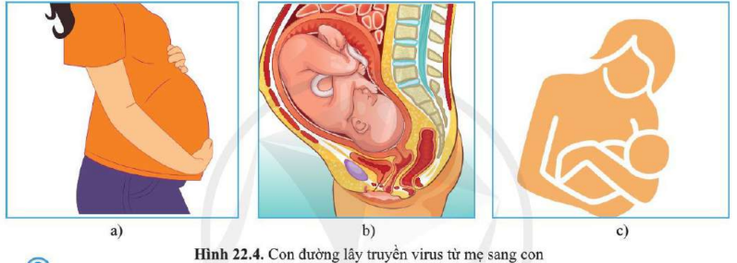  2. Con đường lây truyền nào sẽ làm cho virus phát tán trong cộng đồng nhanh nhất? Vì sao?  3. Quan sát hình 22.5 SGK, và cho biết chúng ta nên làm gì để hạn chế sự lây truyền virus cúm A từ động vật sang người.  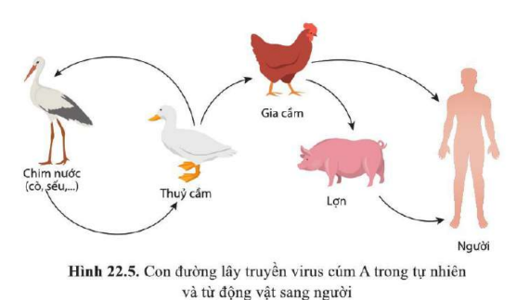 | Trạm 2: Tìm hiểu về cách thức phòng bệnh do virus gây ra  1. Hãy đề xuất các biện pháp phòng bệnh để hạn chế sự lây truyền của HIV và virus cúm trong cộng đồng.  2. Các hình 22.6 và 22.7 SGK là những thông điệp của Bộ Y tế khuyến cáo để phòng chống dịch COVID-19 do SARS-CoV-2 gây ra. Em hãy cho biết tác dụng của những thông điệp này.  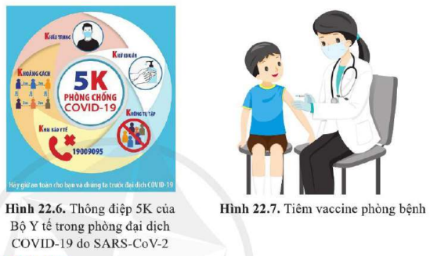  3. Vì sao tiêm vaccine lại giúp cơ thể phòng bệnh virus chủ động và hiệu quả?
Trạm 4: Tìm hiểu về các biến chủng ở virus  1. Vì sao virus nói chung và virus có bộ gene RNA thường có nhiều biến chủng?  2. Vì sao chúng ta thường khó khăn trong việc chế tạo vaccine phòng virus cúm?  3. Tìm hiểu một số bệnh do virus gây ra đối với người và động vật hoặc thực vật điền mẫu bảng 22.2 SGK.  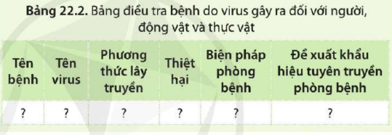 | Trạm 3: Tìm hiểu về cách thức chống bệnh do virus gây ra  1. Cơ chế nào giúp cơ thể chống lại virus?  2. Phân biệt miễn dịch đặc hiệu và miễn dịch ko đặc hiệu.  3. Nêu các giai đoạn trong chu trình nhân lên của virus. Quan sát hình 22.8 SGK và cho biết thuốc Tamiflu ức chế giai đoạn nào trong chu trình nhân lên của virus cúm A?  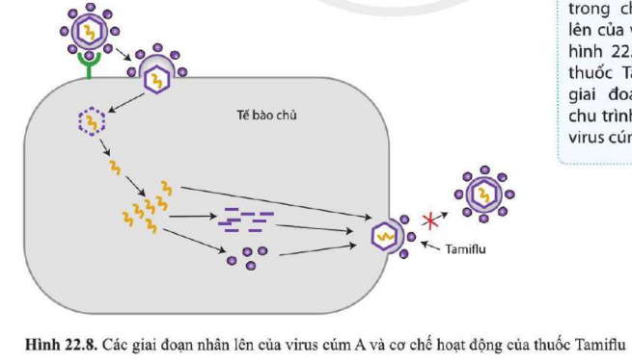
- Phiếu phân công nhiệm vụ
Nhiệm vụ 1: Tìm hiểu về Ứng dụng trong y học và sản xuất chế phẩm sinh học | Nhiệm vụ 2: Tìm hiểu về Ứng dụng trong nông nghiệp và sản xuất thuốc trừ sâu sinh học
1. Nêu một số ứng dụng của virus trong y học.  2. Quan sát hình 22.9 SGK và mô tả lại quy trình sản xuất và sử dụng vaccine vector phòng SARS-CoV-2.  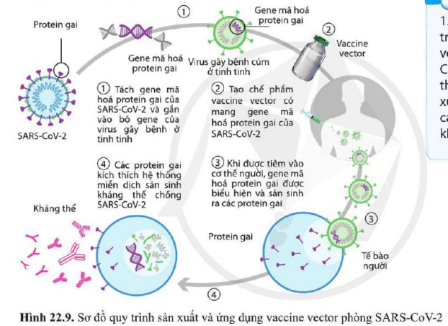  3. Theo em, quy trình sản xuất vaccine vector phòng SARS-CoV-2 (hình 22.9 SGK có thể sử dụng để sản xuất vaccine phòng virus khác được không? | 1. Nêu vai trò của virus trong tự nhiên. Con người đã ứng dụng vai trò của virus để làm gì?  2. Tìm hiểu một số ứng dụng của virus trong nông nghiệp và trong sản xuất thuốc trừ sâu sinh học.  3. Nếu trâu bò ăn phải chế phẩm có chứa Baculovirus (virus có khả năng gây bệnh trên 600 loại côn trùng khác nhau) thì có bị chết không? Giải thích.

Ngày soạn:…/…/…
Ngày dạy:…/…/…

ÔN TẬP PHẦN 3

I. MỤC TIÊU
1. Về kiến thức
Sau bài học này, HS sẽ:
- Tìm được từ khóa và sử dụng được thuật ngữ khoa học để kết nối thông tin theo logic có ý nghĩa trong việc hệ thống hóa kiến thức về vi sinh vật và virus.
- Sử dụng được các hình thức ngôn ngữ biểu đạt khác nhau để hoàn thành các bài tập ôn tập phần 3.
2. Về năng lực
- Năng lực sinh học:
- Nhận thức sinh học: Hệ thống được các kiến thức đã học về vi sinh học và virus.
- Vận dụng kiến thức, kĩ năng đã học: Vận dụng các kiến thức đã học tham gia giải quyết các nhiệm vụ ôn tập.
- Năng lực chung:
- Tự chủ và tự học: Tự nhận ra và điều chỉnh được những sai sót, hạn chế của bản thân trong quá trình học tập các nội dung về vi sinh vật và virus; biết tự điều chỉnh cách học tập môn Sinh học cho phù hợp.
- Giao tiếp và hợp tác: Lựa chọn được hình thức làm việc nhóm để hoàn thành nhiệm vụ học tập; Phân tích được các công việc cần thực hiện để hoàn thành nhiệm vụ của nhóm trong bài ôn tập chương.
3. Phẩm chất
Chăm chỉ: Có ý thức đánh giá điểm mạnh, điểm yếu của bản thân, thuận lợi, khó khăn khi học tập; Quan tâm đến bài tổng kết của cả nhóm, có ý chí vượt qua khó khăn khi thực hiện các nhiệm vụ học tập vận dụng, mở rộng.
II. THIẾT BỊ DẠY HỌC VÀ HỌC LIỆU
1. Đối với giáo viên
- Sơ đồ hệ thống hóa kiến thức Phần 3.
- Bộ câu hỏi có nội dung về vi sinh vật và virus.
- Máy tính, máy chiếu.
2. Đối với học sinh
- SGK, SBT Sinh học 10.
- Vở ghi, giấy A4,... các đồ dùng học tập theo yêu cầu của GV.
IV. TIẾN TRÌNH DẠY HỌC
A. HOẠT ĐỘNG KHỞI ĐỘNG
a. Mục tiêu: Tạo hứng thú và tò mò cho HS trước khi bắt đầu bài học mới.
b. Nội dung: GV đặt câu hỏi gợi mở để HS thoải mái nêu ý kiến.
c. Sản phẩm học tập: Câu trả lời của HS (HS không nhất thiết phải trả lời đầy đủ).
d. Tổ chức thực hiện:
Bước 1: GV chuyển giao nhiệm vụ học tập
- GV đưa ra câu hỏi đặt vấn đề: Em hãy kể tên các bài học chúng ta đã học ở Phần 3.
- GV yêu cầu HS không nhìn sách, sử dụng kĩ thuật tia chớp, khuyến khích HS suy nghĩ và trả lời nhanh trong vòng 3 phút.
Bước 2: HS thực hiện nhiệm vụ học tập
- HS nhớ lại những kiến thức đã học ở phần 3, liên tiếp đưa ra phương án trả lời trong vòng 3 phút.
- HS ghi những chủ đề HS kể tên lên bảng.
Bước 3: Báo cáo kết quả hoạt động và thảo luận
- Kết thúc 3 phút, HS mở lại sách để xem lại các chủ đề đã học.
- GV công bố các câu trả lời đúng.
Bước 4: Đánh giá kết quả, thực hiện nhiệm vụ học tập
- GV biểu dương tinh thần xây dựng bài của HS và dẫn dắt vào bài học: Như vậy là các em đã phần nào ghi nhớ được những nội dung kiến thức đã học trong phần 3. Để hệ thống hóa một cách chi tiết hơn về những chủ đề này, chúng ta hãy cùng bắt đầu bài học hôm nay – Bài Ôn tập phần 3.
B. HOẠT ĐỘNG ÔN TẬP KIẾN THỨC
Hoạt động: Hệ thống hóa kiến thức
a. Mục tiêu:
b. Nội dung:
- GV yêu cầu HS quan sát các sơ đồ hệ thống hóa kiến thức (SGK tr.143) để nhớ lại các kiến thức đã học trong phần 3.
- GV sử dụng phương pháp thuyết trình để tóm tắt lại các kiến thức đã học cho HS, sau đó yêu cầu HS thực hiện nhiệm vụ học tập.
c. Sản phẩm học tập: Kết quả thực hiện nhiệm vụ học tập của HS.
d. Tổ chức hoạt động:
HOẠT ĐỘNG CỦA GIÁO VIÊN - HỌC SINH | DỰ KIẾN SẢN PHẨM
Bước 1: GV chuyển giao nhiệm vụ học tập  - GV chia lớp thành các nhóm nhỏ 4 – 5 HS, yêu cầu HS quan sát các sơ đồ hệ thống kiến thức SGK tr.143 để HS nhớ lại các kiến thức đã học ở phần 3.  - GV sử dụng phương pháp thuyết trình, nhắc lại cho HS những kiến thức trọng tâm theo sơ đồ.  - GV chuẩn bị các mẩu giấy ghi nội dung kiến thức như sơ đồ SGK. GV xáo trộn các mẩu giấy và phát cho các nhóm, yêu cầu HS thảo luận sắp xếp lại thành sơ đồ hoàn chỉnh trong vòng 7 phút.  - GV lưu ý đề HS ko sử dụng SGK trong quá trình thực hiện nhiệm vụ.  Bước 2: HS thực hiện nhiệm vụ học tập  - Các nhóm học tập lắng nghe GV hệ thống kiến thức, thảo luận để thực hiện nhiệm vụ học tập.  - GV theo dõi, hỗ trợ cho HS nếu cần thiết.  Bước 3: Báo cáo kết quả hoạt động và thảo luận  - Các nhóm lần lượt trình bày sơ đồ của nhóm mình trước lớp.  - GV chỉ định các nhóm nhận xét lẫn nhau.  Bước 4: Đánh giá kết quả, thực hiện nhiệm vụ học tập  - GV nhận xét chung và đánh giá quá trình tham gia hoạt động học tập của HS. | Sơ đồ hệ thống kiến thức của HS.
C. HOẠT ĐỘNG LUYỆN TẬP VÀ VẬN DỤNG (Hướng dẫn giải bài tập SGK)
a. Mục tiêu: Củng cố, khắc sâu các kiến thức đã học.
b. Nội dung:
- GV yêu cầu HS làm việc theo nhóm (mỗi nhóm gồm 4 – 5 HS), thảo luận và hoàn thành các bài tập luyện tập SGK tr.144.
- GV tổ chức cho các nhóm bốc thăm để trình bày các bài tập.
c. Sản phẩm học tập: Phần trình bày của HS.
d. Tổ chức hoạt động:
Bước 1: GV chuyển giao nhiệm vụ học tập
GV yêu cầu HS thảo luận nhóm, hoàn thành các bài tập Luyện tập SGK tr.144:
Câu 1: Nêu các đặc điểm của vi sinh vật. Đặc điểm nào là thế mạnh mà công nghệ vi sinh vật đang tập trung khai thác? Vì sao?
Câu 2: Cầu khuẩn A có kích thước 1,5 micromet x 1,5 micromet và trực khuẩn B (hình trụ) có kích thước 2 micromet x 1,2 micromet. Hãy so sánh tỉ lệ S/V của hai vi khuẩn này. Để nuôi thu sinh khối vi khuẩn thì em sẽ chọn cầu khuẩn A hay trực khuẩn B ? Vì sao ?
Câu 3: Trình bày các pha sinh trưởng ở quần thể vi sinh vật trong hệ kín. Để nuôi thu nhận sinh khối của vi khuẩn thì nên dừng ở pha nào ? Vì sao ?
Câu 4. So sánh các hình thức sinh sản của vi sinh vật nhân sơ và vi sinh vật nhân thực.
Câu 5. Liệt kê các yếu tố ảnh hưởng đến sự sinh trưởng của vi sinh vật. Chúng ta nên làm gì để hạn chế sự gây hại của vi sinh vật đối với lương thực ví dụ gạo, ngô, đỗ; hoặc thực phẩm? Cho ví dụ.
Câu 6. Nêu một số ví dụ về quá trình tổng hợp ở vi sinh vật và ứng dụng của quá trình đó trong thực tiễn.
Câu hỏi 7. Trình bày một số ví dụ về quá trình phân giải ở vi sinh vật và ứng dụng của quá trình đó trong thực tiễn.
Câu 8. Liệt kê ít nhất ba yếu tố ảnh hưởng đến quá trình làm sữa chua, dưa chua hoặc bánh mì. Nêu biện pháp kiểm soát hoặc điều khiển các yếu tố đó theo hướng có lợi cho sự phát triển của vi sinh vật.
Câu 9. Vì sao lại xếp virus ở ranh giới trung gian giữa vật sống và vật không sống?
Câu 10. Liệt kê các giai đoạn trong chu trình nhân lên của virus. Ức chế giai đoạn nào thì sẽ ức chế được sự nhân lên của virus.
Câu 11. Nêu và cho ví dụ về một số lợi ích và tác hại của virus đối với con người.
Câu 12. Nêu các phương thức lây truyền virus ở người. Giải thích ý nghĩa của thông điệp 5K trong phòng chống dịch COVID-19.
Câu 13. Tại sao chất kháng sinh không có tác dụng đối với những bệnh do virus?
Câu 14. Trình bày các biện pháp phòng chống bệnh do virus. Biện pháp nào sẽ giúp cơ thể chúng ta chủ động hình thành kháng thể virus?
Câu 15. Tại sao virus gây bệnh cúm A hay HIV/AIDS lại thường có nhiều biến thể? Đặc điểm đó gây khó khăn gì trong phát triển vaccine phòng bệnh và thuốc chữa bệnh.
Bước 2: HS thực hiện nhiệm vụ học tập
- HS thảo luận, sử dụng kiến thức đã học để hoàn thành bài tập. HS ghi lại kết quả thảo luận của nhóm và chuẩn bị trình bày trước lớp.
- GV theo dõi, hỗ trợ HS khi cần thiết.
Bước 3: Báo cáo kết quả thực hiện nhiệm vụ
- GV cho các nhóm lên bốc thăm để trả lời câu hỏi.
- GV khuyến khích HS đóng góp ý kiến, tranh luận, đặt câu hỏi,... để hiểu sâu vấn đề.
* Gợi ý:
Câu 1:
- Đặc điểm của vi sinh vật:
- Vi sinh có kích thước rất nhỏ
- Vi sinh sử dụng các enzym để tổng hợp và phân giải các chất.
- Vi sinh có thể phát triển rất nhanh khi gặp điều kiện thuận lợi.
- Vi sinh là khối kiến trúc cho các dạng sống cao hơn trong mạng lưới của Trái đất. Các chất dinh dưỡng và nguyên tố cần để tái tạo chất nguyên sinh bao gồm các nguồn thức ăn carbon, nitơ, chất khoáng và các nguyên tố khác.
- Thích nghi với môi trường nhanh để dễ dàng tồn tại với môi trường sống mới trong mọi điều kiện.
- Có nhiều chủng loại khác nhau trong mọi điều kiện khác nhau. Nhiệt độ cao như miệng núi lửa, nhiệt độ thấp như nam cực, áp suất lớn như đáy đại dương. Hơn nữa, vi sinh vật có khoảng trên 100 nghìn loài như động vật nguyên sinh, nấm vi tảo, vi khuẩn lam, vi khuẩn, vi rút,… Và mỗi năm lại biến động thêm những vi sinh vật mới.
- Đặc điểm thế mạnh mà công nghệ vi sinh vật đang tập trung khai thác là vi sinh sử dụng các enzym để tổng hợp và phân giải các chất. Tính ứng dụng của đặc điểm này là rất lớn ví dụ: Chế biến và bảo quản thực phẩm, phân bón, nguyên liệu,...
Câu 2:
- Cầu khuẩn :
S = 4πR² V = 4/3. πR³
Tỉ lệ S/V = 3/R =>S/V = 3/0,75 = 4
- Trực khuẩn:
S= 2πR² + h2Rπ V = 2π R².h
Tỉ lệ S/V= (R+ h)/(Rh) => S/V = (0,6 +2) /(0,6.2)= 2,17
=> Để thu nuôi sinh khối em sẽ chọn nuôi cầu khuẩn.Vì cầu khuẩn có kích thước nhỏ thì tỉ lệ S/V lớn hơn trực khuẩn, thuận lợi cho sự trao đổi chất, dẫn tới sinh trưởng, phân chia nhanh, đảm bảo sự thích nghi với môi trường.
Câu 3:
Các pha sinh trưởng ở quần thể vi sinh vật trong hệ kín là
a) Pha tiềm phát (pha Lag)
b) Pha lũy thừa (pha Log)
c) Pha cân bằng
d) Pha suy vong
Để nuôi thu nhận sinh khối của vi khuẩn thì nên dừng ở pha cân bằng vì lượng sinh khối tại đây là lớn nhất.
Câu 4:

 | Vi sinh vật nhân sơ | Vi sinh vật nhân thực
Giống nhau | +Đều có sự nhân đôi của bộ máy di truyền  + Đều có lối sinh sản bằng cách phân chia tế bào: phân cắt, phân đôi, nảy chồi  +Đều có hình thức sinh sản túi bào tử
Khác nhau | +Chỉ sinh sản vô tính  +Các hình thức: phân đôi, túi bào tử vô tính, ..  +Có sự hình thành nội bào tử  +Đại diện: Vi khuẩn | +Sinh sản theo cả hai hình thức vô tính và hữu tính  +Các hình thức: tạo túi bào tử vô tính hoặc hữu tính, tiếp hợp gia tử,...  +Đại diện: nấm men, nấm sợi,...
Câu 5:
- Các yếu tố ảnh hưởng đến sự sinh trưởng của vi sinh vật:
- Nguồn dinh dưỡng, các chất hóa học khác ( pH, kim loại, chất oxi hóa, cồn,...)
- Nhiệt độ, độ ẩm, bức xạ điện từ.
- Các vi sinh vật, thực vật, động vật khác sống cùng môi trường
- Thuốc kháng sinh
- Để hạn chế sự gây hại của vi sinh vật đối với lương thực ví dụ gạo, ngô, đỗ; hoặc thực phẩm người ta thường:
+ Phơi khô đối với 1 số loại quả, hạt,gạo, ngô, đỗ,...
+ Bảo quản lạnh đối với các thực phẩm tươi sống như thịt, cá, tôm, ...
+ Ướp muối ( thịt, cá,...)
Câu 6:
- Vi sinh vật có khả năng tổng hợp amino acid, protein : vi khuẩn Corynebacterium glutamicum có khả năng tổng hợp ra axit glutamic được ứng dụng làm bột ngọt
- Vi sinh vật có khả năng tổng hợp polysaccharide, polyhydroxyalkanoate: vi khuẩn Bacillus cereus hay Cupriavidus necator có thể tổng hợp cacbon thành các hạt polyhydroxyalkanoate được ứng dụng làm nhựa, chất dẻo phân hủy sinh học.
Câu 7:
- Vi sinh vật phân giải protein: vsv có khả năng phân giải protein trong đậu tương, cá thành các sản phẩm giàu amino acid được ứng dụng trong sản xuất nước tương, nước mắm.
- Vi sinh vật phân giải polysaccharide: vi khuẩn lactic có khả năng tiết enzyme ngoại bào để phân giải các polysaccharide thành các phân tử đường ứng dụng làm sữa chua, muối chua rau, củ, quả, thịt, cá, tôm,...
Câu 8:
Ba yếu tố ảnh hưởng đến quá trình làm sữa chua là:
- Nhiệt độ ủ: Nhiệt độ thích hợp là từ 35-40 độ C, nhiệt độ quá cao có thể gây chết vi khuẩn.
- Thời gian ủ: 8-12 tiếng, thời gian ủ quá lâu có thể dẫn tới lạc khuẩn đi tới pha suy vong.
- Cốc đựng hỗn hợp ủ: phải được tiệt trùng do sữa là môi trường lý tưởng cho nhiều vi sinh vật gây hại khác phát triển.
Câu 9:
Xếp virus ở ranh giới trung gian giữa vật sống và vật không sống vì chúng chưa có cấu tạo tế bào hoàn chỉnh:
+ Khi ở bên ngoài cơ thể vật chủ, virus tồn tại dưới dạng tinh thể gọi là hạt Virus (hay hạt vật chất). Chúng không có khả năng gây bệnh, trao đổi chất và năng lượng, ... tức là không có dấu hiệu của một vi sinh vật sống (thể vô sinh)! Chúng có thể tồn tại lâu, khó phân hủy trong môi trường bên ngoài.
+ Ngược lại, khi xâm nhập vào cơ thể vật chủ, Virus bắt đầu hoạt động: nhân đôi Axit Nucleic, tổng hợp Protein. Chúng nhân lên nhanh chóng, phá vỡ tế bào và gây bệnh cho cơ thể.
=> trong giai đoạn này virus được xem là một vi sinh vật gây bệnh, là một cơ thể sống. Hiện nay, người ta xếp virus là đại diện trung gian chuyển tiếp giữa sinh vật với thế giới vô cơ.
Câu 10:
Chu trình nhân lên của virus:
- Bám dính: Virus cố định trên bề mặt tế bào chủ nhờ mối liên kết đặc hiệu giữa thụ thể của virus và thụ thể của tế bào chủ
- Xâm nhập: Đưa vật chất di truyền vào trong tế bào chủ.
- Sinh tổng hợp: Virus tổng hợp protein và nucleic acid nhờ enzyme của tế bào chủ hoặc của virus tự tổng hợp.
- Lắp ráp: các thành phần của virus hợp nhất lại với nhau hình thành cấu trúc nucleocapsid
- Giải phóng: Virus phá hủy tế bào chủ để giải phóng đồng thời các hạt virus hoặc chui ra ngoài làm tế bào chủ chết dần.Virus sử sử dụng màng của tế bào chủ làm màng bao xung quanh. Các virus mới hình thành sẽ đi xâm chiếm các tế bào khác.
Câu 11:
- Lợi ích:
+ Sản xuất kháng thể
+Sản xuất vaccine
+Trị liệu, phục hồi một số chức năng của cơ thể.
- Tác hại:
+ Gây bệnh cho con người và các sinh vật khác trên Trái Đất.
Câu 12:
Phương thức lây truyền virus ở người:
- Qua đường hô hấp
- Qua đường tiêu hóa
- Qua tiếp xúc với mầm bệnh
- Lây qua động vật trung gian truyền bệnh
Ý nghĩa thông điệp 5K:
- KHẨU TRANG: Đeo khẩu trang vải thường xuyên tại nơi công cộng, nơi tập trung đông người. Đeo khẩu trang y tế tại các cơ sở y tế, khu cách ly.
- KHỬ KHUẨN: Rửa tay thường xuyên bằng xà phòng hoặc dung dịch sát khuẩn tay. Vệ sinh các bề mặt/ vật dụng thường xuyên tiếp xúc (tay nắm cửa, điện thoại, máy tính bảng, mặt bàn, ghế…). Giữ vệ sinh, lau rửa và để nhà cửa thông thoáng.
- KHOẢNG CÁCH: Giữ khoảng cách khi tiếp xúc với người khác.
- KHÔNG TỤ TẬP: Không tụ tập đông người.
- KHAI BÁO Y TẾ: Cài đặt ứng dụng PC-Covid để thực hiện khai báo y tế và được cảnh báo nguy cơ lây nhiễm COVID-19. Khi có dấu hiệu sốt, ho, khó thở hãy gọi điện cho đường dây nóng của Bộ Y tế 19009095 hoặc cơ quan y tế địa phương để được hướng dẫn đi khám bệnh an toàn.
Câu 13:
Do virus nằm trong vật chất di truyền của tế bào chủ cho nên nếu kháng sinh tiêu diệt virus thì đồng nghĩa với diệt cả tế bào chủ (người hoặc động vật). Hơn nữa, virus còn có khả năng nằm ẩn mình vài năm trong tế bào trước khi phát bệnh và luôn thay đổi hình dạng nên có khả năng kháng thuốc rất cao.
=> kháng sinh không tiêu diệt được virus vì virus hoàn toàn khác biệt với vi khuẩn.
Câu 14:
- Các biện pháp phòng chống bệnh do virus:
+ Ăn uống đầy đủ chất dinh dưỡng, tập luyện thể dục thể thao
+ Vệ sinh sạch sẽ nơi ở, nơi làm việc,..
+ Thường xuyên rửa tay bằng xà phòng trước khi ăn và sau khi đi vệ sinh hoặc tiếp xúc với các bề mặt ngoài công cộng
+ Tiêm phòng đầy đủ
+ Đeo khẩu trang nơi công cộng
+ Không quan hệ tình dục bừa bãi
+ Không dùng chung ống kim tiêm...
- Biện pháp sẽ giúp cơ thể chúng ta chủ động hình thành kháng thể virus là: tiêm phòng đầy đủ và ăn uống đầy đủ chất dinh dưỡng.
Câu 15:
- Virus gây bệnh cúm A hay HIV/AIDS lại thường có nhiều biến thể vì chúng có hệ gene là RNA thường có tần số và tốc độ đột biến rất cao do enzyme polymerase của virus tổng hợp không có cơ chế sửa sai. Bên cạnh đó các biến thể được tạo ra do cơ chế tái tổ hợp virus từ nhiều nguồn khác nhau.
- Đặc điểm đó gây khó khăn trong phát triển vaccine phòng bệnh và thuốc chữa bệnh là chúng có khả năng lẩn tránh hệ miễn dịch và kháng thuốc rất nhanh.
Bước 4: Đánh giá kết quả, thực hiện nhiệm vụ học tập
GV đánh giá, nhận xét bài làm của HS, chuẩn kiến thức và kết luận.
* Hướng dẫn về nhà:
- Ôn lại kiến thức đã học.
- Làm bài tập trong Sách bài tập Sinh học 10.

